集团公司“1455”推广实施项目
财务核算组蓝图详细设计方案

XXX组
二〇二六年五月

确认与批准
该文档需要以下人员确认
公司 | 部门 | 姓名 | 确认 | 日期

版本控制
版本号 | 更新日期 | 说明 | 作者
1.0 |  | 初稿编制完成
1.1
1.2

目 录

专项方案设计
各组罗列各自的专题方案，如果涉及跨这3个系统写在一起。

MDG与FICO主数据同步方案
由MDG向FICO分发的数据包括如下内容：
- 会计科目主数据
- 银行账户主数据
- 金融机构主数据
- 成本中心数据
- 利润中心数据
- 机组段数据
- 自定义维度
- 汇率主数据
- 业务板块数据
- 厂/场站主数据
- 资产分类主数据
- 税率主数据
- 税项主数据
由FICO向MDG分发的数据包括如下内容：
- 利润中心标准结构传输MDG
- 成本中心标准结构传输MDG

方案设计原则
各类主数据发布动作，可实时自动发布或手动发布。发布的各类数据的字段清单、字段属性、字段含义（描述）等关键信息由FICO及MDG共同制定。
虚拟机组、场厂站由MDG和SAP ERP系统分别维护，编码固定且一致。

应用场景
各类主数据在MDG侧的新增、修改、删除操作，能够同步至FICO侧，在FICO侧实现会计科目主数据、成本中心主数据、利润中心主数据、机组段数据、自定义维度、业务板块数据、厂/场站主数据、资产分类主数据、税项主数据的新增、修改、冻结（对应MDG的删除）；实现银行账户主数据、金融机构主数据、汇率主数据信息的新增、修改；对于税率主数据的信息数据由MDG传输到SAP ERP后，仅作为记录存储，需做后台系统配置方能实现新增、修改、删除。
在FICO侧，对利润中心标准结构和成本中心标准的结构的新增、修改等操作，可同步至MDG侧。

功能设计
步骤1：在FICO侧为各类主数据创建数据接收/发送日志表，放入内表中。具体信息如下：
数据项 | 日志表名 | 频次 | 方向
会计科目主数据 | ZGFIT_00332 | 实时/手动 | MDG>SAP ERP
银行账户主数据 | ZGFIT_00320 | 实时/手动 | MDG>SAP ERP
金融机构主数据 | ZGFIT_00338 | 实时/手动 | MDG>SAP ERP
成本中心数据 | ZGFIT_00321 | 实时/手动 | MDG>SAP ERP
利润中心数据 | ZGFIT_00323 | 实时/手动 | MDG>SAP ERP
机组段数据 | ZGFIT_00324 | 实时/手动 | MDG>SAP ERP
自定义维度 | ZGFIT_00333 | 实时/手动 | MDG>SAP ERP
汇率主数据 | ZGFIT_00327 | 实时/手动 | MDG>SAP ERP
业务板块数据 | ZGFIT_00331 | 实时/手动 | MDG>SAP ERP
厂/场站主数据 | ZGFIT_00322 | 实时/手动 | MDG>SAP ERP
资产分类主数据 | ZGFIT_00336 | 实时/手动 | MDG>SAP ERP
税率主数据 | ZGFIT_00319 | 实时/手动 | MDG>SAP ERP
税项主数据 | ZGFIT_00326 | 实时/手动 | MDG>SAP ERP
利润中心组/成本中心组 | ZGFIT_00337 | 定时/手工 | SAP ERP>MDG
步骤2：根据数据的属性，分别采取调用SAP ERP标准函数或记录表格数据的方式，将收到或发送的MDG同步数据录入至相对应的主数据表中。

集成功能点
MDG与FICO位于不同服务器，需通过接口的方式进行数据传输，即MDG侧在向FICO发布数据时，通过接口调用FICO的相关服务，将数据传入并自动完成主数据的维护。

租赁业务专项方案
关于不同系统合同称呼的说明：
本章节所提及的合同共有两类，一是SAP ERP系统创建的合同，其合同编号由系统自动生成；二是SAP ERP系统接收到的合同系统传输过来的合同，此类合同编号采用合同系统的编号。
为便于区分理解，在本章节中，提及合同系统中的合同时，均使用“合同系统合同”作为前缀，如：合同系统合同数据、合同系统合同编号等。而由SAP ERP系统RE模块创建的合同，前缀均使用“RE合同”，如：RE合同数据、RE合同编号等。
本方案共包括4个功能，各面向租赁业务处理的四个环节，分别为：
- RE合同的创建。根据RE合同数据创建RE合同，并根据准则要求补充核算中所需计量的数据后，激活并对RE合同进行评估，产生计划数据，供后续环节的核算使用；
- RE合同的定期评估。根据前一步的计划数据，按期间执行RE合同评估，实现租赁资产资本化、财务费用计提、租赁付款额转出、未确认融资费用计提等业务处理；
- RE合同的定期结算。以付款计划数据为基础，在付款到期后，执行RE合同的结算。该过程涉及应付结算，故以FIORI表单为载体，执行审批流程，最终实现RE合同的应付结算；
- 租赁资产的相关业务处理。此类业务的处理，与固定资产的相关业务处理是一致的，均采用固定业务处理的表单及处理过程。
除前述4个环节外，在系统上线后，各单位可根据实际业务需求，选择是否采用以合同系统合同数据为数据源，完成RE合同的后续业务处理。

方案设计原则
租赁业务核算以《企业会计准则第21号——租赁》为依据，以SAP ERP的RE模块标准功能为核心基础。
数据的一致性：数据以RE合同或合同系统合同数据为数据源，后续的业务处理环节，均不可变更原始数据（由于四舍五入产生的发票税差除外）。
核算标准化：RE合同维护过程中，可使用户根据实际核算需求选择性约束核算科目，保证核算遵循相同的标准。
处理的及时性：结算时可选择过账日期，保障结算凭证过账至正确的会计期间，确保业务能够及时过账。
核算可比性：目前国内对租赁业务核算较多采用总额法，而标准功能采用净额法。故决定采用总额法，保持业内核算数据的方式相同，具体可比性的基础。

应用场景
- RE合同的创建
填写公司代码、RE合同类型、评估对象、利润中心、供应商、RE合同名称、起始终止时间、付款条件及相关的参数、税率、折现率、资产卡片等信息后，激活并保存合同，然后执行评估，形成付款计划及摊余计划。
- RE合同的定期评估
对评估结果进行评估过账，评估后，分别产生如下三种业务处理：
- 租赁资产资本化凭证过账
- 租赁付款额结转凭证过账
- 财务费用计提凭证过账
因对总额法计量要求，故需执行租赁负债-未确认融资费用的计量并完成评估过账，弥补标准功能下净额法计量结果相对于总额法的差额部分。
- RE合同的定期结算
业务侧，以RE合同的付款计划为依据，且使用系统标准功能生成会计凭证。实现层面以FIORI表单为载体，承载付款计划数据。
在付款到期日：
用户创建付款结算单，核查原始发票不含税额、税额，补充合同系统合同编号、税项等少量数据，由系统对单据封装，并登记单据状态等信息。
完善付款结算单后，发起结算，将结算单发送至报销报账进行审批。
审批完成后，单据可自动生成对应的会计凭证，无需人为手动处理。
同时，单据具有可被驳回、作废及冲销功能，并且单据须关联合同系统的合同编号。
- 租赁资产的相关业务处理
租赁资产使用AA管理，在AA中创建资产卡片，剩余年限与RE合同期限相同，无净残值，参用直线法折旧。
租赁资产的创建、折旧、减值等操作，均使用资产业务表单执行，具体参照资产相关方案。

功能设计
- RE合同的创建
该创建共有三种方式：
方式一：使用标准功能创建，并进行如下增强。
- 对科目确定字段、条件中的总额及税收组字段设计必输控制；
- 当创建RE合同时，控制评估对象的文本是否更新资产的描述；
- RE合同创建并激活后，资产卡片年限自动更新为RE合同有效期间；
方式二：在方式一的基础上，引用合同系统合同数据创建RE合同
- 以公司代码、RE合同类型为选项，读取合同系统合同对应的数据条目；
- 将可以创建RE合同条件列示清单，供用户选择（仅可单选）后创建RE合同；
- 以选择的合同系统合同数据为基础，补充评估对象、资产编号、折现率、开始日期后，创建RE合同。
- RE合同创建后，RE合同编号反映在页面上，并可双击穿透查询该RE合同。
方式三：创建批导程序，使用批导程序批量创建RE合同
- 编制EXCEL表格模板，上载至SAP ERP系统中；
- 创建选择屏幕，在该屏幕上可以下载模板；
- 在选择屏幕上，提供上载的路径；
- 对上载的数据使用ALV展示，并可以进行人工稽核；
- 选择数据后，点击“创建合同”，系统自动进行数据校验并调用BAPI创建RE合同。
- 创建成功后，返回RE合同号；如失败，则返回错误信息。
- RE合同的定期评估
使用标准功能对RE合同进行评估。同时，对标准功能进行如下增强和功能开发。
- 考虑到会计核算对科目维度必输要求，加入替代，为租赁负债科目加入供应商维度，该维度值来源于合同数据，并通过BP转化为供应商编码。
- 评估业务均按计划执行，在无RE合同变更的情况下，使用系统自动后台程序创建机器人自动定时运行评估程序，执行过程无需人员操作，无需人员值守，仅需后续定期核查即可。
- RE合同的定期结算
- 以公司代码、RE合同编号、结算截止日为选项，选出需结算RE合同的最早付款计划；
- 以付款计划数据为基础，要求合同系统合同编号、税项必输，发票总额不可修改，不含税额与税额合计必须与发票总额相等；
封装表单样式，即屏幕设计，包括公司代码、RE合同编号、供应商、统驭科目、自定义维度、结算金额、币种、合同系统合同编号、不含税额、税额、税项等字段
- 结算单审批完成后，调用标准功能RERAPP，生成会计凭证。生成凭证时，涉税科目的税项，读取结算单税项；
- 对结算时的科目，设计可替换的统驭科目及自定义维度值的配置；
- 设计表单状态，包括“草稿”、“冲销”、“完成”、“驳回”、“作废”。其中，仅“草稿”状态，可对单据进行修改处理；“作废”必输由报销报账发起，“驳回”后不可直接“作废”；单据不可“删除”。
- 使用系统控制每次结算仅可发起一条计划行，避免误操作。
- 租赁资产的相关业务处理
使用资产相关表单创建资产卡片，折旧码使用Z005，无净残值。在创建合同后，使用年限自动更新为合同有效期。
详细内容参照资产业务相关方案。

集成功能点
用户在SAP ERP网页端对单据执行保存或保存并提交操作后，系统对单据进行封装，并将单据推送至报销报账系统。此时，SAP ERP通过接口调用报销报账服务与其对接，将封装数据通过PO接口推送至报销报账。报销报账获取单据数据后，生成应付结算单，并在报销报账系统执行审批，审批完成后，报销报账将单据的审批完成状态推送至SAP ERP系统，SAP ERP系统获取单据审批完成状态后，自动生成会计凭证。
若审批过程中发现错误，用户可在报销报账系统退回或作废该单据。单据状态由报销报账推送至SAP ERP系统。SAP ERP系统中，对退回状态的单据可修改后重新发起，对作废的单据不可再次使用，需重新发起结算。

集成应付结算封装方案

方案设计原则
合规性原则：方案设计符合集团相关业务、财务制度的规定
合理性原则：方案设计满足业务、财务用户在日常使用中的需求

应用场景
集成应付结算封装方案适用于SAP ERP集成有采购订单的应付结算业务。

功能设计
1）创建应付结算单
进入应付结算单界面，点击新增按钮后，选择公司代码、供应商后进入单据填报界面，输入抬头信息（摘要、到期日、利润中心）、单据行项目信息（采购订单、税项、自定义维度、应付账款调减、应付账款调增、保证金信息、预付单等信息）。
2）查询、编辑应付结算单
用户在选择界面填写公司代码、流程状态，单据编号、供应商，点击执行并展示符合条件的单据。
已保存未推送报销报账的单据可以继续编辑，已经成功推送报销报账的单据不能编辑。
3）删除应付结算单
用户针对草稿状态的单据可以点击删除按钮删除单据，删除后单据状态更新为作废。
4）应付结算单过账、冲销、驳回
单据审批完成后由报销报账调用过账接口触发应付结算单过账，对于需要冲销的单据由报销报账发起对单据的冲销，对于需要驳回经办人修改的单据可以驳回单据，经办人修改后重新发送报销报账。

集成功能点
1）单据封装调用SAP ERP系统MIR7发票预制功能
2）单据审批完成调用SAP ERP系统MIRO发票过账功能

寄售订单结算单封装方案

方案设计原则
合规性原则：方案设计符合集团相关业务、财务制度的规定

合理性原则：方案设计满足业务、财务用户在日常使用中的需求

应用场景
寄售订单结算单封装方案适用于SAP ERP集成寄售订单的应付结算业务。

功能设计
1）创建寄售结算单
进入寄售结算单界面，点击新增按钮后，选择公司代码、供应商后进入单据填报界面，输入抬头信息（摘要、利润中心）、单据行项目信息（物料凭证、税项、自定义维度）。
2）查询、编辑寄售结算单
用户在选择界面填写公司代码、流程状态，单据编号、供应商，点击执行并展示符合条件的单据。

已保存未推送报销报账的单据可以继续编辑，已经成功推送报销报账的单据不能编辑。
3）删除寄售结算单
用户针对草稿状态的单据可以点击删除按钮删除单据，删除后单据状态更新为作废。
4）寄售结算单过账、驳回
单据审批完成后由报销报账调用过账接口触发寄售结算单过账，对于需要驳回经办人修改的单据可以驳回单据，经办人修改后重新发送报销报账。

集成功能点
单据审批完成调用SAP ERP系统MRKO发票过账功能

往来统驭清账方案

方案设计原则
合规性原则：方案设计符合集团相关业务、财务制度的规定
合理性原则：方案设计满足业务、财务用户在日常使用中的需求

应用场景
往来统驭清账设计适用的业务场景包括非集成往来结算与收付款单据间的清账、集成往来结算与收付款单据间的清账。

功能设计
1）总体设计
报账平台基于应收应付单据形成单据记录，并根据每次核销记录计算单据余额，以控制资金支付风险；SAP ERP基于报账平台的单据生成凭证形成未清项，并依据结算单号、清账科目、金额，清账日期，调用SAP ERP清账接口自动进行一单一清。
应收单：应收确认单，借方科目、自定义维度、借方科目的核算维度需全部放在单据主表，整单生成一条应收分录（除质保金之外）。
应付单：应付结算单，贷方科目、自定义维度、贷方科目的核算维度需全部放在单据主表，整单生成一条应付分录（除质保金之外）。
自动清账：SAP ERP依据报账平台的结算单号，按照客户/供应商+科目进行自动清账，不允许在SAP ERP手工选择不同单号的未清项清账。
手工清账单：涉及清账的往来科目，均在报账平台发起单据进行清账处理，不允许在SAP ERP发起手工清账。
往来转销单：涉及往来核销或抵消的业务，均在报账平台发起单据进行债权债务转移，不允许在SAP ERP发起手工凭证进行转移。
手工凭证：按蓝图明确的应在报销报账平台发起的业务均在报账平台发起单据处理，不允许在SAP ERP发起手工凭证。
2）非完全清账设计
非完全清账采用部分清账的方式，与总体蓝图保持一致。对于非完全清账业务，每一次收付款的单据都与原结算单据形成勾稽关系并清账，但不改变原结算单据中往来科目的未清状态，直至最后一笔收付款使其完全清账后变为已清状态。
3）清账重置的设计
对已经清账的数据进行冲销前，要首先调用清账重置接口，重置清账后才能冲销原单据。
4）清账接口校验逻辑
按照清账一单一清的设计原则，根据报销报账的清账单据号只能找到同一客商一借一贷的两条统驭数据。清账金额不能为空，也不能大于被清和清账凭证的金额。
客户统驭相关科目：应收账款、预收账款、合同资产、合同负债统驭科目可以互相清账。
供应商统驭相关科目：应付账款、预付账款统驭可以可以互相清账，其他统驭科目只能和统驭科目本身清账。

总账未清项清账增强方案

方案设计原则
合规性原则：方案设计符合集团相关业务、财务制度的规定
合理性原则：方案设计满足业务、财务用户在日常使用中的需求

应用场景
总账未清项清账设计适用的业务场景包括启用总账未清项管理的总账科目清账。

功能设计
针对SAP ERP总账未清项清账功能做字段增强，增加了“供应商”“客户”“科目子目”“WBS编码”“自定义维度”辅助核算字段，清账时，帮助用户按照上述新增的维度，更加精确的定位借贷双方行项目的清账关系。

资产申请单方案

方案设计原则
SAP ERP Fiori页面资产申请单设计遵循以用户为中心、数据完整、流程整合、合规控制为核心的设计原则。首先，界面采用直观布局和响应式设计，通过智能默认值、自动填充提升填单效率。其次，要确保关键字段必填，并与BPM、共享、报销报账审批流程无缝衔接。实现申请单状态全程可视化，如：草稿-部门审核-业务财务审批-已完成-结束，用户可随时查看审批进度及意见，审批通过后，系统自动回写单据信息，形成闭环管理。再次，技术上基于Fiori Elements和OData服务构建，同时加入权限分级、合规要素控制机制，并对异常情况提供清晰指引和草稿保存功能，最终形成既符合企业规范又便于用户操作的高效解决方案。
资产ABCDE五类单据在遵循总体设计原则的基础上，针对个性化使用场景，制定了差异化的功能设计方案。

应用场景
为构建完整的资产全生命周期数字化管理体系，本方案将资产核心业务操作划分为六大标准化表单类型：A为资产新增、B为项目转固、C为资产变更、D为资产换、折旧及减值、E为资产处置、F为资产调拨(详见资产调拨申请单方案)，在遵循统一设计规范的基础上，保持核心数据架构的一致性，又通过差异化设计满足从资产入账到退出的全流程管理需求，实现资产价值变动全程可追溯、业务风险实时可控、管理效率显著提升的三大核心目标。
A类：资产主数据新增申请单
A01-采购资产空卡片新增申请单：适用于国家电投集团各单位资产主数据采购资产空卡片新增业务，业务部门提出资产主数据新增申请，经过审批后，在业务部门审批和业务财务审批通过后，系统自动生成SAP ERP资产卡片。
A02-类型转换资产空卡片新增申请单：适用于国家电投集团各单位资产主数据类型转换空卡片新增业务，业务部门提出资产主数据新增申请，经过审批后，在业务部门审批和业务财务审批通过后，系统自动生成SAP ERP资产卡片。
A03-项目转固资产空卡片新增申请单：适用于国家电投集团各单位资产主数据项目转固空卡片新增业务，业务部门提出资产主数据新增申请，经过审批后，在业务部门审批和业务财务审批通过后，系统自动生成SAP ERP资产卡片。
A04-资产零购报销申请单：适用于仅上线使用财务模块的公司的资产零购业务（非集成资产零购业务），由业务部门发起新增资产申请，业务部门审核合理性后由业务财务进行审核，业务财务审核流程、发票等信息无误后，由共享财务进行审批，最后确认资产卡片新增并根据单据生成凭证或者对于选择的资产卡片进行资本化。

A05-无偿调入申请单：适用于国家电投集团各单位除在建工程项目转固、资产零购以外的无偿调入的其他资产新增业务，业务部门验收资产后提出资产其他新增申请，经过审批后，财务部门资产会计建立资产卡片，基于合同约定或经过专业中介机构资产评估后的资产价值入账。
A06-接受投资申请单：适用于国家电投集团各单位除在建工程项目转固、资产零购以外的接受投资的其他资产新增业务，业务部门验收资产后提出资产其他新增申请，经过审批后，财务部门资产会计建立资产卡片，基于合同约定或经过专业中介机构资产评估后的资产价值入账。
A07-接受捐赠申请单：适用于国家电投集团各单位除在建工程项目转固、资产零购以外的接受捐赠的其他资产新增业务，业务部门验收资产后提出资产其他新增申请，经过审批后，财务部门资产会计建立资产卡片，基于合同约定或经过专业中介机构资产评估后的资产价值入账。
A08-资产盘盈申请单：适用于国家电投集团各单位资产账簿的资产清单进行实物资产的盘查，保证账务信息和实物信息一致。经过实地盘点，把固定资产的实有数与账面数核对，如发现盘盈应查明原因，确定责任，按照规定程序上报审批，业务部门验收资产后提出资产其他新增申请，经过审批后，财务部门资产会计建立资产卡片，基于相关评估后资产价值入账。
A09-固定资产弃置费申请单：适用于国家电投集团各单位除在建工程项目转固、资产零购以外的固定资产弃置的其他资产新增业务，业务部门提出资产其他新增申请，经过审批后，财务部门资产会计建立资产卡片，基于相关评估后资产价值入账。
A10-后资本化申请单：适用于国家电投集团各单位除在建工程项目转固、资产零购以外的后续发生的某些支出计入资产账面价值等的后资本化资产新增业务，业务部门提出资产其他新增申请，经过审批后，财务部门资产会计建立资产卡片，基于相关评估后资产价值入账。
B类：项目转固申请单
B01-基建项目在建工程预转固申请单：适用于各单位基建项目在建工程暂估转固业务。依据会计核算规范进行会计业务处理，当工程项目部分完工，该部分所属设备达到预定可使用状态时，经过验收及现场盘点后，业务人员发起暂估转固申请，本地财务进行资产暂估处理。
B02-非基建项目转固结算单：适用于国家电投集团各单位非基建项目竣工决算正式转固的业务处理。依据会计核算规范及转固业务规范，牵头（采购、工程管理、设备管理部门配合）开展竣工项目的竣工决算报告编制，经外部审计后出具竣工决算报告调整账务。依据资产清册建立/修正资产卡片，按竣工决算书中的资产，维护项目在建工程卡片的结算规则分配资产价值，完成工程竣工转固。
B03-项目暂估转固结算单（非AUC）：适用于国家电投集团各单位在建工程项目竣工决算正式转固的业务处理。依据会计核算规范及转固业务规范，牵头（采购、工程管理、设备管理部门配合）开展竣工项目的竣工决算报告编制，经外部审计后出具竣工决算报告调整账务。依据资产清册建立/

修正资产卡片，按竣工决算书中的资产，维护项目在建工程卡片的结算规则分配资产价值，完成工程竣工转固。
B04-技改项目预转固申请单：适用于国家电投集团各单位技改项目在建工程暂估转固业务。依据会计核算规范进行会计业务处理，当工程项目部分完工，该部分所属设备达到预定可使用状态时，经过验收及现场盘点后，业务人员发起暂估转固申请，本地财务进行资产暂估处理。
C类：资产主数据变更申请单
C01-资产主数据变更申请单:适用于资产主数据的各类变更，包括：资产描述变更、折旧部门变更（折旧部门变更如果引起利润中心更改，会生成凭证）、使用人变更、使用状态变更、使用年限变更、折旧开始时间及折旧科目变更。

D类：资产类别转换/价值重估/计划外折旧申请单
D02-资产类型转换/拆分/合并变更申请单：适用于资产类别转换、资产的拆分（一拆一、一拆多）和资产合并（多合一、多合多）。
D03-投资性房地产转为自用房地产（公允价值模式）：适用于以公允价值模式计量的投资性房地产（出租的土地使用权、持有并准备增值后转让的土地使用权和已出租的建筑物）转换为自用的固定资产（土地、房屋建筑物、构筑物）。
D04-自用房地产转为投资性房地产：适用于自用的固定资产（土地、房屋建筑物、构筑物）转换为以公允价值模式计量的投资性房地产（出租的土地使用权、持有并准备增值后转让的土地使用权和已出租的建筑物）。

D06-资产减值申请单：适用于固定资产发生损坏、技术陈旧或者其他经济因，导致其可收回金额低于其账面价值，应当将资产的账面价值减记至可收回金额，减记的金额确认为资产减值损失，计入当期损益，同时计提相应的资产减值准备。
D07-计划外折旧调整申请单：适用于由于前期差错或其他原因导致需要补提计划外折旧或特殊折旧的业务处理。
D08-资产价值调整申请单：适用于应付账款暂估尾工、公务车税费等对固定资产价值的调整。
E类：资产处置申请单
E01-资产报废申请单：适用于国家电投集团各单位固定资产的处置业务：资产已超过使用年限，无法继续使用；因技术落后或损坏严重，无修复价值；符合国家或行业强制报废标准（如特种设备、车辆等）。资产报废后将净值转入固定资产清理科目，需手工从固定资产清理科目转出。

E02-资产毁损申请单：适用于国家电投集团各单位固定资产的处置业务：因自然灾害（火灾、洪水、地震）导致资产无法使用；人为事故（操作失误、管理不善）造成资产损坏。资产报废后将净值转入固定资产清理科目，需手工从固定资产清理科目转出。
E03-资产转售申请单：适用于国家电投集团各单位固定资产的转售业务：闲置资产变现（如淘汰设备、冗余车辆）。资产报废后将净值转入固定资产清理科目，需手工从固定资产清理科目转出。
E04-对外投资申请单：适用于国家电投集团各单位固定资产的对外投资业务：以固定资产入股子公司或合资企业；资产重组中的非货币性资产出资。资产报废后将净值转入固定资产清理科目，需手工从固定资产清理科目转出。
E05-适用于国家电投集团各单位固定资产的对外捐赠业务：①对外公益性捐赠：向符合法律规定的公益性社会组织（如红十字会、慈善总会、基金会）捐赠；用于教育、科研、扶贫、环保等公益事业（如向学校捐赠教学设备）；②对外商业性捐赠：以品牌宣传、市场营销为目的的捐赠（如向体育赛事赞助设备）；向关联方或客户捐赠（如供应商赠送样品设备）；非公益性质的行业展会、商业活动赞助；③对外救济性捐赠：突发自然灾害（地震、洪水）或公共事件（疫情）的紧急物资援助；向受灾地区政府、应急管理部门或公益性组织捐赠（如捐赠医疗设备、救灾物资）；资产报废后将净值转入固定资产清理科目，需手工从固定资产清理科目转出。
E07-资产盘亏申请单：适用于各单位固定资产的盘亏业务：资产盘点清查发现资产丢失或账实不符（无合理原因）；管理漏洞导致的资产灭失（如盗窃、未登记处置）。资产盘亏报废后将净值转入待处理财产损溢科目，需手工从待处理财产损溢科目转出。
E08-资产转在建工程申请单：适用于各单位原资产技术改造，大修，或者换掉某个大零件。符合资本化条件的，致使固定资产价值出现变动，须重新转入在建工程所属的WBS项目重新核算费用，经改造后再将形成新资产使用的业务场景。

功能设计
A类：资产主数据新增申请单
fiori选择资产申请单列表，点击新建按钮，填写资产申请单类型、场景编码、公司代码等信息，确定后进入表单界面，填写基本信息、资产主数据与资产价值等信息，其中A04资产零购表单按需填写资产零购报销明细、保证金信息、核销预付信息，另外可上传相应增值税发票、影像及附件；以上信息填写完成后点击“资产卡片校验”“保存”并“提交”；单据进入审批流程，按配置流程经由业务、财务审批完成后生成相应的资产卡片、会计凭证。
B类：项目转固申请单
B01-基建项目在建工程预转固申请单

步骤1：点击磁贴“资产申请单列表”，点击“新建”按钮，填写公司代码、资产申请单类型为项目转固申请单、选择具体的业务场景编码B01。单据抬头填写项目定义编码、抬头文本、是否有合同、是否设备类、过账日期、创建日期、利润中心组等信息。单据行项目会自动根据项目定义编号自动带出在建工程编码，填写需要结转至的暂估固定资产编号、金额以及预转固的暂估差异金额、供应商编码和自定义维度等信息。若填写暂估差异金额，则必须输入供应商编码和自定义维度的信息。并根据输入的暂估尾差差异金额记账到暂估固定资产卡片中，并记账到应付账款_暂估_其他科目的具体供应商维度。
步骤2：保存并提交已经填写无误的基建项目在建工程预转固申请单，封装数据发送至BPM进行业务审批。
步骤3：业务审批完成后，进入共享财务或本地财务审批节点。若为移管单位，则在共享运营平台完成审批；若为非移管单位，则本地财务在BPM中完成审批。审批完成时调用项目转固申请单的过账功能自动在SAP ERP产生在建工程转固和暂估差异结转至暂估固定资产的会计凭证并通过该流程。
B02-非基建项目转固结算单（AUC）
步骤1：点击磁贴“资产申请单列表”，点击“新建”按钮，填写公司代码、资产申请单类型为项目转固申请单、选择具体的业务场景编码B02。单据抬头填写会计年度、期间、项目定义编码、利润中心组等信息。单据行项目会自动根据项目定义编号自动带出在建工程编码，填写需要结转至的正式固定资产编号、金额等信息。
步骤2：保存并提交已经填写无误的非基建项目转固结算单（AUC），封装数据发送至BPM进行业务审批。
步骤3：业务审批完成后，进入共享财务或本地财务审批节点。若为移管单位，则在共享运营平台完成审批；若为非移管单位，则本地财务在BPM中完成审批。审批完成时调用项目转固申请单的过账功能自动在SAP ERP产生在建工程转固的会计凭证并通过该流程。
B03-项目暂估转固结算单（非AUC）

步骤1：点击磁贴“资产申请单列表”，点击“新建”按钮，填写公司代码、资产申请单类型为项目转固申请单、选择具体的业务场景编码B03。单据抬头填写币种、汇率、转资清单中金额、抬头文本、项目定义编码、立项编号、过账日期、创建日期、利润中心组等信息。单据行项目会自动根据项目定义编号自动带出在建工程编码或暂估固定资产编码。选择需要结转的在建工程或暂估固定资产编码行项目，点击正式转固资产清单，填写需要结转至的正式固定资产编号、转资金额和暂估尾工差异金额等信息。若填写暂估尾工差异金额，则默认将暂估尾差差异金额记账到正式固定资产卡片中，并记账到应付账款_暂估_尾工科目的虚拟供应商维度。可满足在建工程或暂估固定资产多对多结转或一对多结转至正式固定资产中，系统优先按照资产分类进行匹配拆分金额，若转出和转入资产分类的金额无法完成匹配时，则直接按金额进行拆分匹配。
步骤2：保存并提交已经填写无误的项目暂估转固结算单（非AUC），封装数据发送至BPM进行业务审批。
步骤3：业务审批完成后，进入共享财务或本地财务审批节点。若为移管单位，则在共享运营平台完成审批；若为非移管单位，则本地财务在BPM中完成审批。审批完成时调用项目转固申请单的过账功能自动在SAP ERP产生在建工程或暂估固定资产转入正式固定资产的会计凭证并通过该流程。
步骤4：①待项目尾工费用实际结算时，尾工费用重新归集至项目WBS元素中，在项目结算时，维护项目结算规则为应付账款_暂估_尾工。SAP ERP系统对项目结算产生的会计凭证进行增强，将应付账款_暂估_尾工科目默认记账到虚拟供应商。②计提暂估尾工和尾工费用实际结算存在差异的部分再使用D08-资产价值调整正式固定资产的差异金额。（计提暂估和实际暂估费用发生时，都填写虚拟供应商。应付账款_暂估_尾工科目只核算到虚拟供应商，不核算到具体供应商。）
B04-技改项目预转固申请单（AUC）
步骤1：点击磁贴“资产申请单列表”，点击“新建”按钮，填写公司代码、资产申请单类型为项目转固申请单、选择具体的业务场景编码B04。单据抬头填写会计年度、期间、项目定义编码、凭证摘要、利润中心组等信息。单据行项目会自动根据项目定义编号自动带出在建工程编码，填写需要结转至的正式固定资产编号、本单转固金额和暂估差异金额、供应商和自定义维度等信息。若填写暂估差异金额，则必须输入供应商编码和自定义维度的信息。并根据输入的暂估尾差差异金额记账到暂估固定资产卡片中，并记账到应付账款_暂估_其他科目的具体供应商维度。
步骤2：保存并提交已经填写无误的技改项目预转固申请单（AUC），封装数据发送至BPM进行业务审批。
步骤3：业务审批完成后，进入共享财务或本地财务审批节点。若为移管单位，则在共享运营平台完成审批；若为非移管单位，则本地财务在BPM中完成审批。审批完成时调用项目转固申请单的过账功能自动在SAP ERP产生在建工程转固和暂估差异结转至暂估固定资产的会计凭证并通过该流程。
C类：资产主数据变更申请单
C01-资产主数据变更申请单:
步骤1：点击磁贴“资产申请单列表”，点击“新建”按钮，填写公司代码、资产申请单类型为资产主数据变更申请单、业务场景选择资产主数据变更申请单。单据抬头填写处置原因、变更原因、利润中心组等信息，单据行项目根据抬头选择的“变更原因”，对选择的主资产编号带出的字段进行相应的修改。
步骤2：保存并提交已经填写资产主数据变更申请单，提交并进行审批。
步骤3：业务和本地财务完成资产主数据变更申请单的审批后，调用资产主数据变更申请单的资产卡片变更功能自动在SAP ERP更新资产主数据。
D类：资产类别转换/价值重估/计划外折旧申请单
D02-资产类型转换/拆分/合并变更申请单：
步骤1：点击磁贴“资产申请单列表”，点击“新建”按钮，填写公司代码、资产申请单类型为资产类别转换/价值重估/计划外折旧申请单、业务场景选择资产类型转换/拆分/合并变更申请单。单据抬头填写界面输入处置原因、抬头文本、利润中心组等信息，单据行项目填写主资产编号、主资产编号（新）、凭证日期、过账日期、资产价值日、文本、资产原值金额、购置年度等信息，点击数据检查。
步骤2：保存并提交已经填写的资产类型转换/拆分/合并变更申请单，提交并进行审批。
步骤3：业务审批完成后，进入共享财务或本地财务审批节点。若为移管单位，则在共享运营平台完成审批；若为非移管单位，则本地财务在BPM中完成审批。审批完成时调用资产类型转换/拆分/合并变更申请单的过账功能自动在SAP ERP产生资产主数据和会计凭证。
D03-投资性房地产转为自用房地产（公允价值模式）：
步骤1：点击磁贴“资产申请单列表”，点击“新建”按钮，填写公司代码、资产申请单类型为资产类别转换/价值重估/计划外折旧申请单、业务场景选择投资性房地产转为自用房地产（公允价值模式）。单据抬头填写界面输入处置原因、抬头文本、利润中心组等信息，单据行项目填写主资产编号（新）、凭证日期、过账日期、资产价值日、文本、投资性房地产成本金额、公允价值变动金额、公允价值/评估价值金额、购置年度等信息，点击数据检查。
步骤2：保存并提交已经填写的投资性房地产转为自用房地产（公允价值模式），提交并进行审批。
步骤3：业务审批完成后，进入共享财务或本地财务审批节点。若为移管单位，则在共享运营平台完成审批；若为非移管单位，则本地财务在BPM中完成审批。审批完成时调用投资性房地产转为自用房地产（公允价值模式）的过账功能自动在SAP ERP产生资产主数据和会计凭证。
D04-自用房地产转为投资性房地产：

步骤1：点击磁贴“资产申请单列表”，点击“新建”按钮，填写公司代码、资产申请单类型为资产类别转换/价值重估/计划外折旧申请单、业务场景选择自用房地产转为投资性房地产。单据抬头填写界面输入处置原因、抬头文本、利润中心组等信息，单据行项目填写主资产编号、凭证日期、过账日期、资产价值日、文本、资产原值/减值/折旧金额、公允价值/评估价值金额、递延所得税资产/负债、购置年度等信息，点击数据检查。
步骤2：保存并提交已经填写的自用房地产转为投资性房地产，提交并进行审批。
步骤3：业务审批完成后，进入共享财务或本地财务审批节点。若为移管单位，则在共享运营平台完成审批；若为非移管单位，则本地财务在BPM中完成审批。审批完成时调用自用房地产转为投资性房地产的过账功能自动在SAP ERP产生资产主数据和会计凭证。
D06-资产减值申请单：
步骤1：点击磁贴“资产申请单列表”，点击“新建”按钮，填写公司代码、资产申请单类型为资产类别转换/价值重估/计划外折旧申请单、业务场景选择资产减值申请单。单据抬头填写界面输入处置原因、抬头文本、利润中心组等信息，单据行项目填写主资产编号、价值评估标识、凭证日期、过账日期、资产价值日、文本、减值调整金额、购置年度等信息，点击数据检查。
步骤2：保存并提交已经填写的资产减值申请单，提交并进行审批。
步骤3：业务审批完成后，进入共享财务或本地财务审批节点。若为移管单位，则在共享运营平台完成审批；若为非移管单位，则本地财务在BPM中完成审批。审批完成时调用资产减值申请单的过账功能自动在SAP ERP产生资产主数据和资产凭证。
D07-计划外折旧调整申请单：
步骤1：点击磁贴“资产申请单列表”，点击“新建”按钮，填写公司代码、资产申请单类型为资产类别转换/价值重估/计划外折旧申请单、业务场景选择计划外折旧调整申请单。单据抬头填写界面输入处置原因、抬头文本、利润中心组等信息，单据行项目填写主资产编号、凭证日期、过账日期、资产价值日、文本、折旧调整金额、购置年度等信息，点击数据检查。
步骤2：保存并提交已经填写的计划外折旧调整申请单，提交并进行审批。
步骤3：业务审批完成后，进入共享财务或本地财务审批节点。若为移管单位，则在共享运营平台完成审批；若为非移管单位，则本地财务在BPM中完成审批。审批完成时调用计划外折旧调整申请单的过账功能自动在SAP ERP产生资产主数据和资产凭证。
D08-资产价值调整申请单：
步骤1：点击磁贴“资产申请单列表”，点击“新建”按钮，填写公司代码、资产申请单类型为资产类别转换/价值重估/计划外折旧申请单、业务场景选择资产价值调整申请单。单据抬头填写界面输入处置原因、抬头文本、利润中心组等信息，单据行项目填写主资产编号、凭证日期、过账日期、资产价值日、文本、调整金额、总账科目、自定义维度、供应商、客户、成本中心、WBS要素等信息，点击数据检查。
步骤2：保存并提交已经填写的资产价值调整申请单，提交并进行审批。
步骤3：业务审批完成后，进入共享财务或本地财务审批节点。若为移管单位，则在共享运营平台完成审批；若为非移管单位，则本地财务在BPM中完成审批。审批完成时调用资产价值调整申请单的过账功能自动在SAP ERP产生资产主数据和会计凭证。
E类：资产处置申请单
E01/E02/E03/E04/E05/E07-资产报废申请单
步骤1：点击磁贴“资产申请单列表”，点击“新建”按钮，填写公司代码、资产申请单类型为资产处置申请单、选择具体的业务场景编码。单据抬头填写凭证摘要、是否设备类、处置原因、处置建议、利润中心组等信息。单据行项目可自行新增行项目选择需要报废的资产编码，系统会默认带出资产相关的资产描述、累计购置价值、账面净值、资产残值、购置日期等内容。系统默认带出凭证日期、过账日期和资产价值日期为系统当前日期，且允许用户手工编辑。用户手工填写是否完全报废、购置年度以及过账金额。
步骤2：保存并提交已经填写无误的资产处置申请单，封装数据发送至BPM进行业务审批。
步骤3：业务审批完成后，进入共享财务或本地财务审批节点。若为移管单位，则在共享运营平台完成审批；若为非移管单位，则本地财务在BPM中完成审批。审批完成时调用资产处置申请单的过账功能自动在SAP ERP产生资产报废的会计凭证并通过该流程。
E08-资产转在建工程申请单
步骤1：点击磁贴“资产申请单列表”，点击“新建”按钮，填写公司代码、资产申请单类型为资产处置申请单、选择具体的业务场景编码E08。单据抬头填写凭证摘要、是否设备类、处置原因、处置建议、利润中心组等信息。单据行项目可自行新增行项目选择需要报废的资产编码，系统会默认带出资产相关的资产描述、累计购置价值、账面净值、资产残值、购置日期等内容。系统默认带出凭证日期、过账日期和资产价值日期为系统当前日期，且允许用户手工编辑。系统默认带出总账科目为6600230400，成本费用_工程_技术改造工程，需要用户选择底层WBS编码，用户手工填写是否完全报废、购置年度以及过账金额。
步骤2：保存并提交已经填写无误的资产处置申请单，封装数据发送至BPM进行业务审批。
步骤3：业务审批完成后，进入共享财务或本地财务审批节点。若为移管单位，则在共享运营平台完成审批；若为非移管单位，则本地财务在BPM中完成审批。审批完成时调用资产处置申请单的过账功能自动在SAP ERP产生资产报废的会计凭证并通过该流程。
反向冲销：
资产申请单：A01-A03新建空卡，不涉及反向冲销；A04-A10新建资产并资本化，应用标准功能FB08进行冲销；
B类：项目转固申请单。B01-基建项目预转固申请单（非AUC），应用标准功能FB08进行冲销；B02-非基建项目转固结算单（AUC），应用标准功能CJ88进行冲销；B03-项目暂估正式转固结算单（非AUC），应用标准功能FB08进行冲销；B04-技改项目预转固申请单（AUC），转固凭证应用标准功能CJ88进行冲销，尾工差异金额凭证应用标准功能FB08进行冲销；
C类：资产主数据变更申请单。C01资产主数据变更申请单，不涉及反向冲销；
D类：资产类别转换/价值重估/计划外折旧申请单。D02-D04资产类别转换/拆分/合并，投资性房地产转自用房地产及自用房地产转投资性房地产，应用标准功能FB08进行冲销；D06资产减值及D07计划外折旧，应用标准功能AB08和FB08进行冲销；D08资产价值调整单，应用标准功能FB08进行冲销；
E类：资产处置申请单。E01-E08资产报废、毁损、转售、对外投资、对外捐赠、盘亏和资产转在建工程申请单，应用标准功能FB08进行冲销。

集成功能点
资产单据仅A04资产零购申请单涉及集成。Fiori创建单据并点击提交按钮后，按照接口定义将单据封装信息推送报销报账平台生成应付结算单，并进行后续审批并过账；

资产调拨申请单方案

方案设计原则
SAP ERP Fiori页面资产申请单设计遵循以用户为中心、数据完整、流程整合、合规控制为核心的设计原则。首先，界面采用直观布局和响应式设计，通过智能默认值、自动填充提升填单效率。其次，要确保关键字段必填，并与BPM、共享、报销报账审批流程无缝衔接。实现申请单状态全程可视化，如：草稿-部门审核-业务财务审批-已完成-结束，用户可随时查看审批进度及意见，审批通过后，系统自动回写单据信息，形成闭环管理。再次，技术上基于Fiori Elements和OData服务构建，同时加入权限分级、合规要素控制机制，并对异常情况提供清晰指引和草稿保存功能，最终形成既符合企业规范又便于用户操作的高效解决方案。
资产F单据在遵循总体设计原则的基础上，针对个性化使用场景，制定了差异化的功能设计方案。

应用场景
F01-公司内部门间申请单：适用于“同一个公司代码，同一个利润中心，跨成本中心”、“同一个公司代码，跨利润中心，同一个纳税主体”下的资产调拨。
F02-内部往来结算申请单：适用于“同一个纳税主体，跨公司代码”、“分属于两个纳税主体，同一公司代码，不视同销售”下的资产调拨。
F03-视同销售申请单:适用于“分属于两个纳税主体，跨公司代码”、“分属于两个纳税主体，同一公司代码，视同销售”下的资产调拨。
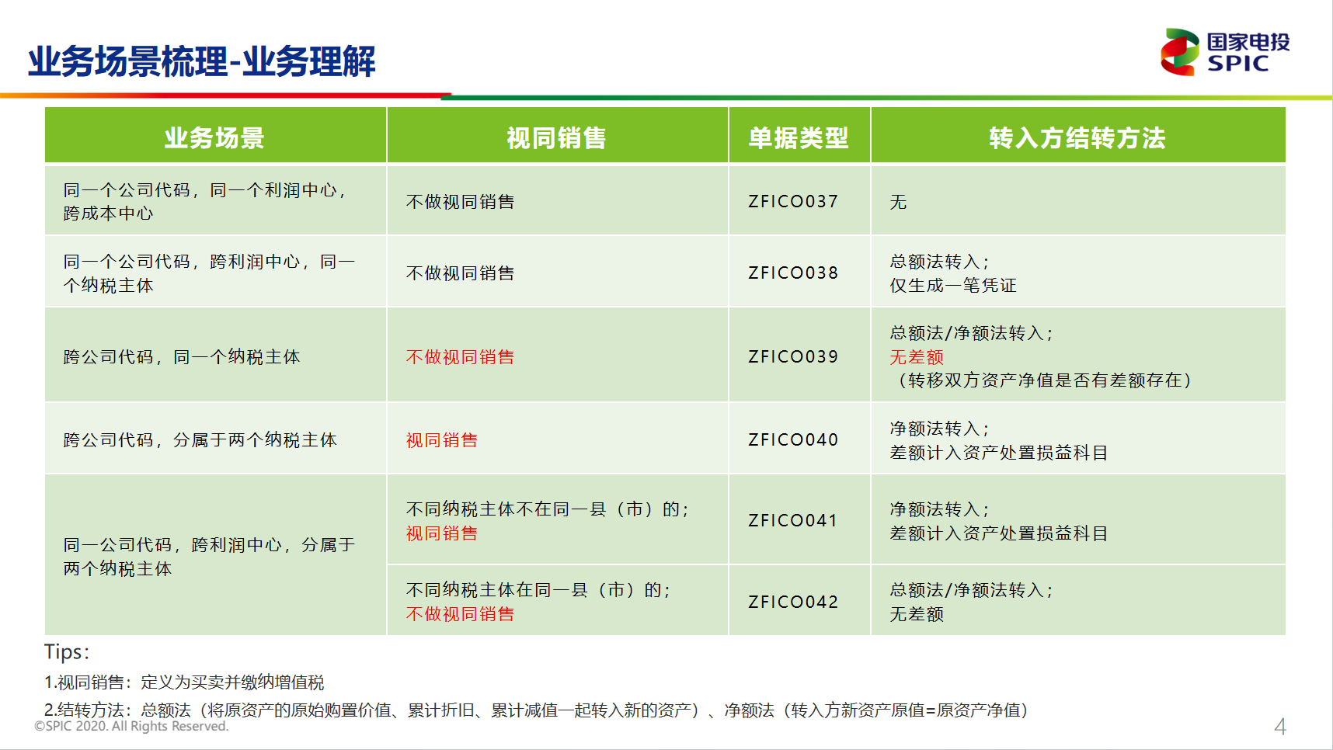

功能设计
F01-公司内部门间申请单
步骤1：点击磁贴“资产申请单列表”，点击“新建”按钮，填写资产申请单类型为F、业务场景选择F01、调拨公司、同一利润中心等。单据抬头填写界面输入凭证摘要、调拨说明、利润中心组等信息，调出调入信息选择资产卡片后自动带出资产描述、利润中心、折旧部门、管理部门等值；
步骤2：保存并提交已经填写的申请单，提交并进行审批；
步骤3：业务审批完成后，进入共享财务或本地财务审批节点。若为移管单位，则在共享运营平台完成审批；若为非移管单位，则本地财务在BPM中完成审批。审批完成时调用AS02修改资产主数据，跨利润中心调拨时自动生成相应的会计凭证。
F02-内部往来结算申请单
步骤1：点击磁贴“资产申请单列表”，点击“新建”按钮，填写资产申请单类型为F、业务场景选择F02、同一公司代码、调出方公司、调入方公司等信息。单据抬头填写界面输入调拨说明、过账日期信息，调出调入信息选择调出方利润中心并填写凭证摘要，行项目点击增加按钮选择资产卡片后自动带出资产描述、利润中心等值，并根据调拨过账日期自动带出相应的原值、累计折旧、累计减值、资产净值；
步骤2：保存并提交已经填写的申请单，提交并进行调出方审批；
步骤3：调出方审批完成后进入调入方填单环节，选择调入方利润中心、账务处理方法后填写相应的调入方资产卡片描述、折旧部门、保管部门、折旧码、折旧年限等信息；
步骤4：保存并提交后进行调入方审批，其中业务财务审批同步新建调入方资产卡片；
步骤5：业务审批完成后，进入共享财务或本地财务审批节点。若为移管单位，则在共享运营平台完成审批；若为非移管单位，则本地财务在BPM中完成审批。审批完成时调用ABT1N自动生成相应的会计凭证。
F03-视同销售申请单
步骤1：点击磁贴“资产申请单列表”，点击“新建”按钮，填写资产申请单类型为F、业务场景选择F03、同一公司代码、调出方公司、调入方公司等信息。单据抬头填写界面输入调拨说明、过账日期信息，调出调入信息选择调出方利润中心并填写凭证摘要、自定义维度、税码、销项税项后，行项目点击增加按钮选择资产卡片后自动带出资产描述、利润中心等值，并根据调拨过账日期自动带出相应的原值、累计折旧、累计减值、资产净值，按实际填写不含税售价，将根据税码自动计算销项税额，可基于自动计算出的销项税额再调整，将自动更新含税售价、资产处置损益；
步骤2：保存并提交已经填写的申请单，提交并进行调出方审批，根据流程配置审批完成后同步推送报销报账生成应收结算单；
步骤3：调出方审批完成后进入调入方填单环节，选择调入方利润中心、自定义维度、税码、进项税项、凭证摘要后填写相应的调入方资产卡片描述、折旧部门、保管部门、折旧码、折旧年限等信息；
步骤4：保存并提交后进行调入方审批，其中业务财务审批同步新建调入方资产卡片，根据流程配置审批完成后推送报销报账生成应付结算单；
步骤5：报销报账审批完成后，调用SAP ERP过账接口自动生成相应的会计凭证。
反向冲销：
F01-公司内部门间申请单：应用AS02修改为正确的折旧部门、保管部门、利润中心；
F02-内部往来结算申请单：应用AB08同步冲销调出方、调入方凭证；
F03-视同销售申请单：应用AB08冲销调出方资产报废凭证，应用FB08冲销往来凭证及调入方资本化凭证。

集成功能点
F03资产调拨视同销售申请单，fiori发起新建并经由调出方、调入方填单审批后，按照接口定义将单据封装信息推送报销报账平台生成应收结算单、应付结算单，并进行后续审批并过账。

设备资产关联方案

方案设计原则
核心关联原则：建立资产明细分类和设备分类的对应关系，资产与设备卡片1：N(N>=1)关联，每台需要资本化管理的物理设备，必须在SAP ERP中唯一绑定一个资产编号，多个设备可以绑定同一个资产编号。
本次1455项目范围不涉及任何设备资产联动的相关业务场景及功能。

应用场景
设备类资产新增时可选择设备信息进行绑定关联，实现资产设备关联，提高业务融合程度。

功能设计
A类资产主数据新增申请单中，点击“新增”按钮填写资产基本信息之后，点击“设备号”弹框选择设备号，选择完成后依次点击“资产卡片校验”“保存”“提交”，单据进入审批流程，按配置流程经由业务、财务审批完成后生成相应的资产卡片，资产卡片主数据可查看其对应绑定的设备号，同样设备主数据也可查看其关联的资产编号。本阶段实现资产新增流程中资产和设备一对多绑定关联。

集成功能点
资产申请单新增流程下填写资产基本信息并选择设备号进行关联，流程审批完成后资产主数据可展示关联设备信息，同样设备主数据也可展示关联资产编号信息。

项目尾工业务方案

方案设计原则
规范基建项目尾工（零星收尾工程）的财务处理流程，确保竣工决算准确性。
1.合规性原则：①遵循3.0升版科目体系要求，确保应付账款-暂估-尾工科目必须关联供应商字段。②避免直接增强CJ02维护项目WBS结算规则界面增加供应商字段（因逻辑复杂且风险高）。
2.分阶段处理：将尾工业务拆分为竣工结算、实际费用发生、尾工结算、差异调整四个阶段，分步完成账务处理。
3.集成性原则：与SAP ERP财务模块（FI-AA）、项目管理模块（PS）深度集成，确保数据一致性。

应用场景
工程项目尾工是指在主体工程基本完成后，仍需进行的一些剩余工作。这些工作可能包括零星的修补、调试、清理，以及一些文档整理、验收准备等工作。建设项目收尾工程，若尚有零星未完收尾工程和费用，可以预计纳入竣工决算，并按概算项目编报未完收尾工程明细表，同时进行相应账务处理。
基建项目在完工后可能存在尾工业务，根据是否新签合同判断是否需要基于新合同创建采购订单，继续在原有的WBS项目归集项目成本，并在WBS中维护结算规则，结算至总账科目（应付账款_暂估_尾工）。

功能设计
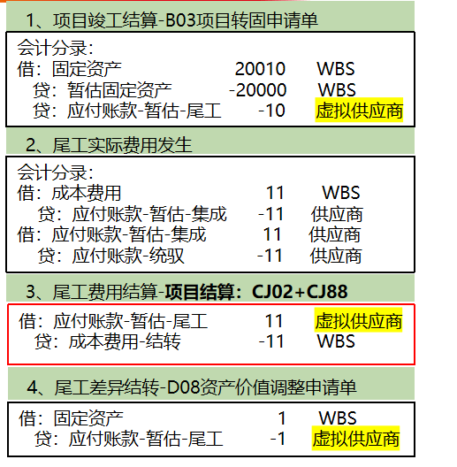
阶段1：项目竣工结算，通过资产类单据B03-项目暂估正式转固结算单（1对多&多对多结算），完成基建项目在建工程或暂估固定资产结转至正式固定资产。若存在项目尾工业务，则按概算暂估尾工费用记账到正式固定资产卡片中，记账到应付账款_暂估_尾工科目（需关联虚拟供应商）。
会计分录：
借：固定资产 20010
贷：暂估固定资产 -20000
贷：应付账款-暂估-尾工 -10 （虚拟供应商）
阶段2：尾工费用实际发生：
会计分录：
借：成本费用 11 （WBS）
贷：应付账款_暂估_集成 -11 （供应商）
借：应付账款_暂估_集成 11 （供应商）
贷：应付账款_统驭 -11 （供应商）
阶段3：尾工费用结算，通过事务代码CJ02维护WBS项目结算规则，维护应付账款_暂估_尾工科目，对执行事务代码CJ88项目结算时产生的会计凭证进行增强，将应付账款_暂估_尾工科目默认记账到虚拟供应商。
会计分录：
借：应付账款-暂估-尾工 11 （虚拟供应商）
贷：成本费用_结转 -11 （WBS）
阶段4：尾工差异结转，尾工差异部分再使用D08-资产价值调整申请单进行差异调整。
会计分录：
借：固定资产 1 （WBS）
贷：应付账款_暂估_尾工 -1 （虚拟供应商）

集成功能点
无系统集成功能点。

应收应付的账龄管理方案

方案设计原则
- 准确性原则
数据来源可靠：确保应收应付数据源自企业业务系统、财务系统等官方记录，从源头保证数据的真实性与可靠性。如销售订单、采购发票、出入库单据等，这些是账龄计算的基础。
计算方法精确：统一且精准的账龄计算规则至关重要。如以发票日期或约定付款日期为起点，按实际天数计算账龄，避免人为估算或计算方式的随意变更，保证账龄数据的准确性。
- 及时性原则
数据更新及时：企业业务往来频繁，应收应付账款数据时刻变化。系统需实时或至少每日更新数据，确保账龄分析能反映最新的账款状态，以便及时采取措施。
分析报告及时：定期生成账龄分析报告，如月度、季度报告，并在规定时间内送达相关部门和决策层。及时的报告为企业催收、付款决策提供有力支持，避免因信息滞后错失最佳时机。
- 完整性原则
涵盖全部业务：方案应覆盖企业所有涉及应收应付账款的业务活动，包括主营业务、其他业务、关联交易等，确保没有账款被遗漏在账龄管理体系之外。
多维度信息完整：账龄分析不仅包含金额、账龄区间等基本信息，还应涵盖客户/供应商名称、交易内容、合同编号等，为全面了解账款情况提供充足信息。
- 灵活性原则
账龄区间可调整：企业所处行业、市场环境及自身经营策略不同，对应收应付账龄管理的侧重点也不同。方案应允许根据实际情况灵活设置账龄区间，如将账龄划分为0-30天、31-60天、61-90天、90天以上等，或根据企业需求细化或调整。
适应业务变化：随着企业业务拓展、产品线丰富、合作模式创新，应收应付账款的管理需求也会改变。方案具备灵活性，能够快速适应新业务类型、新交易条款下的账龄管理要求。

应用场景
1、资金规划与预算编制：企业可以通过对应收账款账龄的分析，准确预测未来一段时间内可能收到的现金流入，
2、客户信用管理：应收账款账龄分析是客户信用管理的核心内容之一。通过持续跟踪客户的应收账款账龄，企业可以动态评估客户的信用状况。

功能设计
在SAP ERP中供应商、客户的账龄通过应收应付科目会计凭证中的凭证日期为起始日进行账龄计算，并通过到期日确定往来款项最后的收付款时间。
账龄计算：以某一天为基准查看某一笔往来账款的账龄，取这一日为账龄分析日期，账龄=账龄分析日-凭证日期，例如，凭证日期为9月5日，以10月5日这一天为账龄分析日；则账龄为10月5日-9月5日=30天。
应收应付的到期日和当前时间比较，如果到期日小于当前日期，则说明该笔往来款项已到期或者逾期（往来款项及时清账）。

集成功能点
无

销售开票封装方案

方案设计原则

为规范集团销售开票全流程管理，实现销售开票数据与SAP-ERP系统无缝贯通，确保开票信息真实准确、流程高效合规，契合税务管控与财务核算要求。依托销售业务系统核心数据，通过接口封装将开票信息同步至SAP-ERP，自动生成销售发票，实现开票流程标准化、自动化管控，保障开票数据与业务数据、财务数据同源一致、全程可追溯。

应用场景
适用于集团全业务板块各类销售场景（产品销售、服务提供等），覆盖正常开票、红字冲销、发票作废等全业务类型，联动销售订单、发货单等前端业务数据，支撑销售开票全流程合规管控、税务申报及财务核算，适配移管/非移管所有单位需求。

功能设计
核心功能围绕“开票准备-开票创建-开票审核-开票过账-开票调整”全流程设计，各模块联动协作，确保开票流程顺畅、数据准确。

1）开票准备-填报应收结算单
整合开票所需基础数据，提供精准筛选功能，为开票创建提供数据支撑，减少手动录入工作量，避免数据错误。
2）开票创建-提交应收结算单
此为销售开票封装的核心，支持多种开票模式，优化开票操作流程，确保开票数据准确、规范，适配不同业务场景需求。
保存发票后会自动创建应收结算单，根据发票查看生成的应收结算单，可以添加核销预收信息，并通过调用SAP ERP与报账系统的接口把单据信息和开票信息推送待办信息给报账系统。
3）开票审核-报销报账审核
本功能用于规范开票流程，通过多级审核控制开票数据准确性，防范违规开票风险，支持审核流程自定义配置。
报账系统接收到结算单信息、开票信息后，通过传输接口推送到共享开票系统完成开票。再通过报销系统，完成附件添加，包括影像资料等，并最终提交审批流。
4）开票过账-审批应收结算单
本功能实现开票数据与SAP FI模块的联动，完成开票过账，生成财务凭证，确保开票与财务数据同步一致。

报销报账通过审批流的方式，对发票进行过账生成凭证，并将生成的凭证信息写入结算单抬头表，单据状态变更为已完成，并且过账凭证同步到报账系统。
5）开票调整-查询、编辑、冲销应收结算单应收结算单查询核心是快速定位目标单据，支持多维度筛选、详情查看及数据导出，为编辑、冲销操作及业务核对提供基础。
应收结算单编辑仅适用于未审核、未过账、未冲销的单据，核心是修正单据录入错误，确保结算单数据合规、准确，编辑后需重新校验，避免影响后续过账、清账流程。
应收结算单冲销适用于单据开具错误，核心是作废原有结算单，生成红字冲销凭证，确保应收账款数据准确，冲销后原有单据状态变为“已冲销”，不可再进行编辑、过账操作。

集成功能点
1. 销售业务系统→SAP ERP 开票接口：实现开票核心数据标准化同步，支撑发票自动生成；
2. 与税务系统集成：同步发票开具、冲销、作废信息，支撑税务申报、进项抵扣等合规操作；
3. 与 SAP ERP FICO 模块集成：发票数据实时同步至财务模块，自动生成销售相关会计凭证，支撑收入核算与往来管控；
4. 与客户主数据系统集成：校验客户信息有效性，确保开票合规。

凭证类型及编码方案

方案设计原则
为规范集团会计凭证全生命周期管理，统一各单位凭证类型划分、编码标准及使用规则，确保凭证分类清晰、编码唯一、归属明确，便于凭证识别、查询、归档及审计追溯。结合集团各业务板块经营特点、财务核算规范及 SAP ERP 系统标准配置，制定标准化凭证类型与编码体系，兼顾合规性、实用性与可扩展性，支撑财务标准化、数字化转型。

应用场景
适用于集团全业务板块、移管 / 非移管所有单位，覆盖 SAP ERP 系统中各类会计凭证（集成凭证、手工凭证、调整凭证、冲销凭证、结转凭证等），适配费用报销、采购结算、销售收款、资产核算、成本结转、总账调整、往来清账等全业务场景的凭证分类、编码及管理需求。
应用场景如下：
凭证类型 | 凭证类型适用的业务场景 | 科目类别 | 来源系统
DR | 1、SAP ERP应收发票-非集成凭证（无销售订单的应收发票）  2、报销报账系统中应收应付业务的应收暂估单、应收确认单和往来转销单凭证 | D客户  S总账科目 | SAP ERP  ZBXBZ
DZ | 1、SAP ERP收款凭证  2、报销报账系统中应收应付业务的收款单、应收清预收和付款申请单凭证 | D客户  S总账科目 | SAP ERP  ZBXBZ
KD | 1、SAP ERP客户供应商凭证（同时包含应收账款和应付账款）  2、报销报账系统中应收应付业务的应付清应收凭证 | D客户  K供应商  S总账科目 | SAP ERP  ZBXBZ
KR | 1、SAP ERP应付发票-非集成（无采购订单的应付发票）  2、报销报账系统中应收应付业务的往来转销单和应付结算单凭证 | K供应商  S总账科目 | SAP ERP  ZBXBZ
SA | 1、SAP ERP总账一般处理凭证、总账收款和总账付款凭证  2、燃料系统集成凭证  3、报销报账系统中费用报账业务的借款单、还款单、费用报销单和差旅费报销单凭证  4、报销报账系统中总账报账业务的融资计提单、总账一般处理报账单、退款收款单、融资收款单、总账特殊收款单、总账扣款单、重付申请单、总账特殊付款单、融资付款单、薪酬支付单和银行间资金划转单凭证  5、报销报账系统中应收应付业务的应收暂估单和应付暂估单凭证 | S总账科目 | SAP ERP  RLXT  ZBXBZ
KZ | 1、SAP ERP付款凭证  2、五凌保证金凭证  3、报销报账系统中应收应付业务的收款单、应付清预付和付款申请单凭证 | K供应商  S总账科目 | SAP ERP  WLBZJ  ZBXBZ
QC | 1、SAP ERP期初上线切换凭证类型  2、报销报账系统中应收应付业务的付款申请单和应付结算单期初凭证 | A资产  D客户  K供应商  M物料  S总账科目 | SAP ERP  ZBXBZ
BP | 报销报账系统中应收应付业务的往来转销单凭证（三方互抵凭证） | D客户  K供应商 | ZBXBZ
AA | 资产购置凭证、资产处置凭证、资产结转及调拨凭证 | A资产  D客户  K供应商  M物料  S总账科目 | SAP ERP
AF | 资产折旧凭证 | A资产  S总账科目 | SAP ERP
PR | 价格更改凭证（仅适用生产企业) | M物料  S总账科目 | SAP ERP
RE | 采购报账应付确认凭证 | A资产  K供应商  M物料  S总账科目 | SAP ERP
RV | 销售开票收入确认凭证 | D客户  S总账科目 | SAP ERP
WB | 外币评估凭证 | S总账科目 | SAP ERP
CF | 重分类凭证 | D客户  K供应商  S总账科目 | SAP ERP
JS | 项目结算凭证 | A资产  M物料  S总账科目 | SAP ERP
WA | 采购材料收货凭证、采购服务确认凭证 | A资产  M物料  S总账科目 | SAP ERP
WE | 物资集成收货凭证 | A资产  M物料  S总账科目 | SAP ERP
WL | 销售商品出库凭证 | A资产  M物料  S总账科目 | SAP ERP
WI | 库存转储凭证 | A资产  M物料  S总账科目 | SAP ERP
ML | 物料帐凭证（仅适用生产企业) | M物料  S总账科目 | SAP ERP
AB | 清账凭证（应付挂账与付款核销、应收账款与收款核销） | D客户  K供应商  S总账科目 | SAP ERP
CO | 结转凭证（仅适用生产企业) | S总账科目  次级成本要素 | SAP ERP
JC | 外围系统集成凭证类型（ 用系统标识区分在凭证抬头区分系统） | S总账科目 | SAP ERP
JZ | 公共机组分摊凭证 | S总账科目 | SAP ERP

功能设计
会计凭证类型定义了具体凭证编号范围，以下为凭证类型对应的编号范围：
凭证类型 | 凭证类型描述 | 编号范围
RE | 采购报账应付确认凭证 | 1400000000-1499999999
RV | 销售开票收入确认凭证 | 1500000000-1599999999
BP | 三方互抵凭证 | 3300000000-3399999999
DR | 应收发票-非集成凭证 | 2500000000-2599999999
DZ | 收款凭证 | 2200000000-2299999999
KD | 客户供应商凭证 | 2600000000-2699999999
JC | 外围系统集成凭证 | 3100000000-3199999999
KR | 应付发票-非集成 | 2400000000-2499999999
KZ | 付款凭证 | 2300000000-2399999999
SA | 总账凭证 | 3200000000-3299999999
WE | 收货凭证 | 1100000000-1199999999
AA | 资产过账凭证 | 1600000000-1699999999
PR | 价格更改凭证 | 1900000000-1999999999
WB | 外币评估凭证 | 2700000000-2799999999
CF | 重分类凭证 | 2800000000-2899999999
QC | 期初上线切换凭证类型 | 2900000000-2999999999
JS | 项目结算凭证 | 3000000000-3099999999
WA | 发货凭证 | 1000000000-1099999999
WL | 销售发货/交货凭证 | 1200000000-1299999999
WI | 库存转储凭证 | 1300000000-1399999999
AF | 资产折旧凭证 | 1700000000-1799999999
AB | 清账凭证 | 2100000000-2199999999
CO | 结转凭证 | 2000000000-2099999999
ML | 物料帐凭证 | 1800000000-1899999999
JZ | 机组分摊凭证 | 3100000000-3199999999
在 SAP ERP 系统中按统一标准配置凭证类型及编码，明确各类凭证的字段控制、过账规则、打印格式，确保全集团各单位凭证类型、编码、使用规范完全统一；同步维护凭证类型与业务场景、会计科目、辅助核算的关联关系，支撑凭证自动生成、合规校验及全流程管控，提升核算效率。

凭证类型科目规范化校验：
为保证凭证类型在集团范围内科目记账规则的规范性，通过开发规则校验配置表，对于涉及统驭科目过账的凭证类型，保证对应类型凭证中至少有一个行项目为相关统驭科目过账。校验的统驭科目类型包括“固定资产统驭”、 “客户统驭”、 “供应商统驭”，校验关系包括“AND/OR/空”，AND代表在勾选两个及以上选项的情况下，两者同时满足条件才能通过校验，OR代表在勾选两个及以上选项的情况下，两者中任意一方满足条件即可通过校验，空则代表无并行条件。
截止2025/08/31日，已在SAP ERP系统中实施的校验规则如下：
凭证类型 | 凭证类型描述 | 资产 | 客户 | 供应商 | 校验关系
DR | 应收发票-非集成凭证 |  | 勾选 |  | 空
DZ | 收款凭证 |  | 勾选 |  | 空
KR | 应付发票-非集成 |  |  | 勾选 | 空
KZ | 付款凭证 |  |  | 勾选 | 空

集成功能点
1. 与报销报账系统集成：明确各类报账单据对应的凭证类型及编码，确保集成生成的凭证类型、编码规范统一；
2. 与 SAP ERP 各业务模块（FICO、MM、SD、AM 等）集成：规范各模块生成凭证的类型及编码，实现全系统凭证编码统一、可追溯；
3. 与共享融合系统集成：同步凭证类型及编码规则，确保报表取数、归档管理口径一致。

凭证及附件套打方案

方案设计原则
为规范集团会计凭证及附件打印管理，统一套打格式与标准，实现凭证与附件精准对应、打印内容完整规范，满足财务归档、审计核查及合规管理要求。依托 SAP ERP 系统，联动报销报账、共享融合等集成系统，提取凭证及附件核心数据，实现凭证与附件一键套打，提升打印效率，确保套打内容与系统数据完全一致、可追溯。

1、SAP ERP FICO的资产申请单和转账通用单，根据凭证号关联Fiori的单据号，可实时打印会计凭证+资产单据/转账通用单据+审批流套打，同时根据审批流程，打印出相关岗位人员信息。
2、有关联报账单号的会计凭证，按照会计凭证+报账单+审批流采用PDF格式套打。
3、凭证套打统一18位打印流水号：公司代码4位+利润中心组字段后2位+年份4位+月份2位+连续流水号6位
1）通过报账单号获取报销报账平台的报账单和审批流PDF文件结合会计凭证一起打印。报销报账平台把报账单信息传输到SAP ERP系统，也会把审批流和报账单的PDF文件上传到影像系统，
2）SAP ERP通过会计凭证号关联到报账单，去影像系统通过报账单关联获取到审批流和报账单的PDF文件，和会计凭证合并到一起套打。
3、只有会计凭证的部分，根据凭证类型区分出实时打印凭证和汇总凭证，分别打印会计凭证。
如下是凭证打印的要求：
1）打印格式：集团统一两种会计凭证打印格式，分别是双币种打印和原币打印。各单位可以按照公司代码设置规则。
2）打印规则：按月实时编码的凭证，按照凭证月编码打印。非按月实时编码的凭证，月底合并打印时候，自动生成按月编码。
①凭证打印符合会计基础工作规范，主要内容包括凭证摘要、会计科目、辅助核算、借贷方、凭证金额等。
②合并打印规则，按照月+科目+借贷+金额合并打印。
③FI层级会计凭证都要打印，CO次级成本要素凭证不打印。

应用场景
适用于集团全业务板块、移管 / 非移管所有单位，覆盖 SAP ERP 生成的各类会计凭证（集成凭证、手工凭证、调整凭证等）及对应附件打印。支持凭证单独打印、附件单独打印、凭证与附件合并套打三种模式，适配日常记账、档案归档、审计查阅等各类场景。
会计凭证打印：SAP ERP FICO单据、报销报账单据、其他非汇总凭证、汇总凭证、打印流水号查询。
1、SAP ERP FICO单据：包含凭证类型AA、JS、SA，可实时打印FICO单据、审批流及会计凭证；
2、报销报账单据：包含凭证类型BP、DR、DZ、KD、KR、KZ、RE、RV、SA，可实时打印报销报账单据、审批流及会计凭证；
3、其他非汇总凭证：包含凭证类型RE、RV、AA、PR、DZ、KZ、KR、DR、KD、KP、WB、CF、JS、SA实时会计凭证；
4、汇总凭证：凭证类型WA、WE、WL、WI、AF、ML、AB、CO、AF按汇总打印；

5、打印流水号查询：查询显示选择屏幕条件下的所有打印流水号信息。
会计凭证类型按照SAP ERP业财分类进行设置。一共设置22种凭证类型，月末进行按月实时打印或者月末汇总打印，以下为应用场景：
凭证类型 | 凭证类型适用的业务场景 | 按月实时打印/月末合并打印
RE | 采购报账应付确认凭证 | 按月实时打印
RV | 销售开票收入确认凭证 | 按月实时打印
AA | 资产购置凭证、资产处置凭证、资产结转凭证 | 按月实时打印
PR | 价格更改凭证（仅适用生产企业) | 按月实时打印
DZ | 收款凭证（借：银行 贷：应收/其他应收) | 按月实时打印
KZ | 付款凭证（借：应付/其他应付 贷：银行存款) | 按月实时打印
KR | 应付发票-非集成（无采购订单的应付发票） | 按月实时打印
DR | 应收发票-非集成（无销售订单的应收发票） | 按月实时打印
KD | 客户供应商凭证【同时包含应收账款和应付账款】 | 按月实时打印
CF | 重分类凭证 | 按月实时打印
QC | 期初上线切换凭证类型 | 按月实时打印
JS | 项目结算凭证 | 按月实时打印
SA | 总账一般处理凭证、总账收款和总账付款凭证、燃料系统集成总账凭证 | 按月实时打印
WB | 外币评估凭证 | 月末合并打印
WA | 采购材料收货凭证、采购服务确认凭证 | 月末合并打印
WE | 材料消耗凭证 | 月末合并打印
WL | 销售商品出库凭证 | 月末合并打印
WI | 库存转储凭证 | 月末合并打印
AF | 资产折旧凭证 | 月末合并打印
ML | 物料帐凭证（仅适用生产企业) | 月末合并打印
AB | 清账凭证（应付挂账与付款核销、应收账款与收款核销） | 月末合并打印
CO | 结转凭证（仅适用生产企业) | 月末合并打印

功能设计
1. 格式标准化：制定集团统一凭证套打模板，明确凭证抬头、行项目、辅助核算、签字栏等核心要素，统一字体、间距、排版规范，确保全集团套打样式一致；
2. 附件精准关联：通过凭证号建立凭证与附件的唯一关联，套打时自动匹配对应附件，支持多附件按顺序排列、分页打印；
3. 打印管控：支持按公司代码、凭证号、会计期间等条件筛选批量打印，设置精细化打印权限，自动记录打印人、打印时间、打印次数等日志，便于追溯；
4. 异常管控：套打前校验凭证数据完整性、附件关联性，对附件缺失、数据异常的凭证给出明确提示，禁止无效套打，确保套打质量。

优化功能点：
1.D02资产类型转换/拆分/合并变更申请单打印优化：
优化凭证打印功能中关联的资产申请表打印功能，表单明细中增加列示新旧转换/拆分/合并资产的资产编号及名称。
2.C01资产主数据变更申请单打印新增：
增加资产变更审批结束后申请单打印功能，可显示各资产变更后的变更原因、变更前后主数据字段变更记录、资产变更申请的审批流信息。
3.E01资产处置申请单打印优化：
优化资产处置审批结束后申请单打印功能，打印表单处置建议下方增加处置小组审查环节审批信息。

集成功能点
1. 与报销报账系统集成：同步凭证对应的报账单据、附件数据，确保套打附件完整；
2. 与共享融合系统集成：调取影像附件数据，支撑凭证与附件合并套打；
3. 权限集成：打印权限与 SAP ERP 用户权限联动，按角色分配打印权限，实现精细化管控；
4. 数据同步：实时同步 SAP ERP 凭证及附件更新数据，确保套打内容与系统最新数据一致。

平行账套和平行货币设置方案

方案设计原则
财务核算启用平行货币，分别是交易货币、本位币、集团货币（集团所在国家货币）。
1）启用月初汇率和月末汇率两种汇率类型，汇率由集团统一维护。
2）会计核算时交易币种与本位币、集团货币之间的换算使用月初汇率。如有购结汇需要按需即时汇率核算，可以手工输入汇率。
3）月底外币评估时使用月末汇率。
①已实现汇兑损益，下月不冲回
企业持有货币资金（外币类的现金或银行存款），对其累计的外币余额进行重估
汇兑损益=累计外币余额*月末汇率-本位币余额
②未实现汇兑损益，下月自动冲回
以固定/可确定的金额收取的外币资产或偿付的负债（应收账款、应付账款等统驭科目以及勾选未清项管理的科目），按未清项发生金额进行重估。
汇兑损益=∑（外币金额*月末汇率-未清项的本位币金额）

应用场景
启用平行账套设置
1)境内公司启用平行账套，主账套用于中国账套，辅助账套用于国际账套（考虑国际准则报表和国际账务需要）
2)境外公司启用平行账套，主账套用于中国账套，辅助账套用于当地账套和国际账套。

功能设计
标准功能，不涉及再次开发。

集成功能点
公司代码、分类账和货币相关配置。

燃料系统集成方案

方案设计原则
燃料系统作为燃料采购、验收、计量、结算全流程管控核心，与 SAP ERP 深度集成，核心实现燃料业务数据与财务核算数据无缝贯通。依托燃料系统采购订单、验收计量、结算单据等核心数据，同步至 SAP ERP 自动完成账务处理，严格遵循集团会计核算标准化规范，确保燃料采购成本、库存成本精准归集，结算流程高效协同、数据全程可追溯。

应用场景
适用于燃料全业务流程，涵盖燃料采购订单创建、到货验收、质量检验、结算审核、发票校验、资金支付等全环节，实现燃料系统业务数据向 SAP ERP 财务模块自动同步，支撑燃料库存成本、采购成本精准核算及资金支付闭环管理。
序号 | 业务 | 集成方式 | 系统 | 方案阶段
1 | 燃料入库单结算形成应付账款  运费和杂费结算形成应付账款  厂内二次费用结算形成应付账款 | 燃料系统入库记录传输报销报账，形成报销报账的应付结算单，报销报账传输凭证到SAP ERP  报销报账传输结算结果到燃料系统 | 集团燃料系统  中国电力燃料系统 | 全面上线阶段与过渡阶段集成方式一致，系统仅对接集团燃料系统
1 | 燃料入库单结算形成应付账款  运费和杂费结算形成应付账款  厂内二次费用结算形成应付账款 |  | 集团燃料系统 | 全面上线阶段与过渡阶段集成方式一致，系统仅对接集团燃料系统
2 | 有销售订单的燃料销售应收确认 | 燃料系统销售记录传输报销报账，形成报销报账应收确认单，报销报账传输凭证到SAP ERP  报销报账传输应收确认结果到燃料系统 | 集团燃料系统  中国电力燃料系统 | 全面上线阶段与过渡阶段集成方式一致，系统仅对接集团燃料系统
2 | 有销售订单的燃料销售应收确认 |  | 集团燃料系统 | 全面上线阶段与过渡阶段集成方式一致，系统仅对接集团燃料系统
3 | 燃料系统收货暂估、  冲暂估汇总数据 | 系统间不做集成传输 | 集团燃料系统  中国电力燃料系统 | 过渡阶段
3 | 燃料系统收货暂估、  冲暂估汇总数据 | 燃料系统根据各单位关账时间暂估  燃料系统传输总账凭证到SAP ERP系统  SAP ERP系统传输凭证结果给燃料系统 | 集团燃料系统 | 全面上线  阶段
4 | 燃料消耗成本数据  燃料月末盘点数据 | 燃料系统传输总账凭证到SAP ERP系统  SAP ERP系统传输凭证结果给燃料系统 | 中国电力燃料系统 | 过渡阶段
4 | 燃料消耗成本数据  燃料月末盘点数据 | 燃料管理/财务人员在报销报账平台创建单据传输SAP ERP生成凭证 | 集团燃料系统 | 过渡阶段
4 | 燃料消耗成本数据  燃料月末盘点数据 | 燃料系统传输总账凭证到SAP ERP系统  SAP ERP系统传输凭证结果给燃料系统 | 集团燃料系统 | 全面上线  阶段
5 | 燃料预付款  无订单的燃料销售应收确认  燃料成本调整  月末结账燃料暂估  质量问题向供应商收款 | 燃料管理/财务人员在报销报账平台创建单据传输SAP ERP生成凭证 | 集团燃料系统  中国电力燃料系统 | 全面上线阶段与过渡阶段一致
6 | 燃料系统燃煤合同  燃料系统燃油合同  燃料系统天然气合同  二次费用合同 | 燃料系统燃煤合同、燃油合同、天然气合同在燃料系统起草、在审批流系统审批完成，燃料系统传输合同系统用印、生效后，合同系统回传给燃料系统。 | 集团燃料系统 | 全面上线阶段与过渡阶段一致
7 | 秸秆、垃圾、场内费用等其他合同 | 合同管理在合同系统 | 集团燃料系统  中国电力燃料系统 | 全面上线阶段与过渡阶段一致

功能设计
1. 采购订单同步：燃料系统创建的采购订单，自动同步至 SAP ERP 生成对应采购订单，确保订单编号、物料、数量、单价等信息一致。
2. 收货验收同步：燃料到货验收后，燃料系统将验收数量、质量指标、供应商等数据同步至 SAP ERP，自动生成收货凭证，实时更新燃料库存；
3. 结算数据同步：燃料系统完成结算审核后，同步结算金额、结算明细、税率等数据至 SAP ERP，支撑发票校验、应付凭证自动生成；
4. 异常管控：设置数据同步异常提示、日志记录及重试机制，确保同步失败数据可追溯、可快速处理。
凭证类型为“SA”凭证分录如下：
1.燃料采购业务-月末暂估（燃煤）
借 | 1405010201 | 燃料_燃煤_在库_采购价款
借 | 1405010202 | 燃料_燃煤_在库_运费
借 | 1405010203 | 燃料_燃煤_在库_厂前杂费
借 | 1405010204 | 燃料_燃煤_在库_厂后杂费
贷 | 2202969900 | 应付账款_暂估_其他
2.燃料采购业务-月末暂估冲销（燃煤）
借 | 2202969900 | 应付账款_暂估_其他
贷 | 1405010201 | 燃料_燃煤_在库_采购价款
贷 | 1405010202 | 燃料_燃煤_在库_运费
贷 | 1405010203 | 燃料_燃煤_在库_厂前杂费
贷 | 1405010204 | 燃料_燃煤_在库_厂后杂费
3. 燃料-发电耗用成本核算（燃煤）
借 | 6600010101 | 成本费用_燃料_燃煤_发电
贷 | 1405010401 | 燃料_燃煤_耗用_发电耗用
- 燃料-供热耗用成本核算（燃煤）
借 | 6600010102 | 成本费用_燃料_燃煤_供热
贷 | 1405010402 | 燃料_燃煤_耗用_供热耗用
- 燃料-其他耗用成本核算（燃煤）
借 | 9001060000 | 中转科目_燃料过渡科目
贷 | 1405010499 | 燃料_燃煤_耗用_其他耗用
- 燃料月末盘点业务-燃料水分差（燃煤）
借 | 1405010499 | 燃料_燃煤_耗用_其他耗用 1 数量 一方数量
贷 | 1405010499 | 燃料_燃煤_耗用_其他耗用 -1
- 燃料月末盘点业务-燃料损耗-定额内储存损耗（燃煤）
借 | 6600902700 | 成本费用_其他费用_存货毁损及溢余
贷 | 1405010403 | 燃料_燃煤_耗用_燃煤储损
- 燃料月末盘点业务-燃料损耗-超定额储存损失（燃煤）
借 | 6711030000 | 营业外支出_非常损失
贷 | 1405010201 | 燃料_燃煤_在库_采购价款
- 燃料月末盘点业务-燃料损耗-燃料盘盈（燃煤）
借 | 1405010403 | 燃料_燃煤_耗用_燃煤储损
贷 | 6600902700 | 成本费用_其他费用_存货毁损及溢余
- 燃料采购业务-月末暂估（燃油）
借 | 1405020201 | 燃料_燃油_在库_采购价款
借 | 1405020202 | 燃料_燃油_在库_运费支出
借 | 1405020203 | 燃料_燃油_在库_杂费
贷 | 2202969900 | 应付账款_暂估_其他
- 燃料采购业务-月末暂估冲销（燃油）
借 | 2202969900 | 应付账款_暂估_其他
贷 | 1405020201 | 燃料_燃油_在库_采购价款
贷 | 1405020202 | 燃料_燃油_在库_运费支出
贷 | 1405020203 | 燃料_燃油_在库_杂费
- 燃料-发电耗用成本核算（燃油）
借 | 6600010201 | 成本费用_燃料_燃油_发电
贷 | 1405020401 | 燃料_燃油_耗用_发电耗用
- 燃料-供热耗用成本核算（燃油）
借 | 6600010202 | 成本费用_燃料_燃油_供热
贷 | 1405020402 | 燃料_燃油_耗用_供热耗用
- 燃料-其他耗用成本核算（燃油）
借 | 9001060000 | 中转科目_燃料过渡科目
贷 | 1405020499 | 燃料_燃油_耗用_其他耗用
- 燃料月末盘点业务-燃料损耗-定额内储存损耗（燃油）
借 | 6600902700 | 成本费用_其他费用_存货毁损及溢余
贷 | 1405020403 | 燃料_燃油_耗用_燃油储损
- 燃料月末盘点业务-燃料损耗-超定额储存损失（燃油）
借 | 6711030000 | 营业外支出_非常损失
贷 | 1405020201 | 燃料_燃油_在库_采购价款
- 燃料月末盘点业务-燃料损耗-燃料盘盈（燃油）
借 | 1405020403 | 燃料_燃油_耗用_燃油储损
贷 | 6600902700 | 成本费用_其他费用_存货毁损及溢余
- 燃料采购业务-月末暂估（燃气）
借 | 1405030200 | 燃料_燃气_在库
贷 | 2202969900 | 应付账款_暂估_其他
- 燃料采购业务-月末暂估冲销（燃气）
借 | 2202969900 | 应付账款_暂估_其他
贷 | 1405030200 | 燃料_燃气_在库
- 燃料-发电耗用成本核算（燃气）
借 | 6600010301\6600010302 | 成本费用_燃料_燃气_天然气/成本费用_燃料_燃气_煤气
贷 | 1405030401 | 燃料_燃气_耗用_发电耗用
- 燃料-供热耗用成本核算（燃气）
借 | 6600010301\6600010302 | 成本费用_燃料_燃气_天然气/成本费用_燃料_燃气_煤气
贷 | 1405030402 | 燃料_燃气_耗用_供热耗用
- 燃料-其他耗用成本核算（燃气）
借 | 9001060000 | 中转科目_燃料过渡科目
贷 | 1405030399 | 燃料_燃气_耗用_其他耗用

集成功能点
1. 燃料系统→SAP ERP 采购订单同步接口（实时同步订单核心信息）；
2. 燃料系统→SAP ERP 收货验收数据同步接口（同步验收数据，生成收货凭证）；
3. 燃料系统→SAP ERP 结算数据同步接口（同步结算明细，支撑发票校验）；
4. 异常数据反馈接口（同步失败信息回传，便于排查处理）

司库系统集成方案

方案设计原则
资金收付：资金收付款业务统一由报销报账平台发起，系统与 SAP ERP 集成自动生成收付款会计凭证，并将付款指令推送至司库系统完成实际资金支付。
主数据：银行账户、金融机构、汇率等主数据由司库系统推送至 MDG，MDG 通过主数据同步接口自动下发并同步至 SAP ERP，实现主数据源头统一、全程贯通。

应用场景
序号 | 业务 | 集成内容 | 集成系统 | 备注
1 | 资金/票据收付 | ①报销报账平台系统推送支付指令给司库系统。  ②司库系统支付成功/失败后，将支付状态放在中间库、报销报账获取支付状态。  ③报销报账平台将未通过司库系统完成的资金收付指令（含线下支付、被动扣款及资金收款）传递给司库系统。 | 报销报账平台
2 | 主数据 | 司库系统为MDG系统提供银行账户主数据。  司库为MDG系统提供金融机构和银行网点主数据。  司库为MDG系统提供外币汇率主数据。  MDG系统为司库提供组织单位主数据。  MDG系统为司库提供项目主数据使用。  MDG系统为司库提供客商主数据使用。  MDG系统为司库系统提供人员/部门/岗位主数据使用。  MDG系统为司库提供核算主体。  MDG系统为司库提供利润中心。  MDG系统为司库提供税率税项。  MDG系统为司库提供国家地区。  MDG系统为司库提供产业板块。  MDG系统为司库系统提供集团全部客商用于国资委报送，具有常规的审批确认功能。 | MDG系统

功能设计
1. 接口字段梳理：完成 SAP ERP 与司库系统间对接字段、数据格式、传输规则的统一梳理与规范。
2. 辅助核算同步：建立接口，将国资委报送信息、项目、客商、利润中心等辅助核算维度同步至司库系统，满足监管与资金管理需求

集成功能点
1.报销报账→司库支付指令推送接口
2.司库→MDG银行账户/金融机构/汇率主数据同步接口
3.MDG→司库组织/客商/项目/利润中心主数据同步接口
4.支付状态回传接口（司库→报销报账→SAP ERP）

共享融合系统集成方案

方案设计原则
共享融合系统定位于报表管理、税务管理、资本运营、经营分析及 “一本账” 管理。为支撑其核心功能，由SAP ERP 作为唯一法定核算系统，实时向共享融合系统推送会计凭证明细、科目余额及辅助核算余额数据。共享融合系统仅用于查询、展示与报表生成，严禁录入 / 修改凭证；数据差错统一在 SAP ERP 或报销报账平台更正后重新同步
。

应用场景
SAP ERP 按凭证明细 + 科目余额两个维度，向共享融合系统推送数据：
1. 凭证明细：以公司代码 + 凭证号为最小单元，实时推送正式会计凭证（不含 CO 内部分摊、往来清账凭证、期初切换凭证），包含凭证抬头、金额、币种及全套辅助核算信息。

其他辅助核算内容如下：
辅助核算字段维度 | SAP ERP传输辅助核算数据内容 | 共享融合辅助核算数据来源 | 备注
业务板块 | 业务板块编码 | MDG传输业务板块主数据至共享融合
机组、场/厂站 | 机组、场/厂站编码 | MDG传输机组、场/厂站主数据至共享融合
现金流量 | 现金流量编码 | 共享融合同SAP ERP维护数据字典
功能范围 | 功能范围编码 | 共享融合同SAP ERP维护数据字典
自定义维度 | 自定义维度编码 | MDG传输自定义维度主数据至共享融合
项目类型 | SAP ERP转换凭证上WBS对应的项目类型编码 | 共享融合根据WBS编码取名称
项目 | SAP ERP转换凭证上WBS对应的项目名称 | 共享融合直接取项目名称
往来单位 | 客商编码 | MDG传输客商主数据至共享融合
税率 | 税率编码 | MDG传输税率主数据至共享融合
税项 | 税项编码 | MDG传输税项主数据至共享融合
2. 科目余额：月末推送全量科目余额，按公司代码 + 利润中心 + 会计科目 + 辅助核算维度汇总，用于单体及合并报表编制。

功能设计
1. 凭证明细接口：开发 SAP ERP→共享融合实时凭证推送接口，传输完整凭证与辅助核算字段;
2. 科目余额接口：建立余额缓存表，按月生成全量余额数据并推送;
3. 主体映射：维护 SAP ERP 公司代码 / 利润中心与共享融合账套的映射关系，确保数据归属准确。

科目余额推送至共享融合接口传输字段明细：
序号 | 接口传输字段 | 接口传输字段描述 | 取数逻辑
1 | BUKRS | 公司代码 | 取会计凭证抬头中公司代码字段
2 | H_MONAT | 期间 | 取会计凭证抬头中的财务记账期间
3 | HKONT | 会计科目 | 取会计凭证行项目中的会计科目
4 | YGZTDM | 共享融合账套代码 | 取会计凭证中的公司代码与利润中心，通过两者在融合账套代码与公司代码映射表中取出对应的账套代码
5 | WAERS01 | 公司本位币币种 | 根据公司代码取公司代码对应的本位币
6 | WAERS02 | 集团币种 | 固定为CNY
7 | ZZYWBK | 业务板块 | 根据会计凭证中的利润中心，在利润中心主数据中
8 | RSTGR | 现金流量码 | 取会计凭证行项目中的现金流量码
9 | FKBER | 功能范围 | 取会计凭证行项目中的功能范围
10 | KUNNR/ LIFNR | 往来单位 | 取会计凭证行项目中的贸易伙伴，通过贸易伙伴编码取BP编码
11 | ZZF06 | 项目类型 | 取会计凭证行项目中的项目类型
12 | PROJ | 项目定义 | 取会计凭证行项目中的WBS，通过WBS编码取项目定义
13 | MWSKZ | 税率 | 取会计凭证行项目中的税码
14 | ZZF04 | 税项 | 取会计凭证行项目中的税项
15 | ZJZCZBM | 机组、场/厂站 | 取会计凭证行项目中的利润中心编码，通过利润中心编码取机组、场/厂站
16 | ZZF03 | 自定义维度 | 取会计凭证行项目中的自定义维度
17 | YPREKSLS | 年初借方余额（集团本位币） | 根据以上辅助核算维度，通过分类汇总形成科目余额缓存表，取缓存表中的当前年度减一，集团本位币的借方余额汇总
18 | YPREHSLS | 年初借方余额（公司代码本位币） | 根据以上辅助核算维度，通过分类汇总形成科目余额缓存表，取缓存表中的当前年度减一，公司代码本位币的借方余额汇总
19 | YPREKSLH | 年初贷方余额（集团本位币） | 根据以上辅助核算维度，通过分类汇总形成科目余额缓存表，取缓存表中的当前年度减一，集团本位币的贷方余额汇总
20 | YPREHSLH | 年初贷方余额（公司代码本位币） | 根据以上辅助核算维度，通过分类汇总形成科目余额缓存表，取缓存表中的当前年度减一，公司代码本位币的贷方余额汇总
21 | MPREKSLS | 期初借方余额（集团本位币） | 根据以上辅助核算维度，通过分类汇总形成科目余额缓存表，取缓存表中的当前期间减一，集团本位币的借方余额汇总
22 | MPREHSLS | 期初借方余额（公司代码本位币） | 根据以上辅助核算维度，通过分类汇总形成科目余额缓存表，取缓存表中的当前期间减一，公司代码本位币的借方余额汇总
23 | MPREKSLH | 期初贷方余额（集团本位币） | 根据以上辅助核算维度，通过分类汇总形成科目余额缓存表，取缓存表中的当前期间减一，集团本位币的贷方余额汇总
24 | MPREHSLH | 期初贷方余额（公司代码本位币） | 根据以上辅助核算维度，通过分类汇总形成科目余额缓存表，取缓存表中的当前期间减一，公司代码本位币的贷方余额汇总
25 | KSLS | 本期借方发生额（集团本位币） | 根据以上辅助核算维度，通过分类汇总形成科目余额缓存表，取缓存表中的当前期间，集团本位币的借方余额汇总
26 | HSLS | 本期借方发生额（公司代码本位币） | 根据以上辅助核算维度，通过分类汇总形成科目余额缓存表，取缓存表中的当前期间，公司代码本位币的借方余额汇总
27 | KSLH | 本期贷方发生额（集团本位币） | 根据以上辅助核算维度，通过分类汇总形成科目余额缓存表，取缓存表中的当前期间，集团本位币的贷方余额汇总
28 | HSLH | 本期贷方发生额（公司本位币） | 根据以上辅助核算维度，通过分类汇总形成科目余额缓存表，取缓存表中的当前期间，公司代码本位币的贷方余额汇总
29 | YKSLS | 本年借方累计发生额（集团本位币） | 根据以上辅助核算维度，通过分类汇总形成科目余额缓存表，取缓存表中的当前年度，集团本位币的借方余额汇总
30 | YHSLS | 本年借方累计发生额（公司代码本位币） | 根据以上辅助核算维度，通过分类汇总形成科目余额缓存表，取缓存表中的当前年度，公司代码本位币的借方余额汇总
31 | YKSLH | 本年贷方累计发生额（集团本位币） | 根据以上辅助核算维度，通过分类汇总形成科目余额缓存表，取缓存表中的当前年度，集团本位币的贷方余额汇总
32 | YHSLH | 本年贷方累计发生额（公司代码本位币） | 根据以上辅助核算维度，通过分类汇总形成科目余额缓存表，取缓存表中的当前年度，公司代码本位币的贷方余额汇总
33 | EKSLS | 期末借方余额（集团本位币） | 根据以上辅助核算维度，通过分类汇总形成科目余额缓存表，取缓存表中的当前期间，集团本位币的借方余额汇总
34 | EHSLS | 期末借方余额（公司代码本位币） | 根据以上辅助核算维度，通过分类汇总形成科目余额缓存表，取缓存表中的当前期间，公司代码本位币的借方余额汇总
35 | EKSLH | 期末贷方余额（集团本位币） | 根据以上辅助核算维度，通过分类汇总形成科目余额缓存表，取缓存表中的当前期间，集团本位币的贷方余额汇总
36 | EHSLH | 期末贷方余额（公司代码本位币） | 根据以上辅助核算维度，通过分类汇总形成科目余额缓存表，取缓存表中的当前期间，公司代码本位币的贷方余额汇总
会计凭证推送至共享融合接口传输字段明细：
序号 | 接口传输字段 | 接口传输字段描述 | 取数逻辑
1 | GJAHR | 会计年度 | 取会计凭证抬头中的会计年度字段
2 | BUKRS | 公司代码 | 取会计凭证抬头中的公司代码字段
3 | BELNR | 凭证号 | 取会计凭证抬头中的凭证编码字段
4 | BLDAT | 凭证日期 | 取会计凭证抬头中的凭证日期字段
5 | BUDAT | 过账日期 | 取会计凭证抬头中的过账日期字段
6 | BKTXT | 凭证抬头文本 | 取会计凭证抬头中的抬头文本字段
7 | DMBTR | 行项目汇总金额 | 将当前凭证编号中的借方行项目金额汇总
8 | NUMPG | 页数 | 取会计凭证抬头中的页数字段
9 | XREVERSING | 冲销标识 | 取会计凭证抬头中的冲销标识字段
10 | AWREF_REV | 冲销参考(凭证号+公司代码+年度) | 取会计凭证抬头中的冲销参考字段
11 | XREVERSED | 已被冲销 | 取会计凭证抬头中的已被冲销字段
12 | MONAT | 期间 | 取会计凭证抬头中的期间字段
13 | USNAM | 用户名 | 取会计凭证抬头中的用户名字段
14 | KURSF | 汇率 | 取会计凭证抬头中的汇率字段
15 | BUZEI | 序号 | 取会计凭证行项目中的抬头文本字段
16 | SGTXT | 行项目文本 | 取会计凭证行项目中的文本字段
17 | RACCT | 科目号 | 取会计凭证行项目中的科目号字段
18 | DRCRK | 借/贷标识 | 取会计凭证行项目中的借/贷标识字段
19 | RHCUR | 公司代码货币 | 取会计凭证抬头中的公司代码，取公司代码对应的本位币
20 | DMBTR | 本币金额 | 取会计凭证行项目中的本币金额字段
21 | RWCUR | 交易货币 | 取会计凭证抬头中的货币码字段
22 | WRBRT | 凭证货币金额 | 取会计凭证行项目中的凭证货币金额字段
23 | RKCUR | 集团货币 | 固定CNY
24 | KSL | 集团货币金额 | 取会计凭证行项目中的集团货币金额字段
25 | BP | 供应商/客户 | 取会计凭证行项目中的供应商/客户字段
26 | MWSKZ | 税码（税率） | 取会计凭证行项目中的税码字段
27 | RSTGR | 现金流量码 | 取会计凭证行项目中的现金流量码字段
28 | ZZF04 | 税项 | 取会计凭证行项目中的税项字段
29 | ZZJZD | 机组、场/厂站 | 根据会计凭证行项目中的利润中心，取利润中心主数据中的机组、场/厂站字段
30 | ZZF03 | 自定义维度 | 取会计凭证行项目中的自定义维度字段
31 | ZZXYWBK | 业务板块 | 根据会计凭证行项目中的利润中心，取利润中心主数据中的业务板块字段
32 | POSID | WBS | 取会计凭证行项目中的WBS字段
33 | ZZF06 | 项目类型 | 取会计凭证行项目中的项目类型字段
34 | RFAREA | 功能范围 | 取会计凭证行项目中的功能范围字段

集成功能点
1. 会计凭证明细实时推送接口;
2. 月末科目余额 + 辅助核算推送接口;
3. 核算主体与报表账套映射配置。
SAP ERP 科目余额、会计凭证推送共享融合系统接口

共享移管方案

方案设计原则
业务背景：项目建设蓝图要求，430 上线单位 FICO 单据的财务初审、复审统一进入 SSF 共享派工，移管单位由共享中心处理，非移管单位由本地财务处理。为适配未纳管单位过渡期管理需求，特制定共享移管过渡方案。
过渡方案：非共享模式下的财务审核不再经由 SSF 处理，FICO 单据根据 BPM 流程配置，自动走移管流程或非移管流程。
一、移管单位BPM流程过渡方案
具体业务流程：

二、非移管单位BPM流程过渡方案
具体业务流程:

应用场景
本方案适用于所有 FICO 审批类单据，包括：资产主数据新增、项目转固、资产变更、资产减值 / 处置、资产调拨、转账通用单等全场景
涉及如下FICO单据类型：
类别 | 申请单  类型 | 申请单  类型描述 | 场景  编码 | 场景编码  描述 | BPM  单据类型
资产申请单 | A | 资产主数据新增申请单 | A05 | 无偿调入申请单 | ZFICO008
资产申请单 | A | 资产主数据新增申请单 | A06 | 接受投资申请单 | ZFICO009
资产申请单 | A | 资产主数据新增申请单 | A07 | 接受捐赠申请单 | ZFICO010
资产申请单 | A | 资产主数据新增申请单 | A08 | 资产盘盈申请单 | ZFICO011
资产申请单 | A | 资产主数据新增申请单 | A09 | 固定资产弃置费申请单 | ZFICO012
资产申请单 | A | 资产主数据新增申请单 | A10 | 后资本化申请单 | ZFICO030
资产申请单 | B | 项目转固申请单 | B01 | 基建项目在建工程预转固申请单（非AUC） | ZFICO013
资产申请单 | B | 项目转固申请单 | B02 | 非基建类型项目转固结算单（AUC） | ZFICO033
资产申请单 | B | 项目转固申请单 | B03 | 项目转固结算单 （1对多结算）+（多对多结算） | ZFICO034
资产申请单 | B | 项目转固申请单 | B04 | 技改项目预转固 | ZFICO036
资产申请单 | C | 资产主数据变更申请单 | C01 | 资产主数据变更申请单 | ZFICO014
资产申请单 | D | 资产类别转换/价值重估/计划外折旧申请单 | D02 | 资产类型转换/拆分/合并变更申请单 | ZFICO016
资产申请单 | D | 资产类别转换/价值重估/计划外折旧申请单 | D03 | 投资性房地产转为自用房地产（公允价值模式） | ZFICO017
资产申请单 | D | 资产类别转换/价值重估/计划外折旧申请单 | D04 | 自用房地产转为投资性房地产（公允价值小于账面价值） | ZFICO018
资产申请单 | D | 资产类别转换/价值重估/计划外折旧申请单 | D05 | 自用房地产转为投资性房地产（公允价值大于账面价值） | ZFICO019
资产申请单 | D | 资产类别转换/价值重估/计划外折旧申请单 | D06 | 资产减值申请单 | ZFICO020
资产申请单 | D | 资产类别转换/价值重估/计划外折旧申请单 | D07 | 计划外折旧调整申请单 | ZFICO021
资产申请单 | D | 资产类别转换/价值重估/计划外折旧申请单 | D08 | 资产价值调整申请单 | ZFICO035
资产申请单 | E | 资产处置申请单 | E01 | 资产报废申请单 | ZFICO022
资产申请单 | E | 资产处置申请单 | E02 | 资产损毁申请单 | ZFICO023
资产申请单 | E | 资产处置申请单 | E03 | 资产转售申请单 | ZFICO024
资产申请单 | E | 资产处置申请单 | E04 | 对外投资申请单 | ZFICO025
资产申请单 | E | 资产处置申请单 | E05 | 对外公益性捐赠申请单 | ZFICO026
资产申请单 | E | 资产处置申请单 | E06 | 对外商业性捐赠申请单 | ZFICO027
资产申请单 | E | 资产处置申请单 | E07 | 资产盘亏申请单 | ZFICO028
资产申请单 | E | 资产处置申请单 | E08 | 资产转在建工程申请单 | ZFICO029
转账通用单 | / | / | / | 转账通用单 | ZFICO032

功能设计
SAP ERP 单据根据 BPM 中移管 / 非移管标识自动分流流程：通过共享初审、复审节点的扩展字段区分流程走向，为非移管单位配置专属 BPM 流程并设置独立扩展标识。

移管单位流程：
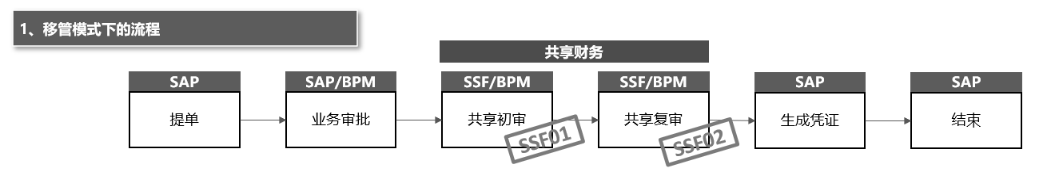
1、按公司代码核算：按 “公司代码 + 单据类型” 配置 BPM 流程；
2、按利润中心组核算：按 “公司代码 + 利润中心组 + 单据类型” 配置 BPM 流程；
3、扩展字段：共享初审 = SSF01，共享复审 = SSF02。
非移管单位流程：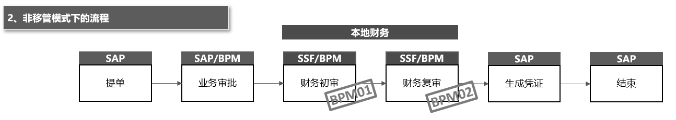
1、按公司代码核算：按 “公司代码 + 单据类型” 配置 BPM 流程
；
2、按利润中心组核算：按 “公司代码 + 利润中心组 + 单据类型” 配置 BPM 流程；
3、扩展字段：财务初审 = BPM01，财务复审 = BPM02。
打印集成要求：无论移管 / 非移管流程，报销报账平台均需将制单人、审核人、出纳、财务主管等信息回传 SAP ERP，用于凭证套打与归档。
C01-资产主数据变更特殊规则：

·涉及利润中心变更：需进入财务初审 + 复审，生成会计凭证；
·不涉及利润中心变更：无需进入财务审批，不生成凭证。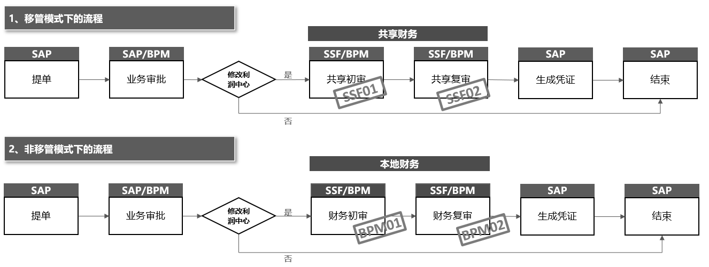

集成功能点
在 BPM 审批节点扩展字段中新增配置：SSF01（共享初审）、SSF02（共享复审）、BPM01（本地初审）、BPM02（本地复审），实现流程自动分流

报销报账集成方案

方案设计原则
报销报账平台以经济事项为报账入口，按业务场景配置标准化业务小类与对应流程，与 SAP ERP FICO 模块深度集成。通过业务小类映射凭证规则，实现流程审批后自动触发凭证检查、预览、过账及冲销，达成业财一体化自动核算。

应用场景
序号 | 业务组 | 数据模型 | 规则名称 | 凭证类型
1 | 费用报账 | 借款单 | 借款单凭证转换规则_入账日期 | SA
2 | 费用报账 | 借款单 | 借款单凭证转换规则 | SA
3 | 费用报账 | 还款单 | 还款单凭证转换规则-系统日期 | SA
4 | 费用报账 | 还款单 | 还款单凭证转换规则 | SA
5 | 费用报账 | 费用报销单 | 费用报销单凭证转换规则_系统日期复制 | SA
6 | 费用报账 | 费用报销单 | 费用报销单凭证转换规则_入账日期 | SA
7 | 费用报账 | 费用报销单 | 费用报销单凭证转换规则 | SA
8 | 费用报账 | 差旅费报销单 | 差旅费报销单凭证转换规则_系统日期复制 | SA
9 | 费用报账 | 差旅费报销单 | 差旅费报销单凭证转换规则_正式_入账日期 | SA
10 | 费用报账 | 差旅费报销单 | 差旅费报销单凭证转换规则_正式 | SA
11 | 总账报账 | 总账一般处理报账单 | 融资计提单凭证转换规则_0424 | SA
12 | 总账报账 | 总账一般处理报账单 | 总账一般处理报账单凭证转换规则_0424 | SA
13 | 总账报账 | 总账一般处理报账单 | 总账一般处理报账单凭证转换规则_0424_入账日期 | SA
14 | 总账报账 | 总账一般处理报账单 | 融资计提单凭证转换规则_0424_入账日期 | SA
15 | 总账报账 | 总账特殊收款单 | 退款收款单凭证转换规则_0424 | SA
16 | 总账报账 | 总账特殊收款单 | 融资收款单凭证转换规则_0424 | SA
17 | 总账报账 | 总账特殊收款单 | 总账特殊收款单凭证转换配置_0424 | SA
18 | 总账报账 | 总账特殊收款单 | 总账特殊收款单凭证转换配置_0424_入账日期 | SA
19 | 总账报账 | 总账特殊收款单 | 融资收款单凭证转换规则_0424_入账日期 | SA
20 | 总账报账 | 总账特殊收款单 | 退款收款单凭证转换规则_0424_入账日期 | SA
21 | 总账报账 | 总账扣款单 | 总账扣款单凭证转换规则_0424 | SA
22 | 总账报账 | 总账扣款单 | 总账扣款单凭证转换规则_0424_入账日期 | SA
23 | 总账报账 | 总账特殊付款单 | 重付申请单凭证转换规则_0424 | SA
24 | 总账报账 | 总账特殊付款单 | 薪酬支付单凭证转换规则_0424 | SA
25 | 总账报账 | 总账特殊付款单 | 融资付款单凭证转换规则_0424 | SA
26 | 总账报账 | 总账特殊付款单 | 总账特殊付款单凭证转换规则_0424 | SA
27 | 总账报账 | 总账特殊付款单 | 薪酬支付单凭证转换规则_0801_入账日期 | SA
28 | 总账报账 | 总账特殊付款单 | 薪酬支付单凭证转换规则_0424_系统 | SA
29 | 总账报账 | 总账特殊付款单 | 薪酬支付单凭证转换规则_0424_系统_复制 | SA
30 | 总账报账 | 银行间资金划转单 | 银行间资金划转单凭证转换规则_0607 | SA
31 | 总账报账 | 银行间资金划转单 | 银行间资金划转单凭证转换规则_0607_入账日期 | SA
32 | 总账报账 | 银行间资金划转单 | 银行间资金划转单凭证转换规则_0607_复制系统 | SA
33 | 应收应付 | 应收暂估单 | 9999_应收暂估单_(系统日期)0424 | SA
34 | 应收应付 | 应收暂估单 | 9999_应收暂估单_(系统日期)0424-期初 | QC
35 | 应收应付 | 应收暂估单 | 9999_应收暂估单_(入账日期)0424 | SA
36 | 应收应付 | 应收暂估单 | 9999_应收暂估单_(系统日期)_DR | DR
37 | 应收应付 | 应收暂估单 | 9999_应收暂估单_(入账日期)_DR | DR
38 | 应收应付 | 应收确认单 | 9999-应收账款--系统日期（已绑定）_复制0424 | DR
39 | 应收应付 | 应收确认单 | 9999-应收账款--系统日期（已绑定）_期初录入 | DR
40 | 应收应付 | 应收确认单 | 9999-应收账款--入账日期（已绑定）_0821 | DR
41 | 应收应付 | 收款单 | 9999_收款单_客户（系统日期）_0424_期初录入 | QC
42 | 应收应付 | 收款单 | 9999_收款单_客户（系统日期）_0424 | DZ
43 | 应收应付 | 收款单 | 9999_收款单__供应商（入账日期）0424 | KZ
44 | 应收应付 | 收款单 | 9999_收款单_客户（入账日期）_0424 | DZ
45 | 应收应付 | 收款单 | 9999_收款单__供应商（系统日期）0424 | KZ
46 | 应收应付 | 往来转销单 | 9999-往来转销单（系统日期）-转统驭 | BP
47 | 应收应付 | 往来转销单 | 9999-往来转销单（入账日期）-转统驭 | BP
48 | 应收应付 | 往来转销单 | 9999-往来转销单（系统日期）-应付转非统驭 | KR
49 | 应收应付 | 往来转销单 | 9999-往来转销单（系统日期）-应收转非统驭 | DR
50 | 应收应付 | 往来转销单 | 9999-往来转销单（入账日期）-应付转非统驭 | KR
51 | 应收应付 | 往来转销单 | 9999-往来转销单（入账日期）-应收转非统驭 | DR
52 | 应收应付 | 往来转销单 | 9999-往来转销单（系统日期）-应付非统驭转统驭 | DR
53 | 应收应付 | 往来转销单 | 9999-往来转销单（系统日期）-应收转非统驭_收款保证金 | KR
54 | 应收应付 | 往来转销单 | 9999-往来转销单（系统日期）-应收非统驭转统驭 | DR
55 | 应收应付 | 往来互抵单 | 应付清预付（系统日期）_0424 | KZ
56 | 应收应付 | 往来互抵单 | 应付清应收（系统日期）_0424 | KD
57 | 应收应付 | 往来互抵单 | 应付清预付（入账日期）_0424 | KZ
58 | 应收应付 | 往来互抵单 | 应付清应收（入账日期）_0424 | KD
59 | 应收应付 | 往来互抵单 | 应收清预收（系统日期）_0424 | DZ
60 | 应收应付 | 往来互抵单 | 应收清预收（入账日期）_0424 | DZ
61 | 应收应付 | 往来互抵单 | 应付清预付1802HD202500194 | KZ
62 | 应收应付 | 付款申请单 | 9999_付款申请单_（供应商）（系统日期）_0424 | KZ
63 | 应收应付 | 付款申请单 | 9999_付款申请单_（客户）（系统日期）_0424 | DZ
64 | 应收应付 | 付款申请单 | 9999_付款申请单_（供应商）（系统日期）_扣款_0424 | KZ
65 | 应收应付 | 付款申请单 | 9999_付款申请单_（供应商）（入账日期）_扣款_0424 | KZ
66 | 应收应付 | 付款申请单 | 9999_付款申请单_（系统日期）_期初数据 | QC
67 | 应收应付 | 应付暂估单 | 9999_应付暂估单_（系统日期）0424 | SA
68 | 应收应付 | 应付暂估单 | 9999_应付暂估单_（入账日期）0424 | SA
69 | 应收应付 | 应付结算单 | 9999_应付结算单_（系统日期）_复制0424 | KR
70 | 应收应付 | 应付结算单 | 9999_应付结算单_（系统日期）_期初录入 | QC
71 | 应收应付 | 应付结算单 | 9999_应付结算单_（入账日期）_0819 | KR

功能设计
报销报账通过业务小类信息，匹配到凭证类型、会计科目，形成具体的凭证规则。
报销报账与SAP ERP集成过程中分别设置了报销报账推送SAP ERP财务凭证检查、预览、过账、冲销接口。
1、单据提交时自动调用 SAP ERP 凭证检查接口，基于标准函数BAPI_ACC_DOCUMENT_CHECK进行完整性、规范性校验，并叠加自定义校验规则，确保凭证要素合法、主数据有效、核算维度一致：
序号 | 独立条目检查项
1 | 公司代码在SAP ERP系统中是否存在
2 | 凭证日期是否符合SAP ERP标准格式
3 | 过账日期是否符合SAP ERP标准格式
4 | 货币码在SAP ERP系统中是否存在
5 | 客户编码在SAP ERP系统中是否存在
6 | 供应商编码在SAP ERP系统中是否存在
7 | 凭证行项目文本字符数不能超过50
8 | 凭证行项目行数不能少于2条
9 | 利润中心编码在SAP ERP系统中是否存在
10 | 成本中心编码在SAP ERP系统中是否存在
11 | WBS编码在SAP ERP系统中是否存在
12 | 采购订单编码在SAP ERP系统中是否存在
13 | WBS元素主数据中所属的利润中心与接口中传输的利润中心是否一致
14 | 成本中心主数据所属利润中心与接口传输利润中心是否一致
15 | 内部订单主数据所属利润中心与接口传输利润中心是否一致
16 | 银行账号编码在SAP ERP系统中是否存在
17 | 会计科目编码是否包含在报销报账集成SAP ERP凭证过账规则中
18 | 自定义维度编码在SAP ERP系统中是否存在，且是否是末级
19 | 销售订单编码在SAP ERP系统中是否存在
20 | 物料编码在SAP ERP系统中是否存在
2、审批流程中支持随时调用凭证预览接口，实时展示凭证抬头、行项目、借贷金额、辅助核算等完整信息，实现凭证可视、事前确认。
可预览的凭证内容包括：
抬头/行项目 | 字段名 | 字段描述
抬头 | BUKRS | 公司代码
抬头 | GJAHR | 会计年度
抬头 | ZZH02 | 源系统单据号
抬头 | MONAT | 期间
抬头 | BLDAT | 凭证日期
抬头 | BUDAT | 过账日期
抬头 | WAERS | 货币
抬头 | KURSF | 汇率
抬头 | BKTXT | 抬头文本
抬头 | XBLNR | 参考
抬头 | NUMPG | 附件张数
抬头 | ZZH01 | 源系统编号
抬头 | ZZH03 | 凭证打印编号
行项目 | BUZEI | 行项目编号
行项目 | BSCHL | 过账代码
行项目 | KOART | 科目类型
行项目 | UMSKZ | 特别总账标识
行项目 | DRCRK | 借/贷标识
行项目 | WRBTR | 交易货币金额
行项目 | DMBTR | 本位币金额
行项目 | ZUONR | 分配
行项目 | SGTXT | 行项目文本
行项目 | RACCT | 总账科目编码
行项目 | TXT50 | 总账科目描述
行项目 | KUNNR | 客户编码
行项目 | NAME_ORG1 | 客户描述
行项目 | LIFNR | 供应商编码
行项目 | NAME_ORG1 | 供应商描述
行项目 | MWSKZ | 税码
行项目 | TEXT1 | 税码描述
行项目 | KOSTL | 成本中心编码
行项目 | LTEXT | 成本中心描述
行项目 | PRCTR | 利润中心编码
行项目 | KTEXT | 利润中心描述
行项目 | ZZYWBK | 业务板块
行项目 | ZCYBKMS | 业务板块描述
行项目 | ZZJZD | 机组/场站
行项目 | JZ_T | 机组/场站描述
行项目 | POSID | WBS编码
行项目 | POST1 | WBS编码描述
行项目 | AUFNR | 订单
行项目 | KTEXT | 订单描述
行项目 | FKBER | 功能范围
行项目 | FKBTX | 功能范围描述
行项目 | HBKID | 开户行
行项目 | HKTID | 账户标识
行项目 | BANKN | 银行账户
行项目 | BANKA | 银行账户描述
行项目 | XREF1 | 参考代码1
行项目 | XREF2 | 参考代码2
行项目 | XREF3 | 参考代码3
行项目 | ZFBDT | 起算日期
行项目 | ZZF01 | 科目子目
行项目 | TEXT1 | 科目子目描述
行项目 | ZZF02 | 合同号
行项目 | ZSTATUSMS | 合同名称
行项目 | ZZF03 | 自定义维度
行项目 | ZTEXT1 | 自定义维度描述
行项目 | ZZF04 | 税项
行项目 | ZTAXENUM | 税项描述
行项目 | ZZF05 | 金融产品类型
行项目 | ZTEXT1 | 金融产品类型描述
行项目 | ZZF06 | 项目类型
行项目 | ZZF07 | 资金来源
行项目 | ZJLYT | 资金来源名称
行项目 | ZZF08 | 银企对账码
行项目 | RSTGR | 现金流量码
行项目 | TXT20 | 现金流量码描述
行项目 | XNEGP | 反记账标识
行项目 | MENGE | 数量
行项目 | MEINS | 计量单位
行项目 | KKBER | 信用控制范围
3、审批完成后自动调用过账接口，依据相同的校验逻辑完成合法性检查后，正式生成 SAP ERP 会计凭证，实现审批即过账。
4、需冲销凭证时，在报销报账平台发起冲销单据并关联原单号，系统调用冲销接口完成凭证冲销，确保单据与凭证一一对应、可追溯。

集成功能点
1. 凭证检查接口：单据提交时校验要素合规性；
2. 凭证预览接口：审批中实时预览凭证内容；
3. 凭证过账接口：审批通过自动生成凭证；
4. 凭证冲销接口：支持闭环冲销与痕迹保留。

电解铝在制品核算方案

方案设计原则
本方案依据国家电投集团铝业板块统一成本核算要求制定，覆盖电解铝生产、阳极生产、生块焙烧、电解铝液等全工序月末在制品核算业务。方案以 SAP ERP 成本收集器为核心，实现在制品实际成本还原核算，兼顾标准化共性与企业个性化需求；支持按成本构成、物料明细、制造费用等多维度查询与展示。

应用场景
适用于国家电投集团铝业板块各单位电解铝全流程生产成本核算，核心覆盖焙烧块、铝液两类核心产品的在制品归集、结转与成本核算，典型应用单位包括内蒙古霍煤鸿骏铝电、扎哈淖尔分公司、白音华铝电等。

功能设计
所有在制品工序统一采用成本收集器模式核算。铝业企业以成本收集器完成成本归集与结转，针对焙烧块、铝液车间分别设置虚拟在制品成本收集器，并按电解一分厂、二分厂分别创建，实现成本分开核算。
1. 焙烧块环节：在成型作业与阳极生产之间设置 “焙烧块 - 在制品 - 型号 1” 成本收集器及对应虚拟料号，月末根据完工、在制品数量统一进行投入与产出结转。
2. 铝液环节：在阳极生产与铸造生产之间，按分厂分别设置 “铝液 - 在制品 - 型号 1 / 型号 2” 成本收集器及虚拟料号；日常由智慧运销系统触发铝液产出，月末按统计数量完成在制品核算与成本结转。

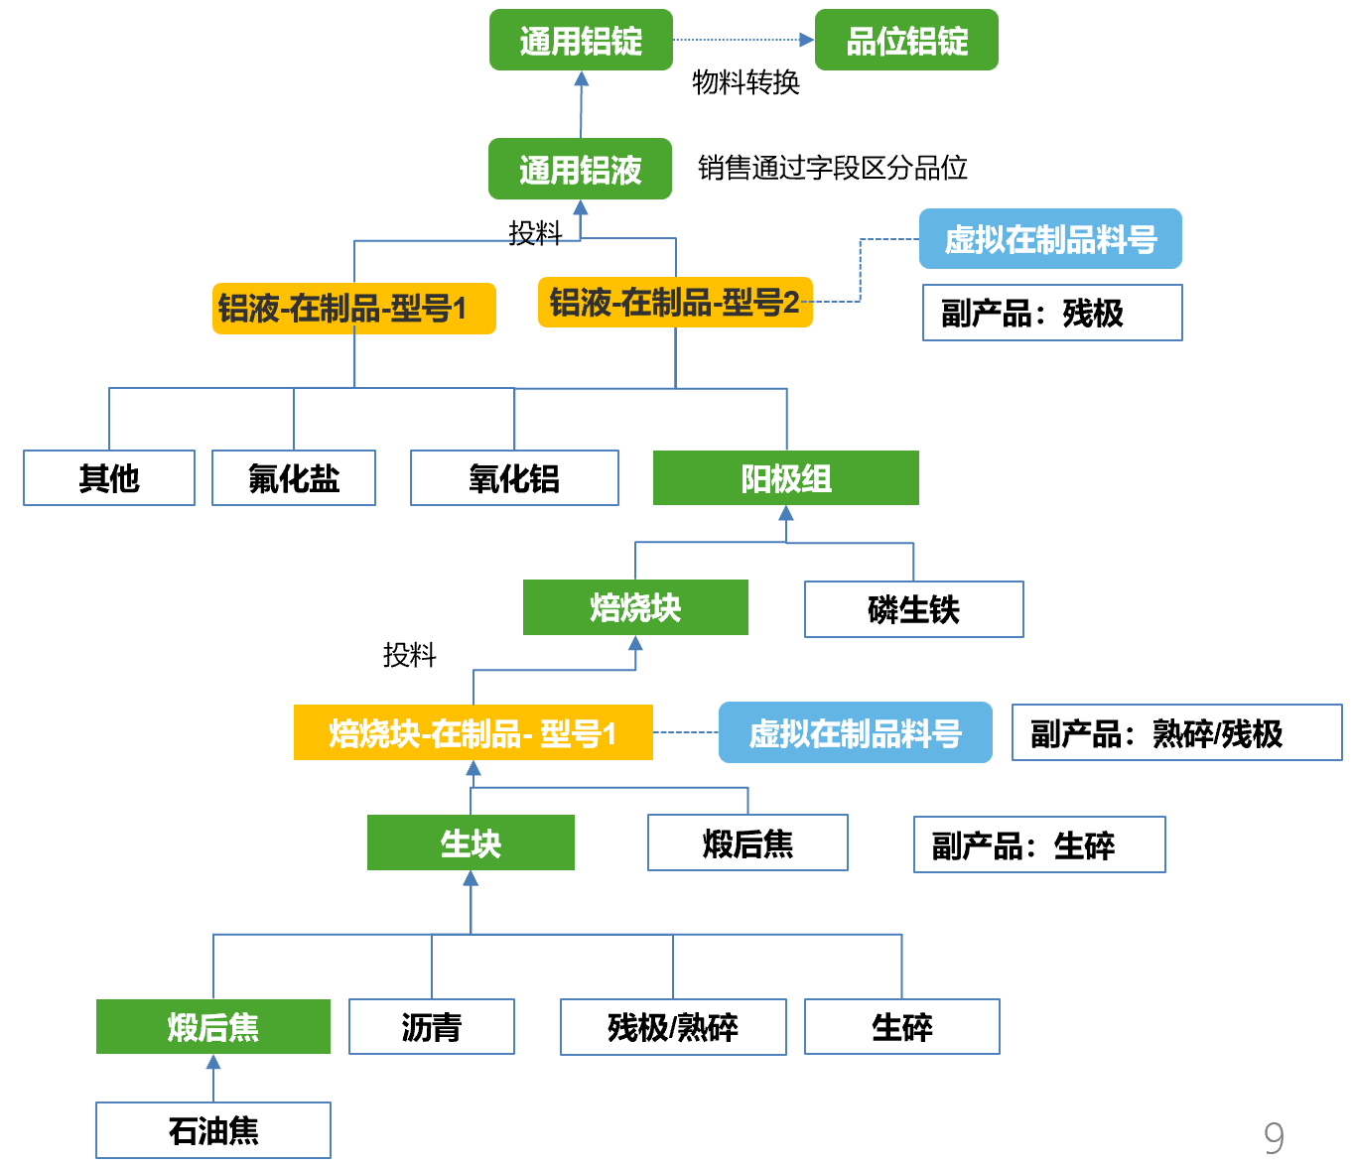
图 3.1.2.1
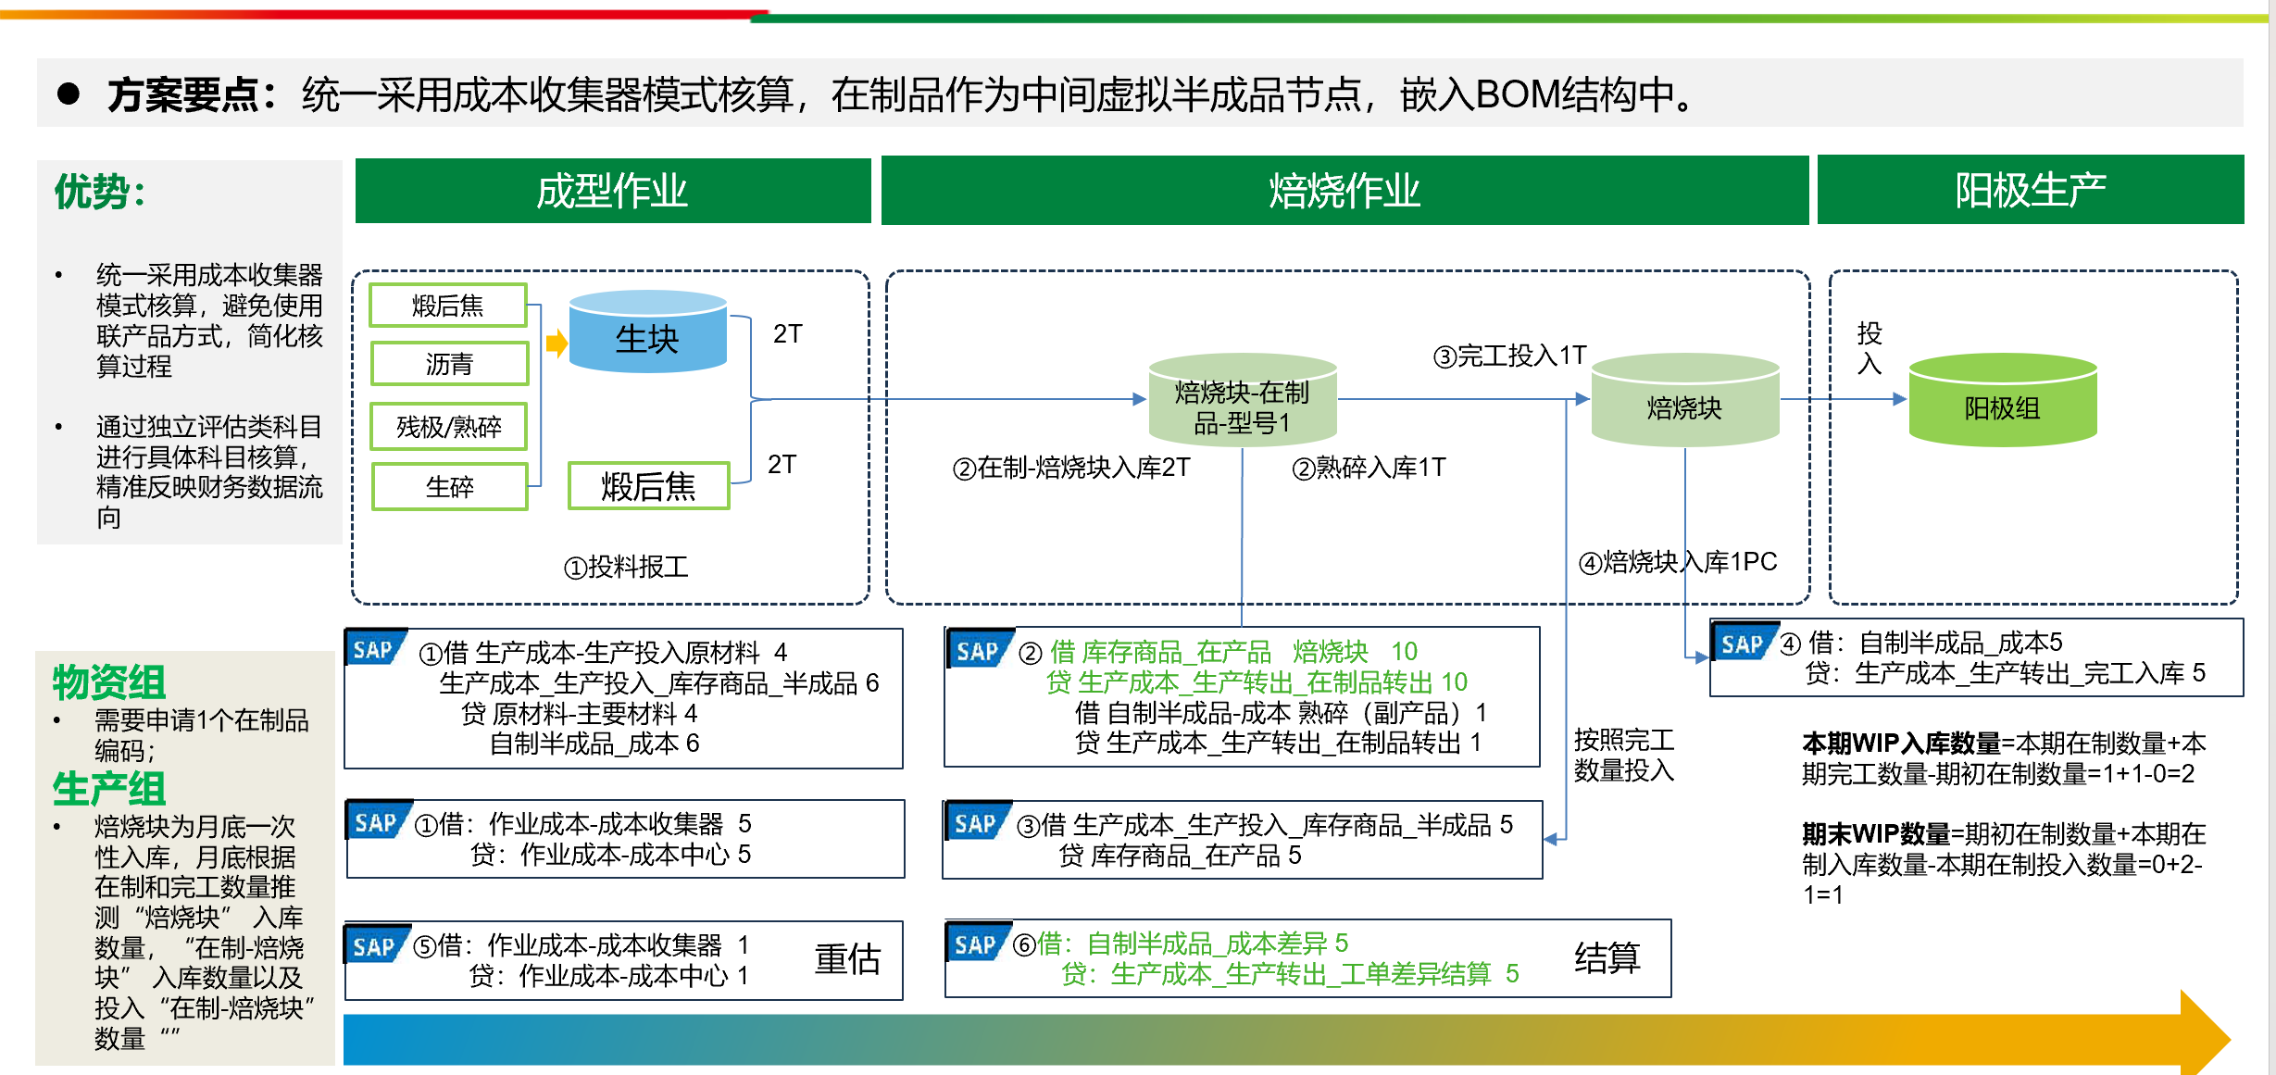
图3.1.2.2
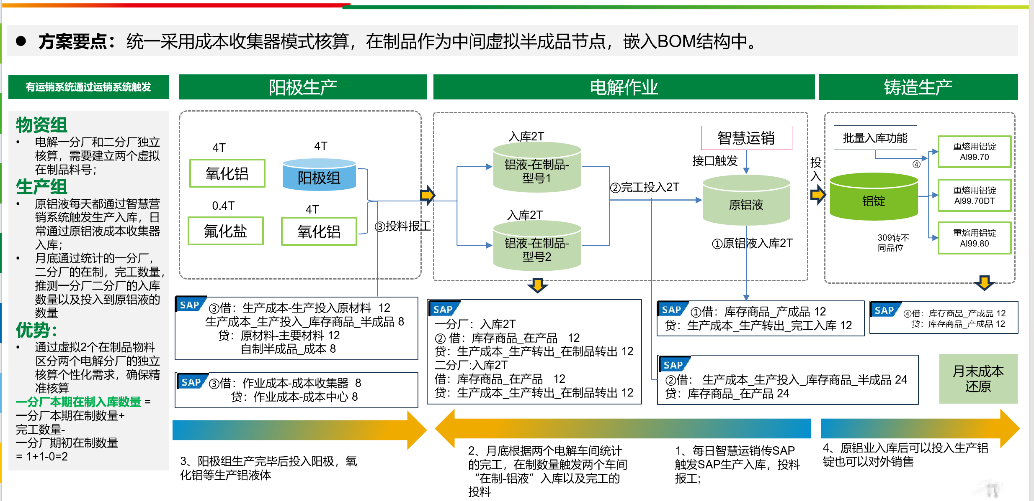
图3.1.2.3

集成功能点
1、与智慧运销系统集成：由智慧运销系统驱动铝液完工入库、批量入库等业务，自动触发 SAP ERP 生产入库过账；
2、物料转换集成：铝液转铝锭（309 移动类型）通过系统接口与批量入库程序自动完成，实现物流与成本同步结转。

项目成本核算方案

方案设计原则
1.合规性原则：严格遵循集团财务制度、会计政策及《集团会计核算标准化手册》，统一项目核算科目与处理规则。
2.合理性原则：贴合业务实际与财务操作习惯，满足各单位项目全周期成本核算与管理需求。
3.
全覆盖原则：方案覆盖新能源、火电、水电、核电、清洁能源、铝业等全业务板块，适用于基建、技改、研发、股权投资、维修、收入类等全部项目类型。
4.业财集成原则：依托物资收发、服务确认等前端业务，实现项目成本自动、准确、完整归集。

应用场景
本方案适用于 SAP ERP 中所有项目的成本核算与管理。项目以 WBS 为核心载体进行管控与成本归集，按性质分为资本性项目（在建工程类）与成本性项目（费用 / 维修类）。通过 WBS 创建、下达、关闭等状态控制，自动承接物资收发、领料、服务确认、费用报销等业务数据，实时归集项目成本；项目完工后按资本性 / 成本性分别做转资结转或费用化处理。

功能设计
- 总体设计
科目匹配：按项目大类与财务业务属性，确定对应会计科目与核算规则
。
- 项目大类与成本结算规则：
编码 | 分类名称 | 定义说明 | 项目性质 | 功能范围 | 结转分录/结算规则
01 | 大中型基建项目 | 是指以扩大生产能力或工程效益为主要目的，开展的建设工程及有关实体性投资的项目。 | 结算型 | 1604 工程成本 | 月末结算（CJ88/CJ8G）  借：1604* 在建工程  贷：6600990000 成本费用_结转
02 | 小型基建项目 | 是指独立的办公、科研、培训等用房购置或建设的项目。 | 结算型 | 1604 工程成本 | 月末结算（CJ88/CJ8G）  借：1604* 在建工程  贷：6600990000 成本费用_结转
03 | 技术改造项目 | 是指对现有设备系统和相应配套辅助生产设施，利用成熟适用的新技术、新工艺、新材料进行完善和改造，满足国家政策法规、行业标准规范要求，提升安全环保和技术经济水平，推进产业绿色低碳创新发展的项目。 | 结算型 | 1604 工程成本（AUC) | 月末结算（CJ88/CJ8G）  借：1604* 在建工程  贷：6600990000 成本费用_结转
04 | 科技开发项目 | 是指以科学研究和技术开发为内容的项目，包括科研项目、创新示范项目和标准类科研项目。 | 结算型 | 5301 研发支出-费用化支出 | 月末结算（CJ88/CJ8G）  借：6600210000 成本费用_研发费用  贷：6600990000 成本费用_结转
 |  |  |  | 5302 研发支出-资本化支出 | 月末结算（CJ88/CJ8G）  借：1701980000 无形资产_研发支出结转（年末需结转，次年需冲回，使用转账通用单）  贷：6600990000 成本费用_结转
05 | 数字化项目 | 是指以信息通信技术为主要手段，以满足各级单位工程、生产、经营、综合管理等为目标，开展的数字化应用、数据资源利用、新型数字基础设施和数字化平台建设，以及网络安全和运维服务等项目。 | 结算型 | 1604 工程成本（AUC) | 月末结算（CJ88/CJ8G）  借：1604* 在建工程  贷：6600990000 成本费用_结转
 |  |  |  | 5001 生产成本-基本 | 月末结算（CJ88/CJ8G）  借：6401* 主营业务成本  贷：6600990000 成本费用_结转
 |  |  |  | 5101 制造费用 | 月末结算（CJ88/CJ8G）  借：6401* 主营业务成本  贷：6600990000 成本费用_结转
 |  |  |  | 6601 销售费用 | 月末结算（CJ88/CJ8G）  借：6600906300 成本费用_其他费用_信息化费  贷：6600990000 成本费用_结转
 |  |  |  | 6602 管理费用 | 月末结算（CJ88/CJ8G）  借：6600906300 成本费用_其他费用_信息化费  贷：6600990000 成本费用_结转
 |  |  |  | 112601 合同履约成本-直接成本 | 月末结算（CJ88/CJ8G）  借：6401* 主营业务成本  贷：6600990000 成本费用_结转
06 | 股权投资项目 | 是指从事的以货币资金、股权、债权、实物资产以及无形资产等进行的出资，组建新的法人实体、收购目标企业的股权、与目标企业合并或者对原有经济实体进行股权变更等行为的项目。 | 统计型 | / | /
07 | 维修类项目 | 是指为了确保构筑物、系统和设备在设计及延长寿命期内保持和恢复实现其设计功能和质量所设立的项目。 | 统计型 | / | /
90 | 收入类项目 | 是指企业在日常经营过程中增加经济利益流入的项目。 | 结算型 | 112601 合同履约成本-直接成本 | 月末结算（CJ88/CJ8G）  借：1126010000 合同履约成本  贷：6600990000 成本费用_结转
 |  |  |  | 112602 合同履约成本-间接费用 | 月末结算（CJ88/CJ8G）  借：1126010000 合同履约成本  贷：6600990000 成本费用_结转
 |  |  |  | 5001 生产成本-基本 | 月末结算（CJ88/CJ8G）  借：1406060000 库存商品_在制品  贷：6600990000 成本费用_结转
99 | 其他费用化项目 | 是指除维修类项目（项目一级分类标准中的维修类项目）的其他费用化项目。 | 统计型 | / | /

3）立项前项目费用管理
项目立项前发生的前期费用，通过结算型内部订单归集。项目正式立项后，将前期归集的费用统一结转至对应项目 WBS，计入项目成本；待项目正式立项时，将该费用统一从内部订单结转到项目对应的WBS层级，归入项目成本。

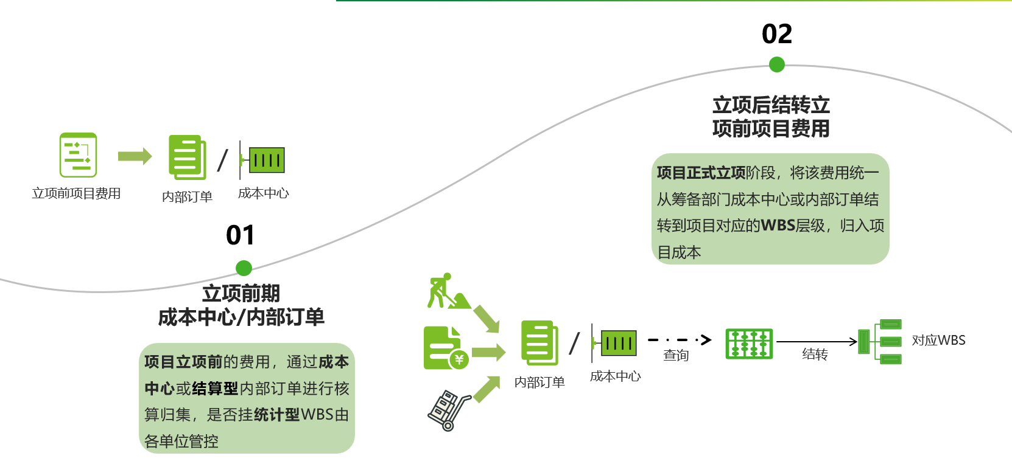

FICO与报销报账/SSF单据审批状态统一描述方案

方案设计原则
为提升跨系统协同效率与用户体验，实现 FICO、报销报账、BPM、SSF 之间单据状态统一、实时同步，建立状态互通、双向校验、自动更新机制，消除多系统状态不一致、进度不透明问题。方案遵循以下原则：
1. 用户友好：状态名称贴合业务语言，清晰易懂，便于业务人员直观判断单据节点；
2. 状态统一：全系统共用一套状态字典与流转规则，命名、含义、顺序完全一致；
3. 自动协同：状态跨系统自动同步，关键节点自动触发过账与状态更新，异常可追溯；
4. 前后分离：技术状态与用户展示状态隔离，前台展示统一、后台逻辑灵活扩展。

应用场景
本方案覆盖应收应付结算单、资产全系列申请单、转账通用单三大类单据，实现跨系统状态统一：
1. 应收应付结算单：供应商付款、客户收款业务按统一状态流转，解决 “已提交 / 已审核 / 已过账 / 已付款” 混淆问题，进度展示一致；
2. 资产申请单（含新增、转固、变更、处置、调拨）：跨单位、跨部门、共享审批各节点状态实时同步，消除 “在途、审批中、已完成” 状态盲区，实现全流程可视；
3. 转账通用单：总账调整单据在填报、审批、过账、冲销全流程状态统一展示与同步

。

功能设计
1. 单据名称统一：SAP ERP 发起的单据统一命名为 “SAP ERP 报账单”；报销报账发起的统一命名为 “报账表单”，全系统保持一致；
2. 单据状态统一：全平台状态名称、流转逻辑完全统一，仅审核节点系统不同：・移管单位：草稿 → 业务审批 → 共享财务初审 → 共享财务复审 → 资金支付中 → 已完成（作废 / 冲销）；・非移管单位：草稿 → 业务审批 → 本地财务初审 → 本地财务复审 → 资金支付中 → 已完成（作废 / 冲销）

。

集成功能点
1. 跨系统状态同步：通过接口实现 SAP ERP ↔ 报销报账 ↔ BPM ↔ SSF 状态实时同步、双向一致；
2. 接口统一：统一 PO 接口状态字段名称与取值字典，确保各系统识别一致；
3. 三合一过账优化：共享复审通过后，“模拟过账 + 正式过账 + 通过” 合并为一键操作，自动过账并更新为 “已完成”；过账失败则状态停留并提示异常

。
4.系统集成示例
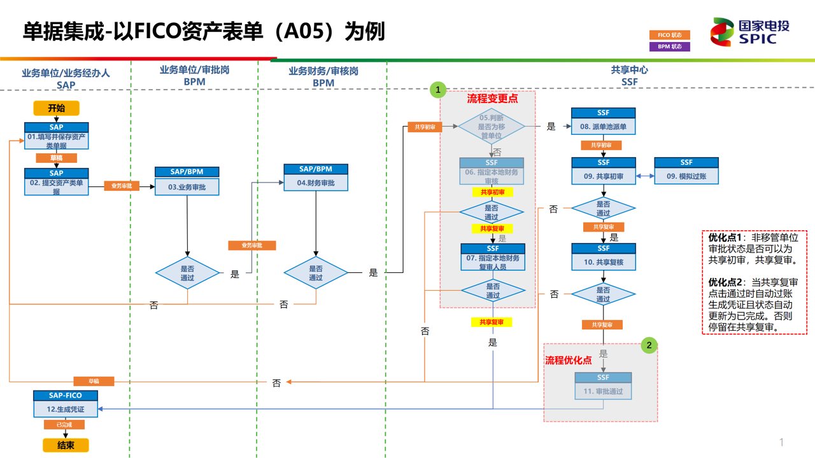
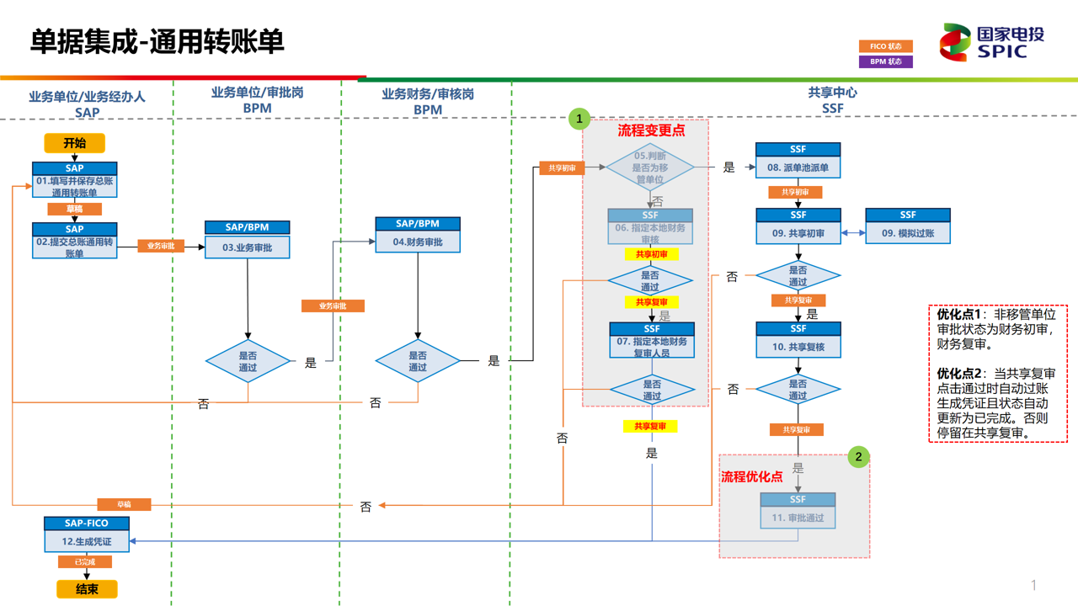

转账通用单方案

方案设计原则
转账通用单基于 SAP ERP Fiori 开发，主要供财务人员使用，用于处理临时、特殊、非常规的总账调整业务。依据 1455 样板间财务管理规范，常规总账业务统一通过报销报账系统（总账一般事项报销单）处理；仅对无前端业务单据支撑、无法通过报账平台发起的调整类业务，经专题会明确，允许通过 SAP ERP 转账通用单处理。系统实现表单填制、附件管理、流程审批、自动过账全流程线上化，形成业务闭环与合规管控。

应用场景
转账通用单包含两类业务场景：
1. 通用调整单：用于前端业务系统无法处理的非常规总账差错调整，不涉及应收应付、资产等统驭科目，不涉及存货、HR 等集成科目，仅用于成本、损益、权益类非集成业务调整。
2. 维度调整单：用于同一会计科目下辅助核算维度调整，包括 WBS、现金流量码、利润中心、成本中心、客商等维度更正。

功能设计
1. 单据填制：在 Fiori 中进入「转账通用单列表」→新建，选择调整类型、公司代码、利润中心等信息，支持单行录入与Excel 批量导入。

2. 附件管理：调用共享融合影像系统，实现附件在线上传、查看、留存。
3. 审批流程：提交后进入 BPM 审批流；移管单位由财务共享审批，非移管单位由本地财务审批；审批通过后系统自动调用 BAPI 生成会计凭证。
4. 冲销管理：已生成凭证的单据，支持再发起冲销流程，审批通过后，调用FB08的BAPI生成冲销凭证。

集成功能点
1. 与 BPM 流程集成：单据提交后自动进入审批流程，审批结果回写 SAP 并自动过账。
2. 与共享融合影像系统集成：实现附件上传、预览、归档统一管理。

共享融合系统集成中间表方案

方案设计原则
为满足共享融合系统报表编制、经营分析与数据统计需求，由 SAP ERP 生成指定业务报表，并通过ZGFI318 标准接口将集成中间表数据（含煤铝 / 电力技术经济指标表、应收账款统计表、成本月报表、利润月报表（委贷利息收入）等）及公共机组分摊结果统一推送至共享融合系统。

应用场景
月末结账完成后，SAP ERP 按账套代码 + 会计年度 + 会计期间维度，通过事务代码ZGFI318执行数据生成与推送，将各类集成中间表报表统一发送至共享融合系统，用于后续报表出具与经营分析。

功能设计
1. 开发集成中间表报表推送接口，涵盖煤铝技术经济指标、电力技术经济指标、应收统计、成本月报、利润月报表（委贷利息收入）等报表；月末按账套、年度、期间生成数据，支持在 ZGFI318 中预览结果，一键推送至共享融合系统。
2. 开发公共机组分摊结果专用推送接口，将分摊完成并审批通过的结果实时推送至共享融合系统。

集成功能点
建立 SAP ERP 公司代码与共享融合系统账套代码的映射配置表，作为数据推送与归属的基础控制规则。

国资委应收应付报数方案

方案设计原则
国资委要求中央企业按月 / 季度报送资金、应收应付、合同、发票、客商等 19 类监管报表。原报送路径为：财务共享、税务共享、合同等系统→中间表→司库系统→建木数据中台→国资委。。
“1455” 系统上线后，应收应付类报送数据统一由SAP ERP FICO 模块推送至建木数据中台，报表格式与字段严格遵循《中央企业司库信息系统数据报送标准规范 2.0》执行。

应用场景
报送表单位《应收款项》和《应付款项》，涉及以下会计科目：
应收款项 | 应付款项
应收账款 | 应付账款
预付账款 | 预收账款
合同资产 | 合同负债
长期应收款 | 长期应付款
其他应收款 | 其他应付款
推送操作包含新增、修改、删除三种状态：每月首次推送为 “新增”；已报送数据如需调整，按国资委要求执行 “修改” 或 “删除”。

功能设计
步骤1：维护基础配置表，包括：款项用途映射表、科目映射表、国家名称映射表、央企名录映射表、应收应付逾期报送开关、往来重分类映射表：
配置表名 | 对应事项
款项用途映射表 | 将会计科目的自定义维度编码对应到国资委报表要求的编码上
科目映射表 | 设置进行报送的会计科目、科目默认客商文本名称及余额汇总、到期日豁免天数
国家名称映射表 | 将系统中的国家描述调整为国资委要求的描述
央企名录映射表
应收应付逾期报送开关配置表 | 是否启用到期日豁免天数功能控制
往来重分类映射表 | 报表层级往来重分类的科目维护
步骤2：系统自动读取应收、应付数据，执行数据校验并通过国资委规则验证后保存。读取逻辑：启用未清项管理的科目按凭证行明细提取；未启用未清项管理的科目按辅助核算汇总；带默认客商且勾选汇总的科目按余额汇总。

步骤3：校验通过的数据执行 “新增推送”，写入 SAP 中建木数据中间表，等待中台抽取。
步骤4：建木中台抽取并报送国资委后，按监管要求对问题数据执行更新推送或删除推送。
注：数据重复报送机制（建木已报送国资委）
数据报送国资委后即锁定，原则上不允许修改。确需调整的，须履行正式变更审批流程，经业务负责人与财资部审批通过后，向建木系统发起重采申请。调整方式：先清空原表数据，重新录入正确数据，并正确维护操作标识。国资委规则：DSP_ROW_STATUS=1（新增）、2（修改）、3（删除），字段必填。例如：删除错误数据需重新报送该记录，并将操作标识赋值为 “3”。

集成功能点
SAP ERP系统提供数据结果表，开放专用只读账号与防火墙权限，由建木数据中台按周期自动抽取数据。

员工供应商主数据的接收方案

方案设计原则
背景：因 SSF 系统需使用员工类供应商主数据，且主数据类型必须为人员类型；现有供应商主数据接口默认类型为组织类型，无法满足 SSF 系统使用要求。依据《国家电力投资集团有限公司 客商主数据管理规范 V1.4（20250226）》，在物资模块完成员工供应商必选字段界面展示后，由财务模块负责接收 MDG 接口下发的员工类供应商主数据并完成系统创建。

应用场景
适用于员工类供应商主数据的创建、变更全生命周期管理场景。

功能设计
系统通过接口自动接收员工供应商主数据信息，并将其合作伙伴类别固定赋值为 1，实现与常规业务类供应商的清晰区分。

集成功能点
与 MDG 主数据管理系统建立专用接口集成，在现有物资模块客商接口基础上，新增员工供应商主数据专用传输分支，实现人员类与组织类客商分开接收、分别处理。

外币评估方案

方案设计原则
余额评估：（已实现汇兑损益）
评估规则：按科目外币余额评估，下月不冲回；
适用范围：外币现金、银行存款等货币资金类科目

计算公式：汇兑损益=累计外币余额*月末汇率-本位币余额。

明细评估：（未实现汇兑损益）
评估规则：按未清项逐笔评估，下月自动冲回；
适用范围：应收、应付等统驭科目及启用未清项管理的视同往来科目；
计算公式：汇兑损益=∑（外币金额*月末汇率-未清项的本位币金额）
统驭科目及视同往来非统驭科目均采用明细评估，计入 “未实现汇兑损益” 科目；为满足国资委报送与合并抵销需求，通过系统增强实现按客商明细维度评估。

货币资金、租赁负债类科目采用余额评估，不按客商明细评估。

应用场景
适用于各类外币业务期末评估：应收、应付统驭科目及视同往来未清项科目执行明细评估（未实现汇兑损益）；外币现金、银行存款等货币资金类科目执行余额评估（已实现汇兑损益）。

功能设计
对 SAP 标准外币评估功能实施增强：往来统驭科目、视同往来未清项科目支持按客商明细维度评估；对其他货币资金、应收股利、应收利息、短期借款等需客商必输的货币资金类科目，在外币评估过账时豁免客商必填校验，确保评估正常执行。

公共机组分摊方案

方案设计原则
为落实集团 “1455” 项目业财数据前置管控与精益化管理要求，依托 SAP ERP 财务核算数据与自动结转分摊功能，将原线下归集、上报流程统一迁移至 SAP ERP 系统内完成，实现分摊流程线上化、自动化，优化提升机组 / 场站对标经营分析平台能力。
经专题会明确：成本、损益类科目公共机组数据采用账务级分摊，以分摊后账务数据直接出具机组 / 场站级利润表、成本情况表；资产、负债、所有者权益类科目公共机组数据采用报表级分摊，

生成机组 / 场站级资产负债表、现金流量表。各类报表经核对确认上报后，推送至经营分析系统用于分析应用。

应用场景
月末财务结账完成后，对现金流量表、资产负债表执行报表级公共机组分摊；对利润表、成本情况表中全部损益类科目执行账务级公共机组分摊。分摊结果审核确认后，同步推送至共享融合系统。

功能设计
1. 账务分摊功能：开发损益类科目账务分摊平台，由具备成本月结权限的用户维护分摊规则，期末自动对公共机组损益科目执行一键式结转，将金额分摊至各实体机组 / 场站并生成正式会计凭证。
2. 报表分摊功能：开发公共机组报表分摊平台，按机组 / 场站维度拆分资产负债表、现金流量表数据；由具备总账报表权限的用户维护分摊权重与规则，系统执行一键分摊；分摊结果经审核通过后，方可推送至共享融合系统。

集成功能点
资产负债表、现金流量表的报表级分摊结果审核后，通过接口推送至共享融合系统。
利润表、成本情况表的账务级分摊结果审核后，通过专用接口推送至共享融合系统；同时，分摊生成的凭证与科目余额随月末统一接口同步推送共享融合系统。

会计科目计量单位校验方案

方案设计原则
依据集团煤、铝业务经营指标管理要求，统一规范相关会计科目对应的标准计量单位，并在会计凭证过账环节对科目计量单位进行强制校验，确保业务数据与核算单位一致。

应用场景
适用于报销报账平台（集成 / 非集成）单据推送 SAP ERP 过账、SAP ERP 前端业务模块集成凭证自动过账等全场景。对需计量单位管控的会计科目，在凭证过账时点自动执行单位校验，实现集团范围内会计科目计量单位统一规范。

功能设计
在会计凭证字段控制功能中新增计量单位管控配置项，针对需管控的会计科目预设标准计量单位；凭证过账时系统自动校验录入单位与配置标准是否一致，不匹配则拦截报错。
截止2025.08.30前受计量单位校验的科目清单：
会计科目 | 会计科目描述 | 计量单位 | 计量单位描述
6001010100 | 主营业务收入_电力_标杆电价结算电量 | Z40 | 千千瓦时
6001010200 | 主营业务收入_电力_省内中长期交易市场化电量 | Z40 | 千千瓦时
6001010400 | 主营业务收入_电力_省内现货交易电量 | Z40 | 千千瓦时
6001010500 | 主营业务收入_电力_跨省区中长期交易电量 | Z40 | 千千瓦时
6001010600 | 主营业务收入_电力_跨省区现货交易电量 | Z40 | 千千瓦时
6001010800 | 主营业务收入_电力_其他电量有关的收入 | Z40 | 千千瓦时
6001011301 | 主营业务收入_电力_可再生能源补贴_国补 | Z40 | 千千瓦时
6001011302 | 主营业务收入_电力_可再生能源补贴_省补 | Z40 | 千千瓦时
6001011303 | 主营业务收入_电力_可再生能源补贴_市级及以下补贴 | Z40 | 千千瓦时
6600040100 | 成本费用_电费_购入电力费 | Z40 | 千千瓦时
6600040200 | 成本费用_电费_转售电力购电费 | Z40 | 千千瓦时
6600040400 | 成本费用_电费_日常电费 | Z40 | 千千瓦时
6600040500 | 成本费用_电费_自备电 | Z40 | 千千瓦时
6001020100 | 主营业务收入_热力_民用 | GJ | 吉焦耳
6001020200 | 主营业务收入_热力_工业用 | GJ | 吉焦耳

会计凭证字段控制方案

方案设计原则
基于集团3.0 版会计科目标准化体系，统一规范会计科目辅助核算字段管控规则（置空 / 必填 / 可选），并在 SAP ERP 凭证过账环节执行字段强制校验，严格管控科目过账逻辑，全面提升集团会计核算标准化与规范化水平。

应用场景
适用于 SAP ERP 内部模块集成、外围系统集成等所有会计凭证过账场景。在凭证过账时点，系统自动执行会计科目辅助核算字段校验；对不符合集团 3.0 科目标准化规则的凭证予以报错拦截；对规则标注为 “空” 的字段，过账时自动清空冗余字段信息。

功能设计
开发会计凭证字段控制配置平台，提供可视化、可配置的维护界面，支持按明细会计科目灵活设置辅助核算字段管控规则（置空 / 必填 / 可选）；在系统全局范围内，凭证过账时自动执行科目辅助核算字段规范化校验。

上线切换总体方案

上线切换数据范围
静态数据包括各类公用主数据、专用主数据基本信息，以及各业务域主数据的本地扩展；上线期初动态数据以截止至上线切换开始时间点的各类未清业务数据、财务余额等数据作为切换范围。

上线切换总体原则
为确保“1455”项目样板间试点单位系统上线切换成功，所有切换工作需遵循以下四项切换原则：
  - 数据完整性：按照新系统业务管理要求，迁移所有涉及的动态、静态数据，保证新系统上线后平稳运行
  - 数据准确性：制定系统切换过程中发生业务的数据收集与补录策略，保证新系统准确、及时录入业务数据
  - 业务延续性：明确新旧业务单据流转方式，准备新旧业务单据对照表，保证用户在新系统中使用新单据继续开展业务
  - 切换及时性：及时完成动态数据的整理、核对、导入、签署确认工作，减少业务停止时间，保证新系统按计划投用

详细切换方案

财务域上线切换原则
  - 采用“单轨”切换模式，避免新老系统并行导致数据混乱；
  - 本次系统上线采用余额切换法；
  - 库存数据是通过物资模块导入，与财务库存余额保持一致；
  - 应付暂估通过物资模块创建采购订单并收货，自动产生应付暂估凭证；
  - 项目按项目+费用收入明细项的维度整理各未清项目的实际数据，与项目业务部门记录数据进行核对，保持一致。

数据上线前数据清理建议
  - 尽量在上线前做完发票校验，减少应付暂估；
  - 尽量完成工单结算及在产品的计算，尽量做好原材料退库工作，从而减少在产品的初始化难度；
  - 尽可能在结账前，关闭所有订单。
  - 共享运营与报销报账切换方案，按照入当月账的4-23号进入共享的，可以审核完毕。不入账以及4-23之后提单的统一退单。

财务领域动态数据切换清单及说明
序号 | 数据项 | 前置数据内容  （关键静态数据+动态数据） | 数据导入模式
1 | 供应商/客户余额 | 客商主数据  报销报账单据 | 通过报销报账单据形成客商明细账
2 | 资产类科目 | 资产卡片已创建 | 固定资产初始化时需要区分以前年度折旧，本年计提折旧。初始化的固定资产卡片清单以截止到会计切换期间财务卡片清单为主。如果该资产已报废，财务固定资产原值已不含该卡片，则无需进行初始化。如果该资产已提足折旧，但未报废、仍在使用，则该资产固定资产原值中仍包含该资产，需要进行初始化。（各样板间做折旧差异预测、分析及应对方案）
3 | 租赁业务余额 | 租赁业务条款的收集导入  （使用权资产） | 合同逐一维护、执行评估并过账完成后，如果产生的新的余额与旧系统余额存在的差异，可根据业务实际需要在上线后调整。上线时点，以旧系统余额为准
4 | 资金类科目 | 无 | 使用备抵科目9999010000导入
5 | 存货类-采购暂估（集成） | 无 | 通过物资采购订单收货入库，形成应付暂估
6 | 应付暂估（非集成） | 无 | 步骤一：使用SAP ERP总账导入模板，借：9999 贷：应付账款-暂估-其他  步骤二：在报销报账端，使用应付结算单-无订单，借：应付账款-暂估-其他 贷：应付账款（目前报销报账不支持，需加小类支持）
7 | 应收暂估 | 无 | 步骤一报销报账-暂估单： 借：应收暂估 贷：主营业务收入  步骤二SAP ERP导入：借：主营业务收（反记账标记) 贷：9999
8 | 存货类-在产品 | 无 | 结合车间4月份的生产计划安排，尽可能在月底将产品做到完工状态，以减少甚至“消灭”月末的在制品。如果实在无法“消灭”在制品，可以才取“假退料”的方式，将在制品投放的材料盘点到原材料仓库，作为“在库存货”的一部分。等上线初期再建立生产订单，将盘点出的原材料投入到生产订单上
9 | 存货类-在产品（库存管理） | 物料主数据已导入并正确无误/各物料成本构成明细 | 内蒙古方案：导入方式为从物资模块触发生成财务凭证的方式，导入后修改各物料成本构成后，执行物料账还原
序号 | 数据项 | 前置数据内容  （关键静态数据+动态数据） | 数据导入模式
10 | 科目余额-库存类科目 | 物料主数据已导入并正确无误 | 导入方式为从物资模块触发生成财务凭证的方式
11 | 科目余额-成本、损益科目 | 无 | 1-4 月累计发生额
12 | 科目余额-在建工程类科目 | 无 | 按照项目重点导入方案建议进行初始化导入
13 | 项目数据-计划成本，收入 | 项目及WBS结构已创建并正确无误 | 参见项目重点方案导入说明。如选择方案2：需按项目+费用收入明细项的维度整理各未清项目的计划数据
14 | 项目数据-实际成本，收入 | 项目及WBS结构已创建并正确无误 | 参见项目重点方案导入说明。如选择方案2：按项目+费用收入明细项的维度整理各未清项目的实际数据，与项目业务部门记录数据进行核对，保持一致
15 | 普通总账类科目 | 无 | 排除上述涵盖科目后剩余的都属于一般总账科目范围，包含管理费用、销售费用、财务费用、应交税费、应付职工薪酬等。

上线应急预案

风险识别与应急预案
序号 | 分类 | 风险要素 | 业务影响 | 发生可能性 | 应急措施-技术 | 应急措施-业务
1 | 接口 | 财务模块与报销报账系统接口无法进行数据交互 | 财务期初往来未清明细科目余额无法导入财务模块，期初财务无法上线 | 中 | 协调报销报账系统实施厂商，推进外围系统的成熟应用和数据质量，如在短时间内无法修复接口，将暂时停用系统接口程序，从而启用业务应急措施 | 财务用户根据业务发生情况，手工填写批导模版，在财务模块端批导生成凭证
2 | 接口 | 财务模块与共享融合系统接口无法进行数据交互 | 期末余额表无法在共享融合系统生成，影响出具集团报表 | 中 | 协调共享融合系统实施厂商，推进外围系统的成熟应用和数据质量，如在短时间内无法修复接口，将暂时停用系统接口程序，从而启用业务应急措施。 | 财务用户在财务模块出具报送表，手工通过Excel导出财务模块，再导入共享融合系统。
3 | 接口 | 财务模块与智慧运销系统接口无法进行数据交互 | 财务模块预收账款数据无法传递到智慧运销导致智慧运销无法发货 | 中 | 调整财务模块与智慧运销接口，如短时间内无法修复，将暂时停用系统接口程序，从而启用业务应急措施 | 财务模块线下excel提供给智慧运销相关客户预收账款数据，在智慧运销系统端手工上传以保障正常发货；
4 | 接口 | 合同与报销报账 | 影响基于合同的报销报账业务 | 中 | - | 通过线下方式处理：登录合同系统，人工审核关于报账业务的合同台账控制，并单据完结后手工更新合同系统台账数据；
序号 | 分类 | 风险要素 | 业务影响 | 发生可能性 | 应急措施-技术 | 应急措施-业务
5 | 接口 | 司库与报销报账接口无法交互 | 影响资金支付 | 中 | 1.报账平台向司库系统推送支付指令失败  协调司库系统与报账平台实施厂商，排查分析问题，如在短时间内无法修复接口，将暂时停用系统接口程序，启用业务应急措施。  2.司库系统回传报账平台支付指令状态失败  协调司库系统与报账平台实施厂商，排查分析问题，如在短时间内无法修复接口，将暂时停用系统接口程序，启用业务应急措施。 | 1.报账平台向司库系统推送支付指令失败  （1）司库中心发布暂停支付指令生成业务的通知。  （2）样板间用户将支付指令状态调整为线下支付，并使用Ukey登录司库系统完成支付录入。  2.司库系统回传报账平台支付指令状态失败  （1）样板间用户发现异常支付状态后，及时联系司库中心，司库中心配合业务单位联系银行核实支付状态并反馈用户。  （2）支付指令付款状态核实前，不可再次发送付款指令，以避免重复支付风险。

自动计提专题方案

方案设计原则
业务背景：
1、费用计提的政策依据
1.1根据财政部等多部门2006年印发的《关于加强企业职工教育经费财务管理的通知》，明确一般企业需按职工工资总额1.5%足额提取职工教育经费，从业人员技术要求高、培训任务重且经济效益较好的企业可按2.5%提取，经费需专项用于职工教育和培训，严禁挪作他用；工会经费也需按工资总额一定比例计提，政策为两项经费计提提供了合规依据。
1.2根据《国家电投集团会计核算标准化手册经济业务核算标准化手册-分册（2025版本）》，明确各类企业安全生产费用提取和使用的具体规定，为安全生产费的计提提供了合规依据：
1.2.1电力生产与供应企业
电力生产是指利用火力、水力、核力、风力、太阳能、生物质能以及地热、潮汐能等其他能源转换成电能的活动。电力供应是指经营和运行电网，从事输电、变电、配电等电能输送与分配的活动。
电力生产与供应企业以上一年度营业收入为依据，采取超额累退方式确定本年度应计提金额，并逐月平均提取。上一年度无营业收入或上一年度有营业收入而本年度停产等无营业收入的，本年度按实际发生计提。
（1）电力生产企业，提取标准如下：
 上一年度营业收入不超过 1000 万元的，按照 3%提取；
 上一年度营业收入超过 1000 万元至 1 亿元的部分，按照 1.5%提取；
 上一年度营业收入超过 1 亿元至 10 亿元的部分，按照 1%提取；
 上一年度营业收入超过 10 亿元至 50 亿元的部分，按照 0.8%提取；
 上一年度营业收入超过 50 亿元至 100 亿元的部分，按照 0.6%提取；
 上一年度营业收入超过 100 亿元的部分，按照 0.2%提取。
（2）电力供应企业，提取标准如下：
 上一年度营业收入不超过 500 亿元的，按照 0.5%提取；
 上一年度营业收入超过 500 亿元至 1000 亿元的部分，按照 0.4%提取；
 上一年度营业收入超过 1000 亿元至 2000 亿元的部分，按照 0.3%提取；
 上一年度营业收入超过 2000 亿元的部分，按照 0.2%提取。
1.2.2煤炭生产企业
煤炭生产企业指煤炭资源开采作业有关活动。批准进行联合试运转的基本建设煤矿，按照本节规定提取使用企业安全生产费用。
煤炭生产企业依据当月开采的原煤产量，于月末提取企业安全生产费用。提取标准如下：
 煤（岩）与瓦斯（二氧化碳）突出矿井、冲击地压矿井吨煤 50 元；
 高瓦斯矿井，水文地质类型复杂、极复杂矿井，容易自燃煤层矿井吨煤 30 元；
 其他井工矿吨煤 15 元；
 露天矿吨煤 5 元。
1.2.3非煤矿山开采企业
非煤矿山开采是指金属矿、非金属矿及其他矿产资源的勘探作业和生产、选矿、闭坑及尾矿库运行、回采、闭库等有关活动。
非煤矿山开采企业依据当月开采的原矿产量，于月末提取企业安全生产费用。提取标准如下：
 金属矿山，其中露天矿山每吨 5 元，地下矿山每吨 15 元；
 核工业矿山，每吨 25 元；
 非金属矿山，其中露天矿山每吨 3 元，地下矿山每吨 8 元；
 小型露天采石场，即年生产规模不超过 50 万吨的山坡型露天采石场，每吨 2 元。
1.2.4建设工程施工企业
建设工程是指土木工程、建筑工程、线路管道和设备安装及装修工程，包括新建、扩建、改建。井巷工程、矿山建设参照建设工程执行。
建设工程施工企业以建筑安装工程造价为依据，于月末按工程进度计算提取企业安全生产费用。提取标准如下：
 矿山工程 3.5%；
 铁路工程、房屋建筑工程、城市轨道交通工程 3%；
 水利水电工程、电力工程 2.5%；
 冶炼工程、机电安装工程、化工石油工程、通信工程 2%；
 市政公用工程、港口与航道工程、公路工程 1.5%。
1.2.5危险品生产与储存企业
危险品生产与储存是指经批准开展列入国家标准《危险货物品名表》（GB12268）、《危险化学品目录》物品，以及列入国家有关规定危险品直接生产和聚积保存的活动（不含销售和使用）。危险品运输适用第六节规定。
危险品生产与储存企业以上一年度营业收入为依据，采取超额累退方式确定本年度应计提金额，并逐月平均提取。具体如下：
 上一年度营业收入不超过 1000 万元的，按照 4.5%提取；
 上一年度营业收入超过 1000 万元至 1 亿元的部分，按照 2.25%提取；
 上一年度营业收入超过 1 亿元至 10 亿元的部分，按照 0.55%提取；
 上一年度营业收入超过 10 亿元的部分，按照 0.2%提取。
1.2.6交通运输企业
交通运输包括道路运输、铁路运输、城市轨道交通、水路运输、管道运输。道路运输是指《中华人民共和国道路运输条例》规定的道路旅客运输和道路货物运输；铁路运输是指《中华人民共和国铁路法》规定的铁路旅客运输和货物运输；城市轨道交通是指依规定批准建设的，采用专用轨道导向运行的城市公共客运交通系统，包括地铁、轻轨、单轨、有轨电车、磁浮、自动导向轨道、市域快速轨道系统；水路运输是指以运输船舶为工具的经营性旅客和货物运输及港口装卸、过驳、仓储；管道运输是指以管道为工具的液体和气体物资运输。
交通运输企业以上一年度营业收入为依据，确定本年度应计提金额，并逐月平均提取。具体如下：
 普通货运业务 1%；
 客运业务、管道运输、危险品等特殊货运业务 1.5%
1.2.7冶金企业
冶金是指黑色金属和有色金属冶炼及压延加工等生产活动。
冶金企业以上一年度营业收入为依据，采取超额累退方式确定本年度应计提金额，并逐月平均提取。具体如下：
 上一年度营业收入不超过 1000 万元的，按照 3%提取；
 上一年度营业收入超过 1000 万元至 1 亿元的部分，按照 1.5%提取；
 上一年度营业收入超过 1 亿元至 10 亿元的部分，按照 0.5%提取；
 上一年度营业收入超过 10 亿元至 50 亿元的部分，按照 0.2%提取；
 上一年度营业收入超过 50 亿元至 100 亿元的部分，按照 0.1%提取；
 上一年度营业收入超过 100 亿元的部分，按照 0.05%提取；
1.2.8机械制造企业
机械制造是指各种动力机械、矿山机械、运输机械、农业机械、仪器、仪表、特种设备、大中型船舶、海洋工程装备、石油炼化装备、建筑施工机械及其他机械设备的制造活动。
按照《国民经济行业分类与代码》（GB/T4754），本办法所称机械制造企业包括通用设备制造业，专用设备制造业，汽车制造业，铁路、船舶、航空航天和其他运输设备制造业（不含第十一节民用航空设备制造），电气机械和器材制造业，计算机、通信和其他电子设备制造业，仪器仪表制造业，金属制品、机械和设备修理业等 8 类企业。
机械制造企业以上一年度营业收入为依据，采取超额累退方式确定本年度应计提金额，并逐月平均提取。具体如下：
 上一年度营业收入不超过 1000 万元的，按照 2.35%提取；
 上一年度营业收入超过 1000 万元至 1 亿元的部分，按照 1.25%提取；
 上一年度营业收入超过 1 亿元至 10 亿元的部分，按照 0.25%提取；
 上一年度营业收入超过 10 亿元至 50 亿元的部分，按照 0.1%提取；
 上一年度营业收入超过 50 亿元的部分，按照 0.05%提取；
1.2.9核装备及核燃料研制、生产与试验企业
核装备及核燃料研制、生产与试验企业，提取标准如下：
 上一年度营业收入不超过 1000 万元的，按照 3%提取；
 上一年度营业收入超过 1000 万元至 1 亿元的部分，按照 2%提取；
 上一年度营业收入超过 1 亿元至 10 亿元的部分，按照 0.5%提取；

上一年度营业收入超过 10 亿元的部分，按照0.2%提取；
2、当前手工作业效率低、工作量大：当前集团财务共享中心月末需对多公司代码开展职工教育经费、工会经费、安全生产费手工计算与凭证录入，重复工作量大、效率低，易出现计算错误、漏提等问题，无法满足财务共享月结高效化、标准化需求。
3、为支撑集团 “1455” 项目建设与财务共享运营提质增效，自动计提功能是财务标准化、数字化转型的重要内容。通过自动化替代手工操作，实现批量高效处理，满足集团财务流程协同高效、核算规范的要求。
- 合规性原则：严格遵循企业会计准则及集团会计核算标准化手册，确保职工教育经费、工会经费、安全生产费用计提口径合法合规。
- 合理性原则：支持按企业所属行业、经营实际配置差异化计提比例，满足个性化核算需求。
- 批量高效原则：支持多公司代码、多利润中心批量一键计提，大幅减少手工操作。
- 灵活可扩展原则：通过业务大类、小类配置化管理，支持新增计提场景与核算维度扩展，适配未来业务变化。

应用场景
在 SAP ERP 系统开发自动计提程序，替代职工教育经费、工会经费、安全生产费用手工计提工作，支撑财务共享高效月结。

1. 支持按公司代码维护计提规则，覆盖职工教育经费、工会经费、安全生产费三大场景，可灵活扩展其他计提业务。
2. 系统按规则自动计算计提金额，支持批量预制、生成、冲销凭证，留存凭证日志，并支持按公司代码进行权限管控

功能设计
支持职工教育经费、工会经费、安全生产费计提规则配置，包含三部分内容：
1. 业务场景配置：维护公司代码、业务大类 / 小类，系统自动带出对应描述；
2. 凭证要素配置：维护过账码、会计科目、借贷方向、成本中心、币种等关键字段，自动带出科目、利润中心、业务板块等辅助核算信息；
3. 计提规则配置：维护计提模式、计提频率、计提比例、是否次月冲销等核心规则。
执行自动计提程序时，需输入筛选条件：
・公司代码（必输，可多选）：支持多公司代码批量计提
・执行年月（必输，单选）：指定计提会计期间；
・利润中心（必输，可多选）：支持多利润中心并行计提；
・业务小类（必输，单选）：指定本次计提业务类型。
输入完成后进入计提操作界面。
操作界面提供三大核心按钮，支持一键批量处理：

1.凭证校验
未计提数据初始状态为 “凭证待计提”，点击校验后系统检查字段完整性；校验不通过则状态更新为 “凭证校验失败” 并显示原因；校验通过则状态为 “凭证校验成功”。
2.创建凭证
校验通过数据可一键生成凭证，成功后状态变为 “生成会计凭证成功”，记录凭证号与记账日期；失败则状态变为 “生成会计凭证失败” 并提示原因。凭证信息有误可冲销后重新生成。
3.冲销凭证
对已生成凭证执行冲销，成功后状态更新为 “冲销会计凭证成功”，记录冲销凭证信息并标记反记账；冲销失败则标记失败状态与原因。

集成业务凭证规则方案

方案设计原则
本次项目以 SAP ERP 为核心核算底座，系统梳理业财一体化凭证生成逻辑，结合各业务模块蓝图与详细设计方案，对集成业务会计凭证规则进行模块化拆解与标准化固化。方案覆盖物资、生产、设备、销售、资产等8 大核心业务领域，可支撑企业70% 以上日常财务核算场景，实现集成业务凭证逻辑透明化、可追溯，解决凭证生成规则不清晰、问题溯源困难的问题。
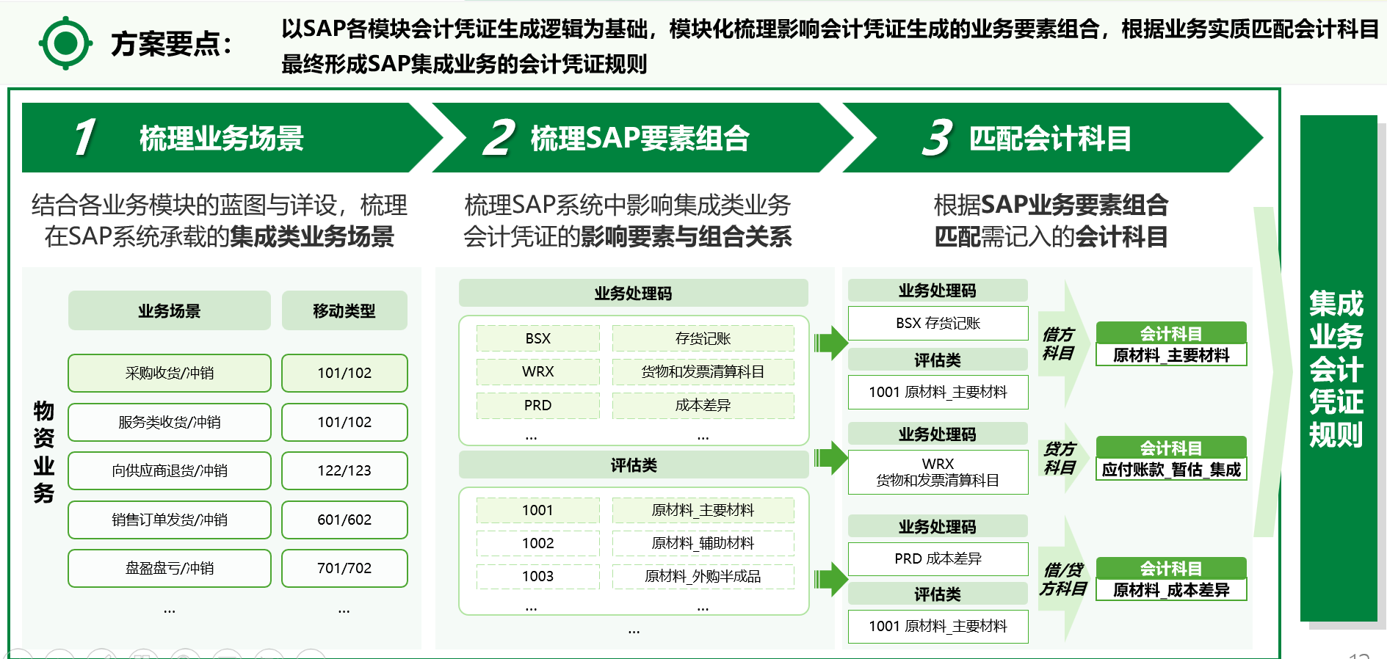
集成业务跨多模块、多业务组，前端标准化程度不一，因此分阶段实施：
・630 前：采用配置先行、规则梳理、过程纠偏模式；
・630 后：切换为业务审核→规则审核→系统配置标准化流程，从财务视角校验科目映射的准确性、合理性，确保配置与规则一致。

应用场景
集成业务凭证规则将复杂的SAP ERP系统逻辑模块化、透明化，其使用对象可包括财务管理人员、系统运维人员，在各应用场景下提供清晰的业财逻辑转换指引。
1. 财务管理人员
财务管理人员需要确保会计凭证的准确性、合规性，并快速定位异常凭证的根源。在集成业务中，凭证逻辑分散在各业务模块（如SD、MM、FICO等），财务人员往往只能看到最终结果，无法追溯系统自动生成的凭证逻辑，导致问题溯源困难。
集成业务凭证规则在财务管理人员的应用中可发挥以下作用：
- 透明化凭证逻辑：通过集成业务凭证规则，财务人员可以快速查询某一类业务（如销售开票、采购收货）的完整会计科目映射逻辑，明确借贷方科目的取值规则以及在集团各业务板块的应用情况。
- 高效化问题排查：当集成业务会计凭证出现异常时，财务人员可参考凭证规则文档，定位是业务前端输入问题、会计科目匹配问题，还是系统配置缺失问题，降低与系统运维部门的沟通成本。
- 规范财务核算管理：基于集成业务凭证规则总结，财务管理人员在集团层面掌握全局配置逻辑，识别财务核算标准化、准确性、合理性等问题，协助财务管理人员提出财务核算优化建议，推动业务与财务的协同改进。
- 系统运维人员
系统运维人员需处理集成业务的系统配置问题，但现有系统逻辑可能分散在多个配置表、增强程序或用户出口中，导致运维效率低，变更风险高。
集成业务凭证规则在系统运维人员的应用中可发挥以下作用：
- 快速定位配置点：集成业务凭证规则文档直观体现了各类业务关键配置表（如OBYC、VKOA）中业务要素与会计科目间的关联逻辑，运维人员可基于此快速定位配置节点，避免盲目排查。
- 评估变更风险：在业务扩展或系统配置调整时，运维人员可基于规则文档评估配置调整的影响范围，避免因修改某一规则导致其他凭证异常。
- 高效支持用户：当业务或财务用户提出疑问时，运维人员可直接引用规则文档解释系统行为，减少重复分析时间。

产出文档
集成业务凭证规则涵盖物资、销售、生产、设备、资产、使用权资产、外币评估以及项目8类核心业务，对应至6项产出文档，各类业务核心内容及凭证规则产出对应关系如下：
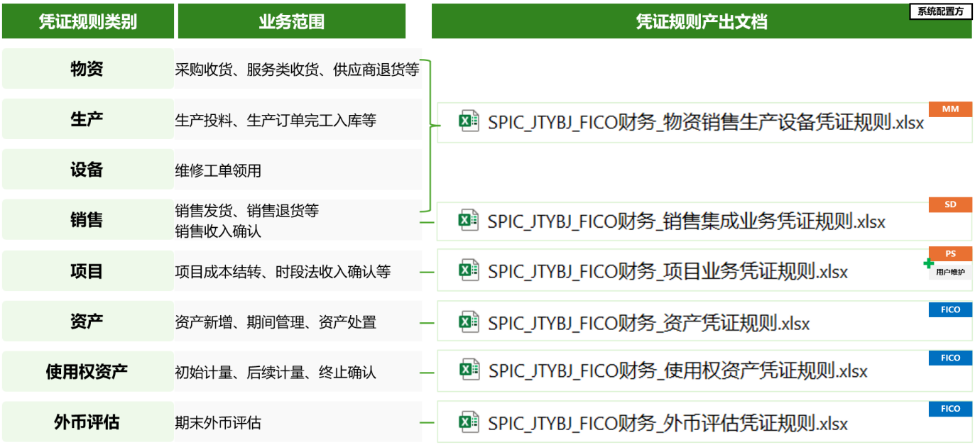
集成业务凭证规则产出文档清单及附件如下：
序号 | 集成业务凭证规则产出文档名称 | 文档附件
1 | SPIC_JTYBJ_FICO财务_物资销售生产设备凭证规则
2 | SPIC_JTYBJ_FICO财务_销售集成业务凭证规则
3 | SPIC_JTYBJ_FICO财务_资产凭证规则
4 | SPIC_JTYBJ_FICO财务_使用权资产凭证规则
5 | SPIC_JTYBJ_FICO财务_外币评估科目范围
6 | SPIC_JTYBJ_FICO财务_项目业务凭证规则

非集成业务凭证规则方案

方案设计原则
凭证转换规则：基于报销报账模块提供的报账单据、业务场景及字段取值范围，编制报销报账平台非集成业务的凭证转换规则。方案核心为识别并锁定影响凭证生成的核心要素，完成业务小类标准

化设计，明确业务小类、报账单据关键字段取值与会计科目、辅助核算维度的一一映射规则，确保凭证自动生成的准确性与规范性

。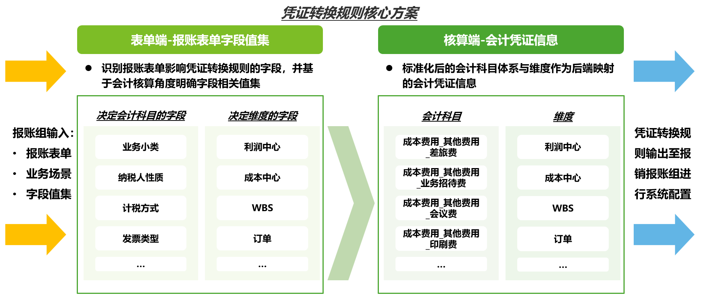
现金流量项映射规则：以业务小类与报账单据关键字段为依据，编制现金流量项目映射规则。方案核心为建立业务小类、报账单据字段与现金流量项目的自动匹配逻辑，实现报账单据提交后现金流量项目的自动带出，无需人工手动选择

。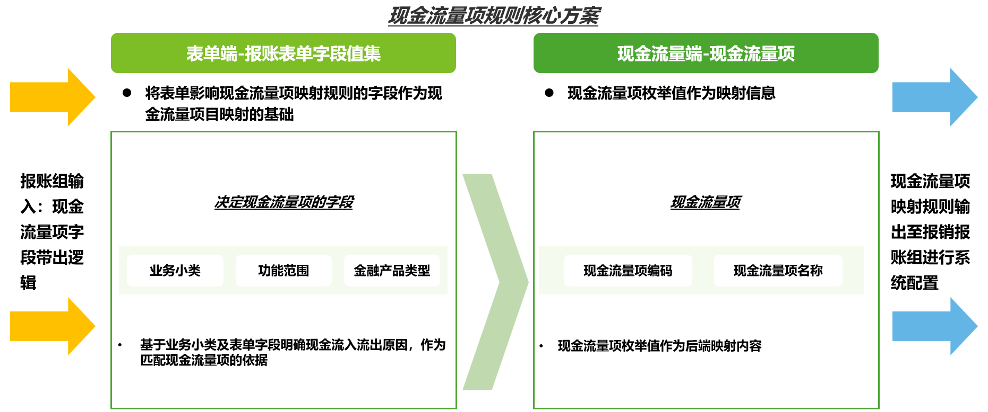
资金计划科目映射规则：以业务小类与报账单据关键字段为依据，编制资金计划科目映射规则。方案核心为固化业务小类、报账单据字段与资金计划科目的对应关系，实现资金计划科目随业务场景自动匹配，支撑资金计划管控与资金收付自动化

。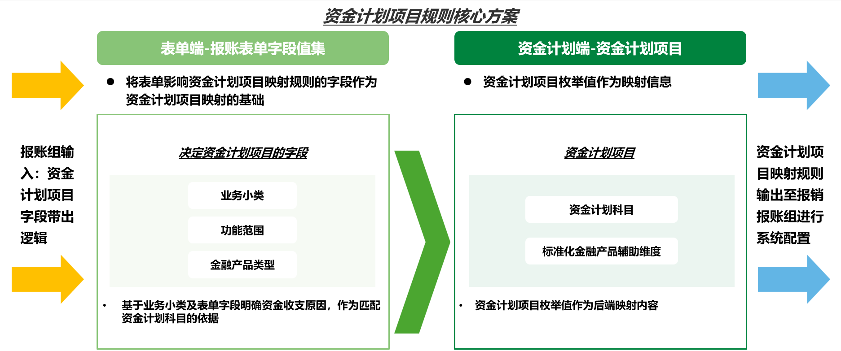

应用场景
凭证转换规则、现金流量项映射规则、资金计划科目映射规则统一交付报销报账模块完成系统配置落地。最终实现报账人员在报销报账平台选择业务小类后，系统自动生成标准会计分录、自动匹配现金流量项目与资金计划科目，大幅提升报账效率与核算标准化水平

。

产出文档
非集成业务凭证规则涵盖费用报销、应收应付报账和总账报账共25个单据，对应至4项产出文档，产出涉及的单据全景图如下：
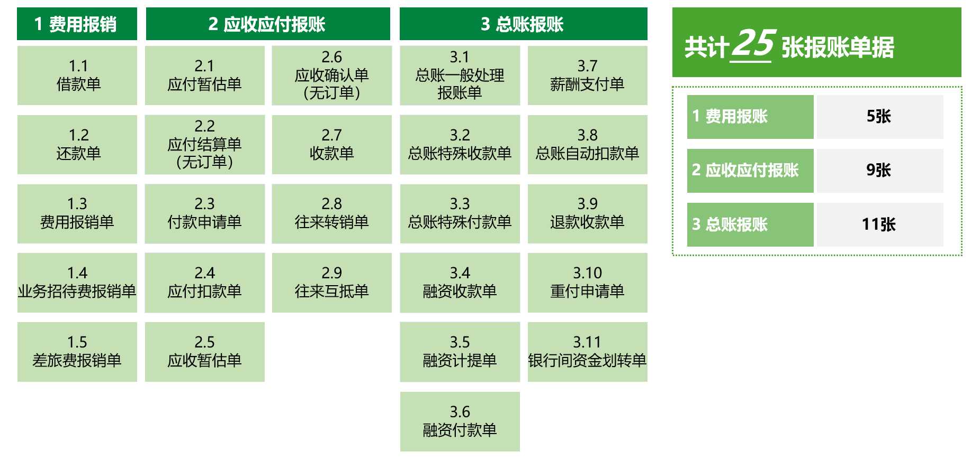
非集成业务凭证规则产出文档清单及附件如下：
序号 | 非集成业务凭证规则产出文档名称 | 文档附件
1 | SPIC_JTYBJ_凭证转换规则
2 | SPIC_JTYBJ_业务小类清单
3 | SPIC_JTYBJ_现金流量项映射表
4 | SPIC_JTYBJ_资金计划项目映射规则表

功能设计
SAP ERP 过账规则映射表：非集成业务凭证传输过账时，外围系统通过接口报文将凭证过账要素推送至 SAP ERP。系统依据过账规则配置表，自动完成会计科目与借贷方向、过账码、特别总账标识的映射匹配；接口在凭证过账节点，自动调取配置表中的映射规则完成凭证过账，保障过账逻辑统一、合规

。

重分类功能优化方案（冯日）

方案设计原则
按照业务实质，在不影响原始账务数据的前提下，通过开发重分类程序或在报销报账相关业务单据中处理，所有重分类调整业务均可生成凭证，所有重分类调整凭证可汇总形成科目余额表，满足报表取数要求；基于企业会计准则梳理并固化重分类调整凭证生成规则

。

应用场景
经前期梳理，当前重分类业务共涉及12个一级科目，181个底层科目，具体重分类场景如下：
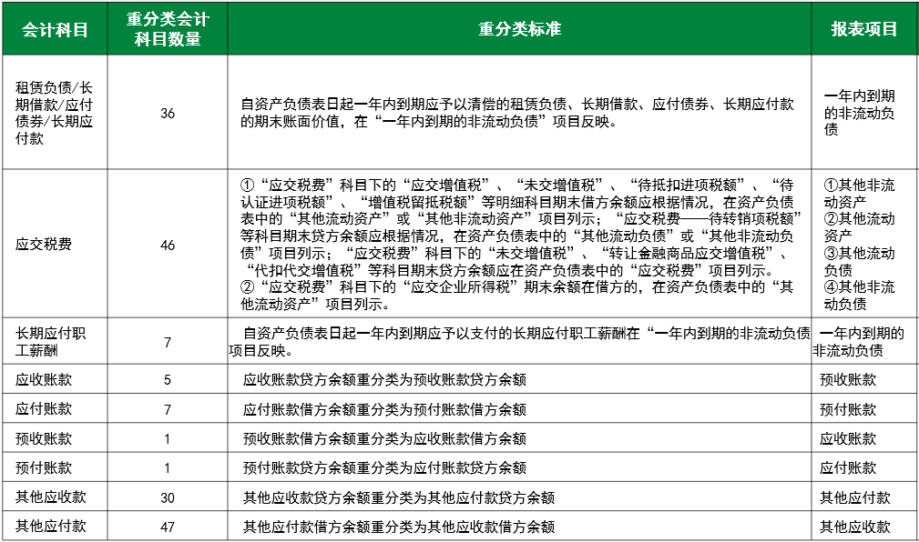

功能设计
（1）单体资产负债表、差额表资产负债表涉及的重分类报表项目，通过配置对应账务重分类公式，在 SAP 系统直接生成重分类调整凭证

；
（2）在不影响原始账务数据的前提下，支持重分类报表项目的数据穿透及查询，真实反映企业财务状况；
（3）通过重分类业务标准固化落地，财务共享中心财务人员可在系统中直观调取、查询重分类相关科目的全维度数据。
（4）单体报表重分类中间表、合并报表重分类中间表，无需再进行手工调整处理。
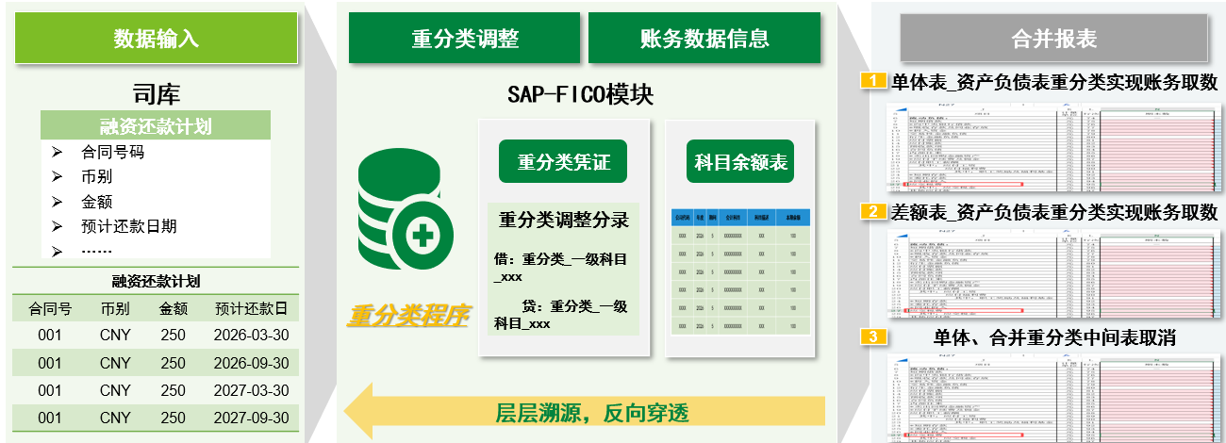

集成功能点
需要与司库系统集成，获取并传输融资还款计划至SAP，作为长期借款、应付债券、长期应付款重分类的依据

。

清账问题整体优化方案（李剑、谷志明）

方案设计原则
设计原则：1455 样板间项目所采用的往来清账方案，经上线及近 1 年运维验证，功能整体稳定，自动清账成功率达 98% 以上。本优化方案仅针对运维阶段发现、且可通过功能优化解决的问题进行设计

。

应用场景
报销报账系统收付款单据关联对应应收应付结算单后，通过接口将需核销的单据关系推送至 SAP；SAP 对收付款单据与应收应付结算单对应的往来科目进行清账处理并生成清账凭证，满足往来账龄统计及国资委报送要求

。

功能设计

迭代优化现有程序
迭代优化清账程序中完全清账重置的逻辑：一笔挂账经多次部分收付款达到完全清账标准并触发后台完全清账后，重置任意一笔收付款清账时，需先重置完全清账凭证，再重置单笔收付款清账凭证

。
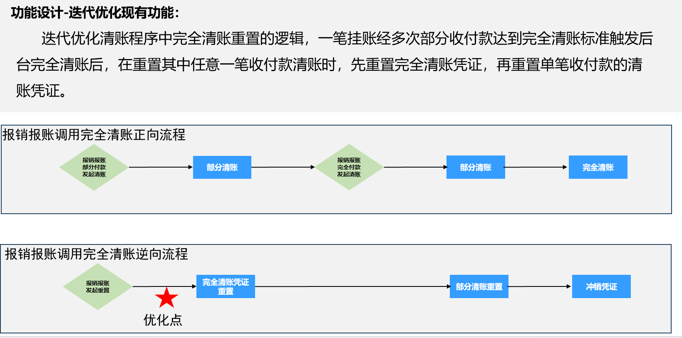

新增凭证记账并清账接口及程序
保留现有凭证过账接口和清账接口的情况下，对需要同时记账并清账的业务场景新增记账并清账接口。记账并清账接口不再为异步处理，改为同步按顺序处理记账和清账，根据处理结果返回给报销报账系统的消息为“记账成功，清账成功”、“记账成功，清账失败”、“记账失败”三种情

况。对于“记账成功，清账失败”的情况报销报账单据状态不再记录为“已完成”并分不同业务场景以不同形式呈现未完成状态。若单据为非付款类单据，则单据清账失败的状态及报错信息呈现于共享复核前台界面中；若单据为付款类单据，则单据清账失败的状态及报错信息呈现于付款记账页面前台。同时，以上两种场景的错误信息处理完成后，重新传递可调用单独清账功能处理清账。

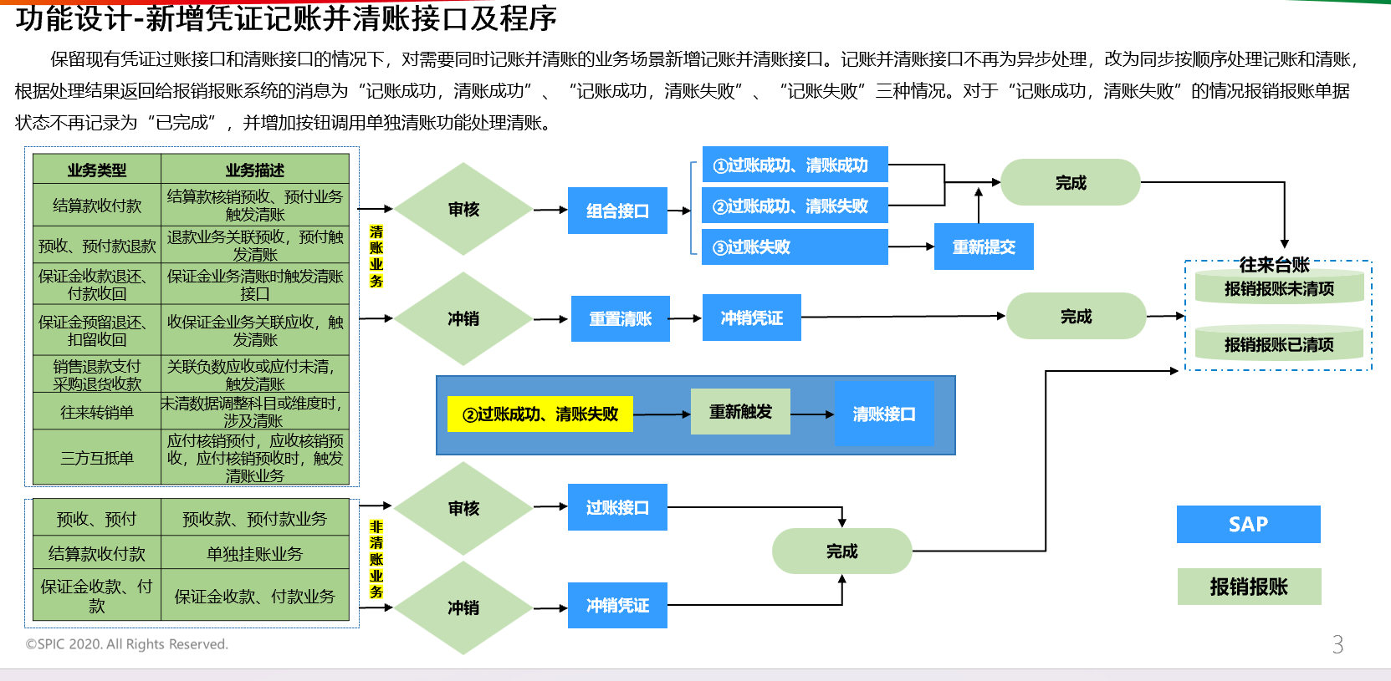

应收应付推送国资委程序优化方案（冯日）

方案设计原则
在向国资委推送应收应付往来报送数据前，新增数据校验环节

：
1、SAP科目余额表校验：月度报表出具前，将国资委报送明细账金额与财务报表数据进行核对，确保同一科目数据一致，不一致时系统自动提示。

2、财务报表校验：月度报表出具后，将国资委报送明细账金额与财务报表数据进行核对，确保同一科目数据一致，不一致时系统自动提示。

应用场景
SAP 系统提取当期应收应付往来数据，按国资委规范处理后，推送至建木数据中台

功能设计
对 SAP 推送程序进行优化增强，新增科目余额表与财务报表双重数据校验功能。

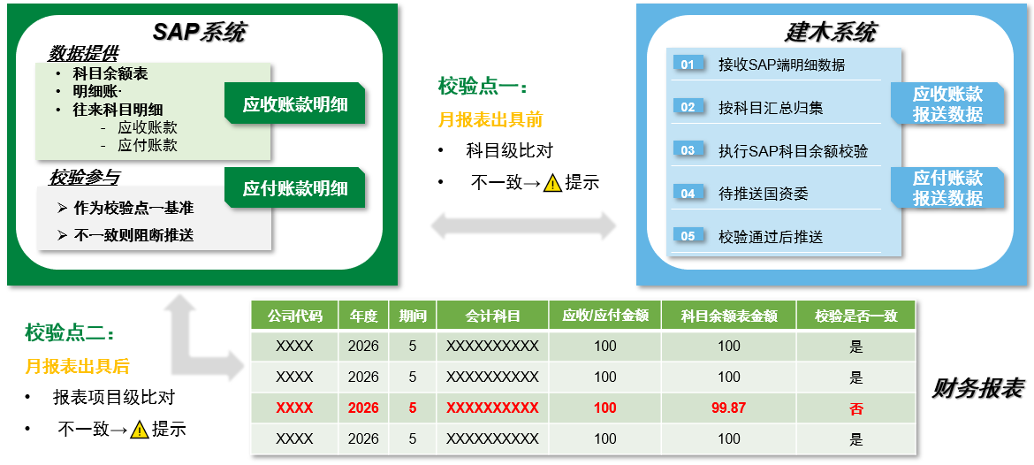

集成功能点
需要与报表系统集成获取科目余额等数据与国资委推送数据进行校验。

应收应付往来功能优化方案（包天铭、李剑）

方案设计原则
设计原则：现有应付结算单、客户账龄表、供应商账龄表已满足样板间及集团多数用户使用需求，本方案在保留现有功能的前提下，针对 1455 推广项目单位所属业态的通用业务场景开展迭代优化

。

应用场景
本次 1455 推广项目单位存在两类典型场景：一是应付结算环节需直接增减应付账款金额并同步调整项目成本；二是查询客商账龄表时，需区分客商企业性质，并同步查询应收 / 应付暂估科目账龄

。

功能设计

迭代优化FIORI应付结算封装单据
FIORI应付结算封装单据在“应付账款减少”、“应付账款增加”两个页签新增成本费用科目配置项；同时在配置表中增加“反记账”“自定义维度”字段，以满足成本费用科目负过账及3.0科目体系维度管控要求；

迭代优化客户账龄表、供应商账龄表
客户账龄表增加应收暂估科目取值逻辑并在报表展示界面展示，账龄以凭证记账日期为基准计算日。供应商账龄表增加应付暂估科目取值逻辑并在报表展示界面展示，账龄以凭证记账日期为基准计算日。客户账龄表、供应商账龄表新增客商企业性质判断逻辑，通过客商主数据 “公司形式” 字段识别民营企业；同时在查询界面提供筛选选项，并在报表界面展示企业性质信息

。

存货跌价/工程物资减值计提结转方案(梁杰)

方案设计原则
1、存货跌价/工程物资减值计提结转方案功能设计遵循会计准则和核算手册要求：
- 《企业会计准则第 1 号——存货》规定，资产负债表日，存货应当按照成本与可变现净值孰低计量。存货成本高于存货可变现净值的，应当计提存货跌价准备，计入当期损益；
- 《企业会计准则第 8 号——资产减值》规定，企业应当在资产负债表日判断资产是否存在可能发生减值的迹象，发生减值时，应计提减值准备，且计提后不允许转回；
《SPIC_ERPYZ_标准化_会计核算标准化手册经济业务核算标准化分册》对存货跌价准备业务的核算规定：
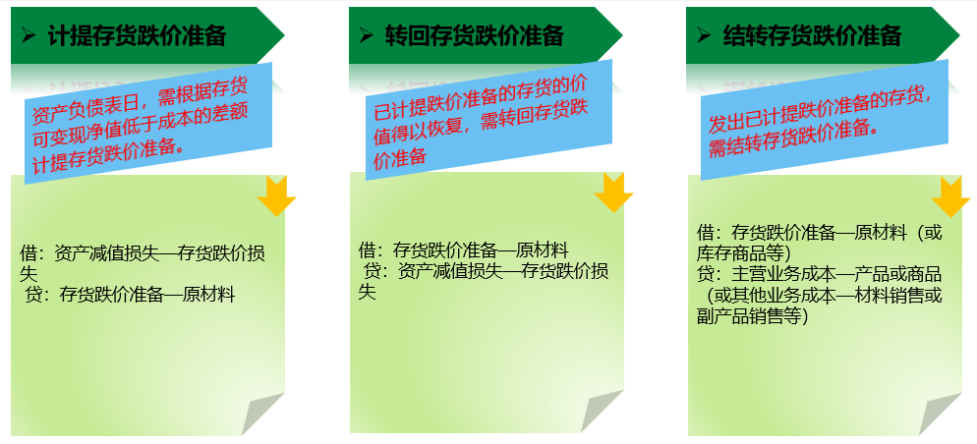
《SPIC_ERPYZ_标准化_会计核算标准化手册经济业务核算标准化分册》对工程物资毁损业务的核算规定：
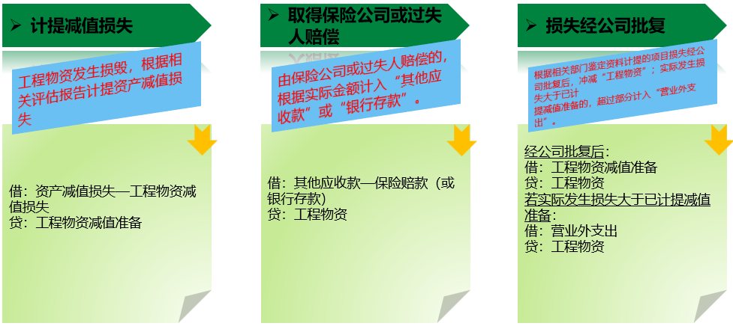

2、存货跌价/工程物资减值计提结转方案功能设计充分发挥ERP业财融合优势，自动抓取后勤发货数据，实现自动结转，确保财务账面库存与后勤库存一致。

应用场景
实施物料模块管理的存货和工程物资管理的单位，如存货发生跌价、工程物资发生减值，可通过本功能实现存货跌价准备计提或转回、工程物资减值准备计提、存货跌价准备结转、工程物资减值准备核销等操作，并可进行台账查询。

功能设计
1、整体设计
针对实施物料模块管理的存货和工程物资，开发计提功能，并实现跌价自动结转和减值准备确认核销；同时提供台账查询功能。
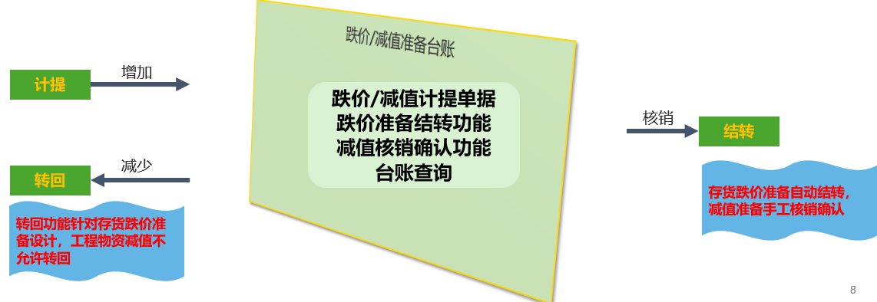
2、存货跌价准备净额法与总额法选择
物料A，当前库存数量100个，单价10元，根据减值测试每个计提2元；计提后，部门领用了10个。
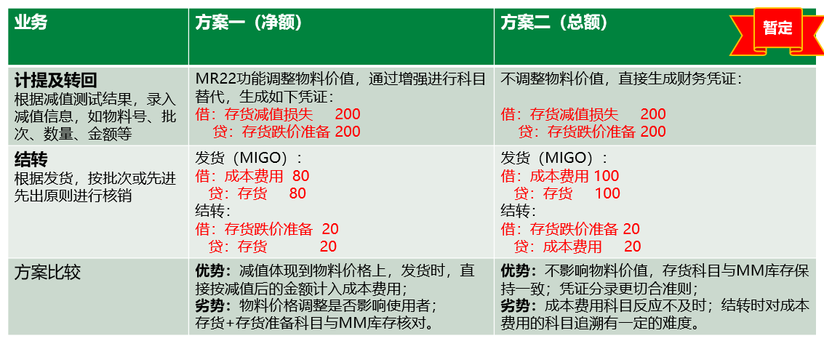
经讨论，系统使用总额法进行跌价准备核算。
3、工程物资减值核算
工程物资A，当前库存数量100个，单价10元，根据减值测试每个计提2元；后续根据相关部门鉴定资料确认每个实际损失为3元，公司批复确认相关损失。
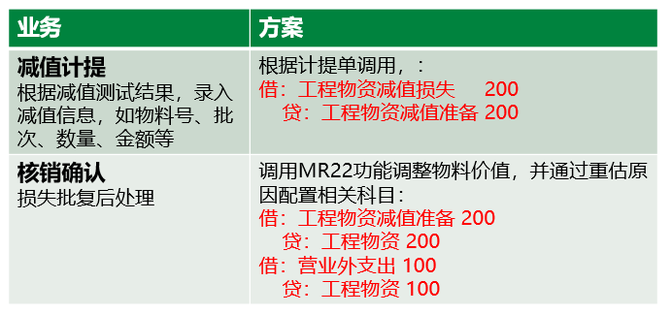
4、计提功能设计
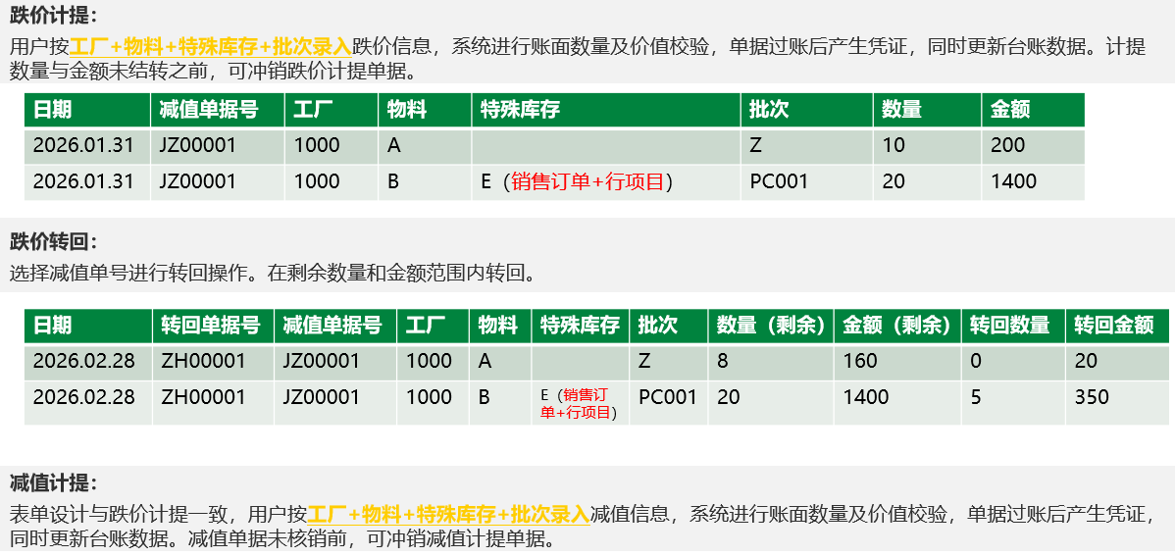
根据工厂+物料+特殊库存等确定评估类，进而确认库存科目，再根据映射表确定准备科目与损失科目。
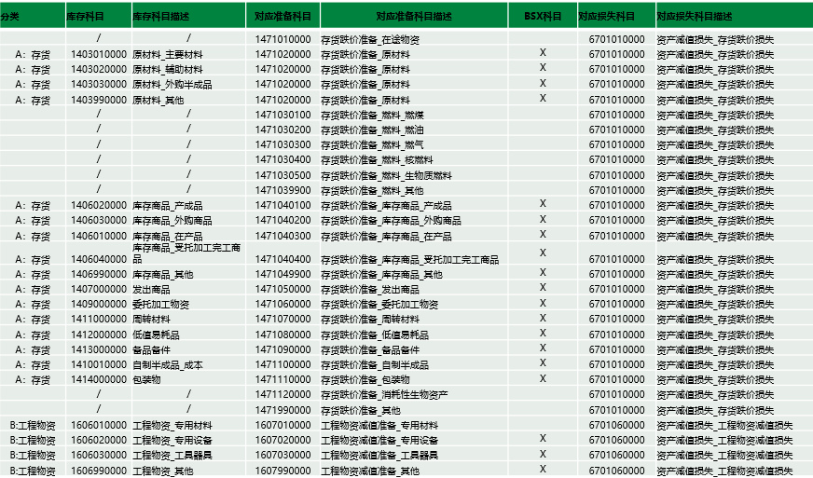
5、存货跌价准备结转
跌价物资实物管理情况:目前系统层面对跌价物料无单独管理，且各家单位批次管理水平不一，建议在批次维度内按先进先出原则结转；
按存货跌价准备台账中的跌价物料按计提维度（工厂+物料+特殊库存+批次）获取发货数据，按台账计提先后顺序结转，业务数据可采用耗用数量比例摊或设置分摊优先级别摊；
科目确定：原则上跌价准备核销原成本费用和核算对象（根据发货业务确定），特殊业务详见后续说明。
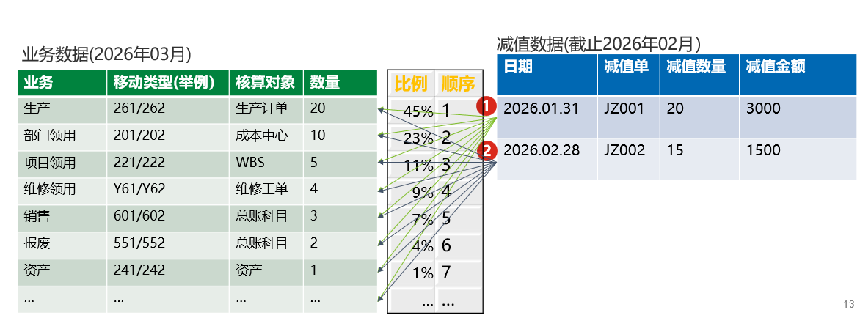
存货跌价准备结转规则特殊说明：
1>存货跌价结转原则-发货到资产：实务管理中，存在通过241/242发货到资产的业务，如果涉及到跌价物料，按发货数据进行结转：
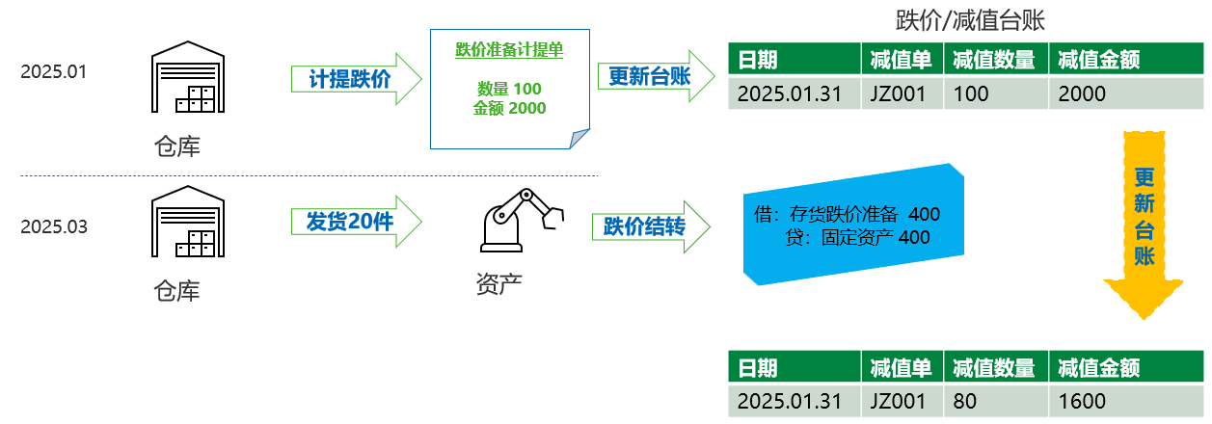
2>存货跌价结转原则-物料转换、批次转换、特殊库存转换:
实务管理中，存在物料转换、批次转换、特殊库存转换的业务，此类发货不是真实消耗，如果涉及到跌价物料，按发货数据更新台账，后续按转换后的物料跟踪结转，不集成凭证：
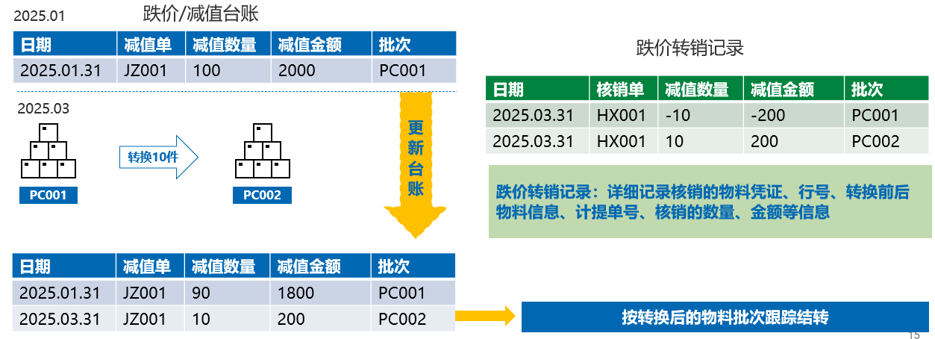
3>存货跌价-负数场景处理：
实务中，会存在冲销业务，每月结转时，当月冲销的数据先排除不参与结转，对于能追溯的负项，如前期结转过则进行冲回，对于不能追溯的负项，则不参与结转
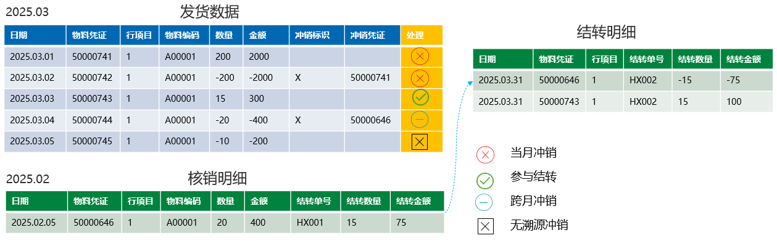
4>存货跌价结转原则-各公司可在规则允许内选择核销方式:
系统功能层面提供按消耗比例及自定义业务结转优先级两种规则结转，为更好地切合各单位实际情况，允许各单位进行选择和配置。
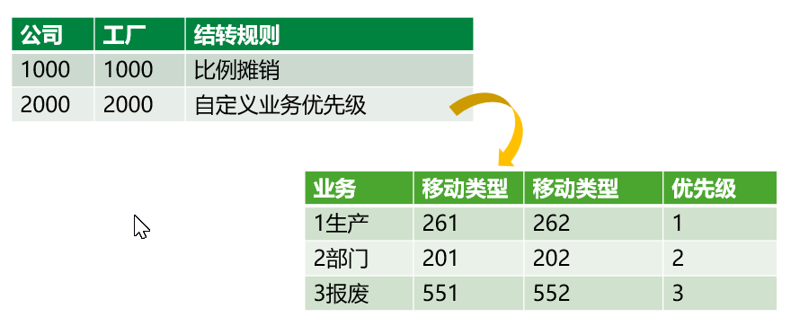
5>存货跌价结转-手工结转功能：
存货跌价结转原则上优先使用自动结转策略，同时为满足特殊情况导致的结转异常，功能层面设计手工结转功能，形成闭环。用户可选择跌价计提单据，录入结转数量和金额，指定结转科目和结转对象，保存生成凭证，并更新台账。
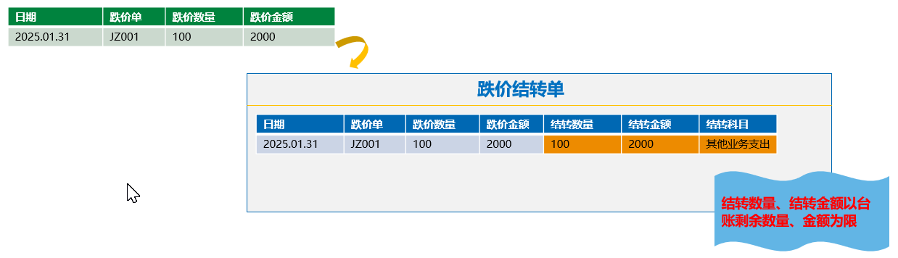
6、工程物资减值确认核销功能
工程物资减值损失经公司批复后，进行账务核销，系统提供减值准备核销功能。用户选择减值计提单据，录入实际损失金额，保存后过账，并更新台账数据。
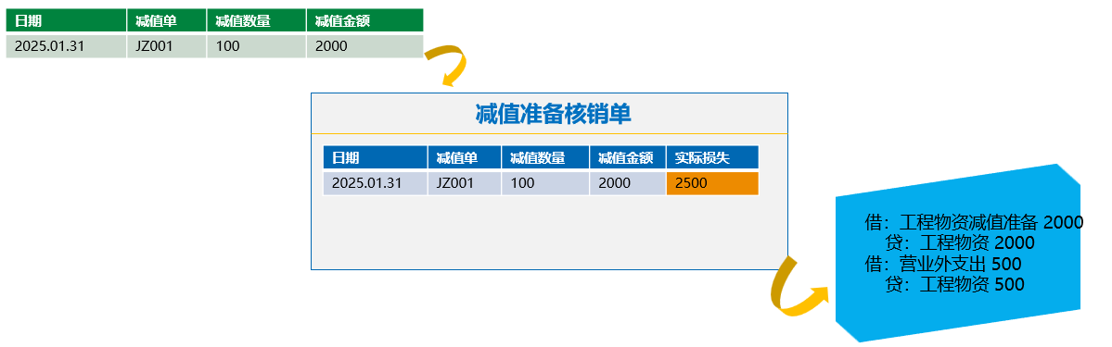

资产表单残值优化(徐润东)

方案设计原则
根据现行《企业会计准则第4号——固定资产》（财会[2006]3号）
第十五条 企业应当根据固定资产的性质和使用情况，合理确定固定资产的使用寿命和预计净残值。
固定资产的使用寿命、预计净残值一经确定，不得随意变更。但是，符合本准则第十九条规定的除外。
第十九条 企业至少应当于每年年度终了，对固定资产的使用寿命、预计净残值和折旧方法进行复核。
预计净残值预计数与原先估计数存在差异的，应当调整预计净残值。
‌资产残值的计算与确定遵循以下核心原则：
资产残值 = 固定资产原值 × 残值率
但目前SAP系统按“【(原值-减值金额)×残值率】”计算资产残值，不符合会计准则的要求，需增加残值手工录入与处理功能

。

应用场景
B02-非基建项目转固结算单：适用于国家电投集团各单位非基建项目竣工决算正式转固的业务处理。依据会计核算规范及转固业务规范，牵头（采购、工程管理、设备管理部门配合）开展竣工项目的竣工决算报告编制，经外部审计后出具竣工决算报告调整账务。依据资产清册建立/修正资产卡片，按竣工决算书中的资产，维护项目在建工程卡片的结算规则分配资产价值，完成工程竣工转固。
B03-项目暂估转固结算单（非AUC）：适用于国家电投集团各单位在建工程项目竣工决算正式转固的业务处理。依据会计核算规范及转固业务规范，牵头（采购、工程管理、设备管理部门配合）开展竣工项目的竣工决算报告编制，经外部审计后出具竣工决算报告调整账务。依据资产清册建立/修正资产卡片，按竣工决算书中的资产，维护项目在建工程卡片的结算规则分配资产价值，完成工程竣工转固。
D02-资产类型转换/拆分/合并变更申请单：适用于资产类别转换、资产的拆分（一拆一、一拆多）和资产合并（多合一、多合多）。
D06-资产减值申请单：适用于固定资产发生损坏、技术陈旧或者其他经济原因，导致其可收回金额低于其账面价值，应当将资产的账面价值减记至可收回金额，减记的金额确认为资产减值损失，计入当期损益，同时计提相应的资产减值准备。
D08-资产价值调整申请单：适用于应付账款暂估尾工、公务车税费等对固定资产价值的调整。

功能设计
D06 资产减值申请单行项目新增 “是否调整残值” 选项；需调整残值时，开放残值字段录入，审批通过后自动更新资产主数据残值金额。

B02 非基建项目转固结算单、B03 项目暂估转固结算单（非 AUC）、D02 资产类型转换 / 拆分 / 合并变更申请单、D08 资产价值调整申请单行项目新增残值字段；系统按 “固定资产原值 × 残值率” 自动计算并带出残值，支持手工修改；审批通过后自动更新资产主数据残值金额

。

计划外折旧调整申请单(D07)功能优化调整（徐润东）

方案设计原则
SAP ERP Fiori端资产申请单设计遵循以用户为中心、数据完整、流程贯通、合规控制的核心设计原则。界面采用直观布局和响应式设计，通过智能默认值、自动填充功能提升单据填报效率。关键字段实行必填管控，与BPM、财务共享、报销报账审批流程无缝衔接。申请单状态全程可视化，包含草稿、部门审核、业务财务审批、已完成、结束等状态，用户可随时查看审批进度及意见。审批通过后系统自动回写单据信息，实现全流程闭环管理。技术层面基于Fiori Elements与OData服务构建，配备权限分级、合规校验机制，对异常情况提供清晰指引并支持草稿保存，形成合规规范、易用高效的解决方案

。
D07 计划外折旧调整申请单在遵循总体设计原则基础上，结合个性化业务场景制定差异化功能设计方案

。

应用场景
D07 计划外折旧调整申请单：适用于因前期差错或其他原因，需补提计划外折旧或特殊折旧的业务场景

。

功能设计
新增特殊折旧处理功能，在计划外折旧调整申请单行项目中增加 “折旧处理标识” 字段，提供计划外折旧、特殊折旧下拉选项。选择 “计划外折旧” 时，当年月度计划折旧金额不做调整，自次年起重新计算月度折旧金额。选择 “特殊折旧” 时，自次月起按资产净值重新计算月度折旧金额。同时，计划外折旧调整申请单新增模板下载与批量导入功能

。

资产调拨申请单（F02）功能优化调整（徐润东）

方案设计原则
SAP ERP Fiori 端资产申请单遵循以用户为中心、数据完整、流程贯通、合规可控的核心设计原则。界面采用简洁直观布局和响应式设计，通过智能默认值、自动填充功能提升填单效率。关键字段实行必填管控，与BPM、财务共享、报销报账审批流程无缝衔接。申请单状态全程可视化，状态包括草稿、部门审核、业务财务审批、已完成、结束，用户可随时查看审批进度与审批意见，审批通过后系统自动回写单据信息，实现全流程闭环管理。技术层面基于Fiori Elements与OData服务构建，支持权限分级管控与合规校验，对异常场景提供清晰指引并支持草稿保存，形成符合企业规范、易用高效的标准化方案。
资产F02调拨单据在遵循总体设计原则的基础上，结合个性化业务场景制定差异化功能方案

。

应用场景
F02-内部往来结算申请单：适用于“同一个纳税主体，跨公司代码”、“分属于两个纳税主体，同一公司代码，不视同销售”下的资产调拨。

功能设计
F02 资产调拨申请单抬头新增 “是否设备类”“单项最高原值”“单项最高净值” 字段。行项目新增“是否完全调拨”和“过账金额”字段，选择“是”行项目信息从资产卡片自动带出且不可编辑。选择“否”，行项目“过账金额”支持手动输入，可实现资产部分调拨

。

B03项目暂估正式转固结算单（非AUC）转固功能优化（徐润东）

方案设计原则
B03项目暂估正式转固结算单(1对多&多对多结算)

基建项目正式转固时，可通过本功能实现暂估固定资产卡片结转至正式固定资产卡片（包含暂估固定资产累计折旧金额）；正式转固环节自动校验暂估固定资产价值与累计折旧，按本年度、以前年度金额分别结转并生成对应会计凭证

。

应用场景
B03-项目暂估转固结算单（非AUC）：适用于国家电投集团各单位在建工程项目竣工决算正式转固的业务处理。依据会计核算规范及转固业务管理要求，由牵头部门组织采购、工程管理、设备管理部门协同开展竣工项目决算报告编制工作，经外部审计后出具竣工决算报告并完成账务调整。依据资产清册新建或修正资产卡片，按照竣工决算书资产明细维护项目在建工程卡片结算规则，完成资产价值分配与工程竣工转固

。

功能设计
单据行项目根据项目定义编号自动带出暂估固定资产编码。选择需结转的暂估固定资产行项目，进入正式转固资产清单界面，填写结转目标正式固定资产编号、转资金额、暂估尾工差异金额等信息。
单据审批完成后，系统自动调用项目转固申请单过账功能，在 SAP ERP 生成暂估固定资产转入正式固定资产的会计凭证；生成凭证时自动校验项目正式转固清单中的 “转资金额” 与 “预转资资产本年度金额” 字段。若转资金额≤本年度金额，系统不做处理；若转资金额＞本年度金额，系统自动将转资金额拆分为本年度金额、以前年度金额两部分，分别调用项目转固申请单过账功能完成结转

。

D02资产表单增加反记账功能（徐润东）

方案设计原则
D02-资产类型转换/拆分/合并变更申请单
在单据行项目界面新增“差错更正”字段，该字段用于单据审批完成后的过账环节，在触发资产价值转移时，系统根据此字段判断是否启用反记账标识替代规则。当需调整资产分类等错误卡片时，凭证自动标记反记账，确保账务数据一致

。

应用场景
D02-资产类型转换/拆分/合并变更申请单：适用于资产类别转换、资产的拆分（一拆一、一拆多）和资产合并（多合一、多合多）。

功能设计
步骤1：点击磁贴“资产申请单列表”，点击“新建”按钮，填写公司代码、资产申请单类型为资产类别转换/价值重估/计划外折旧申请单、业务场景选择资产类型转换/拆分/合并变更申请单。单据抬头填写界面输入处置原因、抬头文本、利润中心组等信息，单据行项目界面新增 “差错更正” 字段，默认不勾选；当处理资产分类调整等错误场景时，需勾选此字段。生成凭证时，系统依据此字段匹配替代规则，为凭证添加反记账标识并冲回原凭证，确保账务数据一致

。单据行项目填写主资产编号、主资产编号（新）、凭证日期、过账日期、资产价值日、文本、资产原值金额、购置年度等信息，点击数据检查。
步骤2：保存并提交已经填写的资产类型转换/拆分/合并变更申请单，提交并进行审批。
步骤3：业务审批完成后，进入共享财务或本地财务审批节点。若为移管单位，则在共享运营平台完成审批；若为非移管单位，则本地财务在BPM中完成审批。审批完成时调用资产类型转换/拆分/合并变更申请单的过账功能自动在SAP ERP产生资产主数据和会计凭证，生成会计凭证时，系统根据行项目 “差错更正” 字段自动判断：勾选则调用反记账替代规则，为凭证贷方添加反记账标识；未勾选则直接生成标准凭证

。

租赁结算功能新增及优化-出租业务（方超）

方案设计原则
租赁业务核算以《企业会计准则第21号——租赁》为依据，以SAP ERP的RE模块标准功能为核心基础。
数据的一致性：数据以RE合同或合同系统合同数据为数据源，后续的业务处理环节，均不可变更原始数据（由于四舍五入产生的发票税差除外）。
核算标准化：RE合同维护过程中，可使用户根据实际核算需求选择性约束核算科目，保证核算遵循相同的标准。
处理的及时性：结算时可选择过账日期，保障结算凭证过账至正确的会计期间，确保业务能够及时过账。

应用场景
一、新增出租业务表单
出租人应当在租赁开始日将租赁分为融资租赁和经营租赁。
一项租赁属于融资租赁还是经营租赁取决于交易的实质，而不是合同的形式。如果一项租赁实质上转移了与租赁资产所有权有关的几乎全部风险和报酬，出租人应当将该项租赁分类为融资租赁。出租人应当将除融资租赁以外的其他租赁分类为经营租赁。
（一）经营性出租业务
- RE合同的创建
填写公司代码、RE合同类型、评估对象、利润中心、客户、RE合同名称、起始终止时间、收款条件及相关的参数、税率等信息后，激活并保存合同，然后执行评估，形成收款计划。
- RE合同的定期评估
对评估结果进行评估过账，评估后，分别产生如下两种业务处理：
- 租赁收入凭证过账
- 租赁收款额结转凭证过账
- RE合同的定期结算
业务侧，以RE合同的收款计划为依据，且使用系统标准功能生成会计凭证。实现层面以FIORI表单为载体，承载收款计划数据。
在收款到期日：
用户创建收款结算单，核查原始发票不含税额、税额，补充合同系统合同编号、税项等少量数据，由系统对单据封装，并登记单据状态等信息。
完善收款结算单后，发起结算，将结算单发送至报销报账进行审批。
审批完成后，单据可自动生成对应的会计凭证，无需人为工手处理。
同时，单据支持驳回、作废及冲销操作，且必须关联合同系统的合同编号。
（二）融资性出租业务
- RE合同的创建
填写公司代码、RE合同类型、评估对象、利润中心、客户、RE合同名称、起始终止时间、收款条件及相关的参数、购买选择权价格、担保余值、未担保余值、税率、等信息后，激活并保存合同，然后执行评估，形成收款计划。
- RE合同的定期评估
对评估结果进行评估过账，评估后，分别产生如下三种业务处理：
- 融资租赁资产、应收融资租赁款凭证过账
- 租赁收款额结转凭证过账
- 财务费用-利息收入计提凭证过账
- RE合同的定期结算
业务侧，以RE合同的收款计划为依据，且使用系统标准功能生成会计凭证。实现层面以FIORI表单为载体，承载收款计划数据。
在收款到期日：
用户创建收款结算单，核查原始发票不含税额、税额，补充合同系统合同编号、税项等少量数据，由系统对单据封装，并登记单据状态等信息。
完善收款结算单后，发起结算，将结算单发送至报销报账进行审批。
审批完成后，单据可自动生成对应的会计凭证，无需人为手工处理。
同时，单据支持驳回、作废及冲销操作，且必须关联合同系统的合同编号。
- 租赁资产的相关业务处理
租赁出租资产的处置业务，统一使用资产处置申请单处理。
- 核销预付&预收功能
- 租入业务增加核销预付功能
- 出租业务增加核销预收功能

功能设计
- RE合同的创建
该创建共有两种方式：
方式一：使用标准功能创建，并进行如下增强。
- 对科目确定字段、条件中的总额及税收组字段设计必输控制；
- 当创建RE合同时，控制评估对象的文本是否更新资产的描述；
- RE合同创建并激活后，资产卡片年限自动更新为RE合同有效期间；
方式二：创建批导程序，使用批导程序批量创建RE合同
- 编制EXCEL表格模板并上传至SAP ERP系统中；
- 配置选择界面，支持模板下载；
- 在选择屏幕上，提供上载的路径；
- 上传数据以ALV格式展示，支持人工稽核；
- 选中数据后，点击“创建合同”，系统自动校验数据并调用BAPI创建RE合同。
- 创建成功后，返回RE合同号；如失败，则返回错误信息。
- RE合同的定期评估
使用标准功能对RE合同进行评估。同时，对标准功能进行如下增强和功能开发。
- 考虑到会计核算对科目维度必输要求，加入替代，为租赁资产科目加入客户维度，该维度值来源于合同数据，并通过BP转化为客户编码。
- 评估业务均按计划执行，在无RE合同变更的情况下，使用系统自动后台程序创建机器人自动定时运行评估程序，执行过程无需人员操作，无需人员值守，仅需后续定期核查即可。
- RE合同的定期结算
- 以公司代码、RE合同编号、结算截止日为选项，选出需结算RE合同的最早收款计划；
- 以收款计划数据为基础，要求合同系统合同编号、税项必输，发票总额不可修改，不含税额与税额合计必须与发票总额相等；
完成表单界面设计，字段包含：公司代码、RE 合同编号、客户、统驭科目、自定义维度、结算金额、币种、合同系统合同编号、不含税额、税额、税项等

；
- 结算单审批完成后，调用标准功能RERAPP，生成会计凭证。生成凭证时，涉税科目的税项，读取结算单税项；
- 对结算时的科目，设计可替换的统驭科目及自定义维度值的配置；
- 配置表单状态：草稿、冲销、完成、驳回、作废。仅草稿状态可修改单据；作废操作必须由报销报账系统发起；驳回后不可直接作废；单据不支持删除。
- 使用系统控制每次结算仅可发起一条计划行，避免误操作。
- 核销预付&核销预收
- 核销预付功能
在租入业务结算单的明细信息项下，增加核销预付功能。发起租入业务结算单时，选择待核销的预付信息，将封装后的单据推送至报销报账系统；审核通过后，自动触发应付结算单过账与预付核销清账功能。
- 核销预收功能
在出租业务结算单的明细信息项下，增加核销预收功能。发起出租业务结算单时，选择待核销的预收信息，将封装后的单据推送至报销报账系统；审核通过后，自动触发应收结算单过账与预收核销清账功能。

集成功能点
用户在SAP ERP网页端对单据执行保存或保存并提交操作后，系统对单据进行封装，并将单据推送至报销报账系统。此时，SAP ERP通过接口调用报销报账服务与其对接，将封装数据通过PO接口推送至报销报账。报销报账获取单据数据后，生成应收结算单，并在报销报账系统执行审批，审批完成后，报销报账将单据的审批完成状态推送至SAP ERP系统，SAP ERP系统获取单据审批完成状态后，自动生成会计凭证。
审批过程中若发现异常，用户可在报销报账系统退回或作废单据；单据状态同步推送至 SAP ERP。SAP ERP 中，退回单据可修改后重新提交，作废单据不可复用，需重新发起结算流程。

设备维修成本核算方案

方案设计原则
设备检维修业务通过统计型项目WBS挂接维修工单进行维修费用的预算控制和费用归集。维修工单成本结算原则：维修项目（统计型WBS）对应的维修工单分为等级检修与日常维修，等级检修工单结算应结转至被检修的机组成本中心，日常维修工单结算应结转至对应的成本中心。

应用场景
应用场景覆盖水电、火电、新能源、核电等多个领域在生产经营过程中发生的设备修理费用，特指委托运维外维修费用。

功能设计
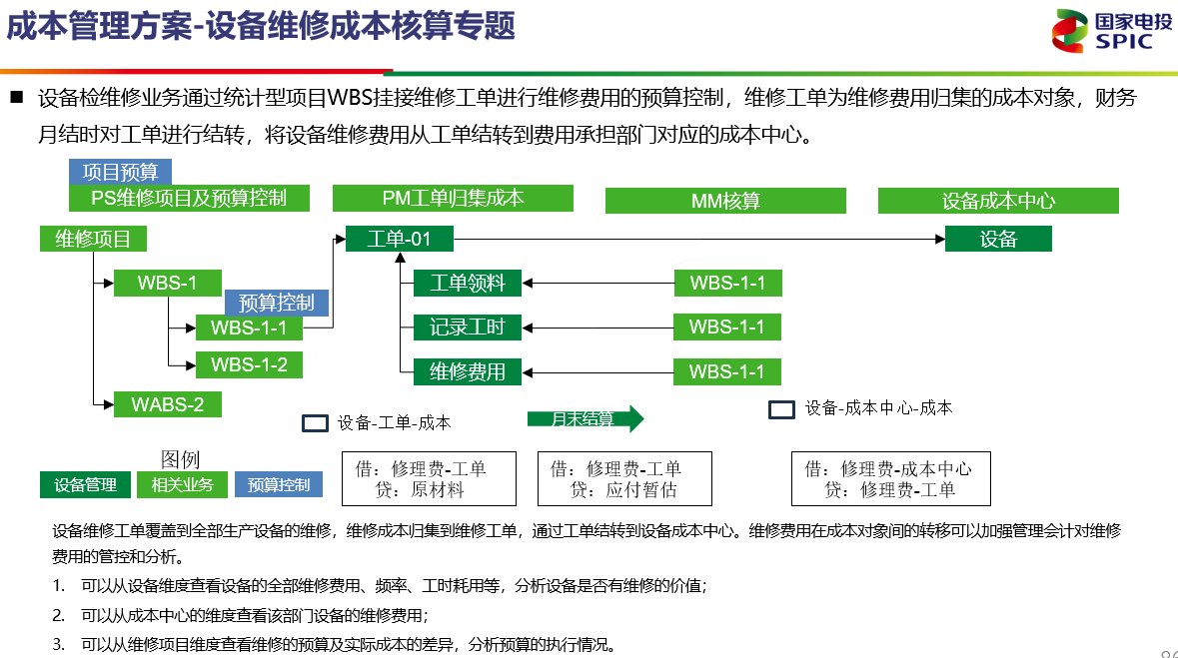

产品成本核算方案

方案设计原则
产品成本核算包含对外销售的产成品、半成品、服务项目等的成本归集、核算与结转，1455项目中成本核算采用标准成本法。
标准成本法：预先设定了产品的标准成本，包括直接材料、直接人工与制造费用等。实际生产成本与标准成本的差异会被记录和分析，以便企业及时采取措施进行成本控制。

应用场景
标准成本法：电解铝、其他制造；
总账核算实际成本：物流服务、煤炭；

功能设计
电解铝、其他制造：设计采用标准成本法结合制造模块，完成产品成本核算，主要核算步骤如下。
1）估算并发布产品标准价格。上线期初或月末根据成品、自制半成品的物料清单（BOM）与工艺路线估算产品标准价格，并在次月发布标准价格（当期暂估价格）；
2）以标准价格核算产品出入库成本。当月生产过程中各道工序成品、自制半成品产出、投料出库、生产入库及销售出库等业务均通过标准价格核算产品成本；
3）以计划作业类型费率核算各车间发生制造费用。按每道工序对应车间的作业类型估算价格，在该工序对应的生产订单或成本收集器中暂估各类制造费用金额，如A 车间人工成本（该步骤不形成外部凭证，只有CO 凭证，不在科目余额中体现）；
4）辅助车间当期制造费用分摊到生产车间。月末执行制造费用成本分摊分配循环，将各道工序辅助车间制造费用结转到直接生产车间中。如电解铝板块。辅助制造费用分摊主要包括自备电费以及辅助车间工资、其他辅助材料，其中电费分摊首先通过自备电厂按发电机组（主要分自备机组、网购电、政府基金、系统备用费等）结转到动力车间，再按用电量将动力车间电费分摊到各道非电解工序车间（借方负数调整），即煅烧生产车间（基本生产成本）、成型生产车间（基本生产成本）、焙烧生产车间（基本生产成本）、阳极车间（基本生产成本）、铸造车间（基本生产成本）、余热电站（基本生产成本）、转供电费用（其他业务成本）、技改用资本化部分（在建工程）、深度净化电费（制造费用）等，剩余电解车间用电按完工原铝量分摊至各电解分厂，再通过完工率在产成品与在产品之间分摊；其他辅助制造费用分摊从辅助生产车间按电解分厂完工原铝量向电解分厂对应科目分摊，其中深度净化成本转入“成本费用_其他费用_深度净化费用”中；
5）生产车间制造费用按作业量法计算当期各作业类型价格。月末制造费用成本价格重算还原时，将生产车间制造费用按各作业类型，以实际发生额除以车间实际报工量计算出各作业类型的实际价格；
6）通过作业类型价格重估，实现制造费用从生产车间到生产订单的分摊。当月生产过程中各工序车间实际价格与报工估算价格计算差额，并将差额反映至该工序生产订单或成本收集器中；
7）生产订单成本结转至产品，经各工序对应的生产订单，结转当月投料成本与制造费用差额合计，由产出的成品或自制半成品承担；
8）自制产品实际成本还原，通过物料分类账功能，按照成品物料清单（BOM）层级将成本差异逐层还原，最终将销售产品的期末库存实际价值和主营业务成本按约当产量法还原成实际成本。
火电、风电、水电、光伏：设计采用作业成本法核算生产成本。
发电成本通过两次分摊将公共成本分摊至每个机组、场/厂站的电能成本中心与热能成本中心。首次分摊将公共费用按每个机组、场/厂站的装机容量分摊到各机组、场/厂站，其中燃料及其他变动成本按发电量分摊到各机组。热电联产的情况，二次分摊将机组、场/厂站成本按发电标煤量与供热标煤量分摊到各机组、场/厂站的电能成本中心与热能成本中心，实现机组、场/厂站发电成本的电、热分离。
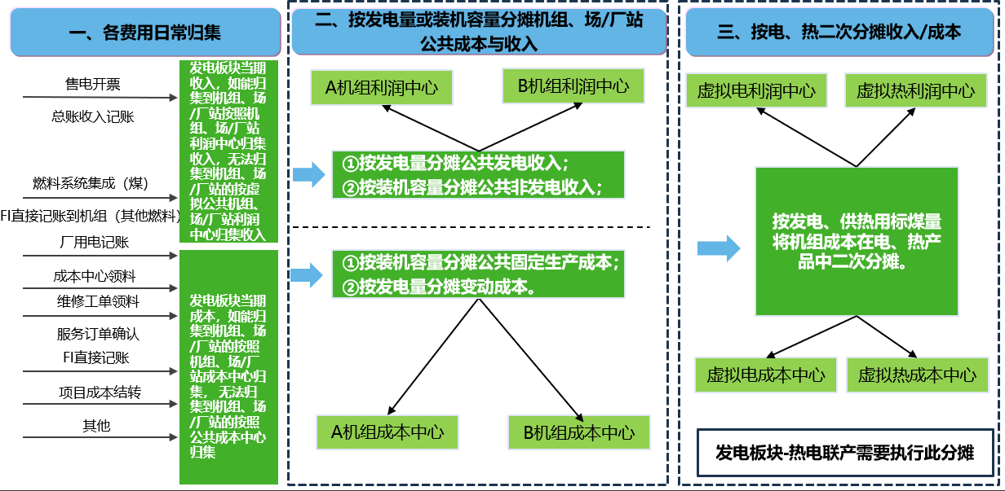
煤炭板块：煤炭板块经营过程中实际发生成本费用、服务成本采用总账核算，不涉及公共费用分摊。
煤炭板块通过总账核算煤矿开采实际发生成本费用。首先建立生产成本结算型内部订单，维护订单结算规则为“库存商品或内部往来”科目，并建立从车间成本中心组到结算内部订单的费用分配循环。其中，日常生产材料耗用、维修费用、人工费用以及其他公共费用发生时计入对应车间成本中心；期末通过运行分配循环将各车间成本中心所有发生费用结转至生产成本结算型内部订单，最后通过该内部订单将所有费用结转至 “库存商品或内部往来”科目（库存商品在煤炭板块按数量金额式记账）。以上成本核算步骤按月执行，完成生产成本的归集与自动结算。煤炭销售时需线下计算发货成本，通过总账做存货减少（数量金额式），并确认主营业务成本或内部往来科目金额。
1）成品入库时，独立核算的采矿单位所使用的结算型内部订单结转方向为库存商品（数量金额式）；非独立核算的采矿单位内部订单结转到内部往来，由公司本部通过内部往来将成本以数量金额式结转到库存商品。
2）销售出库时，独立核算的采矿单位结转到主营业务成本，非独立核算单位各单位由于不涉及对外销售业务，无需结转主营业务成本，并由公司本部统一根据库存商品销售数量和单位库存商品成本确认主营业务成本。
物流服务板块：经营过程中实际发生成本费用、服务成本采用总账核算，不涉及公共费用分摊。
1）物流服务板块中物流、铁路经营的各类服务项目业务以实际成本通过总账模块核算，根据产品类别分别建立铁路运输、光伏发电、物流总包、港口经营成本结算型内部订单并维护订单结算规则为“主营业务成本”科目，分段建立从各成本中心组到铁路运输、光伏发电、物流总包、港口经营结算内部订单的费用分配循环。日常生产材料耗用、维修费用、人工费用以及其他公共费用发生时计入对应成本中心；期末通过分摊分配功能运行费用分配循环，将各成本中心所有发生费用分别结转到铁路运输、光伏发电、物流总包、港口经营四个结算型内部订单中；再通过该各内部订单将所有费用结转到“主营业务成本”科目。以上成本核算步骤按月执行，完成生产成本的归集与自动结算处理。由于集团标准化3.0 升版科目体系中，成本科目不再细分履约成本与生产成本科目，而是通过功能范围区分，故铁路运输、物流总包、港口经营业务对应的各成本中心功能范围设置为合同履约类型；光伏发电对应的各成本中心功能范围设置为生产成本类型，以此区分履约成本与生产成本。
2）物流服务板块煤炭买卖业务通过存货销售结转销售成本，当煤炭销售订单销售出库时，根据存货移动平均价与发货数量乘积结转主营业务成本，财务凭证随销售出库单自动生成。

存货成本核算方案

方案设计原则
1）存货计价方式
SAP 中物料有两种计价方式，移动平均价（V）和标准价（S）。
移动平均价（V）：移动平均价格也称周期单位价。物料的价格随着采购入库和发票校验而实时更新，出库成本为实际成本，即实际成本法。移动平均价体现了当前库存的实际价格，当物料采用移动平均价时，无需处理差异，仅在例外情况（库存为零）才会产生差异。
标准价（S）：SAP 中物料的一种计价方式，也称计划价格。它用于物料收发移动产生会计凭证，凭证中计入的价格。标准价格在一个会计周期内保持不变，采购价格与标准价格的差异计入差异科目，月底记账时使用Material Ledger（物料分类账），处理差异，即标准成本法。
存货类别的计价方式见以下表格：
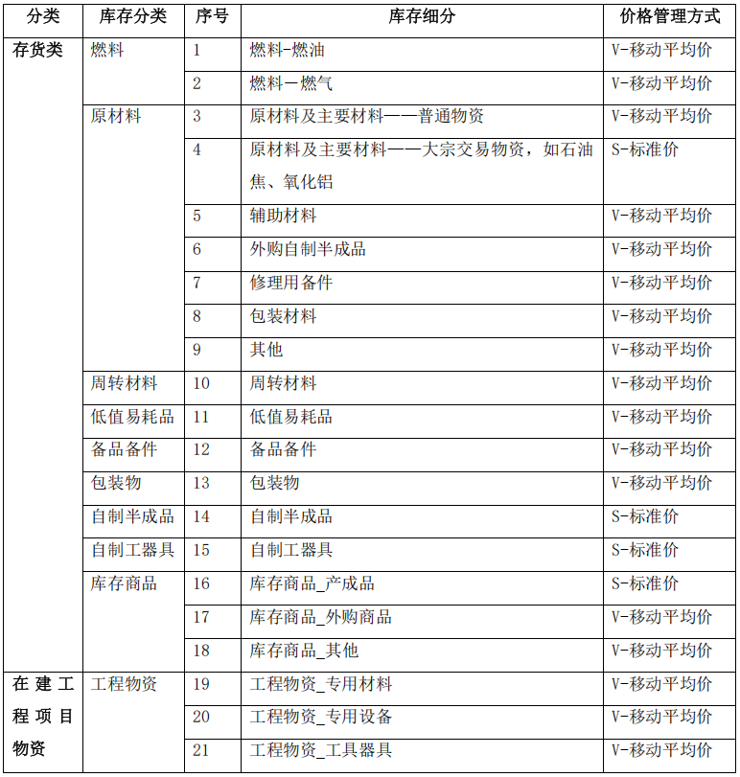
2）标准成本法下自制半成品、产成品的耗用原材料价格估价取数优先级。
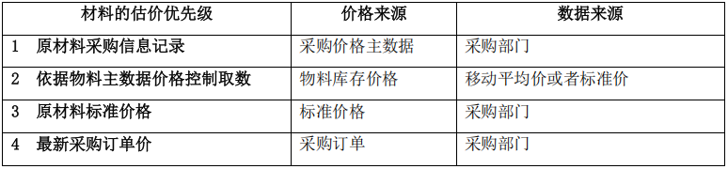

应用场景
电解铝板块：
1）大宗采购原材料如氧化铝、石油焦等、自制半成品、产成品采用标准价，月初根据实际需要按生产版本估算并发布标准价，月底通过物料分类账功能完成标准价物料的周期实际成本还原，并将实际成本反映到成品或自制半成品的存货价值与销售成本中；非大宗采购原材料及备品备件、办公用品等采用移动平均价。
2）电解铝公司生产过程中的副产品，如：生碎、熟碎、残极均以标准价S 价核算管理，按需定期维护标准价格。本次样板间单位内蒙公司电解铝板块的副产品，其标准价采用当期阳极炭块公布基础价的35%计价；集团内其他电解铝公司可根据自身经营需要维护副产品定价。
其他制造：
储能电池舱生产环节，原材料电芯核算采用批次分割评估计价，确保专采电芯成本流转到对应的成品电池舱。

功能设计
基于存货在不同场景领用时对应成本费用科目不同，如柴油领用用于主设备生产时科目确认为“成本费用—原材料—主生产设备柴油”，以及成本费用科目存在自定义辅助维度的情况，如“专项储备—安全生产费—支出数”科目存在辅助安全项目核算维度。SAP 系统物资模块将通过移动类型来区分各种业务场景，结合物料主数据的评估类型（存货类别），实现物资收发货自动与财务科目集成；同时对应科目辅助维度的细化管理，基于不同物资的用途（或原因），在物资领用出库时，业务人员通过选择移动原因录入出库单据，系统自动完成记科目与辅助维度的匹配与过账业务。
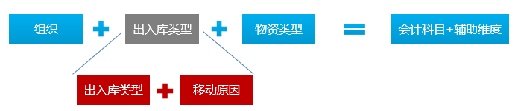

产品成本构成方案

方案设计原则
SAP 系统中，采用标准成本法核算时，需按产品的物料清单（BOM）与工艺路线估算直接材料、直接人工与制造费用等成本，月末成本还原同样也按直接材料、直接人工与制造费用等还原成本明细项目。产品的直接材料、直接人工与制造费用等成本要素分类即为产品成本构成，可用于标准成本法下对产品标准成本与实际成本差异做精细化对标分析。

应用场景
适配离散制造、重复制造、流程制造及按单/库存生产等多元场景。如：电解铝、其他制造业（安装项目、EPC项目）。

功能设计
1）电解铝板块：产品成本组件按下表细分
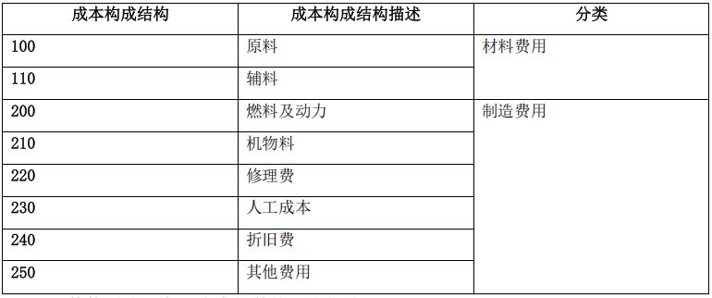
- 其他制造：产品成本组件按下表细分
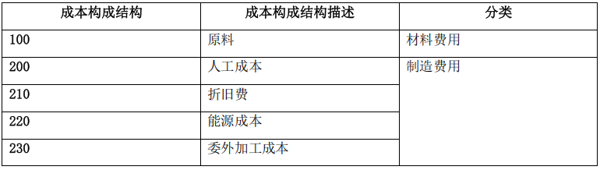
- 制造费用拆分：如上燃料及动力等成本构成， 还需要按照成本表制费填报形式进行拆分，满足管理分析需求。

专项储备核算方案

方案设计原则
专项储备核算的费用范围：安全生产费、维简费、造育林费、井巷费。

应用场景
业务适用范围：安全生产费（火电、风电、水电、光伏、煤炭、电解铝、物流服务、其他制造）、维简费、造育林费、井巷费（煤炭）。

功能设计
1、专项储备核算管理流程
专项储备核算流程包括预算下达、费用计提、费用核算、报表分析四个阶段。
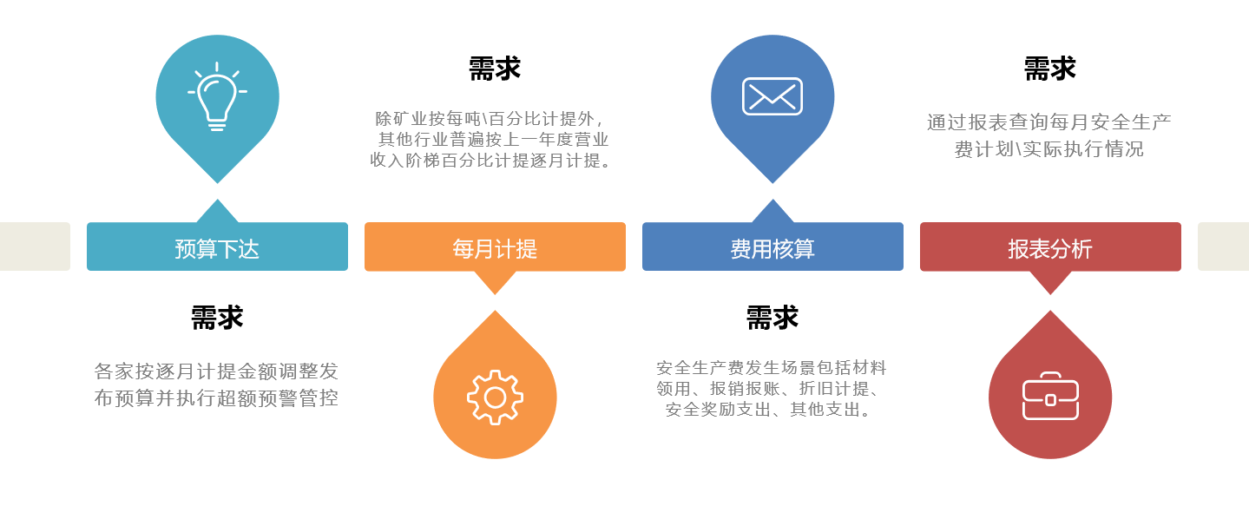
2、专项储备预算与核算颗粒度
1）安全生产费核算颗粒度
根据《国家电力投资集团有限公司安全生产费用管理办法》与《安全生产费使用情况统计表》的输出要求，设定安全费用预算项与支出项对应“统计表”项目枚举值，用以区分安全费用的承诺项目与费用支出自定义维度。
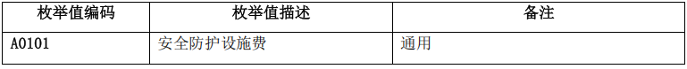
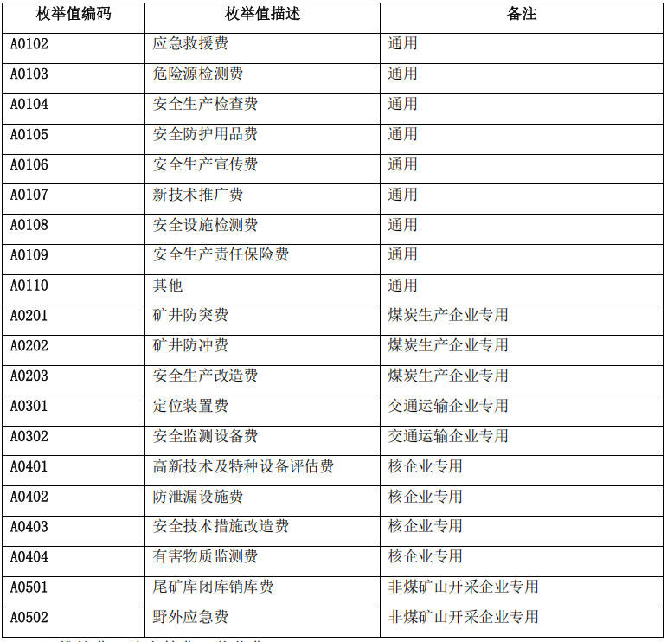
2）维简费、造育林费、井巷费
煤炭板块：维简费、造育林费、井巷费属于煤业专用费用类型，核算颗粒度均核算到成本费用明细科目层级。如：成本费用——差旅费，按维简费归类；归集方式采用费用统计型内部订单按费用类型统计，以开发报表呈现。
- 每月计提
根据《会计核算标准化手册》与《安全生产法律法规汇编》2024 版本要求，分析得出不同业态专项储备资金计提差异较大。计提额度不能按统一方法计算获得，存在大量变量与人为判断前置条件等因素，且计算逻辑并不复杂，经讨论建议线下计算计提金额，并通过总账完成专项储备资金各类费用计提业务凭证的过账业务。
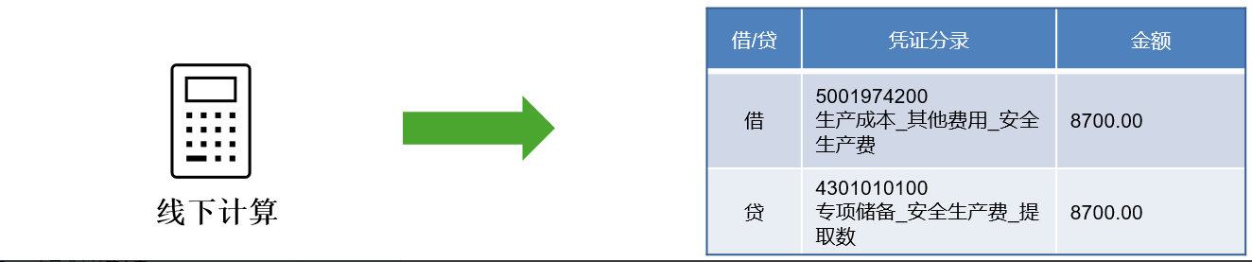
- 业财一体化核算
1）安全生产费
设计通过专项储备_安全生产费_支出数科目+自定义维度（枚举值）的方式进行统计核算。
• 各家单位在安全生产费支出发生时通过专项储备_安全生产费_支出数科目+自定义维度（枚举值）的方式进行统计核算；
• 材料费：根据移动类型+移动原因带出安全生产费科目+自定义维度（枚举值），实现安全生产费-材料耗用费用的归集；
• 折旧费：根据资产卡片定义折旧科目到安全生产费科目+自定义维度（枚举值），实现安全生产费-设备折旧费用的归集；
• 其他类：根据报销报账时选择安全生产费类型+费用小类，费用小类必填，实现安全生产费报销业务的费用归集。
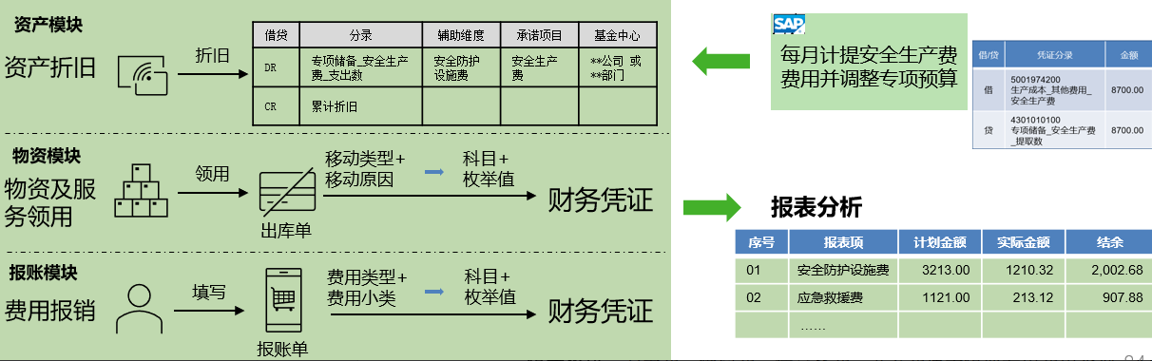
2）维简费、造育林费、井巷费
煤炭板块：安全费、维简费、造育林费、井巷费属于煤业专用费用类型，归集方式采用Z001 国家电投集团费用统计型内部订单执行按费用类型统计。如建立维简费内部订单，费用发生时通过“成本费用科目+成本中心+维简费内部订单”将费用归集到发生部门的同时，通过统计型内部订单实现专项费用的统计。
- 报表分析
1）安全生产费使用情况统计表需要通过报表开发实现，其取数逻辑如下图所示：
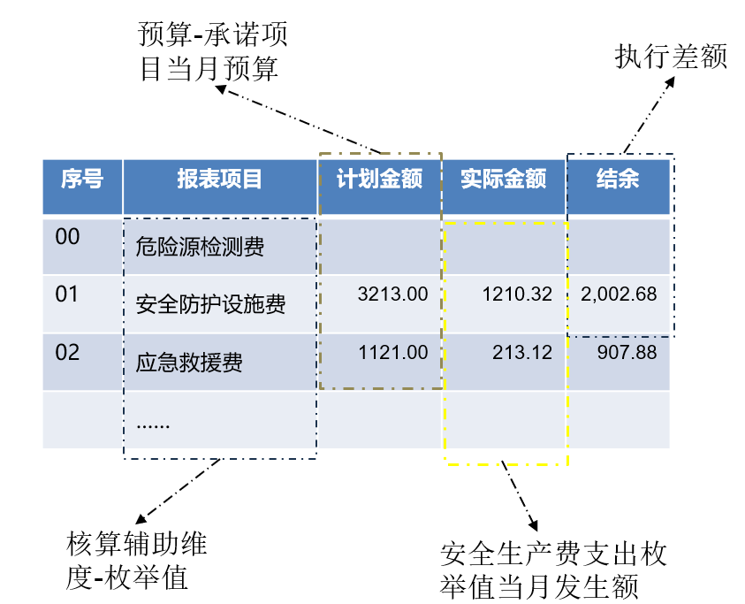
- 维简费、造育林费、井巷费通过开发报表，将报销报账或物资领用发生的各类费用与按费用类别区分的统计型内部订单合并查询形成分析报表，报表格式如下所示，如查询内部订单——维简费。
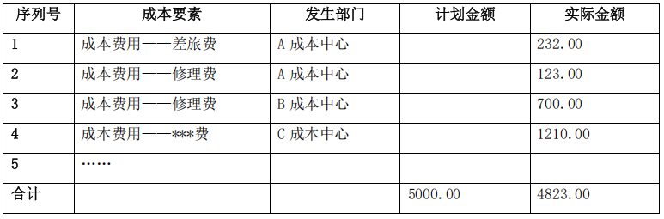

科技开发资本化项目结转方案【新增】

方案设计原则
基于《集团会计核算标准化手册》中的相关会计政策、核算用会计科目规范，遵循1455系统科目表及功能设计。

应用场景
适用于未完工的科技开发资本化项目（研发支出-资本化），未达到确认无形资产的状态，年末结转到“无形资产-研发支出结转”的业务场景。

功能设计
基于当前1455会计核算总体设计要求，对于未完工的科技开发资本化项目（研发支出-资本化），未达到确立无形资产的状态，目前年末必须结转到“无形资产-研发支出结转”，次年开账还需要财务手工进行转回（使用转账通用单），将“无形资产-研发”的金额转回到“研发支出-资本化”的科目上，便于来年再进行费用的入账。
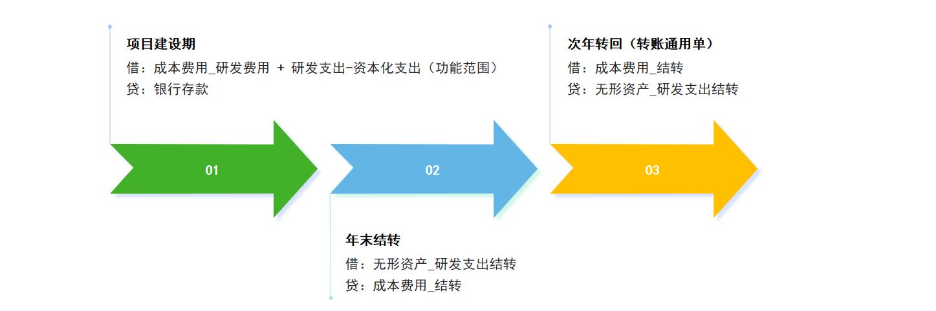

免费销售纳税核算方案【新增】

方案设计原则
《增值税暂行条例实施细则》第四条：将自产、委托加工或购买的货物无偿赠送他人，视同销售。按公允价值计提销项税、成本计入费用、不确认会计收入、不开具应收发票

应用场景
无对价、纯免费发货（样品、捐赠、市场活动）的业务场景。

功能设计
针对免费赠送类业务（纯免费发货、样品赠送、无偿捐赠等税务视同销售）明确了销项税规范处理要求，核心聚焦税费核算与计提管控的合规性：对样品无偿赠送业务，会计上需按产品售价计入销售税相关费用，财务需按月或按年完成提税处理。系统发票会计凭证不计入应收科目，不对系统发票进行财务应收结算单封装，不传输报销报账系统及后续财务共享审批。

业务流程设计

流程清单

序号 | 流程编码 | 流程名称 | 流程描述 | 是否新增流程 | 备注

流程设计说明

流程涉及系统说明
▪ 报账平台：特指集团财务共享中心统一进行各项经济业务线上化报账、审批、支付、核算等环节于一体的智能财务管理平台。
SSF:
▪ SAP：特指各单位使用的ERP系统，用于企业生产资源闭环管理的软件套件。
▪ 资金结算平台：特指财务共享中心用于线上对外进行资金结算与支付的应用软件。
▪ 司库系统：特指财务公司用于资金统筹管理的应用软件。
▪ 会计引擎：特指根据业务单据信息自动生成会计核算凭证的应用程序。
▪ 税务共享：特指集团统一进行发票管理、纳税管理、税务智库、税务分析、风险防控、税务规划的税务管理平台。
▪ 报表系统：特指集团统一进行财务报表数据收集、处理、分析及编制的报表管理系统。
▪ 法务系统：特指集团统一进行合同审批、签署及归档的管理系统。
▪ 电子档案系统：特指集团统一进行电子化会计档案全生命周期管理的档案管理系统。
▪ 商旅平台；特指集团员工差旅出行线上申请、预订及报销的一站式服务平台。
▪ 财务公司业务系统：特指集团财务公司内部进行业务管理的信息系统。
▪ 银行网银：特指商业银行提供各单位线上进行资金结算支付的系统。
▪ 云链平台：特指国家电投统一供应链金融平台，即应收账款数字债权凭证融资服务平台。
▪ 电子税务局：特指国家税务总局采用现代信息技术手段建设的一种便捷、高效、安全的税收管理与服务平台。
▪ 数字档案馆：特指集团统一对各部门档案电子化全生命周期管理的档案信息管理系统。
▪ 资本运营平台：特指集团统一进行资本运营管理的信息化平台。

流程图例说明
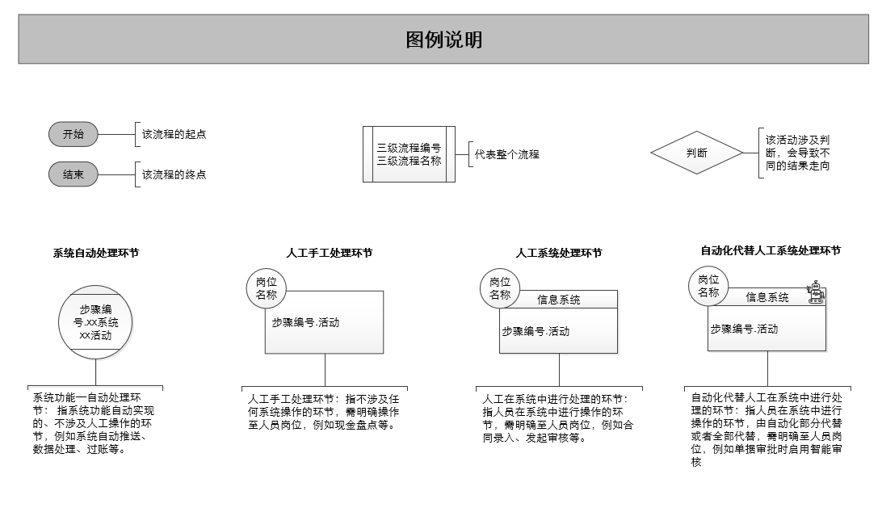

整体流程框架

数据维护流程

流程框架
主数据流程不涉及流程框架。

国家地区新增/变更流程
参见《国家电力投资集团有限公司-国家地区主数据管理规范》，流程编号“SPIC-MDG-00-001”

税率税项主数据新增/变更流程
参见《国家电力投资集团有限公司-税率税项主数据管理规范》，流程编号“SPIC-MDG-00-006”

资产分类主数据新增/修改/冻结流程
参见《国家电力投资集团有限公司-资产分类主数据管理规范》，流程编号“SPIC-MDG-01-009”

汇率主数据新增/变更流程
参见《国家电力投资集团有限公司-汇率主数据管理规范》，流程编号“SPIC-MDG-01-012”。

银行类金融机构主数据新增/变更流程（境内、境外、非银行）
参见《国家电力投资集团有限公司-金融机构主数据管理规范》，流程编号“SPIC-MDG-01-003”、“SPIC-MDG-01-004”、“SPIC-MDG-01-005”。

银行账户主数据新增/变更流程
参见《国家电力投资集团有限公司-银行账户主数据管理规范》，流程编号“SPIC-MDG-01-008”。

客商维护流程
参见《国家电力投资集团有限公司-客商主数据管理规范》，流程编号“SPIC-MDG-04-001”、“SPIC-MDG-04-002”、“SPIC-MDG-04-003”、“SPIC-MDG-04-004”。

部门主数据新增、调整、撤销申请流程
参见《国家电力投资集团有限公司-部门主数据管理规范》，流程编号“SPIC-MDG-02-001”

人员新增、调整流程
参见《国家电力投资集团有限公司-人员主数据管理规范》，流程编号“SPIC-MDG-02-002”。

项目类型流程
参见《国家电力投资集团有限公司-项目主数据管理规范》，流程编号“SPIC-MDG-06-001”。

金融产品类型流程
参见《国家电力投资集团有限公司-会计科目主数据管理规范》，流程编号“SPIC-MDG-01-010”。

资金来源流程
参见《国家电力投资集团有限公司-会计科目主数据管理规范》，流程编号“SPIC-MDG-01-010”。

现金流量分类流程
参见《国家电力投资集团有限公司-会计科目主数据管理规范》，流程编号“SPIC-MDG-01-010”。

差旅项目流程
按照国家电力投资集团有限公司集团统一要求设置。

交通工具等级流程
按照国家电力投资集团有限公司集团统一要求设置。

职务流程
按照国家电力投资集团有限公司集团统一要求设置。

子目流程

流程描述
本流程主要指为满足各单位个性化科目辅助核算需求，如车牌号等明细核算需求。在报账平台侧维护新增子目信息的业务流程。
前置流程 | / | 后置流程 | /
涉及系统 | 报账平台
适用业务场景
本流程适用于国家电力投资集团有限公司本部及下属各公司子目数据新增/业务流程。
流程要求
无。

流程图
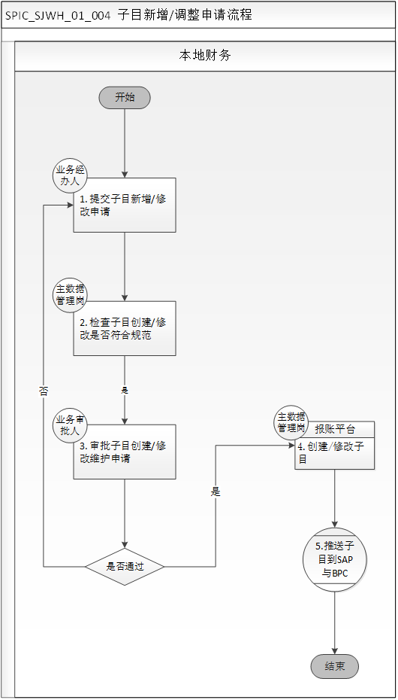

流程节点说明
序号 | 步骤 | 岗位 | 步骤描述 | 系统 | 输入 | 输出 | 关键控制点
1 | 提交子目新增/修改申请 | 经办人 | 业务经办人填写子目新增/修改申请。 | / | / | 子目申请信息 | /
2. | 检查子目创建/修改是否符合规范 | 主数据管理岗 | 数据管理岗针对子目申请的合规性、真实性进行审核。 | / | 子目申请信息 | 审核通过后的子目信息 | /
3 | 业务审批 | 业务审批人 | 对子目申请进行业务审核 | / | 子目申请信息 | 审核通过后的子目信息 | 审批通过报账运维人员进行子目新增，审批不通过退回经办人员进行修改调整。
4 | 主数据管理岗 | 主数据管理岗 | 报账平台运维顾问进行子目信息新增/修改。 | 报账平台 | 审批通过的子目信息。 | 报账平台系统新增完成子目。 | /
5 | 推送子目至SAP/BPC系统 | / | 报账平台自动推送子目信息至SAP/BPC | 报账平台 | 子目 | SAP和BPC系统可以收到子目。 | /

流程角色职责描述
序号 | 角色 | 角色责任
1 | 业务经办人 | 完善子目申请信息
2 | 主数据管理岗 | 检查子目创建/修改是否符合规范
3 | 业务审批人 | 站在业务角度进行子目信息审核合理性及真实性
4 | 主数据管理岗 | 报账平台运维人员在报账平台进行子目新增

流程与外部系统集成点
序号 | 输入系统 | 输入 | 输出 | 输出系统 | 备注
1 | 报账平台 | 子目 | 子目 | SAP/BPC系统

资金计划科目流程

流程描述
本流程主要指为满足各单位在报账平台侧维护新增资金计划科目的业务流程。
前置流程 | / | 后置流程 | /
涉及系统 | 报账平台
适用业务场景
本流程适用于国家电力投资集团有限公司本部及下属各公司资金计划科目数据新增/业务流程。
流程要求
无。

流程图
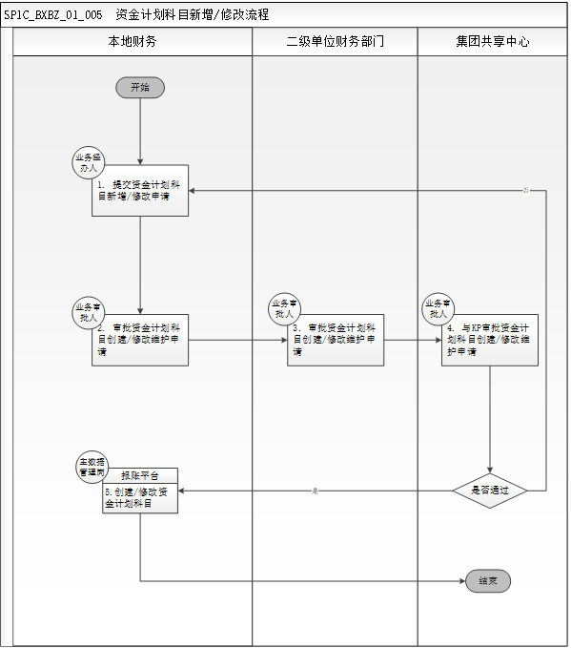

流程节点说明
序号 | 步骤 | 岗位 | 步骤描述 | 系统 | 输入 | 输出 | 关键控制点
1 | 提交资金计划科目新增/修改申请 | 业务经办人 | 业务经办人填写资金计划科目新增/修改申请。 | / | / | 资金计划科目申请信息 | /
2. | 本地业务审批 | 业务审批 | 本地业务人员针对资金计划科目申请的合规性、真实性进行审核。 | / | 资金计划科目申请 | 审核通过后的资金计划科目 | /
3 | 二级单位业务审批 | 业务审批 | 二级单位业务审批资金计划科目创建/修改维护申请。 | / | 本地审批通过的资金计划科目 | 二级单位审核通过后的资金计划科目 | /
4 | 与KP审批资金计划科目创建/修改维护申请 | 业务审批 | 集团共享中心与KP审批评审资金计划科目创建/修改维护申请 | / | 二级单位审批通过资金计划科目信 | 集团审批通过的资金计划科目 | 审批通过报账平台运维人员进行资金计划科目新增，审批不通过退回经办人员进行修改调整。
5 | 创建/修改资金计划科目 | 主数据管理岗 | 报账平台运维人员进行资金计划科目新增修复 | 报账平台 | 资金计划科目 | 新增完成资金计划科目 | /

流程角色职责描述
序号 | 角色 | 角色责任
1 | 业务经办人 | 完善资金计划科目申请信息
2 | 业务审批人 | 本地业务审批人检查资金计划科目创建/修改是否符合规范
3 | 业务审批人 | 二级单位业务审批人员站在业务角度进行资金计划科目审核合理性及真实性
4 | 业务审批 | 集团共享中心业务审批与KP进行资金计划科目新增申请评审
5 | 主数据管理岗 | 报账平台运维人员在报账平台进行资金计划科目新增

流程与外部系统集成点
序号 | 输入系统 | 输入 | 输出 | 输出系统 | 备注
/ | / | / | / | / | /

补助标准流程

流程描述
本流程主要指为满足各单位在报账平台侧维护新增补助标准的业务流程。
前置流程 | / | 后置流程 | /
涉及系统 | 报账平台
适用业务场景
本流程适用于国家电力投资集团有限公司本部及下属各公司补助标准数据新增业务流程。
流程要求
无。

流程图
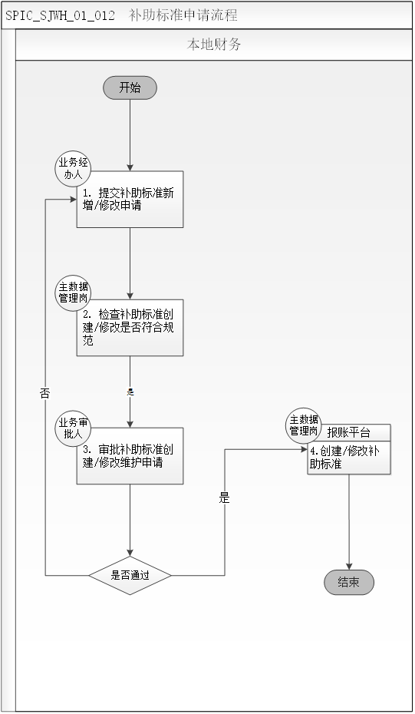

流程节点说明
序号 | 步骤 | 岗位 | 步骤描述 | 系统 | 输入 | 输出 | 关键控制点
1 | 提交补助标准新增/修改申请 | 经办人 | 业务经办人填写补助标准新增/修改申请。 | / | / | 补助标准申请信息 | /
2. | 检查补助标准创建/修改是否符合规范 | 主数据管理岗 | 数据管理岗针对补助标准申请的合规性、真实性进行审核。 | / | 补助标准申请信息 | 审核通过后的补助标准信息 | /
3 | 业务审批 | 业务审批人 | 对补助标准申请进行业务审核 | / | 子目申请信息 | 审核通过后的补助标准信息 | 审批通过报账运维人员进行补助标准新增，审批不通过退回经办人员进行修改调整。
4 | 主数据管理岗 | 主数据管理岗 | 报账平台运维顾问进行补助标准信息新增/修改。 | 报账平台 | 审批通过的补助标准信息。 | 报账平台系统新增完成补助标准。 | /

流程角色职责描述
序号 | 角色 | 角色责任
1 | 业务经办人 | 完善补助标准申请信息
2 | 主数据管理岗 | 检查补助标准创建/修改是否符合规范
3 | 业务审批人 | 站在业务角度进行补助标准信息审核合理性及真实性
4 | 主数据管理岗 | 报账平台运维人员在报账平台进行补助标准新增

流程与外部系统集成点
序号 | 输入系统 | 输入 | 输出 | 输出系统 | 备注
/ | / | / | / | / | /

地区分类流程

流程描述
本流程主要指为满足各单位在报账平台侧维护新增地区分类的业务流程。
前置流程 | / | 后置流程 | /
涉及系统 | 报账平台
适用业务场景
本流程适用于国家电力投资集团有限公司本部及下属各公司地区分类数据新增业务流程。
流程要求
无。

流程图
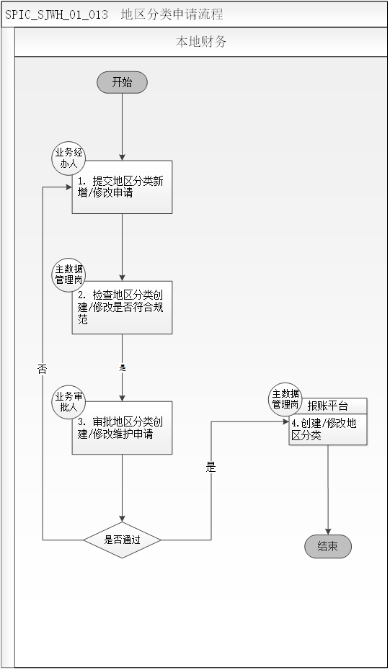

流程节点说明
序号 | 步骤 | 岗位 | 步骤描述 | 系统 | 输入 | 输出 | 关键控制点
1 | 提交地区分类新增/修改申请 | 经办人 | 业务经办人填写地区分类新增/修改申请。 | / | / | 地区分类申请信息 | /
2. | 检查地区分类创建/修改是否符合规范 | 主数据管理岗 | 数据管理岗针对地区分类申请的合规性、真实性进行审核。 | / | 地区分类申请信息 | 审核通过后的地区分类信息 | /
3 | 业务审批 | 业务审批人 | 对地区分类申请进行业务审核 | / | 地区分类申请信息 | 审核通过后的地区分类信息 | 审批通过报账运维顾问进行地区分类新增，审批不通过退回经办人员进行修改调整。
4 | 主数据管理岗 | 主数据管理岗 | 报账平台运维顾问进行地区分类信息新增/修改。 | 报账平台 | 审批通过的地区分类信息。 | 报账平台系统新增完成地区分类。 | /

流程角色职责描述
序号 | 角色 | 角色责任
1 | 业务经办人 | 完善地区分类申请信息
2 | 主数据管理岗 | 检查地区分类创建/修改是否符合规范
3 | 业务审批人 | 站在业务角度进行地区分类信息审核合理性及真实性
4 | 主数据管理岗 | 报账平台运维人员在报账平台进行地区分类新增

流程与外部系统集成点
序号 | 输入系统 | 输入 | 输出 | 输出系统 | 备注
/ | / | / | / | / | /

交通标准流程

流程描述
本流程主要指为满足各单位在报账平台侧维护新增交通标准的业务流程。
前置流程 | / | 后置流程 | /
涉及系统 | 报账平台
适用业务场景
本流程适用于国家电力投资集团有限公司本部及下属各公司交通标准数据新增业务流程。
流程要求
无。

流程图
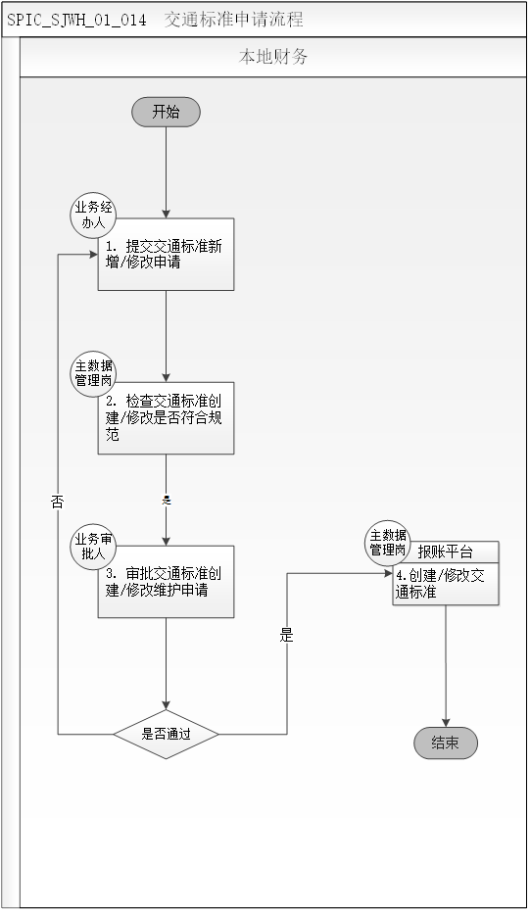

流程节点说明
序号 | 步骤 | 岗位 | 步骤描述 | 系统 | 输入 | 输出 | 关键控制点
1 | 提交交通标准新增/修改申请 | 经办人 | 业务经办人填写交通标准新增/修改申请。 | / | / | 交通标准申请信息 | /
2. | 检查交通标准创建/修改是否符合规范 | 主数据管理岗 | 数据管理岗针对交通标准申请的合规性、真实性进行审核。 | / | 交通标准申请信息 | 审核通过后的交通标准信息 | /
3 | 业务审批 | 业务审批人 | 对交通标准申请进行业务审核 | / | 交通标准申请信息 | 审核通过后的交通标准信息 | 审批通过报账运维顾问进行新增，审批不通过退回经办人员进行修改调整。
4 | 主数据管理岗 | 主数据管理岗 | 报账平台运维顾问进行新增/修改。 | 报账平台 | 审批通过的交通标准信息。 | 报账平台系统新增完成交通标准。 | /

流程角色职责描述
序号 | 角色 | 角色责任
1 | 业务经办人 | 完善交通标准申请信息
2 | 主数据管理岗 | 检查交通标准创建/修改是否符合规范
3 | 业务审批人 | 站在业务角度进行交通标准信息审核合理性及真实性
4 | 主数据管理岗 | 报账平台运维人员在报账平台进行交通标准新增

流程与外部系统集成点
序号 | 输入系统 | 输入 | 输出 | 输出系统 | 备注
/ | / | / | / | / | /

招待标准流程

流程描述
本流程主要指为满足各单位在报账平台侧维护新增招待标准的业务流程。
前置流程 | / | 后置流程 | /
涉及系统 | 报账平台
适用业务场景
本流程适用于国家电力投资集团有限公司本部及下属各公司招待标准数据新增业务流程。
流程要求
无。

流程图
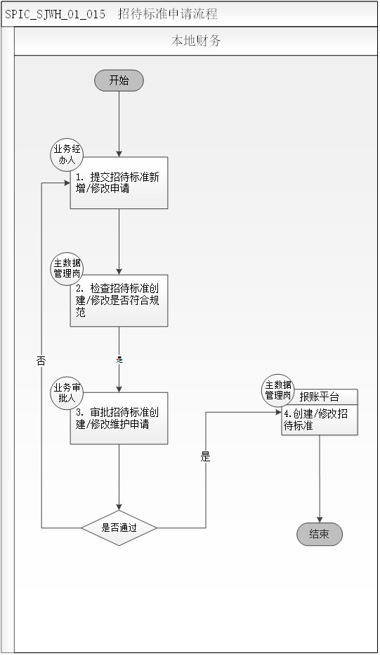

流程节点说明
序号 | 步骤 | 岗位 | 步骤描述 | 系统 | 输入 | 输出 | 关键控制点
1 | 提交招待标准新增/修改申请 | 经办人 | 业务经办人填写招待标准新增/修改申请。 | / | / | 招待标准申请信息 | /
2. | 检查招待标准创建/修改是否符合规范 | 主数据管理岗 | 数据管理岗针对招待标准申请的合规性、真实性进行审核。 | / | 招待标准申请信息 | 审核通过后的招待标准信息 | /
3 | 业务审批 | 业务审批人 | 对招待标准申请进行业务审核 | / | 招待标准申请信息 | 审核通过后的招待标准信息 | 审批通过报账运维顾问进行新增，审批不通过退回经办人员进行修改调整。
4 | 主数据管理岗 | 主数据管理岗 | 报账平台运维顾问进行新增/修改。 | 报账平台 | 审批通过的招待标准信息。 | 报账平台系统新增完成招待标准。 | /

流程角色职责描述
序号 | 角色 | 角色责任
1 | 业务经办人 | 完善招待标准申请信息
2 | 主数据管理岗 | 检查招待标准创建/修改是否符合规范
3 | 业务审批人 | 站在业务角度进行招待标准信息审核合理性及真实性
4 | 主数据管理岗 | 报账平台运维人员在报账平台进行招待标准新增

流程与外部系统集成点
序号 | 输入系统 | 输入 | 输出 | 输出系统 | 备注
/ | / | / | / | / | /

住宿标准流程

流程描述
本流程主要指为满足各单位在报账平台侧维护新增住宿标准的业务流程。
前置流程 | / | 后置流程 | /
涉及系统 | 报账平台
适用业务场景
本流程适用于国家电力投资集团有限公司本部及下属各公司住宿标准数据新增业务流程。
流程要求
无。

流程图
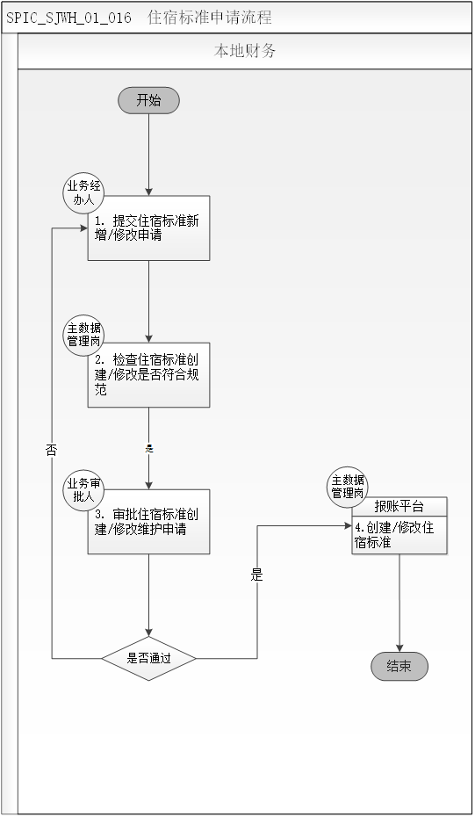

流程节点说明
序号 | 步骤 | 岗位 | 步骤描述 | 系统 | 输入 | 输出 | 关键控制点
1 | 提交住宿标准新增/修改申请 | 经办人 | 业务经办人填写住宿标准新增/修改申请。 | / | / | 住宿标准申请信息 | /
2. | 检查住宿标准创建/修改是否符合规范 | 主数据管理岗 | 数据管理岗针对住宿标准申请的合规性、真实性进行审核。 | / | 住宿标准申请信息 | 审核通过后的住宿标准信息 | /
3 | 业务审批 | 业务审批人 | 对住宿标准申请进行业务审核 | / | 住宿标准申请信息 | 审核通过后的住宿标准信息 | 审批通过报账运维顾问进行新增，审批不通过退回经办人员进行修改调整。
4 | 主数据管理岗 | 主数据管理岗 | 报账平台运维顾问进行新增/修改。 | 报账平台 | 审批通过的住宿标准信息。 | 报账平台系统新增完成住宿标准。 | /

流程角色职责描述
序号 | 角色 | 角色责任
1 | 业务经办人 | 完善住宿标准申请信息
2 | 主数据管理岗 | 检查住宿标准创建/修改是否符合规范
3 | 业务审批人 | 站在业务角度进行住宿标准信息审核合理性及真实性
4 | 主数据管理岗 | 报账平台运维人员在报账平台进行住宿标准新增

流程与外部系统集成点
序号 | 输入系统 | 输入 | 输出 | 输出系统 | 备注
/ | / | / | / | / | /

职级流程

流程描述
本流程主要指为满足各单位在报账平台侧维护新增职级的业务流程。
前置流程 | / | 后置流程 | /
涉及系统 | 报账平台
适用业务场景
本流程适用于国家电力投资集团有限公司本部及下属各公司职级新增业务流程。
流程要求
无。

流程图
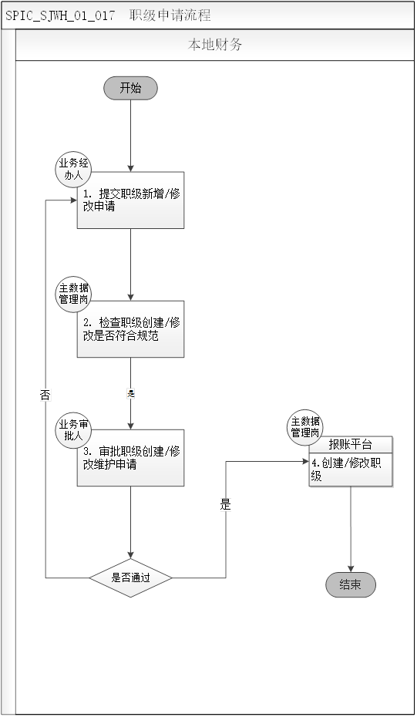

流程节点说明
序号 | 步骤 | 岗位 | 步骤描述 | 系统 | 输入 | 输出 | 关键控制点
1 | 提交职级新增/修改申请 | 经办人 | 业务经办人填写职级新增/修改申请。 | / | / | 职级申请信息 | /
2. | 检查职级创建/修改是否符合规范 | 主数据管理岗 | 数据管理岗针对职级申请的合规性、真实性进行审核。 | / | 职级申请信息 | 审核通过后的职级信息 | /
3 | 业务审批 | 业务审批人 | 对职级申请进行业务审核 | / | 职级申请信息 | 审核通过后的职级信息 | 审批通过报账运维顾问进行新增，审批不通过退回经办人员进行修改调整。
4 | 主数据管理岗 | 主数据管理岗 | 报账平台运维顾问进行新增/修改。 | 报账平台 | 审批通过的职级信息。 | 报账平台系统新增完成职级。 | /

流程角色职责描述
序号 | 角色 | 角色责任
1 | 业务经办人 | 完善职级申请信息
2 | 主数据管理岗 | 检查职级创建/修改是否符合规范
3 | 业务审批人 | 站在业务角度进行职级信息审核合理性及真实性
4 | 主数据管理岗 | 报账平台运维人员在报账平台进行职级新增

流程与外部系统集成点
序号 | 输入系统 | 输入 | 输出 | 输出系统 | 备注
/ | / | / | / | / | /

业务小类流程

流程描述
本流程主要指为满足各单位在报账平台侧维护新增业务小类的业务流程。
前置流程 | / | 后置流程 | /
涉及系统 | 报账平台
适用业务场景
本流程适用于国家电力投资集团有限公司本部及下属各公司业务小类新增/业务流程。
流程要求
无。

流程图
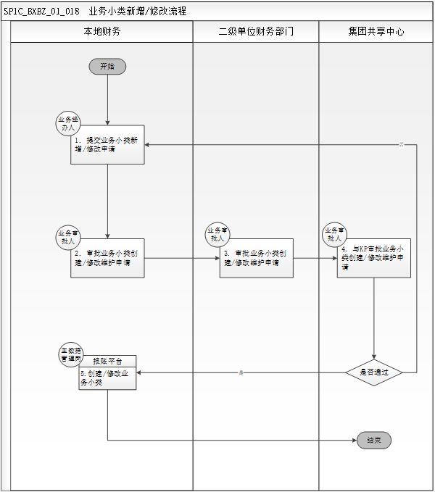

流程节点说明
序号 | 步骤 | 岗位 | 步骤描述 | 系统 | 输入 | 输出 | 关键控制点
1 | 提交业务小类新增/修改申请 | 业务经办人 | 业务经办人填写业务小类新增/修改申请。 | / | / | 业务小类申请信息 | /
2. | 本地业务审批 | 业务审批 | 本地业务人员针对业务小类申请的合规性、真实性进行审核。 | / | 业务小类申请 | 审核通过后的业务小类 | /
3 | 二级单位业务审批 | 业务审批 | 二级单位业务审批业务小类创建/修改维护申请。 | / | 本地审批通过的业务小类 | 二级单位审核通过后的业务小类 | /
4 | 与KP审批资金计划科目创建/修改维护申请 | 业务审批 | 集团共享中心与KP审批评审业务小类创建/修改维护申请 | / | 二级单位审批通过业务小类 | 集团审批通过的业务小类 | 审批通过报账平台运维人员进行业务小类新增，审批不通过退回经办人员进行修改调整。
5 | 创建/修改资金计划科目 | 主数据管理岗 | 报账平台运维人员进行业务小类新增修复 | 报账平台 | 业务小类 | 新增完成业务小类 | /

流程角色职责描述
序号 | 角色 | 角色责任
1 | 业务经办人 | 完善业务小类申请信息
2 | 业务审批人 | 本地业务审批人检查业务小类创建/修改是否符合规范
3 | 业务审批人 | 二级单位业务审批人员站在业务角度进行业务小类审核合理性及真实性
4 | 业务审批 | 集团共享中心业务审批与KP进行业务小类新增申请评审
5 | 主数据管理岗 | 报账平台运维人员在报账平台进行业务小类新增

流程与外部系统集成点
序号 | 输入系统 | 输入 | 输出 | 输出系统 | 备注
/ | / | / | / | / | /

预算项目流程

流程描述
本流程主要指为满足各单位在报账平台侧维护新增预算项目的业务流程。
前置流程 | / | 后置流程 | /
涉及系统 | 报账平台
适用业务场景
本流程适用于国家电力投资集团有限公司本部及下属各公司预算项目新增业务流程。
流程要求
无。

流程图
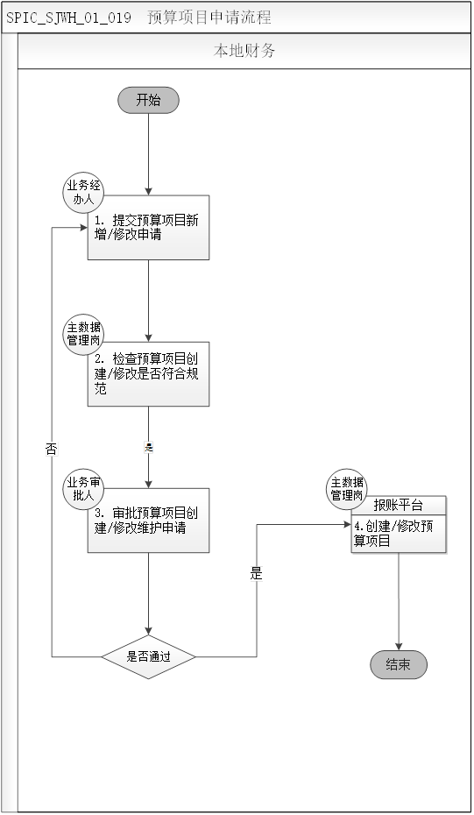

流程节点说明
序号 | 步骤 | 岗位 | 步骤描述 | 系统 | 输入 | 输出 | 关键控制点
1 | 提交预算项目新增/修改申请 | 经办人 | 业务经办人填写预算项目新增/修改申请。 | / | / | 预算项目申请信息 | /
2. | 检查预算项目创建/修改是否符合规范 | 主数据管理岗 | 数据管理岗针对预算项目申请的合规性、真实性进行审核。 | / | 预算项目申请信息 | 审核通过后的预算项目信息 | /
3 | 业务审批 | 业务审批人 | 对预算项目申请进行业务审核 | / | 职级申请信息 | 审核通过后的预算项目信息 | 审批通过报账运维顾问进行新增，审批不通过退回经办人员进行修改调整。
4 | 主数据管理岗 | 主数据管理岗 | 报账平台运维顾问进行新增/修改。 | 报账平台 | 审批通过的预算项目 | 报账平台系统新增完成预算项目。 | /

流程角色职责描述
序号 | 角色 | 角色责任
1 | 业务经办人 | 完善预算项目申请信息
2 | 主数据管理岗 | 检查预算项目创建/修改是否符合规范
3 | 业务审批人 | 站在业务角度进行预算项目信息审核合理性及真实性
4 | 主数据管理岗 | 报账平台运维人员在报账平台进行预算项目新增

流程与外部系统集成点
序号 | 输入系统 | 输入 | 输出 | 输出系统 | 备注
/ | / | / | / | / | /

员工个人收款信息流程

流程描述
本流程主要指为满足各单位在报账平台侧维护新增员工个人收款信息的业务流程。
前置流程 | / | 后置流程 | /
涉及系统 | 报账平台
适用业务场景
本流程适用于国家电力投资集团有限公司本部及下属各公司员工个人收款信息新增业务流程。
流程要求
无。

流程图
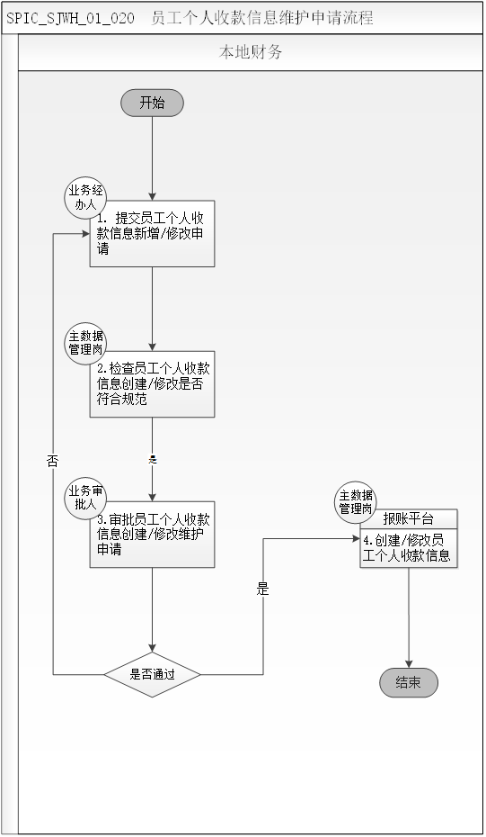

流程节点说明
序号 | 步骤 | 岗位 | 步骤描述 | 系统 | 输入 | 输出 | 关键控制点
1 | 提交预算项目新增/修改申请 | 经办人 | 业务经办人填写员工个人收款信息新增/修改申请。 | / | / | 员工个人收款信息申请信息 | /
2. | 检查员工个人收款信息创建/修改是否符合规范 | 主数据管理岗 | 数据管理岗针对员工个人收款信息申请的合规性、真实性进行审核。 | / | 员工个人收款信息申请信息 | 审核通过后的员工个人收款信息信息 | /
3 | 业务审批 | 业务审批人 | 对员工个人收款信息申请进行业务审核 | / | 员工个人收款信息申请信息 | 审核通过后的员工个人收款信息信息 | 审批通过报账运维顾问进行新增，审批不通过退回经办人员进行修改调整。
4 | 主数据管理岗 | 主数据管理岗 | 报账平台运维顾问进行新增/修改。 | 报账平台 | 审批通过的员工个人收款信息 | 报账平台系统新增完成员工个人收款信息。 | /

流程角色职责描述
序号 | 角色 | 角色责任
1 | 业务经办人 | 完善员工个人收款信息申请信息
2 | 主数据管理岗 | 检查员工个人收款信息创建/修改是否符合规范
3 | 业务审批人 | 站在业务角度进行员工个人收款信息信息审核合理性及真实性
4 | 主数据管理岗 | 报账平台运维人员在报账平台进行员工个人收款信息新增

流程与外部系统集成点
序号 | 输入系统 | 输入 | 输出 | 输出系统 | 备注
/ | / | / | / | / | /

商品信息流程

流程描述
本流程主要指为满足各单位在报账平台进行应收确认单线上开票，针对开票商品信息获取税收分类编码，而从税务系统获取商品信息流程。
前置流程 | / | 后置流程 | /
涉及系统 | 税务系统、报账平台
适用业务场景
本流程适用于国家电力投资集团有限公司本部及下属各公司商品信息新增业务流程。
流程要求
无。

流程图

流程节点说明
序号 | 步骤 | 岗位 | 步骤描述 | 系统 | 输入 | 输出 | 关键控制点
1 | 填写商品信息 | 经办人 | 业务经办人填写商品信息信息新增/修改申请。 | / | / | 商品信息信息申请信息 | /
2 | 审核商品信息合规性 | 业务审批人 | 对商品信息信息申请进行业务审核 | / | 商品信息申请信息 | 审核通过后的商品信息 | 审批通过报账主数据管理岗在税务系统进行新增，审批不通过退回经办人员进行修改调整。
4 | 主数据管理岗 | 主数据管理岗 | 税务共享运维顾问进行新增/修改。 | 税务共享系统 | 审批通过的商品信息 | 税务系统系统新增完成商品信息。 | /
5 | 报账平台主动获取商品信息 | / | 报账平台通过定时任务主动获取商品信息 | 报账平台 | 税务共享系统的商品信息 | 报账平台获取到商品信息 | /

流程角色职责描述
序号 | 角色 | 角色责任
1 | 业务经办人 | 完善商品信息申请信息
2 | 业务审批人 | 站在业务角度进行商品信息信息审核合理性及真实性
3 | 主数据管理岗 | 税务共享运维人员在税务系统进行商品信息新增

流程与外部系统集成点
序号 | 输入系统 | 输入 | 输出 | 输出系统 | 备注
1 | 税务共享系统 | 商品信息 | 商品信息 | 税务共享系统 | /

利润中心组主数据维护流程

流程描述
本流程主要描述员工提请利润中心组在SAP创建、新增的过程。
前置流程 | / | 后置流程 | /
涉及系统 | MDG、SAP
适用表单 |  | 适用表单说明
/ |  | /
适用业务场景
本流程适用于国家电力投资集团有限公司本部及下属各公司利润中心（组）主数据的全生命周期管理场景。
流程要求
1）支持性附件是否齐全、正确、合规；
2）审批流程是否完整、签批齐全；
3）申请单据内容完整、签审齐全；

流程图

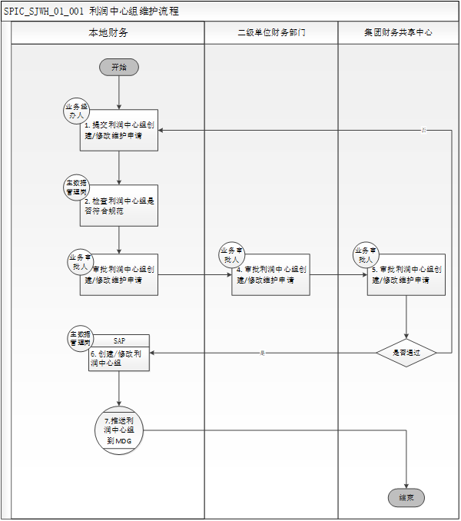

流程节点说明
序号 | 步骤 | 岗位 | 步骤描述 | 系统 | 输入 | 输出 | 关键控制点
1 | 提交维护申请 | 业务经办人 | 提交利润中心组创建 / 修改维护申请，填写利润中心组编码、名称、层级结构、所属控制范围、关联利润中心等关键信息 | / |  | 已提交的利润中心组维护申请单 | 1）申请校验：校验申请单字段完整性、利润中心组编码唯一性，避免重复或无效申请
2 | 合规性检查 | 主数据管理岗 | 检查利润中心组维护申请是否符合集团组织架构、数据标准与利润核算规范，核对层级结构、关联利润中心与集团规则的一致性 | / | 已提交的利润中心组维护申请单 | 校验通过 的利润中心组维护申请单 | 1）合规校验：重点校验利润中心组层级结构、关联利润中心的合规性，确保与集团组织架构和利润核算口径一致
3 | 本地业务审批 | 业务审批人 | 对利润中心组维护申请的业务必要性、相关性审核，确认维护需求符合本地利润核算与管理要求 | / | 已提交的利润中心组维护申请单 | 校验通过 的利润中心组维护申请单 | 1）本地审批：重点校验利润中心组的必要性、相关性
4 | 二级单位财务审批 | 业务审批人 | 对本地审批通过的利润中心组维护申请进行财务合规性审核，确认层级结构与集团财务管理政策、利润核算规范的一致性 | / | 本地审批通过的利润中心组维护申请单 | 本地审批通过的利润中心组维护申请单 | 1）二级管控：重点审核利润中心组层级与集团利润分析合规性、一致性
5 | 集团财务共享中心审批 | 业务审批人 | 对二级单位审批通过的利润中心组维护申请进行集团级终审，确认维护需求符合集团整体组织架构与利润核算政策 | / | 二级单位审批通过的利润中心组维护申请单 | 审批通过 的利润中心组维护申请单 | 1）集团管控：终审利润中心组的层级合规性，确保与集团统一管理口径一致，未通过则流程终止
6 | 系统配置生效 | 主数据管理岗 | 在 SAP 系统中创建/修改利润中心组，配置层级结构、关联利润中心、控制范围等信息，完成系统配置并进行测试验证 | SAP | 集团审批通过的利润中心组维护申请单 | 已维护完成的利润中心组、系统操作日志 | 1）配置校验：配置完成后执行利润中心报表、分摊测试，验证层级结构与数据归集的准确性
7 | 推送至 MDG | 主数据管理岗 | 将已维护生效的利润中心组数据同步推送至 MDG 主数据管理平台，实现集团级主数据的统一管理与分发  清单 | SAP、MDG | 已维护完成的利润中心组 | 推送成功 的利润中心组数据、MDG 同步日志 | 1）同步校验：校验 MDG 推送结果，确保利润中心组数据在集团主数据平台中准确同步，推送失败需排查问题并重试

流程角色职责描述
序号 | 角色 | 角色责任
1 | 业务经办人 | 完善单据信息，附加支持性附件
2 | 业务审批人 | 审核单据的合理性及真实性
3 | 主数据管理岗 | 检查主数据申请的合规性；

流程与外部系统集成点
序号 | 输入系统 | 输入 | 输出 | 输出系统 | 备注
1 | SAP | 利润中心组主数据（编码、名称、层级结构等） | 利润中心组主数据维护及相关字段 | MDG主数据管理平台 | 利润中心组维护完成后，从 SAP 同步至 MDG，实现集团级主数据统一管理与分发

成本中心组主数据维护流程

流程描述
本流程主要描述员工提请成本中心(组)主数据并完成审批及配置生成的过程。
前置流程 | / | 后置流程 | /
涉及系统 | SAP、MDG
适用表单 |  | 适用表单说明
/ |  | /
适用业务场景
本流程适用于国家电力投资集团有限公司本部及下属各公司成本中心（组）主数据的全生命周期管理场景。
流程要求
1）支持性附件是否齐全、正确、合规；
2）审批流程是否完整、签批齐全；
3）申请单据内容完整、签审齐全；

流程图
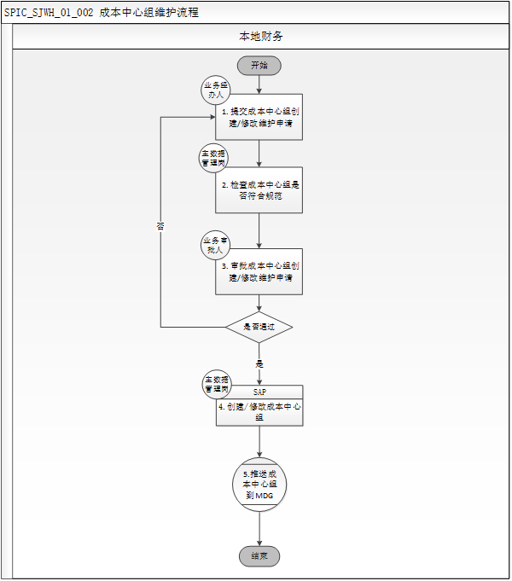

流程节点说明
序号 | 步骤 | 岗位 | 步骤描述 | 系统 | 输入 | 输出 | 关键控制点
1 | 提交维护申请 | 业务经办人 | 提交成本中心组创建/修改维护申请，填写成本中心组编码、名称、层级结构、所属控制范围、关联成本中心等关键信息 | / |  | 已提交的成本中心组维护申请单 | 1）申请校验：校验申请单字段完整性、成本中心组编码唯一性，避免重复或无效申请
2 | 合规性检查 | 主数据管理岗 | 检查成本中心组维护申请是否符合集团组织架构、数据标准与成本核算规范，核对层级结构、关联成本中心与集团规则的一致性 | / | 已提交的成本中心组维护申请单 | 校验通过的成本中心组维护申请单 | 1）合规校验：重点校验成本中心组层级结构、关联成本中心的合规性，确保与集团组织架构和利润核算口径一致
3 | 业务审批 | 业务审批人 | 对成本中心组维护申请的业务必要性、层级合理性进行审核，确认维护需求符合本地成本核算与管理要求 | / | 校验通过的成本中心组维护申请单 | 审批通过 / 审批不通过的成本中心组维护申请单 | 1）重点校验成本中心组的必要性、合规性
4 | 系统配置生效 | 主数据管理岗 | 在 SAP 系统中创建/修改成本中心组，配置层级结构、关联成本中心、控制范围等信息，完成系统配置并进行测试验证 | SAP | 审批通过的成本中心组维护申请单 | 已维护完成的成本中心组、系统操作日志 | 1）配置校验：配置完成后执行成本中心报表、分摊测试，验证层级结构与数据归集的准确性
5 | 推送至 MDG | 主数据管理岗 | 将已维护生效的成本中心组数据同步推送至MDG主数据管理平台，实现集团级主数据的统一管理与分发 | MDG、SAP | 已维护完成的成本中心组 | 推送成功的成本中心组数据、MDG 同步日志 | 1）同步校验：校验 MDG 推送结果，确保成本中心组数据在集团主数据平台中准确同步，推送失败需排查问题并重试

流程角色职责描述
序号 | 角色 | 角色责任
1 | 业务经办人 | 完善单据信息，附加支持性附件
2 | 业务审批人 | 审核单据的合理性及真实性
3 | 主数据管理岗 | 检查主数据申请的合规性；

流程与外部系统集成点
序号 | 输入系统 | 输入 | 输出 | 输出系统 | 备注
1 | SAP | 成本中心组主数据（编码、名称、层级结构等） | 成本中心组主数据维护及相关字段 | MDG主数据管理平台 | 成本中心组维护完成后，从 SAP 同步至 MDG，实现集团级主数据统一管理与分发

客商主数据财务视图维护流程

流程描述
本流程主要描述员工提请客商主数据财务视图新增、修改并完成审批的过程。
前置流程 | / | 后置流程 | /
涉及系统 | SAP
适用表单 |  | 适用表单说明
/ |  | /
适用业务场景
本流程适用于国家电力投资集团有限公司本部及下属各公司客商主数据公司代码视图的全生命周期管理场景。
流程要求
1）支持性附件是否齐全、正确、合规；
2）审批流程是否完整、签批齐全；
3）申请单据内容完整、签审齐全；

流程图
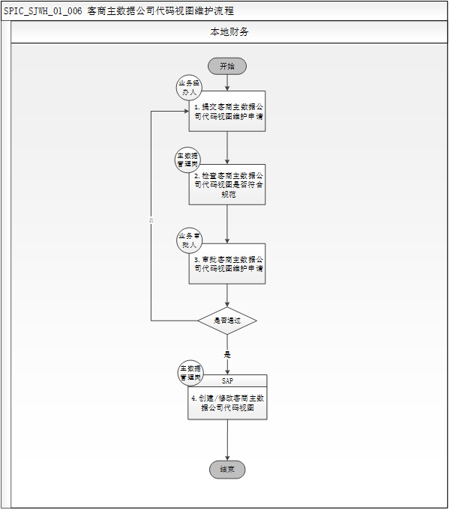

流程节点说明
序号 | 步骤 | 岗位 | 步骤描述 | 系统 | 输入 | 输出 | 关键控制点
1 | 填写维护申请 | 业务经办人 | 提交客商主数据公司代码视图维护申请，填写客商编码、公司代码、统驭科目、付款条件、催款程序等关键信息 | / | / | 已提交的客商主数据公司代码视图维护申请单 | 1）申请校验：校验申请单字段完整性、客商编码与公司代码的组合唯一性，避免重复或无效申请
2 | 合规性检查 | 主数据管理岗 | 检查客商主数据公司代码视图维护申请是否符合集团统一会计政策、数据标准与往来核算规范，核对统驭科目、付款条件等配置与集团规则的一致性 | / | 已提交的客商主数据公司代码视图维护申请单 | 校验通过的客商主数据公司代码视图维护申请单 | 1）合规校验：重点校验统驭科目、付款条件的合规性，确保与集团统一会计政策及往来结算要求一致
3 | 业务审批 | 业务审批人 | 审批客商主数据公司代码视图维护申请的业务必要性、，确认维护需求符合公司往来核算与财务管理要求 | / | 校验通过的客商主数据公司代码视图维护申请单 | 审批通过的客商主数据公司代码视图维护申请单 | 1）审批管控：重点审核客商主数据代码视图的必要性、合规性
4 | 系统配置生效 | 主数据管理岗 | 在SAP系统中创建 /修改客商主数据公司代码视图，维护统驭科目、付款条件、付款方式、催款程序等信息，完成系统配置并进行测试验证 | SAP | 审批通过的客商主数据公司代码视图维护申请单 | 已维护完成的客商主数据公司代码视图配置、系统操作日志 | 1）配置校验：配置完成后执行凭证录入、付款测试，验证统驭科目、付款条件、催款程序的准确性，验证通过后方可发布生效

流程角色职责描述
序号 | 角色 | 角色责任
1 | 业务经办人 | 完善单据信息，附加支持性附件
2 | 业务审批人 | 审核单据的合理性及真实性
3 | 主数据管理岗 | 检查主数据申请的合规性；

流程与外部系统集成点

会计科目主数据公司代码层维护流程

流程描述
本流程主要描述员工提请会计科目公司代码层主数据新增、修改维护的过程。
前置流程 | / | 后置流程 | /
涉及系统 | SAP
适用表单 |  | 适用表单说明
/ |  | /
适用业务场景
本流程适用于国家电力投资集团有限公司本部及下属各公司员工提请会计科目公司代码层主数据维护全生命周期管理场景。
流程要求
1）支持性附件是否齐全、正确、合规；
2）审批流程是否完整、签批齐全；
3）申请单据内容完整、签审齐全；

流程图
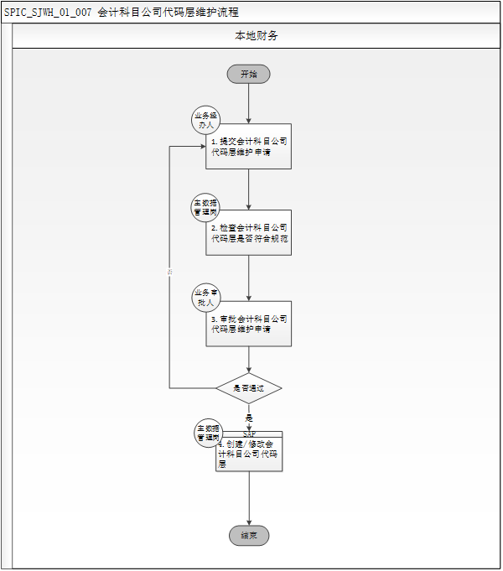

流程节点说明
序号 | 步骤 | 岗位 | 步骤描述 | 系统 | 输入 | 输出 | 关键控制点
1 | 提出维护申请 | 业务经办人 | 提交会计科目公司代码层维护申请，填写科目编码、公司代码、科目属性、税码、字段状态组、未清项管理标识、等关键信息 | / | / | 已提交的会计科目公司代码层维护申请单 | 1）申请校验：校验申请单字段完整性、科目编码与公司代码的组合唯一性，避免重复或无效申请
2 | 合规性检查 | 主数据管理岗 | 检查会计科目公司代码层维护申请是否符合集团统一会计政策、数据标准与核算规范，核对科目属性、税码、字段状态组等配置与集团规则的一致性 | / | 已提交的会计科目公司代码层维护申请单 | 校验通过 的会计科目公司代码层维护申请单 | 1）合规校验：重点校验科目配置与集团统一会计政策的一致性，统驭科目、税码等关键参数不得与集团标准冲突
3 | 业务审批 | 业务审批人 | 审批会计科目公司代码层维护申请的业务必要性、合理性，确认维护需求符合公司核算与财务管理要求 | / | 校验通过的会计科目公司代码层维护申请单 | 审批通过 的会计科目公司代码层维护申请单 | 1）审批管控：按权限矩阵执行审批，高风险或跨公司科目配置变更需升级审批，未通过则流程终止
4 | 系统配置生成 | 主数据管理岗 | 在 SAP 系统中创建 / 修改会计科目公司代码层配置，维护科目税码、字段状态组、自动记账标识、未清项管理、排序码等信息，完成系统配置并进行测试验证 | SAP | 审批通过的会计科目公司代码层维护申请单 | 已维护完成的会计科目公司代码层配置 | 1）配置校验：配置完成后执行凭证录入、过账测试，验证科目字段状态、自动记账、未清项管理等功能的准确性，验证通过后方可发布生效

流程角色职责描述
序号 | 角色 | 角色责任
1 | 业务经办人 | 完善单据信息，附加支持性附件
2 | 业务审批人 | 审核单据的合理性及真实性
3 | 主数据管理岗 | 检查主数据申请的合规性；

流程与外部系统集成点

物料主数据财务视图维护流程

流程描述
本流程适用于国家电投集团各单位对于物料主数据财务视图新增、修改维护流程
前置流程 | / | 后置流程 | /
涉及系统 | SAP
适用表单 |  | 适用表单说明
/ |  | /
适用业务场景
本流程适用于国家电力投资集团有限公司本部及下属各公司物料主数据财务视图的全生命周期管理场景。
流程要求
1）支持性附件是否齐全、正确、合规；
2）审批流程是否完整、签批齐全；
3）申请单据内容完整、签审齐全；

流程图
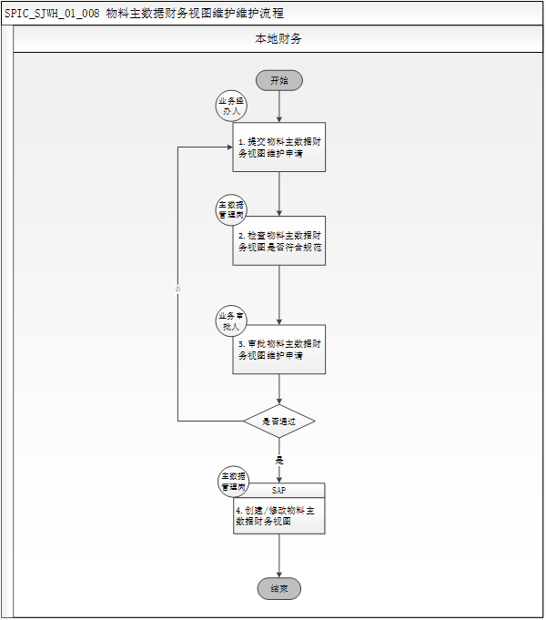

流程节点说明
序号 | 步骤 | 岗位 | 步骤描述 | 系统 | 输入 | 输出 | 关键控制点
1 | 提交申请 | 业务经办人 | 提交物料主数据财务视图维护申请，填写物料编码、公司代码、评估类、价格控制、成本核算参数等关键信息 | / | / | 已提交的物料主数据财务视图维护申请单 | 1）校验申请单字段完整性、物料编码与公司代码的组合唯一性，避免重复或无效申请
2 | 规范检查 | 主数据管理岗 | 检查物料主数据财务视图维护申请内容是否符合集团数据标准、财务核算规范及物料主数据管理规则，核对评估类、价格控制类型等关键配置项 | / | 已提交的物料主数据财务视图维护申请单 | 校验通过 的维护申请单 | 1）重点校验评估类与物料类型，原始组的正确性，确保价格控制方式符合成本核算要求
3 | 业务审批 | 业务审批人 | 对物料主数据财务视图维护申请进行业务审批，确认维护需求的合理性、必要性，判断是否符合业务管理要求 | / | 校验通过的物料主数据财务视图维护申请单 | 审批通过 的维护申请单 | 1）重点校验维护物料主数据财务视图的合理性、必要性
4 | 系统维护 | 主数据管理岗 | 在 SAP 系统中创建 /修改物料主数据财务视图，配置评估类、价格控制、标准价/移动平均价、原始组等信息 | SAP | 审批通过的物料主数据财务视图维护申请单 | 已维护完成的物料主数据财务视图、系统操作日志 | 1）系统校验：维护完成后执行系统校验，检查会计科目自动确定、价格更新、成本核算参数配置的准确性

流程角色职责描述
序号 | 角色 | 角色责任
1 | 业务经办人 | 完善单据信息，附加支持性附件
2 | 业务审批人 | 审核单据的合理性及真实性
3 | 主数据管理岗 | 检查主数据申请的合规性；  在 SAP 系统中创建 / 修改主数据并完成配置校验。

流程与外部系统集成点

统计指标维护流程

流程描述
本流程主要描述员工提请统计指标主数据的新增、修改并完成审批的过程。
前置流程 | / | 后置流程 | /
涉及系统 | SAP
适用表单 |  | 适用表单说明
/ |  | /
适用业务场景
本流程适用于国家电力投资集团有限公司本部及下属各公司统计指标主数据的全生命周期管理场景。
流程要求
1）支持性附件是否齐全、正确、合规；
2）审批流程是否完整、签批齐全；
3）申请单据内容完整、签审齐全；

流程图
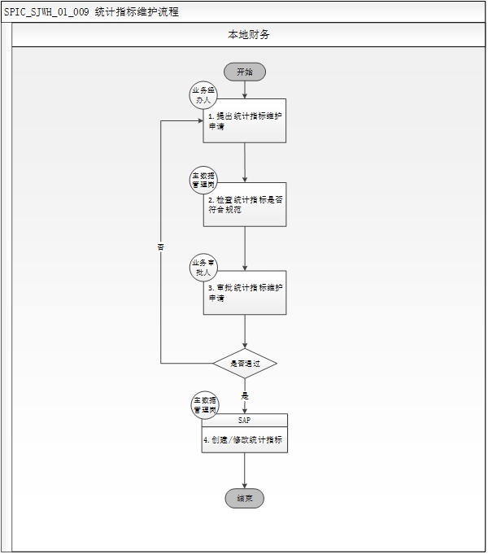

流程节点说明
序号 | 步骤 | 岗位 | 步骤描述 | 系统 | 输入 | 输出 | 关键控制点
1 | 提出申请 | 业务经办人 | 业务经办人提交统计指标维护申请，填写指标编码、名称、统计类型等关键信息 | / | / | 已提交的统计指标维护申请单 | 1）申请校验：校验申请单字段完整性、指标编码唯一性，避免重复或无效申请
2 | 规范检查 | 主数据管理岗 | 检查统计指标维护申请是否符合集团数据标准与统计规范，核对指标类型与集团统一规则的一致性 | / | 已提交的统计指标维护申请单 | 校验通过的统计指标维护申请单 | 1）重点校验统计类型是否与集团统一标准一致
3 | 业务审批 | 业务审批人 | 审批统计指标维护申请的业务必要性、合理性，确认指标维护符合集团经营管理与统计分析需求 | / | 校验通过的统计指标维护申请单 | 审批通过的统计指标维护申请单 | 1）审批统计指标维护申请的业务必要性、合理性
4 | 系统维护 | 主数据管理岗 | 在 SAP 系统中创建 /修改统计指标，统计指标编码、统计类型等信息 | SAP | 审批通过的统计指标维护申请单 | 已维护完成的统计指标、系统操作日志 | 1）检查统计指标计算的不同的统计指标类型的结果，验证通过后结束流程

流程角色职责描述
序号 | 角色 | 角色责任
1 | 业务经办人 | 完善单据信息，附加支持性附件
2 | 业务审批人 | 审核单据的合理性及真实性
3 | 主数据管理岗 | 检查主数据申请的合规性；  在 SAP 系统中创建 / 修改主数据并完成配置校验。

流程与外部系统集成点

次级成本要素维护流程

流程描述
本流程主要描述员工提请次级成本要素主数据的新增、修改并完成审批的过程。
前置流程 | / | 后置流程 | /
涉及系统 | SAP
适用表单 |  | 适用表单说明
/ |  | /
适用业务场景
本流程适用于国家电力投资集团有限公司本部及下属各公司次级成本要素的全生命周期管理场景。
流程要求
1）支持性附件是否齐全、正确、合规；
2）审批流程是否完整、签批齐全；
3）申请单据内容完整、签审齐全；

流程图
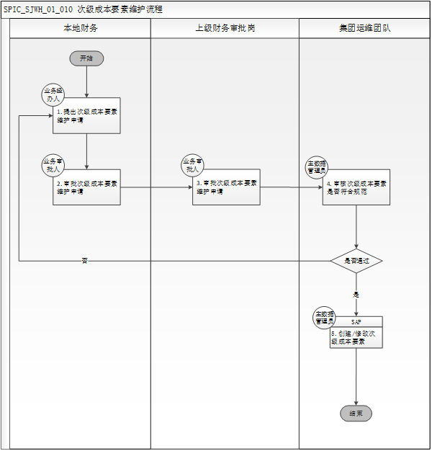

流程节点说明
序号 | 步骤 | 岗位 | 步骤描述 | 系统 | 输入 | 输出 | 关键控制点
1 | 提出维护申请 | 业务经办人 | 提交次级成本要素维护申请，填写成本要素编码、名称、类别等关键信息 | / | / | 已提交的次级成本要素维护申请单 | 1）申请校验：校验申请单字段完整性、成本要素编码唯一性，避免重复或无效申请  验
2 | 业务审批 | 业务审批人 | 对次级成本要素维护申请的业务必要性、口径合理性进行审核，确认维护需求符合成本核算与内部结算业务场景 | / | 已提交的次级成本要素维护申请单 | 审批通过的次级成本要素维护申请单 | 1）重点校验次级成本要素维护申请的必要性、合理性
3 | 上级财务审批 | 上级财务审批岗 | 对本地审批通过的维护申请进行财务合规性审核，确认成本要素配置与集团成本政策、核算规范的一致性 | / | 本地审批通过的次级成本要素维护申请单 | 审批通过的次级成本要素维护申请单 | 1）重点审核成本要素类别的准确性，确保符合集团成本管理要求
4 | 集团合规校验 | 主数据管理员 | 检查次级成本要素维护申请是否符合集团数据标准、成本核算规范，核对口径与集团统一规则的一致性 | / | 上级审批通过的次级成本要素维护申请单 | 校验通过的次级成本要素维护申请单 | 1）校验成本要素与成本中心、作业类型等主数据的匹配关系，避免分摊逻辑冲突
5 | 系统配置生成 | 主数据管理员 | 在 SAP系统中创建/修改次级成本要素，配置成本要素编码、类别等信息，完成系统配置并进行测试验证 | SAP | 集团校验通过的次级成本要素维护申请单 | 已维护完成的次级成本要素、系统操作日志 | 1）配置校验：配置完成后执行成本分配/分摊测试，验证费用流转与过账结果的准确性，验证通过后结束流程

流程角色职责描述
序号 | 角色 | 角色责任
1 | 业务经办人 | 完善单据信息，附加支持性附件
2 | 业务审批人 | 审核单据的合理性及真实性
3 | 主数据管理岗 | 检查主数据申请的合规性；  在 SAP 系统中创建 / 修改主数据并完成配置校验。

流程与外部系统集成点

作业类型维护流 程

流程描述
本流程主要描述员工提请作业类型主数据的新增、修改及审批完成的过程。
前置流程 | / | 后置流程 | /
涉及系统 | SAP
适用表单 |  | 适用表单说明
/ |  | /
适用业务场景
本流程适用于国家电力投资集团有限公司本部及下属各公司作业类型主数据的全生命周期管理场景。
流程要求
1）支持性附件是否齐全、正确、合规；
2）审批流程是否完整、签批齐全；
3）申请单据内容完整、签审齐全；

流程图
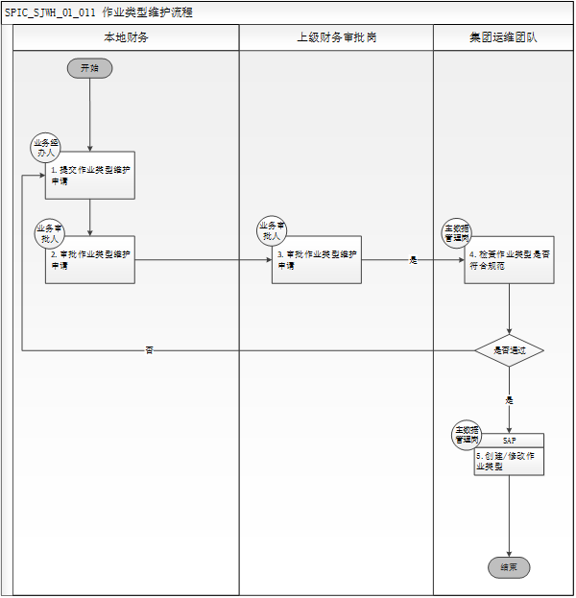

流程节点说明
序号 | 步骤 | 岗位 | 步骤描述 | 系统 | 输入 | 输出 | 关键控制点
1 | 提出维护申请 | 业务经办人 | 提交作业类型维护申请，填写作业类型编码、名称、成本控制范围、计量单位、价格计算方式等关键信息 | / | / | 已提交的作业类型维护申请单 | 1）申请校验：校验申请单字段完整性、作业类型编码唯一性，避免重复或无效申请
2 | 业务审批 | 业务审批人 | 对作业类型维护申请的业务必要性进行审核，确认维护的作业类型符合成本核算与内部作业结算业务场景 | / | 已提交的作业类型维护申请单 | 审批通过的作业类型维护申请单 | 1）重点校验作业类型维护申请的业务必要性、合理性
3 | 上级财务审批 | 上级财务审批岗 | 对本地审批通过的维护申请进行财务合规性审核，确认作业类型配置与集团成本政策、核算规范的一致性 | / | 本地审批通过的作业类型维护申请单 | 审批通过的作业类型维护申请单 | 1）重点审核作业计量单位、价格计算方式的合规性，确保符合集团成本管理要求
4 | 集团合规校验 | 主数据管理员 | 检查作业类型维护申请是否符合集团数据标准、成本核算规范，核对口径与集团统一规则的一致性 | / | 上级审批通过的作业类型维护申请单 | 校验通过的作业类型维护申请单 | 1）合规校验：校验作业类型，次级成本要素等主数据的匹配关系，避免成本归集逻辑冲突
5 | 系统配置生成 | 主数据管理员 | 在 SAP 系统中创建/修改作业类型，配置作业类型编码、计量单位、价格计算方式等信息，完成系统配置并进行测试验证 | SAP | 集团校验通过的作业类型维护申请单 | 已维护完成的作业类型、系统操作日志 | 1）配置校验：配置完成后执行作业价格测算，验证作业成本归集、流转与过账结果的准确性，验证通过后结束流程

流程角色职责描述
序号 | 角色 | 角色责任
1 | 业务经办人 | 完善单据信息，附加支持性附件
2 | 业务审批人 | 审核单据的合理性及真实性
3 | 主数据管理岗 | 检查主数据申请的合规性；  在 SAP 系统中创建 / 修改主数据并完成配置校验。

流程与外部系统集成点

总账核算流程

流程框架

转账通用单（李小五）

流程描述
本流程主要描述财务人员提请转账/调整业务的处理流程。
前置流程 | / | 后置流程 | / SPIC_SSF_02_002 共享初审后置
涉及系统 | SAP系统、BPM系统、SSF系统
适用表单 |  | 适用表单说明
通用调整单 |  | 主要是进行一般总账调整，适用范围是前端业务系统无法调整，非常规的、临时的业务。不包含统驭科目，如应收应付、资产统驭类科目；不包含前端业务集成类科目、货币资金类科目，如前端业务集成类存货科目、人资集成科目；可以调整前端无法调整的成本损益及权益类差错调整，或不涉及前端业务集成的成本损益及权益类差错调整等业务；可以通过通用调整单进行处理。
维度调整单 |  | 主要是进行科目间辅助核算进行调整。同一个科目间的维度调整，比如WBS,现金流量的调整、客商等维度调整。
适用业务场景
本流程适用于国家电力投资集团有限公司本部及下属各公司如下业务：
- 用于前端业务系统无法处理的非常规总账差错调整，不涉及应收应付、资产等统驭科目，不涉及存货、HR 等集成科目，仅用于成本、损益、权益类非集成业务调整。
- 同一会计科目下辅助核算维度调整，包括 WBS、现金流量码、利润中心、成本中心、客商等维度更正。
- 已确认在前端业务无法调整的成本费用损益及权益类差错，或不涉及前端业务集成的成本费用损益类及权益类调整。
- SAP固定资产申请单无法涵盖的业务，例如固定资产转固的尾工差异调整。
- 资产清理科目结转调整。

流程要求
1.转账通用单的科目范围通过自定义配置表或集，由人工指定科目范围。
2.转账通用单的使用权限仅适用于财务岗位。

流程图

流程节点说明
序号 | 步骤 | 岗位 | 步骤描述 | 系统 | 输入 | 输出 | 关键控制点
1 | 填制单据提交单据 | 业务经办人 | 在SAP系统填写转账通用单并提交 | SAP |  | 转账通用单信息 | 1）预算校验：提单时，系统根据各单位的预算要求自动进行强/弱控校验  2）智能审核：提单时，系统根据规则中心规则对单据进行审核校验
2 | 业务审批 | 业务财务  岗 | 根据配置的审批流程，对转账通用单信息的合理性及真实性进行审核 | BPM | 待审批的转账通用单信息 | 审批通过的转账通用单 | 进行业务审批
3 | 共享初审后置流程 | 共享初审岗 | 共享初审岗对报账事项合规、附件间信息一致、附件完整清晰、管理制度合规进行审核。审批完成后自动过账到SAP系统。 | SSF | 经本业务审批人审核通过的转账通用单 | 审批通过的转账通用单 | - 在SSF系统完成复核；  - 复核通过的单据，自动过账到SAP系统

流程角色职责描述
序号 | 角色 | 角色责任
1 | 业务经办人 | 填报转账申请单，上传附件。该权限仅赋权给本地财务人员。
2 | 业务财务岗 | 审核业务的真实性合理性。
3 | 共享审核岗（共享移管） | 审核业务的合规性。

流程与外部系统集成点
序号 | 输入系统 | 输入 | 输出 | 输出系统 | 备注
1 | SAP | 转账通用单 | 转账通用单 | BPM | 所有企业
2 | BPM | 待审批业务 | 集成会计凭证 | SAP | 非共享移管
3 | BPM | 待审批业务 | 审批结果 | SSF | 共享移管

资产核算流程（徐润东、方金秋、方超）

流程框架
序号 | 流程编码  （SPIC_模块_XX（2位流水码，功能大类）_XXX（三位流水码，功能小类）） | 流程名称 | 流程级次 | 流程说明
1 | SPIC_FICO_04_001 | 在建工程暂估转固流程 |  | 本流程适用于国家电力投资集团有限公司本部及下属各公司基建项目、技改项目在建工程暂估转固业务。
2 | SPIC_FICO_04_002 | 在建工程正式转固流程 |  | 本流程适用于国家电力投资集团有限公司本部及下属各公司在建工程项目财务竣工决算正式转固及技改项目转固的业务处理。
3 | SPIC_FICO_04_003 | 资产主数据新增流程 |  | 本流程适用于国家电力投资集团有限公司本部及下属各公司资产采购、资产类型转换、项目转固资产空卡片新增
4 | SPIC_FICO_04_004 | 资产主数据变更流程 |  | 本流程适用于国家电力投资集团有限公司本部及下属各公司资产主数据变更业务。
5 | SPIC_FICO_04_005 | 资产（其他）新增流程 |  | 本流程适用于国家电力投资集团有限公司本部及下属各公司无偿调入、接受投资、接受捐赠、资产盘盈、固定资产弃置费、后资本化、非货币性资产交换、债务重组取得的资产新增流程
6 | SPIC_FICO_04_006 | 资产调拨流程 |  | 本流程适用于国家电力投资集团有限公司本部及下属各公司，公司内部门间调拨、内部往来结算、公司间资产调拨（视同销售）的资产调拨业务
7 | SPIC_FICO_04_007 | 资产处置流程 |  | 本流程适用于国家电力投资集团有限公司本部及下属各公司资产报废、资产损毁、资产转售、对外投资、对外捐赠（含商业性捐赠）、资产盘亏、资产转在建工程、资产抵债、非货币性资产交易的资产处置业务。
8 | SPIC_FICO_04_008 | 资产减值流程 |  | 本流程适用于国家电力投资集团有限公司本部及下属各公司的固定资产和在建工程减值业务。主要涉及的一级科目：固定资产减值准备、在建工程减值准备、损益科目。
9 | SPIC_FICO_04_009 | 租赁合同初始计量及维护流程 |  | 本流程适用于国家电力投资集团有限公司本部及下属各公司，初始计量及维护租赁合同的业务。
10 | SPIC_FICO_04_010 | 资产折旧调整流程 |  | 本流程适用于国家电力投资集团有限公司本部及下属各公司由于前期差错或其他原因导致需要补提计划外折旧或特殊折旧的业务处理。
11 | SPIC_FICO_04_011 | 资产拆分、合并流程 |  | 本流程适用于国家电力投资集团有限公司本部及下属各公司，当资产使用部门业务人员有资产拆分/合并需求时，需将新增资产拆分/合并需求单交给财务部门，经过审批后由财务会计进行资产拆分/合并账务调整。
12 | SPIC_FICO_04_012 | 资产报账(非集成资产零购)流程 |  | 本流程适用于国家电力投资集团有限公司本部及下属各公司仅上线使用财务模块的公司的资产报账业务（非集成资产零购业务），确认资产卡片新增并根据单据生成凭证或者对于选择的资产卡片进行资本化。
13 | SPIC_FICO_04_013 | 资产价值调整流程 |  | 本流程适用于国家电力投资集团有限公司本部及下属各公司的资产价值调整业务
14 | SPIC_FICO_04_014 | 租赁合同计息流程 |  | 本流程适用于国家电力投资集团有限公司本部及下属各公司租赁合同计息及账务处理。
15 | SPIC_FICO_04_015 | 租赁合同结算流程 |  | 本流程适用于国家电力投资集团有限公司本部及下属各公司依据租赁合同，抓取当前最早的未结算的付款计划数据，补充合同号、税项，维护不含税金额、税额后，推送报销报账审批，审批完成后，自动生成会计凭证。

资产主数据新增流程

流程描述
本流程主要描述由经办部门完成资产验收后，发起资产主数据新增申请；申请经业务部门、业务财务依次审批通过后，系统自动生成SAP资产卡片。
前置流程 | / | 后置流程 | /
涉及系统 | SAP 、BPM
适用表单 |  | 适用表单说明
采购资产卡片新增申请单 |  | 适用于资产主数据采购资产空卡片新增业务
类型转换资产卡片新增申请单 |  | 适用于资产主数据类型转换空卡片新增业务
项目转固资产卡片新增申请单 |  | 适用于资产主数据项目转固空卡片新增业务
适用业务场景
本流程适用于国家电力投资集团有限公司及所属各单位，由经办部门发起的资产采购、资产类型转换、项目转固这三类资产空卡片新增业务。
资产主数据涵盖范围包括暂估固定资产、固定资产、在建工程、无形资产、长期待摊、使用权资产、生产性生物资产（按照资产分类标准化要求执行）。
流程要求
1）支持性附件是否齐全、正确、完整、合规；
2）审批流程是否完整、签批齐全；
3）申请单据内容完整、签审齐全；

流程图

流程节点说明
序号 | 步骤 | 岗位 | 步骤描述 | 系统 | 输入 | 输出 | 关键控制点
1 | 资产主数据新增 | 业务经办人 | 资产由业务部门业务人员根据资产领用单/出库单/转资清单提出资产主数据新增申请 | SAP | / | 资产主数据新增申请单 | /
2 | 业务审批 | 业务审批人 | 业务部门根据内部审批流程审批资产主数据新增申请，反馈审批结果。审批通过进第3节点业财审批，不通过进第1节点修改申请单。 | BPM | 资产主数据新增申请单 | 审批通过的资产主数据新增申请单 | /
3 | 业财审批 | 本地业财岗 | 本地业财岗审核资产主数据新增申请，审批通过进第4节点新增资产卡片，不通过进第1节点修改申请单。 | BPM | 经审批通过的资产主数据新增申请单 | 审核通过的资产主数据新增申请单 | /
4 | SAP系统新增资产卡片 | 系统自动 | 系统直接创建资产卡片，与设备相关更新资产主数据中的设备信息反馈审批结果。 | SAP | 审核通过的资产主数据新增申请单 | 资产卡片 | /

流程角色职责描述
序号 | 角色 | 角色责任
1 | 业务经办人 | 填写申请单单据信息并提交
2 | 业务审批人 | 审批单据的合理性及真实性
3 | 本地业财岗 | 审核单据合规性，核查新增的资产卡片准确性

流程与关联系统集成点
序号 | 输入系统 | 输入 | 输出 | 输出系统 | 备注
1 | SAP | 资产主数据新增申请单 | 审批结果 | BPM

资产报账(非集成资产零购)流程

流程描述
本流程主要描述由经办部门发起新增资产申请，完成业务合理性审核后，提交业务财务复核；业务财务对审批流程、发票资料等信息核验无误后，提交共享财务审批。最后完成资产卡片新增建档，依据业务单据自动生成会计凭证，或对选择的资产卡片办理资本化处理的过程。
前置流程 | / | 后置流程 | SPIC_SSF_02_002 共享初审后置
涉及系统 | SAP、报账平台、SSF
适用表单 |  | 适用表单说明
资产零购报销申请单 |  | 适用于仅上线财务模块的单位开展资产报账（非集成资产零购）业务处理。
适用业务场景
本流程适用于国家电力投资集团有限公司及所属各单位仅上线财务模块单位的非集成类资产零购报账业务。
流程要求
1）支持性附件是否齐全、正确、合规；
2）审批流程是否完整、签批齐全；
3）申请单据内容完整、签审齐全；

流程图

流程节点说明
序号 | 步骤 | 岗位 | 步骤描述 | 系统 | 输入 | 输出 | 关键控制点
1 | 创建资产零购申请单 | 业务经办人 | 填写资产零购报销申请单信息，提起资产零购报销的申请 | SAP | / | 资产零购报销申请单 | /
2 | 业财审核 | 本地业财岗 | 业财人员在报账平台中审核资产零购报销申请单和相关原始单据。审批通过进第3节点共享审核，不通过进第1节点修改申请单。 | 报账平台 | 资产零购报销申请单 | 审核通过的资产零购报销申请单 | 审批通过到共享初审后置流程，不通过到资产零购申请单
3 | SPIC_SSF_02_002 共享初审后置 | 共享审核岗 | 共享审核岗对入账事项合规、附件间信息一致、附件完整清晰、管理制度合规进行审核 | SSF | 审核通过的资产零购报销申请单 | 审核通过的资产零购报销申请单 | /

流程角色职责描述
序号 | 角色 | 角色责任
1 | 业务经办人 | 完善单据信息，扫描并上传支持性附件影像
2 | 本地业财岗 | 审核单据的合理性及真实性
3 | 共享审核岗 | 审核单据的合理性及真实性

流程与关联系统集成点
序号 | 输入系统 | 输入 | 输出 | 输出系统 | 备注
1 | SAP | 资产零购申请单 | 审批结果 | 报账平台
2 | SAP | 资产零购申请单 | 审批结果 | SSF

资产（其他）新增流程

流程描述
本流程主要描述由经办部门完成资产验收后，发起其他类资产新增申请；经审批流程通过后，由财务部统一创建资产卡片，并依据合同约定价款、或专业评估机构出具的资产评估结果确认资产入账价值。
前置流程 | / | 后置流程 | SPIC_SSF_02_002 共享初审后置
涉及系统 | SAP、BPM、SSF
适用表单 |  | 适用表单说明
无偿调入申请单 |  | 适用于无偿调入的其他资产新增业务
接受投资申请单 |  | 适用于接受投资的其他资产新增业务
接受捐赠申请单 |  | 适用于接受捐赠的其他资产新增业务
资产盘盈申请单 |  | 适用于资产清单进行实物资产的盘查
固定资产弃置费申请单 |  | 适用于固定资产弃置的其他资产新增业务
后资本化申请单 |  | 适用于某些支出计入资产账面价值等的后资本化资产新增业务
适用业务场景
本流程适用于国家电力投资集团有限公司及所属各单位除在建工程项目转固、资产零购以外的其他资产新增业务，涵盖接受捐赠、投资者投入、经批准无偿调入、资产盘盈、固定资产弃置费和后资本化等方式取得资产的相关业务。
流程要求
1）支持性附件是否齐全、正确、合规；
2）审批流程是否完整、签批齐全；
3）申请单据内容完整、签审齐全；

流程图

流程节点说明
序号 | 步骤 | 岗位 | 步骤描述 | 系统 | 输入 | 输出 | 关键控制点
1 | 资产新增申请 | 业务经办人 | 业务人员基于相关协议及资产清单等提出资产新增申请，详细填写新增原因及资产详细信息 | SAP | / | 新增资产申请单 | /
2 | 业务审批 | 业务审批人 | 业务部门根据内部审批流程审批资产主数据新增申请，反馈审批结果。审批通过进第3节点业财审批，不通过进第1节点修改申请单。 | BPM | 新增资产申请单 | 审批通过的新增资产申请单 | /
3 | 业财审核 | 本地业财岗 | 审核资产主数据新增申请，反馈审批结果,审批通过进第4节点共享审核，不通过进第1节点修改申请单。 | BPM | 经审批通过的新增资产申请单 | 审核通过的新增资产申请单 | /
4 | SPIC_SSF_02_002 共享初审后置 | 共享审核岗 | 对资产相关数据进行合规性审核 | SSF | 经审核通过的新增资产申请单 | 审核通过的新增资产申请单 | /

流程角色职责描述
序号 | 角色 | 角色责任
1 | 业务经办人 | 完善单据信息，扫描并上传支持性附件影像
2 | 业务审批人 | 审批单据的合理性及真实性
3 | 本地业财岗 | 审核单据的合理性及真实性
4 | 共享审核岗 | 审核单据的合理性及真实性

流程与关联系统集成点
序号 | 输入系统 | 输入 | 输出 | 输出系统 | 备注
1 | SAP | 资产新增申请单 | 审批结果 | BPM
2 | SAP | 资产新增申请单 | 审批结果 | SSF

在建工程暂估转固流程

流程描述
本流程主要描述由经办部门发起的依据会计核算规范开展财务处理工程项目部分完工、对应设备达到预定可使用状态后，经现场盘点及验收合格后，属地财务部门完成资产暂估入账处理。
前置流程 | / | 后置流程 | SPIC_SSF_02_002 共享初审后置
涉及系统 | SAP、BPM、SSF
适用表单 |  | 适用表单说明
基建项目在建工程预转固申请单 |  | 适用于基建项目在建工程暂估转固业务
技改项目预转固申请单 |  | 适用于技改项目在建工程暂估转固业务
适用业务场景
适用于国家电力投资集团有限公司及所属各单位基建、技改项目在建工程暂估转固相关业务。
流程要求
1）支持性附件是否齐全、正确、合规；
2）审批流程是否完整、签批齐全；
3）申请单据内容完整、签审齐全；

流程图

流程节点说明
序号 | 步骤 | 岗位 | 步骤描述 | 系统 | 输入 | 输出 | 关键控制点
1 | 项目暂估转固申请 | 业务经办人 | 业务人员发起项目暂估转固申请 | SAP | / | 项目暂估转固申请单 | /
2 | 维护转资规则 | 业务经办人 | 维护接收资产卡片信息及金额 | SAP | 项目暂估转固申请单 | 项目暂估转固申请单 | /
3 | 业务部门领导审批 | 业务审批人 | 对转固申请进行审批 | BPM | 项目暂估转固申请单 | 审批通过的项目暂估转固申请单 | /
4 | 合理性与真实性审核 | 本地业财岗 | 参照集团会计核算标准化手册，对在建工程暂估转固申请单的信息进行审核，审批通过进第5节点共享审核，不通过进第1节点修改申请单。 | BPM | 经审批通过的项目暂估转固申请单 | 审核通过的项目暂估转固申请单 | 对在建工程暂估转固申请的会计期间、金额等业务准确性进行审核
5 | 共享审核 | 共享审核岗 | SPIC_SSF_02_002  共享初审后置，共享初审在业财之后审核单据信息 | SSF | 经审核通过的项目暂估转固申请单 | 审核通过的项目暂估转固申请单 | /

流程角色职责描述
序号 | 角色 | 角色责任
1 | 业务经办人 | 完善单据信息，发起暂估转固申请
2 | 业务审批人 | 审批单据的合理性及真实性
3 | 本地业财岗 | 审核单据的合理性及真实性
4 | 共享审核岗 | 审核单据的合理性及真实性

流程与关联系统集成点
序号 | 输入系统 | 输入 | 输出 | 输出系统 | 备注
1 | SAP | 项目暂估转固申请单 | 审批结果 | BPM
2 | SAP | 项目暂估转固申请单 | 审批结果 | SSF

在建工程正式转固流程

流程描述
本流程主要描述基建项目由牵头部门主导，采购、工程管理、设备管理等部门协同配合，编制竣工项目决算报告；报告编制完成后委托外部会计师事务所开展审计，出具合法有效的竣工决算审计报告。结合决算报告列明的财务调整事项，完成项目成本账务调整；依据工程管理部门移交的资产清册，新建项目设备资产卡片或修正存量资产卡片信息。按照竣工决算明确的资产结算规则，维护在建工程卡片信息，精准分摊单体资产价值、调整存量资产账面价值，最终完成项目竣工正式转固。
非基建项目可参考执行。
前置流程 | SPIC_PS_05  _001项目完工流程 | 后置流程 | SPIC_SSF_02_002 共享初审后置等
涉及系统 | SAP、BPM、SSF
适用表单 |  | 适用表单说明
项目暂估转固结算单（非AUC） |  | 适用于基建项目竣工决算正式转固的业务处理
非基建项目转固结算单 |  | 适用于非基建项目正式转固的业务处理
适用业务场景
本流程适用于国家电力投资集团有限公司及所属各单位在建工程（基建、非基建）项目正式转固的业务处理。
流程要求
1）支持性附件是否齐全、正确、合规；
2）审批流程是否完整、签批齐全；
3）申请单据内容完整、签审齐全；

流程图

流程节点说明
序号 | 步骤 | 岗位 | 步骤描述 | 系统 | 输入 | 输出 | 关键控制点
1 | SPIC_PS_05_001项目完工流程 | / | 结合决算报告列明的财务调整事项，完成项目成本账务调整 | SAP | / | 项目编号 | /
2 | 提交正式转固申请 | 业务经办人 | 项目完工流程结束后触发业务人员提交正式转固申请，判断是否新增资产，是进到第3节点资产主数据新增流程，否进到第4节点维护结转规则。 | SAP | 项目编号 | 正式转固申请单 | /
3 | SPIC_FICO_04_003资产主数据新增流程 | / | 对接资产主数据新增流程，新建资产卡片 | SAP | 正式转固申请单 | 资产卡片号 | /
4 | 维护结转规则 | 业务经办人 | 维护在建工程卡片结算规则及接收资产卡片信息、金额。 | SAP | 资产卡片号 | 正式转固申请单 | /
5 | 业务审批 | 业务审批人 | 对转固申请进行审批 | BPM | 正式转固申请单 | 审批通过的正式转固申请单 | /
6 | 业财审批 | 本地业财岗 | 对转固申请进行审核，审批通过进第7节点共享审核，不通过进第2节点修改申请单。 | BPM | 经审批通过的正式转固申请单 | 审核通过的正式转固申请单 | /
7 | SPIC_SSF_02_002 共享初审后置 | 共享审核岗 | 在运营平台对转固申请进行合规性审核 | SSF | 经审核通过的正式转固申请单 | 审核通过的正式转固申请单 | /
8 | SPIC_PS_05_002 项目关闭流程 | / | 项目转固完成后，对项目状态进行关闭 | SAP | 审核通过的正式转固申请单 | 状态为关闭的项目编号 | /

流程角色职责描述
序号 | 角色 | 角色责任
1 | 业务经办人 | 完善单据信息，发起正式转固申请
2 | 业务审批人 | 审批单据的合理性及真实性
3 | 本地业财岗 | 审核单据的合理性及真实性
4 | 共享审核岗 | 审核单据的合理性及真实性

流程与关联系统集成点
序号 | 输入系统 | 输入 | 输出 | 输出系统 | 备注
1 | SAP | 转固申请单 | 审批结果 | BPM
2 | SAP | 转固申请单 | 审批结果 | SSF

资产主数据变更流程

流程描述
本流程主要描述由经办部门发起的资产主数据变更申请，经审批通过后，系统自动更新SAP资产卡片相关信息。
前置流程 | / | 后置流程 | /
涉及系统 | SAP、BPM
适用表单 |  | 适用表单说明
资产主数据变更申请单 |  | 适用于资产主数据的各类变更业务
适用业务场景
本流程适用于国家电力投资集团有限公司及所属各单位资产主数据变更业务。
资产主数据涵盖范围包括：暂估固定资产、固定资产、在建工程、无形资产、长期待摊、使用权资产、生产性生物资产（按照资产分类标准化管理要求执行）。
流程要求
1）支持性附件是否齐全、正确、合规；
2）审批流程是否完整、签批齐全；
3）申请单据内容完整、签审齐全；

流程图

流程节点说明
序号 | 步骤 | 岗位 | 步骤描述 | 系统 | 输入 | 输出 | 关键控制点
1 | 填写资产主数据变更申请单 | 业务经办人 | 业务部门业务人员根据资产变更清单提出资产主数据变更申请。 | SAP | / | 资产主数据变更申请单 | /
2 | 业务审批 | 业务审批人 | 业务部门根据内部审批流程审批资产主数据变更申请，反馈审批结果。审批通过进第3节点财务审核，不通过进第1节点修改申请单。 | BPM | 资产主数据变更申请单 | 审批通过的资产主数据变更申请单 | /
3 | 财务审核 | 本地业财岗 | 判断需要变更的字段是否影响财务账务，如为折旧年限，成本中心，残值等，则需财务审核；若不涉及，则业务审批通过后直接变更资产主数据信息。 | BPM | 经审批通过的资产主数据变更申请单 | 审核通过的资产主数据变更申请单 | /
4 | 资产主数据变更 | 自动 | 审核通过后系统变更资产卡片信息。 | SAP | 审核通过的资产主数据变更申请单 | 变更资产卡片 | /

流程角色职责描述
序号 | 角色 | 角色责任
1 | 业务经办人 | 完善单据信息，扫描并上传支持性附件影像
2 | 业务审批人 | 审批单据的合理性及真实性
3 | 本地业财岗 | 审核单据的合理性及真实性

流程与关联系统集成点
序号 | 输入系统 | 输入 | 输出 | 输出系统 | 备注
1 | SAP | 资产主数据变更申请单 | 审批结果 | BPM

资产减值流程

流程描述
本流程主要描述资产发生损坏、技术陈旧或者其他经济原因，导致其可收回金额低于其账面价值，应当将资产的账面价值减记至可收回金额，减记的金额确认为资产减值损失，计入当期损益，同时计提相应的资产减值准备的过程。
前置流程 | / | 后置流程 | SPIC_SSF_02_002 共享初审后置
涉及系统 | SAP、BPM、SSF
适用表单 |  | 适用表单说明
资产减值申请单 |  | 适用于固定资产、在建工程、无形资产、生产性生物资产的资产减值业务
适用业务场景
本流程适用于国家电力投资集团有限公司及所属各单位的固定资产、在建工程、无形资产、生产性生物资产的资产减值业务。
流程要求
1）支持性附件是否齐全、正确、合规；
2）审批流程是否完整、签批齐全；
3）申请单据内容完整、签审齐全；

流程图

流程节点说明
序号 | 步骤 | 岗位 | 步骤描述 | 系统 | 输入 | 输出 | 关键控制点
1 | 填写资产减值申请单 | 业务经办人 | 业务经办人填写资产减值申请单，并提供相关原始单据。 | SAP | / | 资产减值申请单 | /
2 | 业务审批 | 业务审批人 | 业务部门审核资产减值申请单和相关原始单据。审批通过进第3节点业财审核，不通过进第1节点修改申请单。 | BPM | 资产减值申请单 | 审批通过的资产减值申请单 | /
3 | 业财审批 | 本地业财岗 | 业财人员审核资产减值申请单和相关原始单据。审批通过进第4节点共享审核，不通过进第1节点修改申请单。 | BPM | 经审批通过的资产减值申请单 | 审核通过的资产减值申请单 | /
4 | SPIC_SSF_02_002 共享初审后置 | 共享审核岗 | 共享审核岗对入账事项合规、附件间信息一致、附件完整清晰、管理制度合规进行审核 | SSF | 经审核通过的资产减值申请单 | 审核通过的资产减值申请单 | /

流程角色职责描述
序号 | 角色 | 角色责任
1 | 业务经办人 | 完善单据信息，扫描并上传支持性附件影像
2 | 业务审批人 | 审批单据的合理性及真实性
3 | 本地业财岗 | 审核单据的合理性及真实性
4 | 共享审核岗 | 审核单据的合理性及真实性

流程与关联系统集成点
序号 | 输入系统 | 输入 | 输出 | 输出系统 | 备注
1 | SAP | 资产减值申请单 | 审批结果 | BPM
2 | SAP | 资产减值申请单 | 审批结果 | SSF

资产折旧调整流程

流程描述
本流程主要描述由经办部门发起的因前期差错等原因需补提计划外折旧或特殊折旧，并完成审批与账务处理的过程。
前置流程 | / | 后置流程 | SPIC_SSF_02_002 共享初审后置
涉及系统 | SAP、BPM、SSF
适用表单 |  | 适用表单说明
计划外折旧调整申请单 |  | 适用于因前期差错及其他合理原因，需补提计划外折旧或特殊折旧的业务处理。
适用业务场景
本流程适用于国家电力投资集团有限公司及所属各单位，因前期差错等原因需补提计划外折旧或特殊折旧，并完成审批与账务处理的业务场景。
流程要求
1）支持性附件是否齐全、正确、合规；
2）审批流程是否完整、签批齐全；
3）申请单据内容完整、签审齐全；

流程图

流程节点说明
序号 | 步骤 | 岗位 | 步骤描述 | 系统 | 输入 | 输出 | 关键控制点
1 | 资产折旧调整申请 | 本地业财岗 | 本地业财岗填写资产折旧调整申请单。 | SAP | / | 资产折旧调整申请单 | /
2 | 业财审批 | 本地业财岗 | 对折旧数据调整信息的合理性和真实性进行审核，审批通过进第3节点共享审核，不通过进第1节点修改申请单。 | BPM | 资产折旧调整申请单 | 审核通过的资产折旧申请单 | /
3 | SPIC_SSF_02_002  共享初审后置 | 共享审核岗 | 共享审核岗对信息一致、附件完整清晰、管理制度合规进行审核 | SSF | 经审核通过的资产折旧调整申请单 | 审核通过的资产折旧申请单 | /

流程角色职责描述
序号 | 角色 | 角色责任
1 | 本地业财岗 | 完善单据信息，扫描并上传支持性附件影像
2 | 业务审批人 | 审批单据的合理性及真实性
3 | 本地业财岗 | 审核单据的合理性及真实性
4 | 共享审核岗 | 审核单据的合理性及真实性

流程与关联系统集成点
序号 | 输入系统 | 输入 | 输出 | 输出系统 | 备注
1 | SAP | 资产折旧调整申请单 | 审批结果 | BPM
2 | SAP | 资产折旧调整申请单 | 审批结果 | SSF

资产拆分、合并流程

流程描述
本流程主要描述资产使用部门业务人员有资产拆分/合并需求时，将新增资产拆分/合并需求单交给财务部门，经过审批后由财务会计进行资产拆分/合并账务调整的过程。
前置流程 | / | 后置流程 | SPIC_SSF_02_002 共享初审后置
涉及系统 | SAP、BPM、SSF
适用表单 |  | 适用表单说明
资产类型转换/拆分/合并变更申请单 |  | 适用于资产类别转换、资产的拆分（一拆一、一拆多）和资产合并（多合一、多合多）业务处理。
适用业务场景
本流程适用于国家电力投资集团有限公司及所属各单位由经办部门发起的资产拆分、合并的业务场景。
流程要求
1）支持性附件是否齐全、正确、合规；
2）审批流程是否完整、签批齐全；
3）申请单据内容完整、签审齐全；

流程图

流程节点说明
序号 | 步骤 | 岗位 | 步骤描述 | 系统 | 输入 | 输出 | 关键控制点
1 | 提出资产拆分、合并需求 | 业务经办人 | 提起固定资产拆分或合并的申请 | SAP | / | 资产拆分、合并申请单 | /
2 | 业务审批 | 业务审批人 | 对资产拆分、合并数据进行审核，审批通过进第3节点业财审核，不通过进第1节点修改申请单。 | BPM | 资产拆分、合并申请单 | 审批通过的资产拆分、合并申请单 | /
3 | 业财审批 | 本地业财岗 | 业财人员审核资产拆分、合并申请单和相关原始单据。审批通过进第4节点共享审核，不通过进第1节点修改申请单。 | BPM | 审批通过的资产拆分、合并申请单 | 审核通过的资产拆分、合并申请单 | /
4 | SPIC_SSF_02_002 共享初审后置 | 共享审核岗 | 共享审核岗对入账事项合规、附件间信息一致、附件完整清晰、管理制度合规进行审核 | SSF | 经审核通过的资产拆分、合并申请单 | 审核通过的资产拆分、合并申请单 | /

流程角色职责描述
序号 | 角色 | 角色责任
1 | 业务经办人 | 完善单据信息，扫描并上传支持性附件影像
2 | 业务审批人 | 审批单据的合理性及真实性
3 | 本地业财岗 | 审核单据的合理性及真实性
4 | 共享审核岗 | 审核单据的合理性及真实性

流程与关联系统集成点
序号 | 输入系统 | 输入 | 输出 | 输出系统 | 备注
1 | SAP | 资产拆分、合并申请单 | 审批结果 | BPM
2 | SAP | 资产拆分、合并申请单 | 审批结果 | SSF

资产价值调整流程

流程描述
本流程主要描述由经办部门发起应付账款暂估尾工、非货币性资产交换、债务重组取得、资产抵债等对固定资产价值调整并完成审批及账务处理的过程。
前置流程 | / | 后置流程 | SPIC_SSF_02_002 共享初审后置
涉及系统 | SAP、BPM、SSF
适用表单 |  | 适用表单说明
资产价值调整申请单 |  | 适用于应付账款暂估尾工、非货币性资产交换、债务重组取得、资产抵债等对固定资产价值的调整。
适用业务场景
本流程适用于国家电力投资集团有限公司及所属各单位，应付账款暂估尾工、非货币性资产交换、债务重组取得、资产抵债等对固定资产价值调整的业务，提请并完成审批及账务处理。
流程要求
1）支持性附件是否齐全、正确、合规；
2）审批流程是否完整、签批齐全；
3）申请单据内容完整、签审齐全；

流程图

流程节点说明
序号 | 步骤 | 岗位 | 步骤描述 | 系统 | 输入 | 输出 | 关键控制点
1 | 填写资产价值调整申请单 | 业务经办人 | 制定资产价值调整计划，发起资产价值调整业务。 | SAP | / | 资产价值调整申请单 | /
2 | 业务审批 | 业务审批人 | 对资产价值调整数据进行审核，审批通过进第3节点业财审核，不通过进第1节点修改申请单。 | BPM | 资产价值调整申请单 | 审批通过的资产价值调整申请单 | /
3 | 业财审批 | 本地业财岗 | 审核资产价值调整申请单和相关原始单据。审批通过进第4节点共享审核，不通过进第1节点修改申请单。 | BPM | 经审批通过的资产价值调整申请单 | 经审批通过的资产价值调整申请单 | /
4 | SPIC_SSF_02_002 共享初审后置 | 共享审核岗 | 共享审核岗对入账事项合规、附件间信息一致、附件完整清晰、管理制度合规进行审核 | SSF | 经审核通过的资产价值调整申请单 | 资产价值调整申请单 | /

流程角色职责描述
序号 | 角色 | 角色责任
1 | 业务经办人 | 完善单据信息，扫描并上传支持性附件影像
2 | 业务审批人 | 审批单据的合理性及真实性
3 | 本地业财岗 | 审核单据的合理性及真实性
4 | 共享审核岗 | 审核单据的合理性及真实性

流程与关联系统集成点
序号 | 输入系统 | 输入 | 输出 | 输出系统 | 备注
1 | SAP | 资产价值调整申请单 | 审批结果 | BPM
2 | SAP | 资产价值调整申请单 | 审批结果 | SSF

资产处置流程

流程描述
本流程主要描述由经办部门发起资产报废 、资产损毁、资产转售、对外投资、对外捐赠、资产盘亏、资产转在建工程等对资产进行处置的业务，并完成审批及账务处理的过程。
前置流程 | / | 后置流程 | SPIC_SSF_02_002 共享初审后置
涉及系统 | SAP、BPM、SSF
适用表单 |  | 适用表单说明
资产报废申请单 |  | 适用于资产报废处置的业务
资产毁损申请单 |  | 适用于资产毁损处置的业务
资产转售申请单 |  | 适用于资产毁损处置的业务
对外投资申请单 |  | 适用于资产对外投资的业务
对外捐赠申请单 |  | 适用于资产对外捐赠的业务
资产盘亏申请单 |  | 适用于资产盘亏的业务
资产转在建工程申请单 |  | 适用于资产转在建工程的业务
适用业务场景
本流程适用于国家电力投资集团有限公司及所属各单位，资产报废 、资产损毁、资产转售、对外投资、对外捐赠、资产盘亏、资产转在建工程等对资产进行处置的业务，发起并完成审批及账务处理场景。
流程要求
1）支持性附件是否齐全、正确、合规；
2）审批流程是否完整、签批齐全；
3）申请单据内容完整、签审齐全；

流程图

流程节点说明
序号 | 步骤 | 岗位 | 步骤描述 | 系统 | 输入 | 输出 | 关键控制点
1 | 填写资产处置申请单 | 业务经办人 | 资产使用部门的业务人员填写资产处置申请单信息 | SAP | / | 资产处置申请单 | /
2 | 业务审批 | 业务审批人 | 对资产处置数据进行审核 | BPM | 资产处置申请单 | 审批通过的资产处置申请单 | /
3 | 业财审批 | 本地业财岗 | 业财人员审核资产处置申请单和相关原始单据。审批通过进第4节点业务分管领导审核，不通过进第1节点修改申请单。 | BPM | 经审批通过的资产处置申请单 | 审核通过的资产处置申请单 | /
4 | 分管领导（如有） | 业务分管领导 | 对资产处置数据进行审批，审批通过进第5节点共享审核，不通过进第1节点修改申请单。 | BPM | 经审核通过的资产处置申请单 | 审批通过的资产处置申请单 | /
5 | 共享审核 | 共享审核岗 | 共享审核岗对入账事项合规、附件间信息一致、附件完整清晰、管理制度合规进行审核 | SSF | 经审批通过的资产处置申请单 | 审核通过的资产处置申请单 | /

流程角色职责描述
序号 | 角色 | 角色责任
1 | 业务经办人 | 完善单据信息，扫描并上传支持性附件影像
2 | 业务审批人 | 审批单据的合理性及真实性
3 | 本地业财岗 | 审核单据的合理性及真实性
4 | 业务分管领导 | 审批单据的合理性及真实性
5 | 共享审核岗 | 审核单据的合理性及真实性

流程与关联系统集成点
序号 | 输入系统 | 输入 | 输出 | 输出系统 | 备注
1 | SAP | 资产处置申请单 | 审批结果 | BPM
2 | SAP | 资产处置申请单 | 审批结果 | SSF

资产调拨流程

流程描述
本流程主要描述由经办部门发起资产调拨并完成审批及账务处理的过程。
前置流程 | / | 后置流程 | SPIC_SSF_02_002 共享初审后置
涉及系统 | SAP、BPM、报账平台、SSF
适用表单 |  | 适用表单说明
公司内部门间申请单 |  | 适用于“同一个公司代码，同一个利润中心，跨成本中心”、“同一个公司代码，跨利润中心，同一个纳税主体”下的资产调拨
内部往来结算申请单 |  | 适用于“同一个纳税主体，跨公司代码”、“分属于两个纳税主体，同一公司代码，不视同销售”下的资产调拨。
视同销售申请单 |  | 适用于“分属于两个纳税主体，跨公司代码”、“分属于两个纳税主体，同一公司代码，视同销售”下的资产调拨。
适用业务场景
本流程适用于国家电力投资集团有限公司及所属各单位的“同一个公司代码，同一个利润中心，跨成本中心”、“同一个公司代码，跨利润中心，同一个纳税主体”、“同一个纳税主体，跨公司代码”、“分属于两个纳税主体，同一公司代码，不视同销售”、“分属于两个纳税主体，跨公司代码”、“分属于两个纳税主体，同一公司代码，视同销售”的资产调拨业务。
流程要求
1）支持性附件是否齐全、正确、合规；
2）审批流程是否完整、签批齐全；
3）申请单据内容完整、签审齐全；

流程图

流程节点说明
公司内部门间调拨申请单&内部往来结算调拨申请单
序号 | 步骤 | 岗位 | 步骤描述 | 系统 | 输入 | 输出 | 关键控制点
1 | 调出方填单 | 业务经办人 | 业务部门业务人员根据资产调拨清单提出资产调出申请 | SAP | / | 资产调拨申请单 | /
2 | 调出方业务审批 | 业务审批人 | 在BPM中对资产调拨数据进行审核 | BPM | 资产调拨申请单 | 审批通过的资产调拨申请单 | /
3 | 业财审核 | 本地业财岗 | 业财人员在BPM中审核资产调拨申请单和相关原始单据。审批通过进第4节点调出方分管领导审核，不通过进第1节点修改申请单。 | BPM | 经审批通过的资产调拨申请单 | 审核通过的资产调拨申请单 | /
4 | 调出方分管领导 | 调出方分管领导 | 对资产调拨数据进行审批，审批通过进第5节点调入方填单，不通过进第1节点修改申请单。 | BPM | 经审核通过的资产处置申请单 | 审批通过的资产处置申请单 | /
5 | 调入方填单 | 业务经办人 | 业务部门业务人员根据资产调拨清单提出资产调出申请， | SAP | 审批通过的资产处置申请单 | 资产调拨申请单 | /
6 | 调入方业务审批 | 业务审批人 | 中对资产调拨数据进行审核 | BPM | 资产调拨申请单 | 审批通过的资产调拨申请单 | /
7 | 业财审核 | 本地业财岗 | 业财人员在BPM中审核资产调拨申请单和相关原始单据。审批通过进第8节点调入方分管领导审核，不通过进第5节点修改申请单。 | BPM | 经审批通过的资产调拨申请单 | 审核通过的资产调拨申请单 | /
8 | 调入方分管领导 | 调入方分管领导 | 对资产调拨数据进行审批，审批通过进第9节点共享审核，不通过进第5节点修改申请单。 | BPM | 经审核通过的资产处置申请单 | 审批通过的资产处置申请单 | /
9 | SPIC_SSF_02_002 共享初审后置 | 共享审核岗 | 共享审核岗对入账事项合规、附件间信息一致、附件完整清晰、管理制度合规进行审核 | SSF | 经审核通过的资产调拨申请单 | 审核通过的资产调拨申请单 | /

资产调拨（视同销售申请单）
序号 | 步骤 | 岗位 | 步骤描述 | 系统 | 输入 | 输出 | 关键控制点
1 | 调出方填单 | 业务经办人 | 业务部门业务人员根据资产调拨清单提出资产调出申请 | SAP | / | 资产调拨申请单 | /
2 | 调出方业务审批 | 业务审批人 | 调出方业务部门审批通过后推报销报账生成应收结算单 | BPM | 资产调拨申请单 | 审批通过的资产调拨申请单 | /
3 | 业财审核 | 本地业财岗 | 业财人员审核资产调拨申请单和相关原始单据。审批通过进第4节点调出方分管领导审核，不通过进第1节点修改申请单。 | BPM | 经审批通过的资产调拨申请单 | 审批通过的资产调拨申请单 | /
4 | 调出方分管领导 | 业务审批人 | 调入方业务部门审批通过后推报销报账生成应付结算单，审批通过进第5节点调入方填单和第9节点调出方审核，不通过进第1节点修改申请单。 | BPM | 审批通过的资产调拨申请单 | 审批通过的资产调拨申请单 | /
5 | 调入方填单 | 调入方本地业财岗 | 对提交的资产数据进行审核，并进行凭证模拟，查看生成的会计凭证没有问题进行后续流程审批 | 报账平台 | 经审批通过的资产调拨申请单 | 审核通过的资产调拨申请单 | /
6 | 调入方业务审批 | 调入方分管领导 | 对资产调拨数据进行审批 | BPM | 经审核通过的资产处置申请单 | 审批通过的资产处置申请单 | /
7 | 业财审核 | 调入方本地业财岗 | 对提交的资产数据进行审核，并进行凭证模拟，查看生成的会计凭证没有问题进行后续流程审批，审批通过进第8节点共享审核，不通过进第5节点修改申请单。 | 报账平台 | 经审批通过的资产调拨申请单 | 审核通过的资产调拨申请单 | /
8 | 调入方分管领导 | 调入方分管领导 | 对资产调拨数据进行审批，审批通过进第10节点调入方审批，不通过进第5节点修改申请单。 | BPM | 经审核通过的资产处置申请单 | 审批通过的资产处置申请单 | /
9 | 调出方审核 | 调出方本地业财岗 | 业财人员审核资产调拨申请单和相关原始单据。审批通过进第11节点共享审批，不通过进第1节点修改申请单。 | BPM | 经审核通过的资产处置申请单 | 审批通过的资产处置申请单 | /
10 | 调入方审核 | 调入方本地业财岗 | 业财人员审核资产调拨申请单和相关原始单据。审批通过进第11节点共享审批，不通过进第5节点修改申请单。 | BPM | 经审核通过的资产处置申请单 | 审批通过的资产处置申请单 | /
11 | SPIC_SSF_02_002 共享初审后置 | 共享审核岗 | 共享审核岗对入账事项合规、附件间信息一致、附件完整清晰、管理制度合规进行审核 | SSF | 经审核通过的资产调拨申请单 | 审核通过的资产调拨申请单 | /

流程角色职责描述
序号 | 角色 | 角色责任
1 | 业务经办人 | 完善单据信息，扫描并上传支持性附件影像
2 | 业务审批人 | 审批单据的合理性及真实性
3 | 本地业财岗 | 审核单据的合理性及真实性
4 | 业务分管领导 | 审核单据的合理性及真实性
5 | 共享审核岗 | 审核单据的合理性及真实性

流程与关联系统集成点
序号 | 输入系统 | 输入 | 输出 | 输出系统 | 备注
1 | SAP | 资产调拨申请单 | 审批结果 | BPM
2 | SAP | 资产调拨申请单 | 审批结果 | SSF
3 | SAP | 资产调拨申请单 | 审批结果 | 报账平台

租赁合同初始计量及维护流程

流程描述
本流程主要描述由经办部门维护租赁合同及相关账务处理的过程。
前置流程 | / | 后置流程 | /
涉及系统 | SAP
适用表单 |  | 适用表单说明
维护合同（RECN） |  | 适用于与合同相关的创建及维护处理。
适用业务场景
本流程适用于国家电力投资集团有限公司本部及下属各公司创建融资租赁、经营租赁合同并进行初始计量账务处理的场景。
流程要求
1）合同条款内容完整、签审齐全。

流程图

流程节点说明
序号 | 步骤 | 岗位 | 步骤描述 | 系统 | 输入 | 输出 | 关键控制点
1 | 填写合同条款信息 | 业务经办人 | 业务经办人在SAP填写合同相关信息，包括合同名称、有效期间、付款条件、目标成本对象等 | SAP | / | SAP租赁合同基础信息
2 | 维护评估参数信息等 | 本地业财岗 | 维护对应的资产编号、折现率等信息 | SAP | SAP租赁合同基础信息 | SAP租赁合同
3 | 执行评估过账，生成会计凭证 | 本地业财岗 | 保存并执行合同评估，生成会计凭证 | SAP | SAP租赁合同 | 会计凭证

流程角色职责描述
序号 | 角色 | 角色责任
1 | 业务经办人 | 创建合同，维护合同信息。
2 | 本地业财岗 | 维护评估参数并执行评估，根据评估生成的评估成果，过账生成会计凭证。

流程与关联系统集成点

租赁合同计息流程

流程描述
本流程主要描述由经办部门执行租赁合同计息并完成账务处理的过程。
前置流程 | SPIC_FICO_04_009租赁合同初始计量及维护流程 | 后置流程 | /
涉及系统 | SAP
适用表单 |  | 适用表单说明
合同过账评估（RECEEP） |  | 适用于租赁合同计息并完成账务处理。
适用业务场景
本流程适用于国家电力投资集团有限公司本部及下属各公司租赁合同计息及账务处理。
流程要求
/

流程图

流程节点说明
序号 | 步骤 | 岗位 | 步骤描述 | 系统 | 输入 | 输出 | 关键控制点
1 | 获取合同信息 | / | SPIC_FICO_04_009 租赁合同初始计量及维护 | SAP | / | 租赁合同信息
2 | 执行利息计提并生成会计凭证 | 本地业财岗 | 执行利息计提，生成会计凭证 | SAP | 租赁合同信息 | 会计凭证 | 控制过账

流程角色职责描述
序号 | 角色 | 角色责任
1 | 本地业财岗 | 执行利息计提并生成会计凭证。

流程与关联系统集成点

租赁合同结算流程

流程描述
本流程主要描述由经办部门发起租赁合同结算并完成审批及账务处理的过程。
前置流程 | / | 后置流程 | SPIC_BXBZ_04_004 有采购订单发票处理流程  SPIC_BXBZ_03_004 有销售订单开票结算流程
涉及系统 | SAP、报账平台
适用表单 |  | 适用表单说明
租赁合同结算单-租入业务 |  | 适用于租赁合同-租入业务的应付租金结算业务
租赁合同结算单-融资出租 |  | 适用于租赁合同-融资出租的应收租金结算业务
租赁合同结算单-经营出租 |  | 适用于租赁合同-经营出租的应收租金结算业务
适用业务场景
本流程适用于国家电力投资集团有限公司本部及下属各公司：
1.租赁合同-租入业务：适用于对租赁合同使用权资产往来结算的业务。
2.租赁合同-融资出租业务：适用于对融资租出资产往来结算的业务。
3.租赁合同-经营出租业务：适用于对经营性租出资产往来结算的业务。
流程要求
1）审批流程是否完整、签批齐全；
2）申请单据内容完整、签审齐全。

流程图

流程节点说明
序号 | 步骤 | 岗位 | 步骤描述 | 系统 | 输入 | 输出 | 关键控制点
1 | SPIC_FICO_04_009 租赁合同初始计量及维护流程 | / | SPIC_FICO_04_009  租赁合同初始计量及维护 | SAP |  | 租赁合同 | /
2 | 生成结算信息并推送至报销报账 | 本地业财岗 | 将结算信息封装，通过接口推送至报销报账系统。 | SAP | / | 租赁合同结算单
3 | 有订单业务处理 | / | SPIC_BXBZ_04_004 有采购订单发票处理流程  SPIC_BXBZ_03_004 有销售订单开票结算流程 | 报账平台 | 租赁合同结算单 | 结算单据 | 审批通过到自动生成会计凭证流程，审批不通过到单据修改/作废流程。
4 | 单据作废 | 本地业财岗 | 审核未通过的单据，将其作废 | SAP | 结算单据 | 作废结算单据

流程角色职责描述
序号 | 角色 | 角色责任
1 | 本地业财岗 | 根据合同条款，生成结算信息并提交审核，通过后生成会计凭证。不通过则修改结算信息重新发起或作废结算单据。

流程与关联系统集成点
序号 | 输入系统 | 输入 | 输出 | 输出系统 | 备注
1 | SAP | 租赁合同结算单 | 应收结算单 | 报账平台
2 | SAP | 租赁合同结算单 | 应付结算单 | 报账平台

成本核算流程(张林海)

流程框架
序号 | 流程编码 | 流程名称 | 流程级次 | 流程说明
1 | SPIC_FICO_05_001 | 项目类成本核算流程 |  | 本流程适用于大中型基建项目、小型基建项目、技术改造项目、科技开发项目、数字化项目和收入类项目的成本结算。
2 | SPIC_FICO_05_002 | 离散制造类成本核算流程 |  | 本流程适用于离散制造业生产订单成本核算，月末通过运行成本结账后，得到每个产品的实际成本，为成本分析提供准确的信息。
3 | SPIC_FICO_05_003 | 按项目生产成本核算流程 |  | 本流程适用于按照项目生产成本核算，月末执行项目结果分析及项目结算。
4 | SPIC_FICO_05_004 | 存货跌价准备结转核算 |  | 本流程适用于已计提存货跌价准备的存货发出时结转跌价损失的业务处理场景。
5 | SPIC_FICO_05_005 | 存货跌价准备计提/转回核算 |  | 本流程适用于存货减值时计提跌价准备、存货价值恢复时转回跌价准备的业务处理场景。
6 | SPIC_FICO_05_006 | 工程物资减值核算流程 |  | 本流程适用于工程物资计提减值准备及经公司批复后确认减值的业务处理。

项目类成本核算

流程描述
本流程主要描述大中型基建、小型基建、技术改造、科技开发、数字化及收入类项目的成本结算业务处理。
前置流程 | / | 后置流程 | /
涉及系统 | SAP
适用表单 |  | 适用表单说明
/ |  | /
适用业务场景
本流程适用于国家电力投资集团有限公司及所属各公司大中型基建、小型基建、技术改造、科技开发、数字化及收入类项目的成本结算业务处理场景。
流程要求
1）项目结算执行前，项目结算规则必须完整、正确维护。

流程图

流程节点说明
序号 | 步骤 | 岗位 | 步骤描述 | 系统 | 输入 | 输出 | 关键控制点
1 | 维护项目结算规则 | 本地业财岗 | 检查并完整维护项目结算规则 | SAP | 项目WBS | 项目结算规则 | 项目结算前
2 | 月末结算 | 本地业财岗 | 大中型基建项目、小型基建项目、技术改造项目月末结算 | SAP | 项目结算规则 | 结算会计凭证 | 结转至1604*在建工程
2 | 月末结算 | 本地业财岗 | 科技开发项目月末结算 | SAP | 项目结算规则 | 结算会计凭证 | （1）费用化-结转至成本费用_研发_费用  （2）资本化-结转至无形资产_研发支出结转，次年再使用转账通用单转回
2 | 月末结算 | 本地业财岗 | 数字化项目月末结算 | SAP | 项目结算规则 | 结算会计凭证 | （1）工程成本结转1604*在建工程  （2）生产成本/制造费用/合同履约成本-直接成本结转至6401*主营业务成本  （3）销售费用/管理费用结转至成本费用_其他费用
2 | 月末结算 | 本地业财岗 | 收入类项目月末结算 | SAP | 项目结算规则 | 结算会计凭证 | 结转至合同履约成本/库存商品_在制品

流程角色职责描述
序号 | 角色 | 角色责任
1 | 本地业财岗 | 检查并正确维护项目结算规则，执行项目结算并检查会计凭证。

流程与关联系统集成点
序号 | 输入系统 | 输入 | 输出 | 输出系统 | 备注
/ | / | / | / | / | /

离散制造类成本核算

流程描述
本流程主要描述离散制造业生产订单成本核算业务处理。
前置流程 | SPIC_PP_04_001离散制造生产执行管理流程  SPIC_PP_04_007离散制造生产领料流程 | 后置流程 | /
涉及系统 | SAP
适用表单 |  | 适用表单说明
/ |  | /
适用业务场景
本流程适用于国家电力投资集团有限公司及所属各公司离散制造业务生产订单成本归集及结算的业务场景。
流程要求
1）业务需及时完成工时报工。
2）业务完成各项费用录入，财务检查费用发生的完整性。

流程图

流程节点说明
序号 | 步骤 | 岗位 | 步骤描述 | 系统 | 输入 | 输出 | 关键控制点
1 | SPIC_PP_04_001离散制造生产执行管理流程 | / | SPIC_PP_04_001离散制造生产执行管理流程，生产订单工时报工 | SAP | 工时记录 | 生产工序实际工时 | /
2 | SPIC_PP_04_007离散制造生产领料流程 | / | SPIC_PP_04_007离散制造生产领料流程，生产订单领料投产 | SAP | 领料单 | 订单投料成本 | /
3 | 检查费用发生的完整性 | 本地业财岗 | 检查当期费用是否已经全部入账 | SAP | 报销报账 | 费用记账会计凭证 | /
4 | 费用分摊、分配 | 本地业财岗 | 将间接成本中心费用根据录入的统计指标值分摊到直接生产成本中心 | SAP | 统计指标 | 分摊、分配过账会计凭证 | /
5 | 作业价格重估 | 本地业财岗 | 执行作业分割及作业价格计算 | SAP | 成本中心/成本中心组 | 作业价格 | /
6 | 生产订单重估 | 本地业财岗 | 按照实际价格重估生产订单成本 | SAP | 作业价格/成本中心/成本中心组 | 生产订单实际成本 | /
7 | 在制品计算 | 本地业财岗 | 对期末未完工的生产订单执行在制品计算 | SAP | 生产订单 | 在制品金额 | /
8 | 差异计算 | 本地业财岗 | 对本期已完工的生产订单执行差异计算 | SAP | 生产订单 | 生产订单差异余额 | /
9 | 生产订单结算 | 本地业财岗 | 结算生产订单，将生产订单成本余额转入产品/半成品存货成本，或者在制品科目 | SAP | 生产订单 | 生产订单结算会计凭证 | /
10 | 运行物料分类账 | 本地业财岗 | 创建并运行物料分类账，计算半成品与产成品的实际成本（全月加权平均）,并根据存货流向还原库存成本、销售成本等 | SAP | 物料编号 | 物料实际成本及差异分摊结果 | /

流程角色职责描述
序号 | 角色 | 角色责任
1 | 本地业财岗 | 检查当期费用是否已经全部入账，执行生产订单成本核算及结算。

流程与关联系统集成点
序号 | 输入系统 | 输入 | 输出 | 输出系统 | 备注
/ | / | / | / | / | /

按项目生产成本核算

流程描述
本流程主要描述以项目为驱动、以生产订单为载体的成本核算业务，月末执行项目结果分析与项目结算。
前置流程 | SPIC_FICO_05_002离散制造类成本核算 | 后置流程 | /
涉及系统 | SAP
适用表单 |  | 适用表单说明
/ |  | /
适用业务场景
本流程适用于国家电力投资集团有限公司及所属各公司针对项目驱动生产核心管理场景，以 WBS元素为主线、生产订单为执行载体，实现项目全流程物料、服务、生产、成本一体化管控。
流程要求
- 项目部应维护好项目收入计划及成本计划。

流程图

流程节点说明
序号 | 步骤 | 岗位 | 步骤描述 | 系统 | 输入 | 输出 | 关键控制点
1 | SPIC_FICO_05_002离散制造类成本核算 | / | SPIC_FICO_05_002离散制造类成本核算，使用生产订单管理投料、报工等成本归集事项，并将生产订单成本结算至项目WBS | SAP | 生产订单成本（料工费） | 生产订单结算结果 | /
2 | 运行项目结果分析 | 本地业财岗 | 执行项目结果分析，计算出项目的完工百分比、实际成本、实际收入 | SAP | 项目/WBS | 项目完工百分比及实际成本和收入 | /
3 | 项目结算 | 本地业财岗 | 按照项目实际成本和收入，结转主营业务成本及主营业务收入 | SAP | 项目完工百分比及实际成本和收入 | 项目结算会计凭证 | /

流程角色职责描述
序号 | 角色 | 角色责任
1 | 本地业财岗 | 检查当期费用是否已经全部入账，执行生产订单成本核算及结算，执行项目结果分析及项目结算

流程与关联系统集成点
序号 | 输入系统 | 输入 | 输出 | 输出系统 | 备注
/ | / | / | / | / | /

存货跌价准备结转核算

流程描述
本流程主要描述已计提存货跌价准备的存货发出时结转跌价损失的业务处理。
前置流程 | / | 后置流程 | /
涉及系统 | SAP
适用表单 |  | 适用表单说明
/ |  | /
适用业务场景
本流程适用于国家电力投资集团有限公司及所属各公司已计提存货跌价准备的存货发出时结转跌价损失的业务处理场景。
流程要求
/

流程图

流程节点说明
序号 | 步骤 | 岗位 | 步骤描述 | 系统 | 输入 | 输出 | 关键控制点
1 | 检查是否存在已计提存货跌价 | 本地业财岗 | 检查存货跌价准备台账，查看是否存在已提跌价的存货 | SAP | / | 台账清单 | /
2 | 结转存货跌价准备 | 本地业财岗 | 根据存货发出情况，结转存货跌价准备 | SAP | 台账清单 | 结转明细 | /
3 | 生成结转凭证 | 系统 | 生成结转凭证 | SAP | 结转明细 | 会计凭证 | /

流程角色职责描述
序号 | 角色 | 角色责任
1 | 本地业财岗 | 对已计提存货跌价的存货按存货发出情况结转存货跌价准备。

流程与关联系统集成点
序号 | 输入系统 | 输入 | 输出 | 输出系统 | 备注
/ | / | / | / | / | /

存货跌价准备计提/转回核算

流程描述
本流程主要描述存货减值时计提跌价准备、存货价值恢复时转回跌价准备的业务处理。
前置流程 | SPIC_FICO_05_004存货跌价准备结转核算 | 后置流程 | /
涉及系统 | SAP
适用表单 |  | 适用表单说明
存货跌价准备计提单 |  | 适用于计提存货跌价准备。
存货跌价准备转回单 |  | 适用于转回存货跌价准备
适用业务场景
本流程适用于国家电力投资集团有限公司及所属各公司存货减值时计提跌价准备、存货价值恢复时转回跌价准备的业务处理场景。
流程要求
1）按管理规定对存货进行减值测试，并完成审核。

流程图

流程节点说明
序号 | 步骤 | 岗位 | 步骤描述 | 系统 | 输入 | 输出 | 关键控制点
1 | SPIC_FICO_05_004 存货跌价准备结转核算 | 本地业财岗 | SPIC_FICO_05_004 存货跌价准备结转核算，结转存货跌价准备 | SAP | / | 结转会计凭证 | /
2 | 减值测试 | 业务经办人 | 业务经办人按管理要求，按规定频率对存货进行减值测试 | / | / | 减值测试清单 | /
3 | 计提/转回存货跌价准备审批 | 业务审批人 | 审批计提/转回存货跌价准备报告 | / | 计提/转回存货跌价准备报告 | 计提/转回存货跌价准备报告 | /
4 | 计提/转回存货跌价准备 | 本地业财岗 | 根据减值测试结果，计提/转回存货跌价准备 | SAP | 计提/转回存货跌价准备报告 | 存货跌价准备计提单、存货跌价准备转回单 | 计提数量金额与账面数量金额校验
5 | 生成计提/转回凭证 | 系统 | 生成计提/转回凭证 | SAP | 存货跌价准备计提单、存货跌价准备转回单 | 会计凭证 | /

流程角色职责描述
序号 | 角色 | 角色责任
1 | 业务经办人 | 按管理规定对存货进行减值测试，减值结果审核后提交财务。
2 | 业务审批人 | 本地各业务环节完成计提/转回存货跌价审批。
3 | 本地业财岗 | 根据减值测试结果计提或转回存货跌价准备，并根据发出情况结转存货跌价准备。

流程与关联系统集成点
序号 | 输入系统 | 输入 | 输出 | 输出系统 | 备注
/ | / | / | / | / | /

工程物资减值核算

流程描述
本流程主要描述工程物资减值测试、减值准备计提及公司批复后减值确认的业务处理。
前置流程 | / | 后置流程 | /
涉及系统 | SAP
适用表单 |  | 适用表单说明
工程物资减值准备计提单 |  | 适用于工程物资减值准备计提。
工程物资减值准备核销单 |  | 适用于公司批复损失后，核销工程物资减值准备。
适用业务场景
本流程适用于国家电力投资集团有限公司及所属各公司工程物资减值测试、减值准备计提及公司批复后减值确认的业务处理场景。
流程要求
1)按管理规定对工程物资进行减值测试，并完成审核。

流程图

流程节点说明
序号 | 步骤 | 岗位 | 步骤描述 | 系统 | 输入 | 输出 | 关键控制点
1 | 减值测试 | 业务经办人 | 业务经办人按管理要求，按规定频率对工程物资进行减值测试 | / | / | 减值清单 | /
2 | 减值损失计提审批 | 业务审批人 | 审批减值损失计提报告 | / | 减值损失计提报告 | 减值损失计提报告 | /
3 | 计提工程物资减值准备 | 本地业财岗 | 根据减值测试结果，发生工程物资减值时，填写工程物资减值计提单，计提工程物资减值准备 | SAP | 减值损失计提报告 | 工程物资减值准备计提单 | 计提数量金额与账面数量金额校验
4 | 生成计提凭证 | 系统 | 生成计提凭证 | SAP | 工程物资减值准备计提单 | 会计凭证 | /
5 | 减值损失核销审批 | 业务审批人 | 业务审批人按管理要求，核实减值损失，并提请公司批复 | / | / | 减值损失批复报告 | /
6 | 核销工程物资减值损失 | 本地业财岗 | 工程物资减值经公司批复后核销工程物资减值损失 | SAP | 减值损失批复报告 | 工程物资减值准备核销单 | /
7 | 生成核销凭证 | 系统 | 生成核销凭证 | SAP | 工程物资减值准备核销单 | 会计凭证 | /

流程角色职责描述
序号 | 角色 | 角色责任
1 | 业务经办人 | 按管理规定对工程物资进行减值测试，减值结果审核后提交财务。
2 | 业务审批人 | 本地各业务环节完成减值损失计提/减值损失核销审批。
3 | 本地业财岗 | 根据减值测试结果计提或根据公司批复情况核销减值准备。

流程与关联系统集成点
序号 | 输入系统 | 输入 | 输出 | 输出系统 | 备注
/ | / | / | / | / | /

期末处理流程（冯日）

流程框架
序号 | 流程编码  （SPIC_模块_XX（2位流水码，功能大类）_XXX（三位流水码，功能小类）） | 流程名称 | 流程级次 | 流程说明
1 | SPIC_FICO_06_011 | 月结收尾阶段流程 |  | 本流程为财务年度结转操作流程，需在当年 12 月月度结账工作全部完成后，方可启动年度结转操作

财务年结流程

流程描述
本流程为财务年度结转操作流程，需在当年12月月度结账工作全部完成后，方可启动年度结转操作。
前置流程 | SPIC_FICO_06_010 月结收尾阶段流程 | 后置流程 | /
涉及系统 | 报表管理、SAP
适用表单 |  | 适用表单说明
/ |  | /
适用业务场景
本流程适用于国家电力投资集团有限公司及所属各单位，各级单位财务人员在SAP系统中开展财务年结处理工作，涉及覆盖总账、应收、应付、固定资产等。
业务部门需按照集团统一制定的年度结转制度与操作流程，完成各模块凭证核对、数据校验、余额结转及年度关账等工作，确保年结数据真实、准确、完整。
流程要求
1）在12月月结流程完成后开始进行年结操作；
2）各级单位财务部门在年末基本业务处理完后，确定是否启用特殊账期进行年度调账处理，如果需要在特殊账期调账，则开启特殊记账期间。

流程图

流程节点说明
序号 | 步骤 | 岗位 | 步骤描述 | 系统 | 输入 | 输出 | 关键控制点
1 | SPIC_FICO_06_010 月结收尾阶段流程 | 本地业财岗 | SPIC_FICO_06_010 月结收尾阶段流程完成12月的月结流程 | SAP | / | 月结报告 | /
2 | 打开特殊记账期间 | 共享报表岗 | 财务月结流程完成后，开始年结。各级单位财务部门在年末基本业务处理完后，确定是否启用特殊账期进行年度调账处理，如果需要在特殊账期调账，则开启特殊记账期间。 | SAP | 需要调账 | 打开特殊期间 | /
3 | 年度调账 | 本地业财岗 | 在特殊记账期间，对相关的调整事项进行账务处理。 | SAP | 调整凭证信息 | 调整凭证 | /
4 | 传输会计凭证至财务共享 | / | SAP系统将过账生成的会计凭证自动传输至财务共享系统。 | SAP | 会计凭证信息 | 会计凭证信息 | 自动传输
5 | 出具会计报表 | 共享报表岗 | 财务共享在对所有需调整的账务处理完后，通过接口SAP数据传输至共享融合系统，生成会计报表信息。并对报表进行审核确认并提交报表：  1、如有错误将报表退回重新调整，流程回到判断是否调账，如果是，进行第二步打开特殊记账期间  2、如果审核确认通过，①资产年度变更流程流向第六步资产折旧计算检查，②客户余额年度结转流程流向第八步结转客户余额至下一年度，③供应商余额年度结转流程流向第九步结转供应商余额至下一年度。 | 共享融合 | SAP数据 | 会计报表 | 对报表进行审核确认并提交报表，如有错误将报表退回重新调整。
6 | 资产折旧计算检查 | 本地业财岗 | 本地业财岗检查资产折旧是否正确。 | SAP | / | / | 盘点资产接管价值是否正确，不正确需重新计算
7 | 资产折旧重算确认资产接管价值 | 本地业财岗 | 若资产上一年度价值不等于资产下一年度接管价值，本地业财岗进行资产折旧重算确保资产上一年度价值等于资产下一年度接管价值。 | SAP | / | / | 判断重新计算的资产价值是否正确，不正确需重新计算。
8 | 结转客户余额至下一年度 | 本地业财岗 | 本地业财岗结转客户余额至下一年度。 | SAP | / | / | 客户余额结转至下一年
9 | 结转供应商余额至下一年度 | 本地业财岗 | 本地业财岗结转供应商余额至下一年度。 | SAP | / | / | 供应商余额结转至下一年
10 | 资产年度变更 | 本地业财岗 | 本地业财岗年度进行变更。 | SAP | / | / | 资产年度变更
11 | 确认客户应收账款期初余额 | 本地业财岗 | 确认客户期初余额与年末余额一致。 | SAP | / | / | /
12 | 确认供应商应付账款期初余额 | 本地业财岗 | 确认供应商期初余额与年末余额一致。 | SAP | / | / | /
13 | 结转总账科目余额至下一年度 | 本地业财岗 | 本地业财岗结转年末总账科目余额至下一年度。 | SAP | / | / | 所有分类账结转总账科目余额至下一年
14 | 检查并关闭本年度会计期间 | 共享报表岗 | 年度结转完成后，关闭当年会计期间。 | SAP | / | / | 关闭当年会计期间

流程角色职责描述
序号 | 角色 | 角色责任
1 | 本地业财岗 | - 监管调账事宜，处理总账余额结转事宜。  - 处理资产账务，处理资产余额结转事宜。  - 处理应收账务，处理应收余额结转事宜。  - 处理应付账务，处理应付余额结转事宜。
2 | 共享报表岗 | 控制系统财务账期的开关，审核财务报表。

流程与关联系统集成点（统一替换为关联系统）
序号 | 输入系统 | 输入 | 输出 | 输出系统 | 备注
1 | SAP | SAP凭证数据 | 年度会计报表 | 报表管理

系统功能设计
（只列跟财务核算组相关的功能）

报表设计
（只列跟财务核算组相关的报表）

SAP FICO模块报表(钟慧)

系统标准报表
序号 | 事务代码 | 报表名称 | 报表功能描述 | 备注
1 | AW01N | 资产浏览器 | 可分析单个资产的价值变动信息
2 | S_ALR_87011963 | 资产余额表 | 查询资产余额
3 | FAGLB03 | 总账科目余额查询 | 按照科目+公司代码+年度的维度查询科目余额，可以穿透查看凭证明细。
4 | FAGLL03 | 总账科目行项目查询 | 查询总账明细情况
5 | FS10N | 总账科目余额查询 | 查询总账余额记账情况
6 | S_ALR_87012277 | 总账科目余额。 | 总账科目余额查询
7 | CKM3N | 物料价格分析 | 查询产品实际成本余额
8 | S_P99_41000062 | 价格和库存值报表 | 批量查询产品月末数量、实际库存价值、周期单价

客制化开发报表
序号 | 事务代码 | 报表名称 | 报表功能描述 | 备注
1 | ZGFI068 | 固定资产台账 | 固定资产台账包含资产主数据及资产价值等信息 | 按需求增加报表中的字段显示
2 | ZGFI143 | 科目余额综合查询表 | 按照公司代码、利润中心、会计年度、会计期间、科目层级、货币类型等条件组合输出展示对应的科目余额，报表包含层级、集团科目编码、科目描述、客户、客户名称、年初余额借方、年初余额贷方、期初余额借方、期初余额贷方、期间发生额借方、期间发生额贷方、本年累计借方、本年累计贷方、期末余额借方、期末余额贷方、期末余额等字段，选中某行点击“明细账”可穿透查看对应的明细账结果；在明细账界面双击“凭证编号”可查看对应的会计凭证信息 | 优化报表选择查询范围
3 | ZGFI352 | 数量金额式报表 | 开发数量金额式报表。要求成本费用科目不出现数量账，通过选择科目范围来查询想要的数量金额汇总表。
4 | ZGFI123 | 现金流量 | 按照公司代码、利润中心、利润中心组、会计年度、期间等维度出具现金流量表，报表包含本期金额、上期金额 | 优化报表选择查询期间范围
5 | ZGFI121 | 资产负债表 | 按照公司代码、利润中心、利润中心组、会计年度、期间等维度出具资产负债表，报表包含年初数、期末数、上年同期数、增减额、增减率等
6 | ZGFI122 | 利润表 | 按照公司代码、利润中心、利润中心组、会计年度、期间等维度出具利润表，报表包含本月数、本年数、上年数
7 | ZGFI097 | 应付合同台账 | 基于合同维度统计供应商欠款情况
8 | ZGFI066 | 应付账款账龄分析报表 | 应付账款分析报表优化调整，报表数据包括供应商名称、项目编码及名称、合同编码及名称、会计科目、挂账金额、付款金额、账龄等信息 | 优化应付账龄表，增加暂估科目取值逻辑
9 | ZRFI665 | 应付暂估明细报表 | 反映应付暂估明细结果数据
10 | ZGFI065 | 应收账款账龄分析报表 | 应收账款按照账龄进行输出展示 | 优化应付账龄表，增加暂估科目取值逻辑
11 | ZGFI307 | 电力技术经济指标报表 | 按照账套代码+年度+期间的查询维度查询电力技术经济指标报表截止查询月份的本年累积余额
12 | ZGFI316 | 应收账款统计表 | 按照账套代码+查询时间节点按照不同的账龄出具对应的结果数据
13 | ZGFI317 | 煤铝统计指标报表 | 按照账套代码+年度+期间的查询维度查询煤铝统计指标表截止查询月份的本年累计余额
14 | ZGFI349 | 银行科目序时账查询报表 | 可按照公司代码、利润中心、会计年度、过账日期、总账科目、银行账户等条件组合查看银行序时账报表，报表包含银行账户、银行账户描述、公司货币的借贷方金额等值字段，双击凭证编号能穿透查看相应的会计凭证
15 | ZGFI306 | 会计凭证序时账查询 | 可按照公司代码、利润中心组、利润中心、凭证编号、过账日期等条件组合查询会计凭证序时账，报表包含公司代码、公司代码名称、会计年度、期间、过账日期、凭证编号、总账科目、总账科目长文本、交易货币金额、公司货币金额、数量、凭证行摘要、利润中心、成本中心等字段；双击“凭证编号”可穿透查看对应的会计凭证相关信息 | 会计凭证序时账查询报表中加入记账人中文名称

报销报账系统报表

系统标准报表
序号 | 事务代码 | 报表名称 | 报表功能描述 | 备注

客制化开发报表
序号 | 事务代码 | 报表名称 | 报表功能描述 | 备注

共享运营（SSF）报表

系统标准报表
序号 | 事务代码 | 报表名称 | 报表功能描述 | 备注

客制化开发报表
序号 | 事务代码 | 报表名称 | 报表功能描述 | 备注

表单
（只列跟财务核算组相关的表单，包括单据字段及其含义）
序号 | 事务代码/磁贴 | 表单名称 | 表单功能描述 | 备注
1 | KE51/KE52 | 利润中心主数据字段增强 | 从MDG传利润中心时，需要增加一个机组/场站字段、业务板块字段、项目定义（12位）字段，必填
2 | AS01/AS02/AS03 | 资产主数据字段增强 | 固定资产主数据增加“板块”、“资产一级分类”、“资产二级分类”、“资产三级分类”、“资产四级分类”、“资产折旧科目（折旧科目替代用）”等字段
3 | ZGFI070 | 资产编码增强 | 资产编码增强开发，公司+分类+流水
4 | ZGFI045 | 机组段主数据 | 机组段主数据表，根据MDG最新的数据，增加项目定义字段
5 | ZRFI851 | 合同号替代排除配置表逻辑 | 历史合同自建表：历史合同编码超长(超出标准字段范围)或为空，需要新编码映射
6 | SE24 | 科目与功能范围校验功能 | 凭证生成时校验科目与功能范围是否在允许的范围
7 | ZGFI014 | 科目自定义维度的科目控制校验 | 校验选择的自定义维度与科目的匹配
8 | SE24 | 生产订单、WBS、成本中心等成本对象的功能范围必填 | 对于会计凭证的成本对象：生产订单、WBS和成中心等进行功能范围必填校验
9 | ZGFI036 | 期初导入财务凭证 | 用于期初导入上线总账凭证导入的功能，只适用于期初上线导入
10 | ZGFI619 | 凭证分割替代 | 标准利润中心凭证分割的增强
11 | ZGFI071 | 凭证中的利润中心替代 | 公司代码凭证的利润中心替代-没有时自动补值
12 | ZRFI037 | 资产批量处置-模板增加文本摘要字段，程序增加相关取值逻辑 | 资产批量处置凭证行项目文本替代
13 | SE24 | 程序替代中，财务凭证问题修复 | 修复程序中的Bug：BTE 1120 增强问题修复
14 | ZGFI067  迭代：se24/SE38 | 物料类型替代自定义维度 | 集成业务中，根据物料类型，自动替代对应的自定义维度字段值
15 | ZGFI059 | 会计凭证打印功能 | 1.打印格式：原币打印和双币币打印两种格式。  2.合并打印格式和单笔打印。  3.按照公司代码/公司代码组输出打印要素 。如功能范围、客商名称、WBS、成本中心、银行等。特别强调：成本费用类科目， 功能范围描述要打印在第一位。  同时打印共享单据和审批流程，SAP ERP开发相应功能
16 | 磁贴:资产申请单列表>资产主数据新增申请单 | 资产主数据新增申请单 | 用户在fiori前端界面中选择资产主数据新增申请单，在申请单中填写资产的相关信息，单据保存后，将数据保存至自建表并生成单据号。单据保存成功后，点击提交按钮触发BPM审批流，单据走到第一个审批人进行审批，假设一串审批通过，则触发相应的bapi进行业务处理，最后返回处理结果。
17 | 磁贴:资产申请单列表>项目预转固申请单 | 项目转固申请单 | 用户在fiori前端界面中新建项目预转固申请单，在申请单中填写项目信息，根据项目信息带出对应的在建工程。维护暂估资产编号和转固金额，单据保存后，将数据保存至自建表并生成单据号。单据保存成功后，点击提交按钮触发BPM审批流，单据走到第一个审批人进行审批，假设一串审批通过，则触发相应的bapi进行业务处理。最后返回处理结果。
18 | 磁贴:资产申请单列表>资产主数据变更申请单 | 资产主数据变更申请单 | 用户首先需要在《资产主数据变更申请单》上填写要修改的资产信息，点击提交按钮，单据保存至自建表ZGFIT_00640_A10和ZGFIT_00640_A11并生成单据号，并触发BPM审批流，单据走到第一个审批人进行审批，假设一串审批通过，则触发相应的bapi进行业务处理。最后返回处理结果。
19 | 磁贴:资产申请单列表 | 资产类别转换/价值重估/计划外折旧申请单 | 在用户最终审批节点，点击“凭证模拟”按钮，调用SAP ERP标准BAPI进行模拟过账，并返回模拟过账消息文本。点击“凭证过账”按钮，调用SAP ERP标准BAPI进行过账，并返回凭证过账消息文本和会计凭证编号。提示：资产类别转换-过账成功
20 | 磁贴:资产申请单列表>资产处置申请单 | 资产处置申请单 | 用户在fiori前端界面中新建资产处置申请单，在申请单中填写资产处置的相关资产信息，单据保存后，将数据保存至自建表并生成单据号。单据保存成功后，点击提交按钮触发BPM审批流，单据走到第一个审批人进行审批，假设一串审批通过，则触发相应的bapi进行业务处理。最后返回处理结果。
21 | 磁贴:资产申请单列表>资产调拨申请单 | 资产调拨申请单 | 公司内、公司间资产调拨申请单
22 | AS01/AS02/AS03 | 折旧年限增强表 | 基于资产主数据上的资产分类、板块、资产明细分类替代资产的折旧年限
23 | ZGFI007 | 期初导入 | 固定资产期初卡片+金额导入
24 | ZGFI025 | 期初批导 | 固定资产卡片批量创建
25 | ZGFI007 | 期初导入 | 固定资产卡片批量创建-一期优化  合并到FICO30088
26 | ZRFI033 | 批量计划外折旧 | 输入ZRFI033事务码，进行批导  1.输入ZRFI033事务码，输入公司代码下载模板  2.在模板中填入相应的数据，进行上传  上传Excel后，点击执行按钮调用SAP ERP标准功能ABAA的BAPI进行批量计划外折旧过账。
27 | ZRFI037 | 批量报废/处置 | 程序可以下载批量报废资产Excel模板，可以满足用户在Excel中填写需报废处置的固定资产信息，上传Excel后，点击执行按钮调用SAP ERP标准功能ABAVN的BAPI进行批量报废处置过账。
28 | ZRCO859 | 租赁合同批导 | 批量维护合同输入数据，导入系统后自动生成合同并完成评估。
29 | ZGFI719 | 租赁月结机器人 | 创建后台程序后，根据公司代码、合同编号、合同类型、会计准则、评估规则等参数，确定程序自动运行的日期并在到期日自运执行合同评估，无需人工干预，用户仅需定期核查即可。
30 | ZGFI068 | 固定资产台账 | 包含固定资产主数据及资产价值
31 | ZGFI053 | 月末费用自动结转功能 | 包含结算规则批导工作
32 | ZGFI080 | 净额法收入结转功能 | 用于金额法收入确认功能，成本结转功能。
33 | ZGFI143 | 科目余额综合查询表 | 按照公司代码、年度、期间等查询维度出具科目余额表
34 | ZGFI123 | 现金流量 | 按照公司代码、年度、期间等查询维度出具现金流量表
35 | ZGFI121 | 资产负债表 | 按照公司代码、年度、期间等查询维度出具资产负债表
36 | ZGFI122 | 利润表 | 按照公司代码、年度、期间等查询维度出具利润表
37 | ZGFI097 | 应付合同台账 | 基于合同维度统计供应商欠款情况
38 | ZGFI065_1  ZGFI066 | 应付账款账龄分析报表 | 应付账款分析报表优化调整，报表数据包括供应商名称、项目编码及名称、合同编码及名称、会计科目、挂账金额、付款金额、账龄等信息
39 | ZRFI031(维护表) | 销售质保金增强调整 | 销售质保金增强调整
40 | ZGFI066  ZGFI065_1 | 应收账款账龄分析报表 | 应付账款分析报表优化调整，报表数据包括供应商名称、项目编码及名称、合同编码及名称、会计科目、挂账金额、付款金额、账龄等信息
41 | ZGFI046 | 功能开发：收入类项目成本确认 | 收入类项目成本查询及结转（倒一手）
42 | CMOD | 分摊分配权限控制 | 根据用户组织机构，在执行分摊分配等成本功能时，限制其执行范围
43 | ZRFI026 | 统计指标实际值维护 | 批导入统计指标数据
44 | ZRFI685 | MVP物料异常差异结转功能 | V价物料产生差异，转到最终产品对象的生产成本中
45 | 资产申请单列表 | 资产调拨申请单（前台） | 公司内、公司间资产调拨申请单
46 | ZGFI322 | 科目余额账套关系表 | 自建配置表：SAP ERP传共享融合报表账套的映射关系，主要为公司代码+利润中心与账套的映射关系
47 | ZGFI305 | 报销报账规则表 | 维护一定规则产生凭证的配置表，包含借贷方、SAP ERP会计科目+功能范围+记账码+特殊总账标识。
48 | ZGFI686 | 开发报错文本转换关系表，优化报错提示信息 | 增加可配置的消息文本转换关系表单，优化接口返回错误消息
49 | 无 | 总账未清项清账标准功能增强 | 对SAP ERP标准总账清账功能F-03增项，增加客户、供应商、自定义维度等字段的可选
50 | 无 | 凭证过账检查校验 | 1、校验衍生的利润中心是否和单据上的一致，且必输  2、校验会计科目字段必输，包含：配置表和字段状态表  3、校验记账借贷余额为“0”  4、校验预算是否通过，包括：项目预算和财务预算  5、校验该科目是否可以在对应的报销报账发起，SAP ERP涉及的集成科目：资产、库存类等;
51 | F-02 | 往来屏幕增强 | 屏幕放出利润中心和WBS两个字段
52 | ZGFI068 | 固定资产数量更新增强 | zgfi068固定资产台账，固定资产卡片数量为1或者0，为0时需要置空。  前端创建资产申请单时，资产卡片数量默认值设置  资产资本化记账，不更新资产卡片数量

SAP FICO模块报表
序号 | 事务代码 | 表单名称 | 表单功能描述 | 备注
1 | AW01N | 资产浏览器 | 可分析单个资产的价值变动信息
2 | S_ALR_87011963 | 资产余额表 | 查询资产余额
3 | FAGLB03 | 总账科目余额查询 | 按照科目+公司代码+年度的维度查询科目余额，可以穿透查看凭证明细。
4 | FAGLL03 | 总账科目行项目查询 | 查询总账明细情况
5 | FS10N | 总账科目余额查询 | 查询总账余额记账情况
6 | S_ALR_87012277 | 总账科目余额。 | 总账科目余额查询
7 | CKM3N | 物料价格分析 | 查询产品实际成本余额
8 | S_P99_41000062 | 价格和库存值报表 | 批量查询产品月末数量、实际库存价值、周期单价
9 | ZGFI068 | 固定资产台账 | 固定资产台账包含资产主数据及资产价值等信息
10 | ZGFI143 | 科目余额综合查询表 | 按照公司代码、利润中心、会计年度、会计期间、科目层级、货币类型等条件组合输出展示对应的科目余额，报表包含层级、集团科目编码、科目描述、客户、客户名称、年初余额借方、年初余额贷方、期初余额借方、期初余额贷方、期间发生额借方、期间发生额贷方、本年累计借方、本年累计贷方、期末余额借方、期末余额贷方、期末余额等字段，选中某行点击“明细账”可穿透查看对应的明细账结果；在明细账界面双击“凭证编号”可查看对应的会计凭证信息
11 | ZGFI352 | 数量金额式报表 | 开发数量金额式报表。要求成本费用科目不出现数量账，通过选择科目范围来查询想要的数量金额汇总表。
12 | ZGFI123 | 现金流量 | 按照公司代码、利润中心、利润中心组、会计年度、期间等维度出具现金流量表，报表包含本期金额、上期金额
13 | ZGFI121 | 资产负债表 | 按照公司代码、利润中心、利润中心组、会计年度、期间等维度出具资产负债表，报表包含年初数、期末数、上年同期数、增减额、增减率等
14 | ZGFI122 | 利润表 | 按照公司代码、利润中心、利润中心组、会计年度、期间等维度出具利润表，报表包含本月数、本年数、上年数
15 | ZGFI097 | 应付合同台账 | 基于合同维度统计供应商欠款情况
16 | ZGFI066 | 应付账款账龄分析报表 | 应付账款分析报表优化调整，报表数据包括供应商名称、项目编码及名称、合同编码及名称、会计科目、挂账金额、付款金额、账龄等信息
17 | ZRFI665 | 应付暂估明细报表 | 反映应付暂估明细结果数据
18 | ZGFI065 | 应收账款账龄分析报表 | 应收账款按照账龄进行输出展示
19 | ZGFI307 | 电力技术经济指标报表 | 按照账套代码+年度+期间的查询维度查询电力技术经济指标报表截止查询月份的本年累积余额
20 | ZGFI316 | 应收账款统计表 | 按照账套代码+查询时间节点按照不同的账龄出具对应的结果数据
21 | ZGFI317 | 煤铝统计指标报表 | 按照账套代码+年度+期间的查询维度查询煤铝统计指标表截止查询月份的本年累计余额
22 | ZGFI349 | 银行科目序时账查询报表 | 可按照公司代码、利润中心、会计年度、过账日期、总账科目、银行账户等条件组合查看银行序时账报表，报表包含银行账户、银行账户描述、公司货币的借贷方金额等值字段，双击凭证编号能穿透查看相应的会计凭证
23 | ZGFI306 | 会计凭证序时账查询 | 可按照公司代码、利润中心组、利润中心、凭证编号、过账日期等条件组合查询会计凭证序时账，报表包含公司代码、公司代码名称、会计年度、期间、过账日期、凭证编号、总账科目、总账科目长文本、交易货币金额、公司货币金额、数量、凭证行摘要、利润中心、成本中心等字段；双击“凭证编号”可穿透查看对应的会计凭证相关信息

报销报账系统报表
序号 | 事务代码 | 表单名称 | 表单功能描述 | 备注

共享运营（SSF）报表
序号 | 事务代码 | 表单名称 | 表单功能描述 | 备注

